หน่วยที่ 1
การคิดแยกแยะระหว่างผลประโยชน์ส่วนตน
และผลประโยชน์ส่วนรวม

แผนการจัดการเรียนรู้
หน่วยที่ 1 ชื่อหน่วย การคิดแยกแยะระหว่างผลประโยชน์ส่วนตนและผลประโยชน์ส่วนรวม ชั้นประถมศึกษาปีที่ 2
แผนการจัดการเรียนรู้ที่ 1เรื่อง การคิดแยกแยะ (ของใช้ในโรงเรียน)เวลา 2 ชั่วโมง
1. ผลการเรียนรู้
1.1 มีความรู้ความเข้าใจเกี่ยวกับการแยกแยะระหว่างผลประโยชน์ส่วนตนและผลประโยชน์ส่วนรวม
1.2 สามารถคิดแยกแยะระหว่างผลประโยชน์ส่วนตนและผลประโยชน์ส่วนรวม
2. จุดประสงค์การเรียนรู้
2.1 นักเรียนสามารถบอกความหมายของของใช้ส่วนตนภายในโรงเรียนได้
2.2 นักเรียนสามารถบอกความหมายของของใช้ส่วนรวมภายในโรงเรียนได้
2.3 นักเรียนสามารถแยกแยะของใช้ส่วนตนและของใช้ส่วนรวมที่ใช้ในโรงเรียนได้
3. สาระการเรียนรู้
3.1 ความรู้
ของใช้ส่วนตนภายในโรงเรียน หมายถึง สิ่งของที่ใช้เฉพาะบุคคลที่อยู่ในบริเวณโรงเรียน เช่น แก้ว
น้ำ จานข้าว ช้อน
ของใช้ส่วนรวมภายในโรงเรียน หมายถึง สิ่งของที่ใช้ร่วมกันภายในโรงเรียน เช่น โต๊ะอาหารเครื่อง
เล่นสนาม อุปกรณ์กีฬา
3.2 ทักษะ/กระบวนการ (สมรรถนะที่เกิด)
1) ความสามารถในการสื่อสาร
(อ่าน ฟัง พูด เขียน)
2) ความสามารถในการคิด
(วิเคราะห์ สรุป)
3.3 คุณลักษณะอันพึงประสงค์
1) ซื่อสัตย์สุจริต
4. กิจกรรมการเรียนรู้
4.1 ขั้นตอนการเรียนรู้
1) ชั่วโมงที่ 1
1. นักเรียนชมวีดีทัศน์นิทานเรื่อง “ของเล่น ของใช้ ” แล้วให้นักเรียนฝึกตั้งคำถาม
คนละ 1 คำถาม
2. นักเรียนร่วมกันแสดงความคิดเห็นเพื่อหาคำตอบจากนิทานโดยมีครูคอยให้คาปรึกษา
3. ครูอธิบายความหมายของของใช้ส่วนตนและของใช้ส่วนรวมภายในโรงเรียน
4. นักเรียนอ่านออกเสียงจากใบความรู้เกี่ยวกับของใช้ส่วนตนและของใช้ส่วนรวมโดยครูอ่านให้
นักเรียนฟังนักเรียนอ่านตามทีละประโยค
5. นักเรียนยกตัวอย่างของใช้ส่วนตนและของใช้ส่วนรวมที่ใช้ภายในโรงเรียน โดยเล่าสู่กันฟัง
เกี่ยวกับของใช้ที่พบเห็นในชีวิตประจำวัน
6. นักเรียนแยกแยะของใช้ส่วนตนและส่วนรวมที่ใช้ภายในโรงเรียน โดยการทาใบกิจกรรมที่ 1
ระบายสีภาพของใช้ที่เป็นของใช้ส่วนตนด้วยสีแดง และระบายสีภาพของใช้ที่เป็นของใช้ส่วนรวมด้วยสีเขียว
7. ครูให้ความรู้เกี่ยวกับของใช้ส่วนตนและของใช้ส่วนรวมเพื่อเป็นการเพิ่มพูนความรู้อีกครั้ง
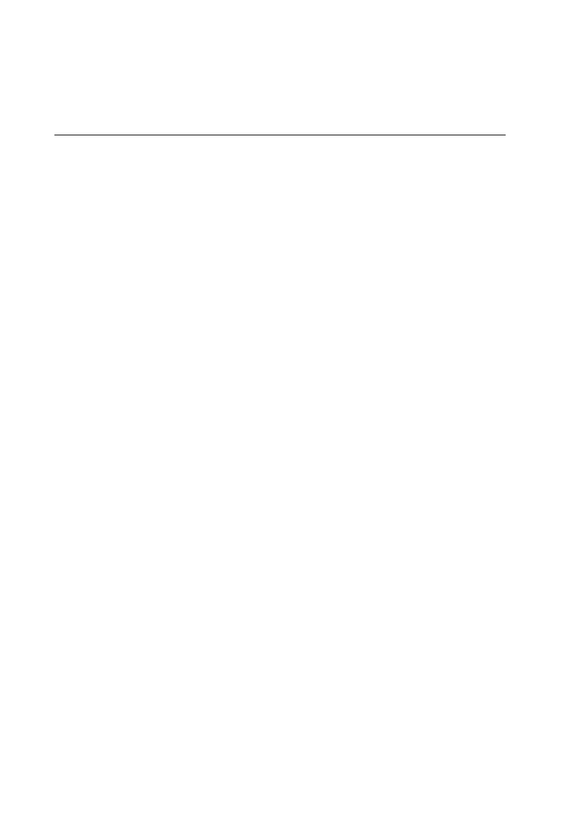

2) ชั่วโมงที่ 2
1. นักเรียนออกมานาเสนอผลการทาใบกิจกรรมที่ 1 หน้ำชั้นเรียน
2. จัดทาข้อตกลงการใช้ของใช้ส่วนตนและของใช้ส่วนรวมภายในโรงเรียนพร้อมปฏิบัติตาม
ข้อตกลง เช่น ไม่หยิบของใช้ภายในโรงเรียนมาใช้เพื่อประโยชน์ส่วนตน เมื่อใช้ของใช้นั้นแล้วควรเก็บไว้ที่เดิม
เป็นต้น
4.2 สื่อการเรียนรู้/แหล่งเรียนรู้
1) นิทานเรื่อง ของเล่นของใช้
2) ใบความรู้เรื่อง ของใช้ส่วนตัวและของใช้ส่วนรวมภายในโรงเรียน
3) ใบกิจกรรมที่ 1
4) ข้อตกลง
5. การประเมินผลการเรียนรู้
5.1 วิธีการประเมิน
1) ตรวจใบงาน
2) สังเกตพฤติกรรมนักเรียน
5.2 เครื่องมือที่ใช้ในการประเมิน
1) แบบตรวจให้คะแนนใบงาน
2) แบบสังเกตพฤติกรรมนักเรียน
5.3 เกณฑ์การตัดสิน
นักเรียนผ่านเกณฑ์การประเมินร้อยละ 80 ขึ้นไป ถือว่า ผ่าน
6. บันทึกหลังการจัดการเรียนรู้
.........................................................................................................................................................................................................
........................................................................................................................................................................................................
........................................................................................................................................................................................................
........................................................................................................................................................................................................
........................................................................................................................................................................................................
ลงชื่อ........................................ครูผู้สอน
(..................................................)
7. ความคิดเห็นผู้บริหาร
.............................................................................................................................................................................................................................................................................................................................................................. ลงชื่อ.....................................ผู้บริหาร
(นายปรินทร์ ศรีษะเนตร)
ผู้อำนวยการโรงเรียนหนองอ้อวิทยาคม

7. ภาคผนวก
ใบความรู้
เรื่องของใช้ส่วนตัวและของใช้ส่วนตัว
ของใช้ส่วนตัว หมายถึง สิ่งของใด ที่สามารถนามาเพื่อใช้สร้างประโยชน์
ในชีวิตประจำวัน
ของใช้ส่วนรวม หมายถึง ของใช้ส่วนตัวมีมากมายหลายชนิด เช่น แปรงสีฟัน
ยาสีฟัน แก้วน้ำ กางเกง ฯลฯ
ของใช้ส่วนรวมมีมากมายหลายชนิด เช่น ชั้นวางรองเท้า พัดลมในห้องเรียน
ไม้กวาด ไม้ถูพื้น


ใบงานที่ 1
เรื่อง ของใช้ส่วนตัวและส่วนรวม
คำชี้แจ้ง ให้นักเรียนระบายสีภาพของใช้ที่เป็นของส่วนตัวด้วยสีแดงและระบายสีภาพของที่ใช้ส่วนรวม
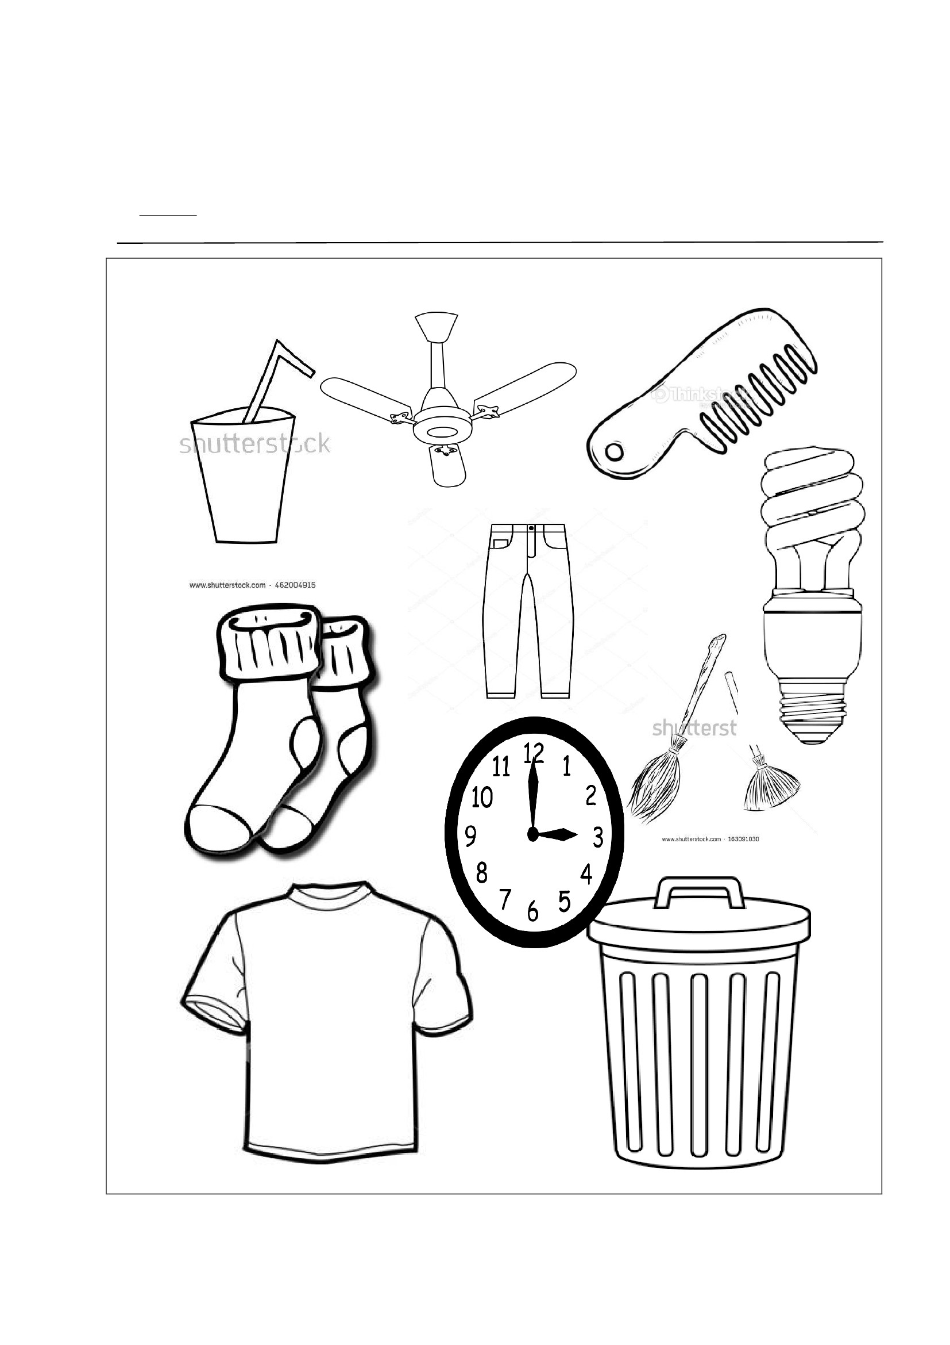

แบบตรวจให้คะแนนใบงาน
เลขที่
ชื่อ - สกุล
คะแนนที่ได้
(10 คะแนน)
ผ่าน
สรุปผล
ไม่ผ่าน
สรุป
ลงชื่อ…………………….…………………ผู้ตรวจ
(……………………………………….)
เกณฑ์การประเมิน
- นักเรียนได้คะแนนร้อยละ 80 ขึ้นไป ถือว่า ผ่าน (ได้คะแนน 8 คะแนนขึ้นไป)
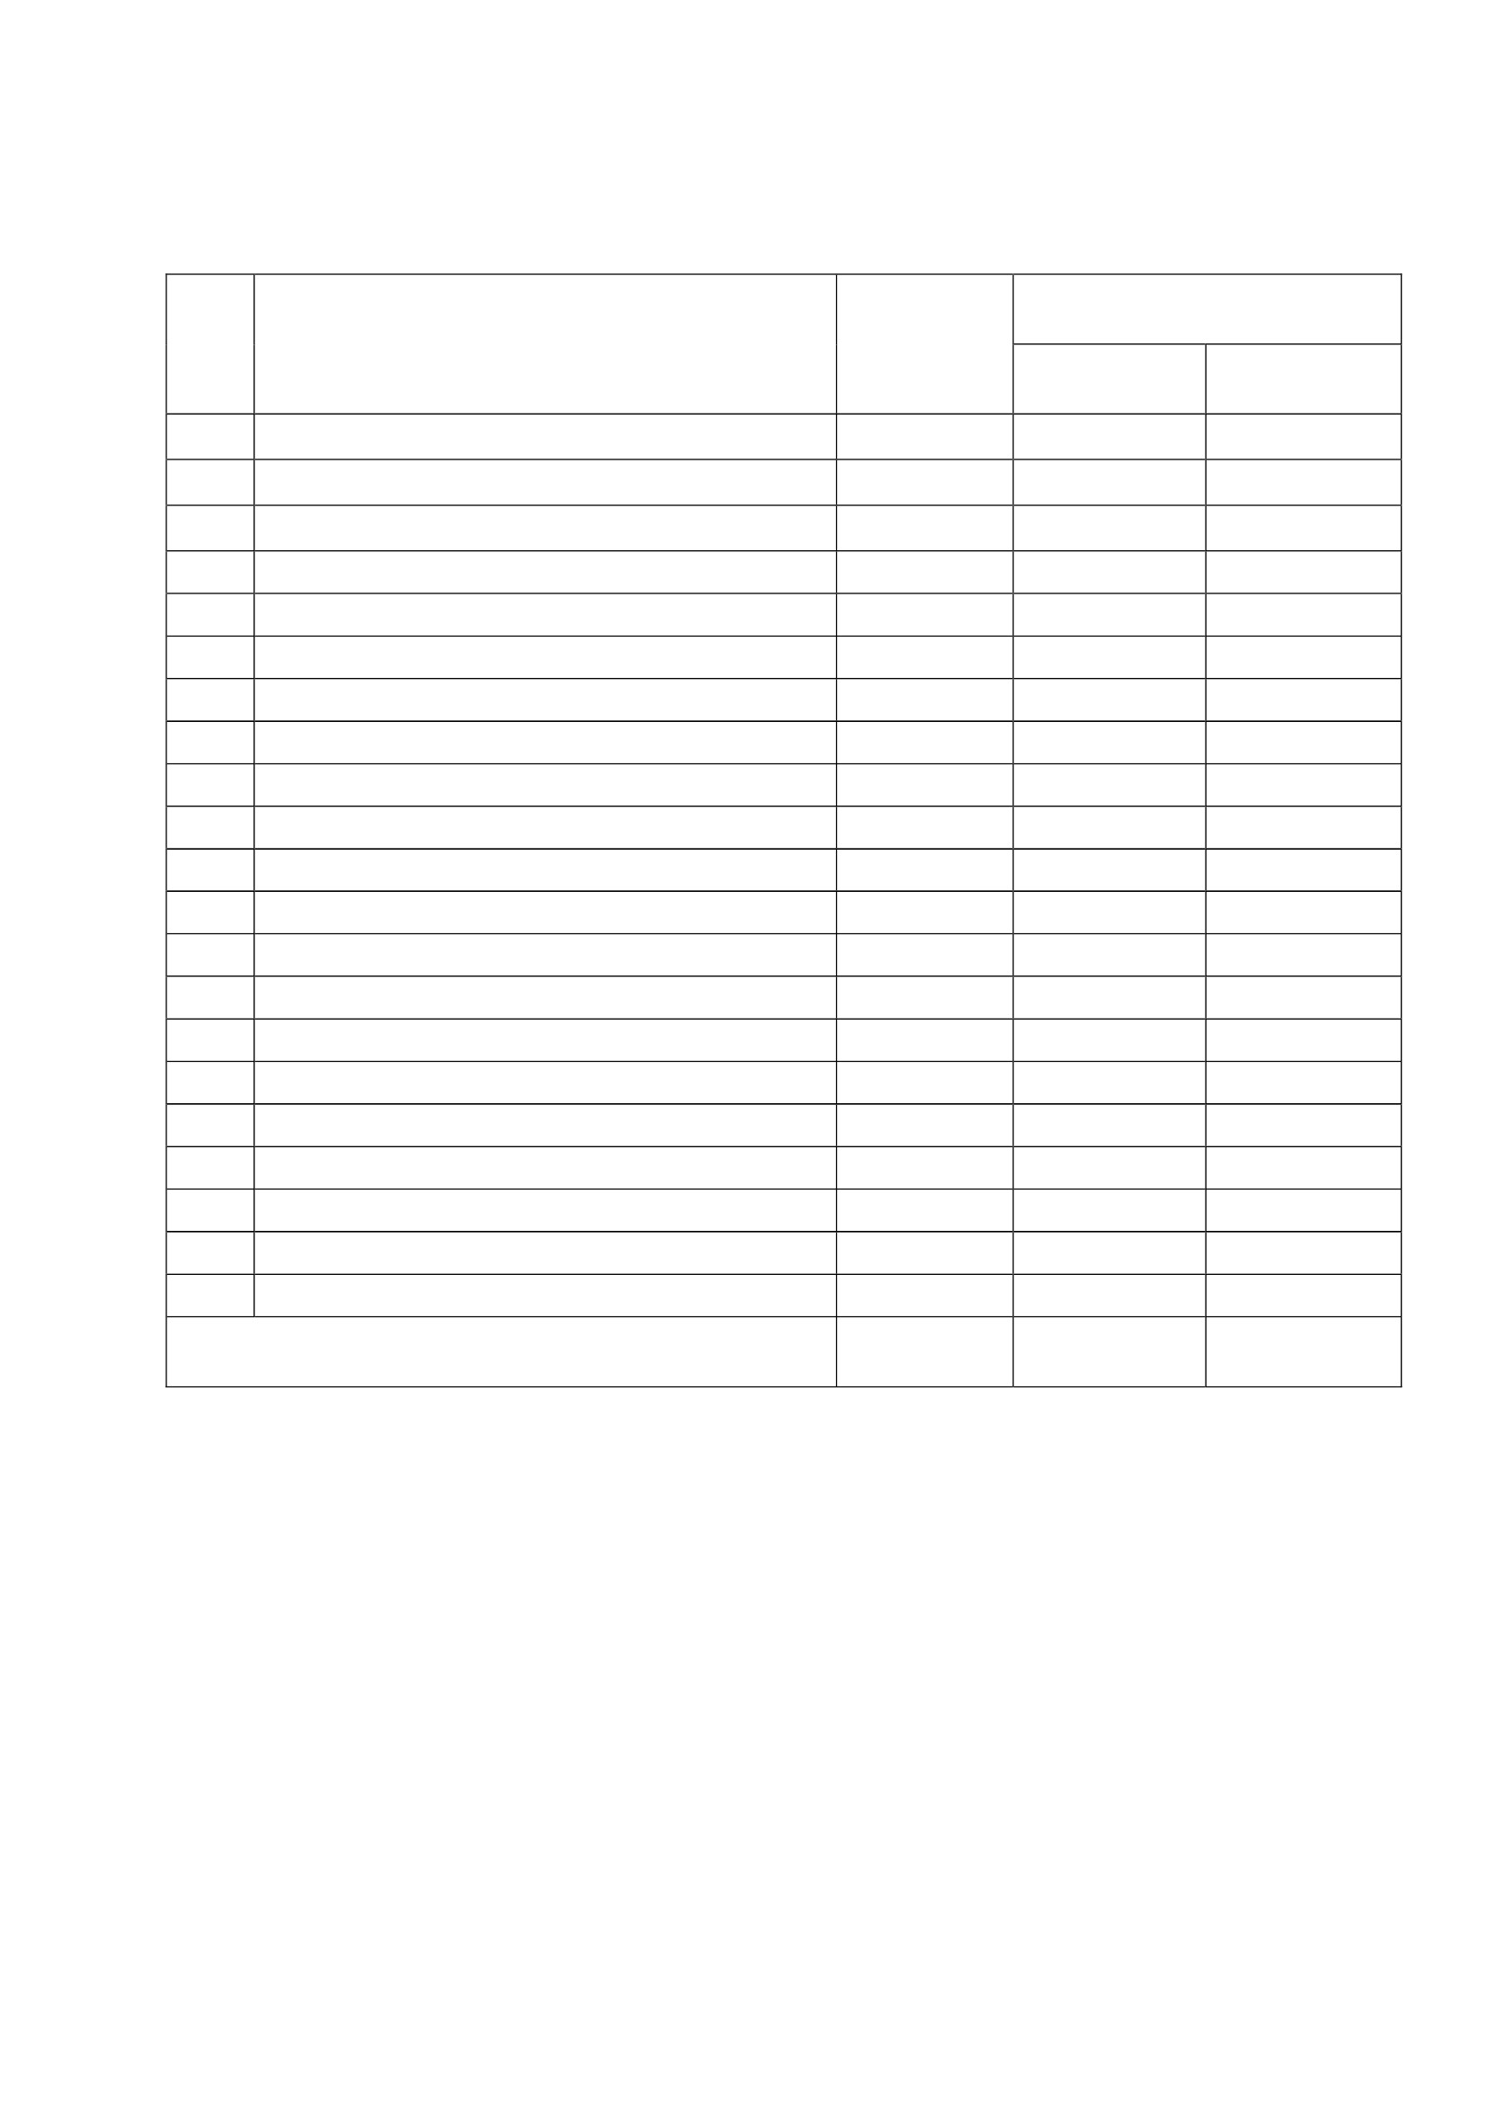

แบบสังเกตการปฏิบัติตนตามข้อตกลงในห้องเรียน
ชื่อ-สกุล......................................................................ชั้น...................ภาคเรียนที่...........ปีการศึกษา...................
คำชี้แจง : ให้กาเครื่องหมาย  ลงในช่องว่างที่ตรงกับพฤติกรรมที่เกิดขึ้นจริง
ระดับการปฏิบัติ (คะแนน)
ที่
1
2
รวมคะแนน
ลงชื่อ.........................................ผู้ตรวจ
(.............................................)
เกณฑ์การประเมิน
ช่องคะแนน ผลการประเมิน
6-10 คะแนน ผ่าน
0-5 คะแนน ไม่ผ่าน
ข้อตกลง
ปฏิบัติ
(5 คะแนน)
ไม่ปฏิบัติ
(0 คะแนน)
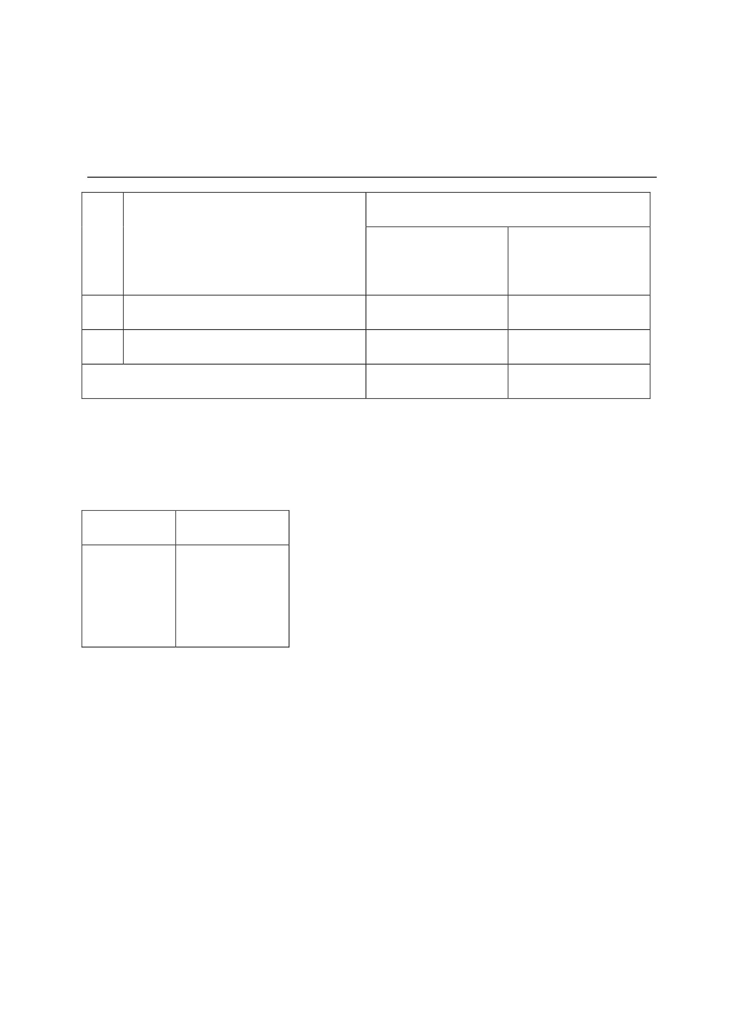

แบบประเมินคุณลักษณะอันพึงประสงค์
คาชี้แจ้ง : ให้ผู้สอนสังเกตพฤติกรรมของนักเรียนในระหว่างเรียนและนอกเวลาเรียน แล้วขีด  ลงในช่องที่
ตรงกับระดับคะแนน
คุณลักษณะอันพึง
ประสงค์ด้าน
ซื่อสัตย์ สุจริต
รายการประเมิน
3
1. ให้ข้อมูลที่ถูกต้อง และเป็นจริง
2. ปฏิบัติในสิ่งที่ถูกต้อง
ลงชื่อ............................................ผู้ประเมิน
(.............................................)
เกณฑ์การให้คะแนน
พฤติกรรมที่ปฏิบัติชัดเจนและสม่ำเสมอ
พฤติกรรมที่ปฏิบัติชัดเจนและบ่อยครั้ง
พฤติกรรมที่ปฏิบัติบางครั้ง
ให้ 3 คะแนน
ให้ 2 คะแนน
ให้ 1 คะแนน
ระดับคะแนน
2
1
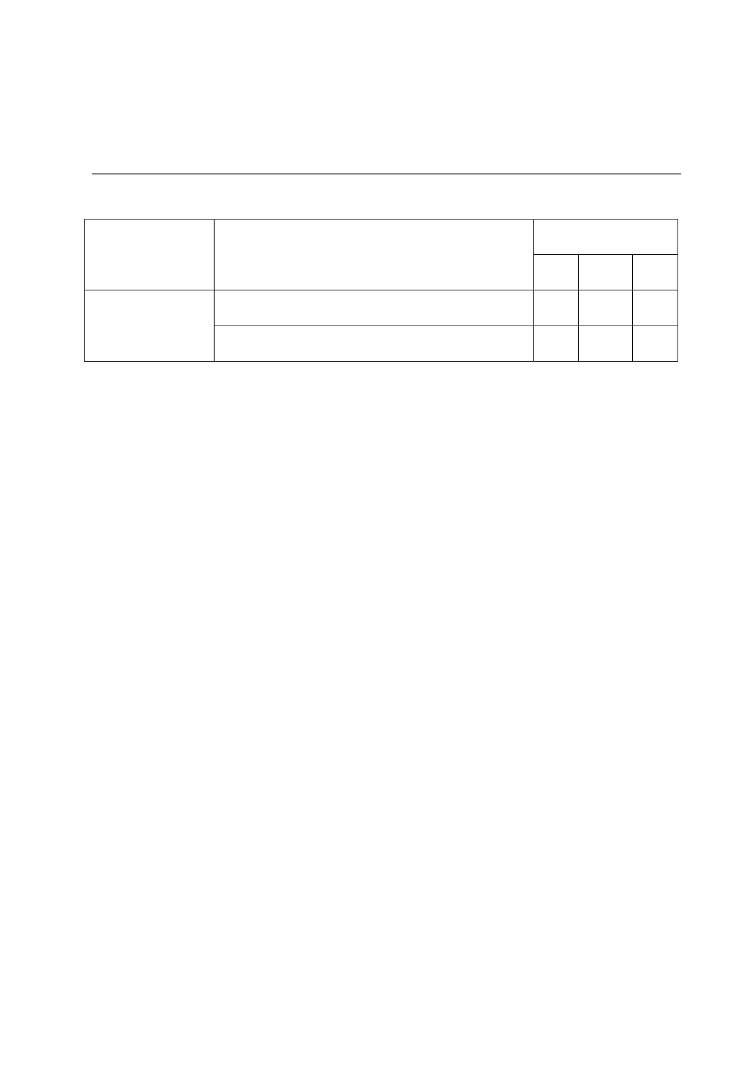

แผนการจัดการเรียนรู้
หน่วยที่ 1 ชื่อหน่วย การคิดแยกแยะระหว่างผลประโยชน์ส่วนตนและผลประโยชน์ส่วนรวม ชั้นประถมศึกษาปีที่ 2
แผนการจัดการเรียนรู้ที่ 2เรื่อง การคิดแยกแยะ (สถานที่ในชุมชน)เวลา 2 ชั่วโมง
1. ผลการเรียนรู้
1.1 มีความรู้ความเข้าใจเกี่ยวกับการแยกแยะระหว่างผลประโยชน์ส่วนตนและผลประโยชน์ส่วนรวม
2.2 สามารถคิดแยกแยะระหว่างผลประโยชน์ส่วนตนและผลประโยชน์ส่วนรวม
2. จุดประสงค์การเรียนรู้
2.1 นักเรียนสามารถบอกความหมายของสถานที่ส่วนตนในชุมชนได้
2.2 นักเรียนสามารถบอกความหมายของสถานที่ส่วนรวมในชุมชนได้
2.3 นักเรียนสามารถแยกแยะสถานที่ส่วนตนและสถานที่ส่วนรวมในชุมชนได้
3. สาระการเรียนรู้
3.1 ความรู้
สถานที่ส่วนตนในชุมชน หมายถึง สถานที่ที่ใช้เฉพาะบุคคลที่อยู่ในชุมชน เช่น บ้าน สวนผลไม้
สวนยาง
สถานที่ส่วนรวมในชุมชน หมายถึง สถานที่ที่ใช้ร่วมกันที่อยู่ในชุมชน เช่น สวนสาธารณะ สนาม
กีฬา สนามเด็กเล่น
3.2 ทักษะ/กระบวนการ (สมรรถนะที่เกิด)
1) ความสามารถในการสื่อสาร
(อ่าน ฟัง พูด เขียน)
2) ความสามารถในการคิด
(วิเคราะห์ จัดกลุ่ม สรุป)
3.3 คุณลักษณะอันพึงประสงค์
1) ซื่อสัตย์สุจริต
2) มีวินัย
4. กิจกรรมการเรียนรู้
4.1 ขั้นตอนการเรียนรู้
1) ชั่วโมงที่ 1
1. ครู ตั้งคาถามให้นักเรีย นทายปริศนาคาทายเกี่ยวกับสถานที่ส่วนตนและสถานที่ส่วนรวม
ภายในชุมชน ดังนี้
1.1 อะไรเอ่ย มีประตูหน้ำต่ำง ใช้พักอาศัย มีไว้เพื่อหลบแดดหลบฝน
1.2 อะไรเอ่ย มีลานกว้าง มีชิงช้า มีเครื่องเล่น เด็ก ชอบไป
2. ครูนาภาพที่เป็นสถานที่ส่วนตนและสถานที่ส่วนรวมภายในชุมชนมาให้นักเรียนดู จากนั้นครู
ตั้งประเด็นคาถาม เช่น
2.1 นักเรียนทราบหรือไม่ว่าสถานที่นี้เรียกว่าอะไร
2.2 นักเรียนเคยไปสถานที่แห่งนี้หรือไม่
2.3 นักเรียนคิดว่าสถานที่เหล่านี้มีไว้เพื่ออะไร
3. นักเรียนแบ่งกลุ่ม กลุ่มละ 5-6 คน
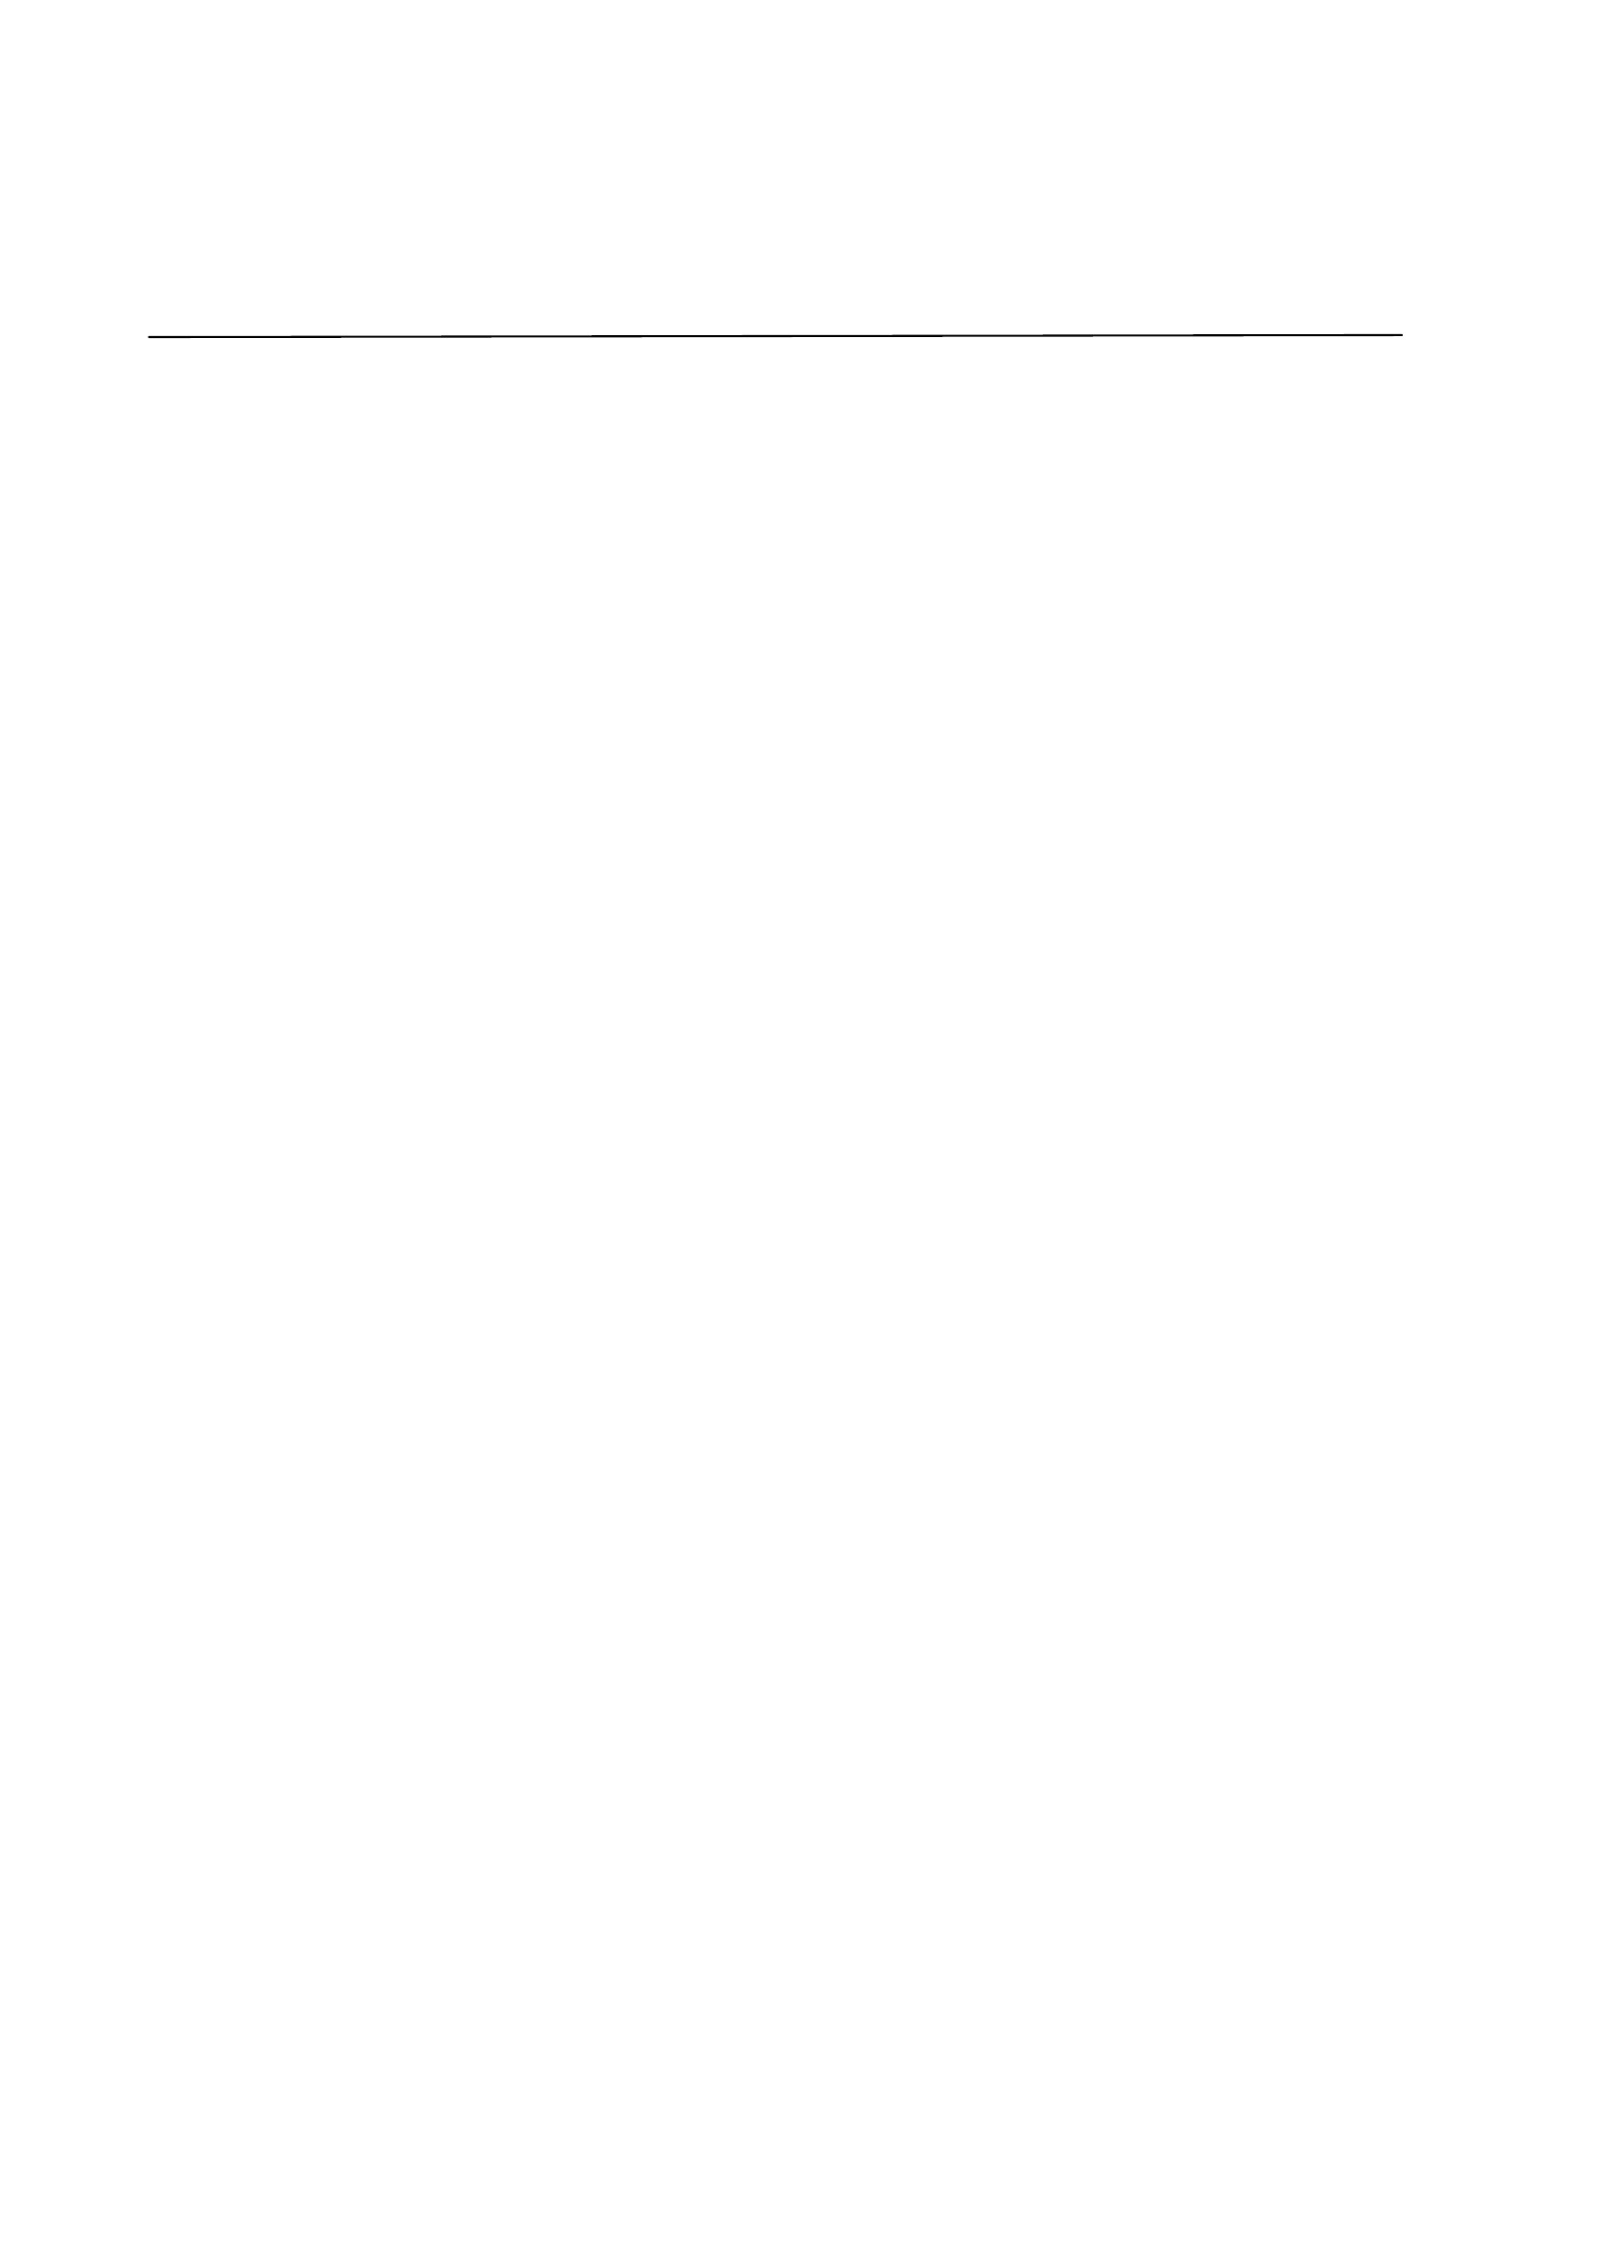

4. ครูให้นักเรียนค้นหาสถานที่ส่วนตนและส่วนรวมภายในชุมชนโดยให้นักเรียนค้นคว้าข้อมูล
จากอินเทอร์เน็ตในห้องคอมพิวเตอร์ของโรงเรียน แล้วครูช่วยพิมพ์ภาพออกมา
5. ครูให้นักเรียนแยกแยะภาพที่เป็นสถานที่ส่วนตนและส่วนรวมภายในชุมชน ตัดภาพแล้วติด
ลงในกระดาษ ทาเป็นหนังสือเล่มเล็กและตกแต่งให้สวยงาม
6. ให้สมาชิกในกลุ่มร่วมกันสรุปความหมายของสถานที่ส่วนตนและสถานที่ส่วนรวมในชุมชน
7. ครูให้ความรู้เกี่ยวกับสถานที่ส่วนตนและสถานที่ส่วนรวมในชุมชนเพื่อเพิ่มพูนความรู้อีกครั้ง
หนึ่ง
2) ชั่วโมงที่ 2
1. ให้แต่ละกลุ่มส่งตัวแทนนักเรียนออกมานาเสนอผลการทาหนังสือเล่มเล็ก เรื่องสถานที่ส่วน
ตนและสถานที่ส่วนรวมในชุมชน
2. นักเรียนนาผลงานไปวางบนชั้นในห้องสมุดโรงเรียน เพื่อเป็นการเผยแพร่และแนะนาสถานที่
ส่วนตนและสถานที่ส่วนรวมในชุมชนให้ทุกคนรู้จัก
4.2 สื่อการเรียนรู้/แหล่งเรียนรู้
1) ภาพสถานที่ส่วนตนและส่วนรวมในชุมชน
2) คอมพิวเตอร์
3) ภาพสถานที่ต่ำง จากอินเทอร์เน็ต
4) กระดาษ
5) สีไม้
5. การประเมินผลการเรียนรู้
5.1 วิธีการประเมิน
1) การตรวจผลงานการทาหนังสือเล่มเล็ก
2) การประเมินการทำงานกลุ่ม
5.2 เครื่องมือที่ใช้ในการประเมิน
1) ใบให้คะแนนการตรวจผลงานการทาหนังสือเล่มเล็ก
2) แบบประเมินการทำงานกลุ่ม
5.3 เกณฑ์การตัดสิน
นักเรียนผ่านเกณฑ์การประเมินร้อยละ 80 ขึ้นไป ถือว่า ผ่าน
6. บันทึกหลังการจัดการเรียนรู้
...........................................................................................................................................................................................................
...........................................................................................................................................................................................................
...........................................................................................................................................................................................................
ลงชื่อ........................................ครูผู้สอน
(............................................)
7. ความคิดเห็นผู้บริหาร
.............................................................................................................................................................................................................................................................................................................................................................. ลงชื่อ.....................................ผู้บริหาร
(นายปรินทร์ ศรีษะเนตร)
ผู้อำนวยการโรงเรียนหนองอ้อวิทยาคม

7. ภาคผนวก
ปริศนาคาทายเกี่ยวกับสถานที่
อะไรเอ่ย? มีประตูหน้ำต่ำง ใช้พักอาศัย มีไว้เพื่อหลบแดดหลบฝน
แหล่งที่มา https://www.google.co.th/search?q=ภาพ

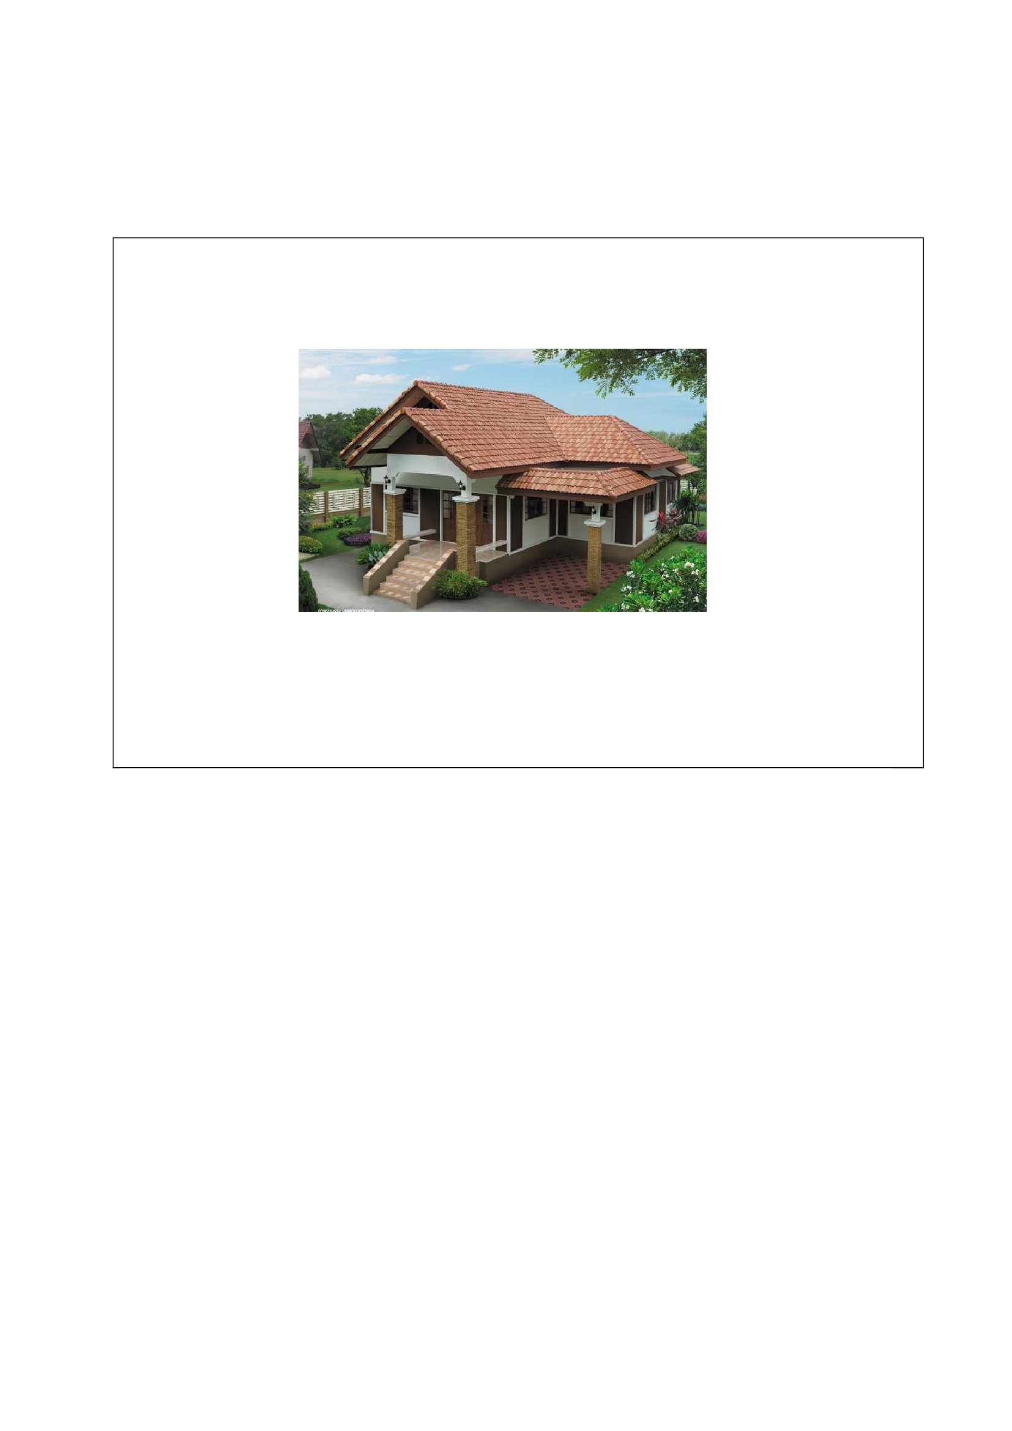

ภาพบ้าน
อะไรเอ่ย? มีลานกว้าง มีชิงช้า มีเครื่องเล่น เด็ก ชอบเล่น
แหล่งที่มา
https://www.google.co.th/search?rlz=1C1CHBF_thTH735TH735&tbm=isch&sa=1&ei=q64dWvil
GIfavATe6YiQDA&q=ภาพสนามเด็กเล่น&oq=ภาพสนามเด็กเล่น&gs_l=psy-ab.3...316070.332
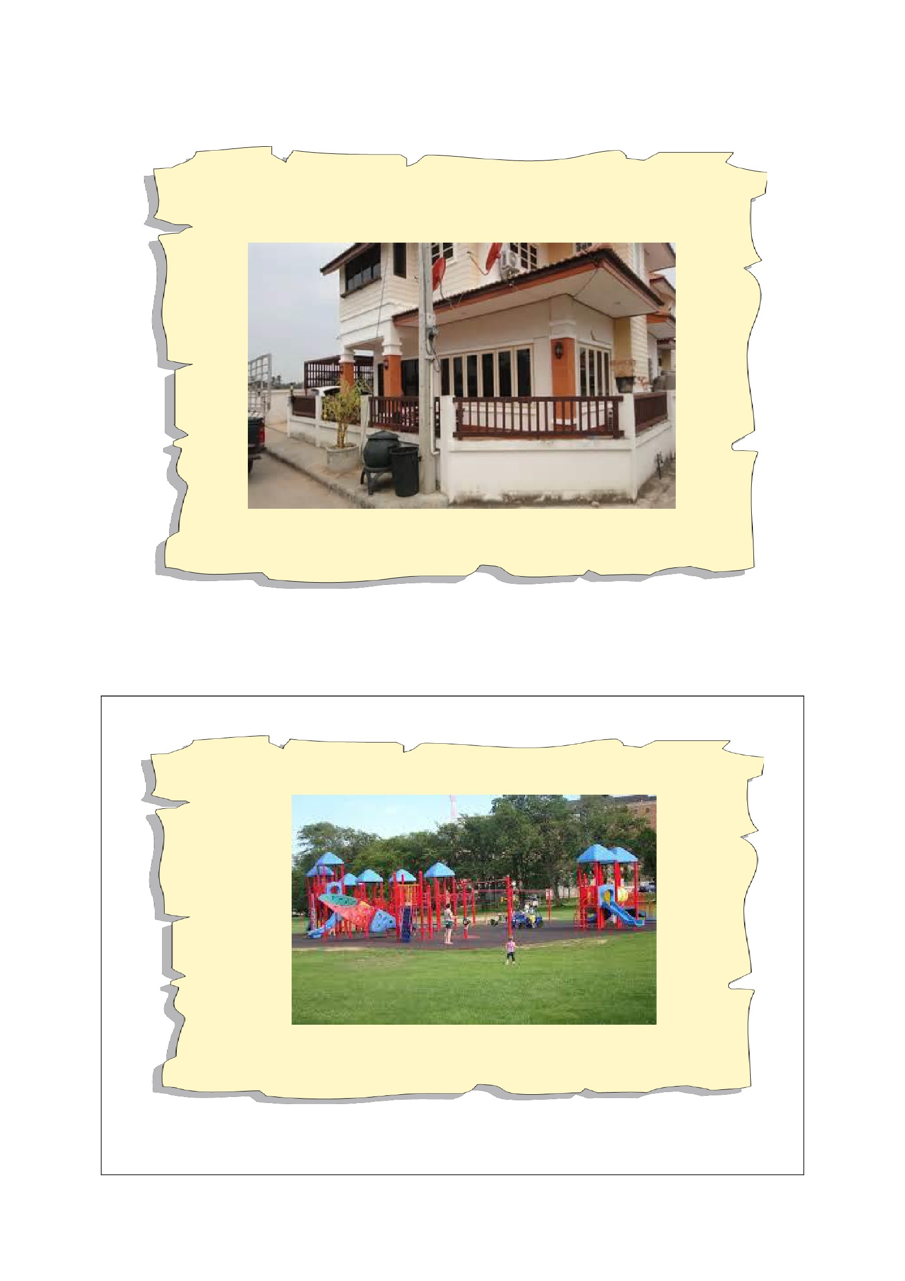

ภาพสวนสาธารณะ
ภาพชายหาด
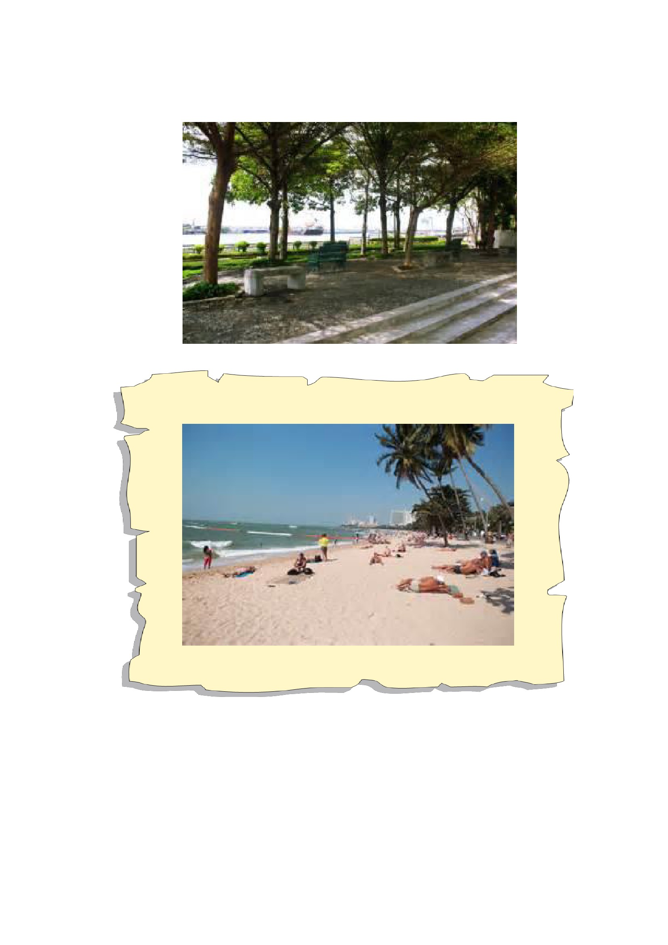

ภาพห้องพักรีสอร์ท
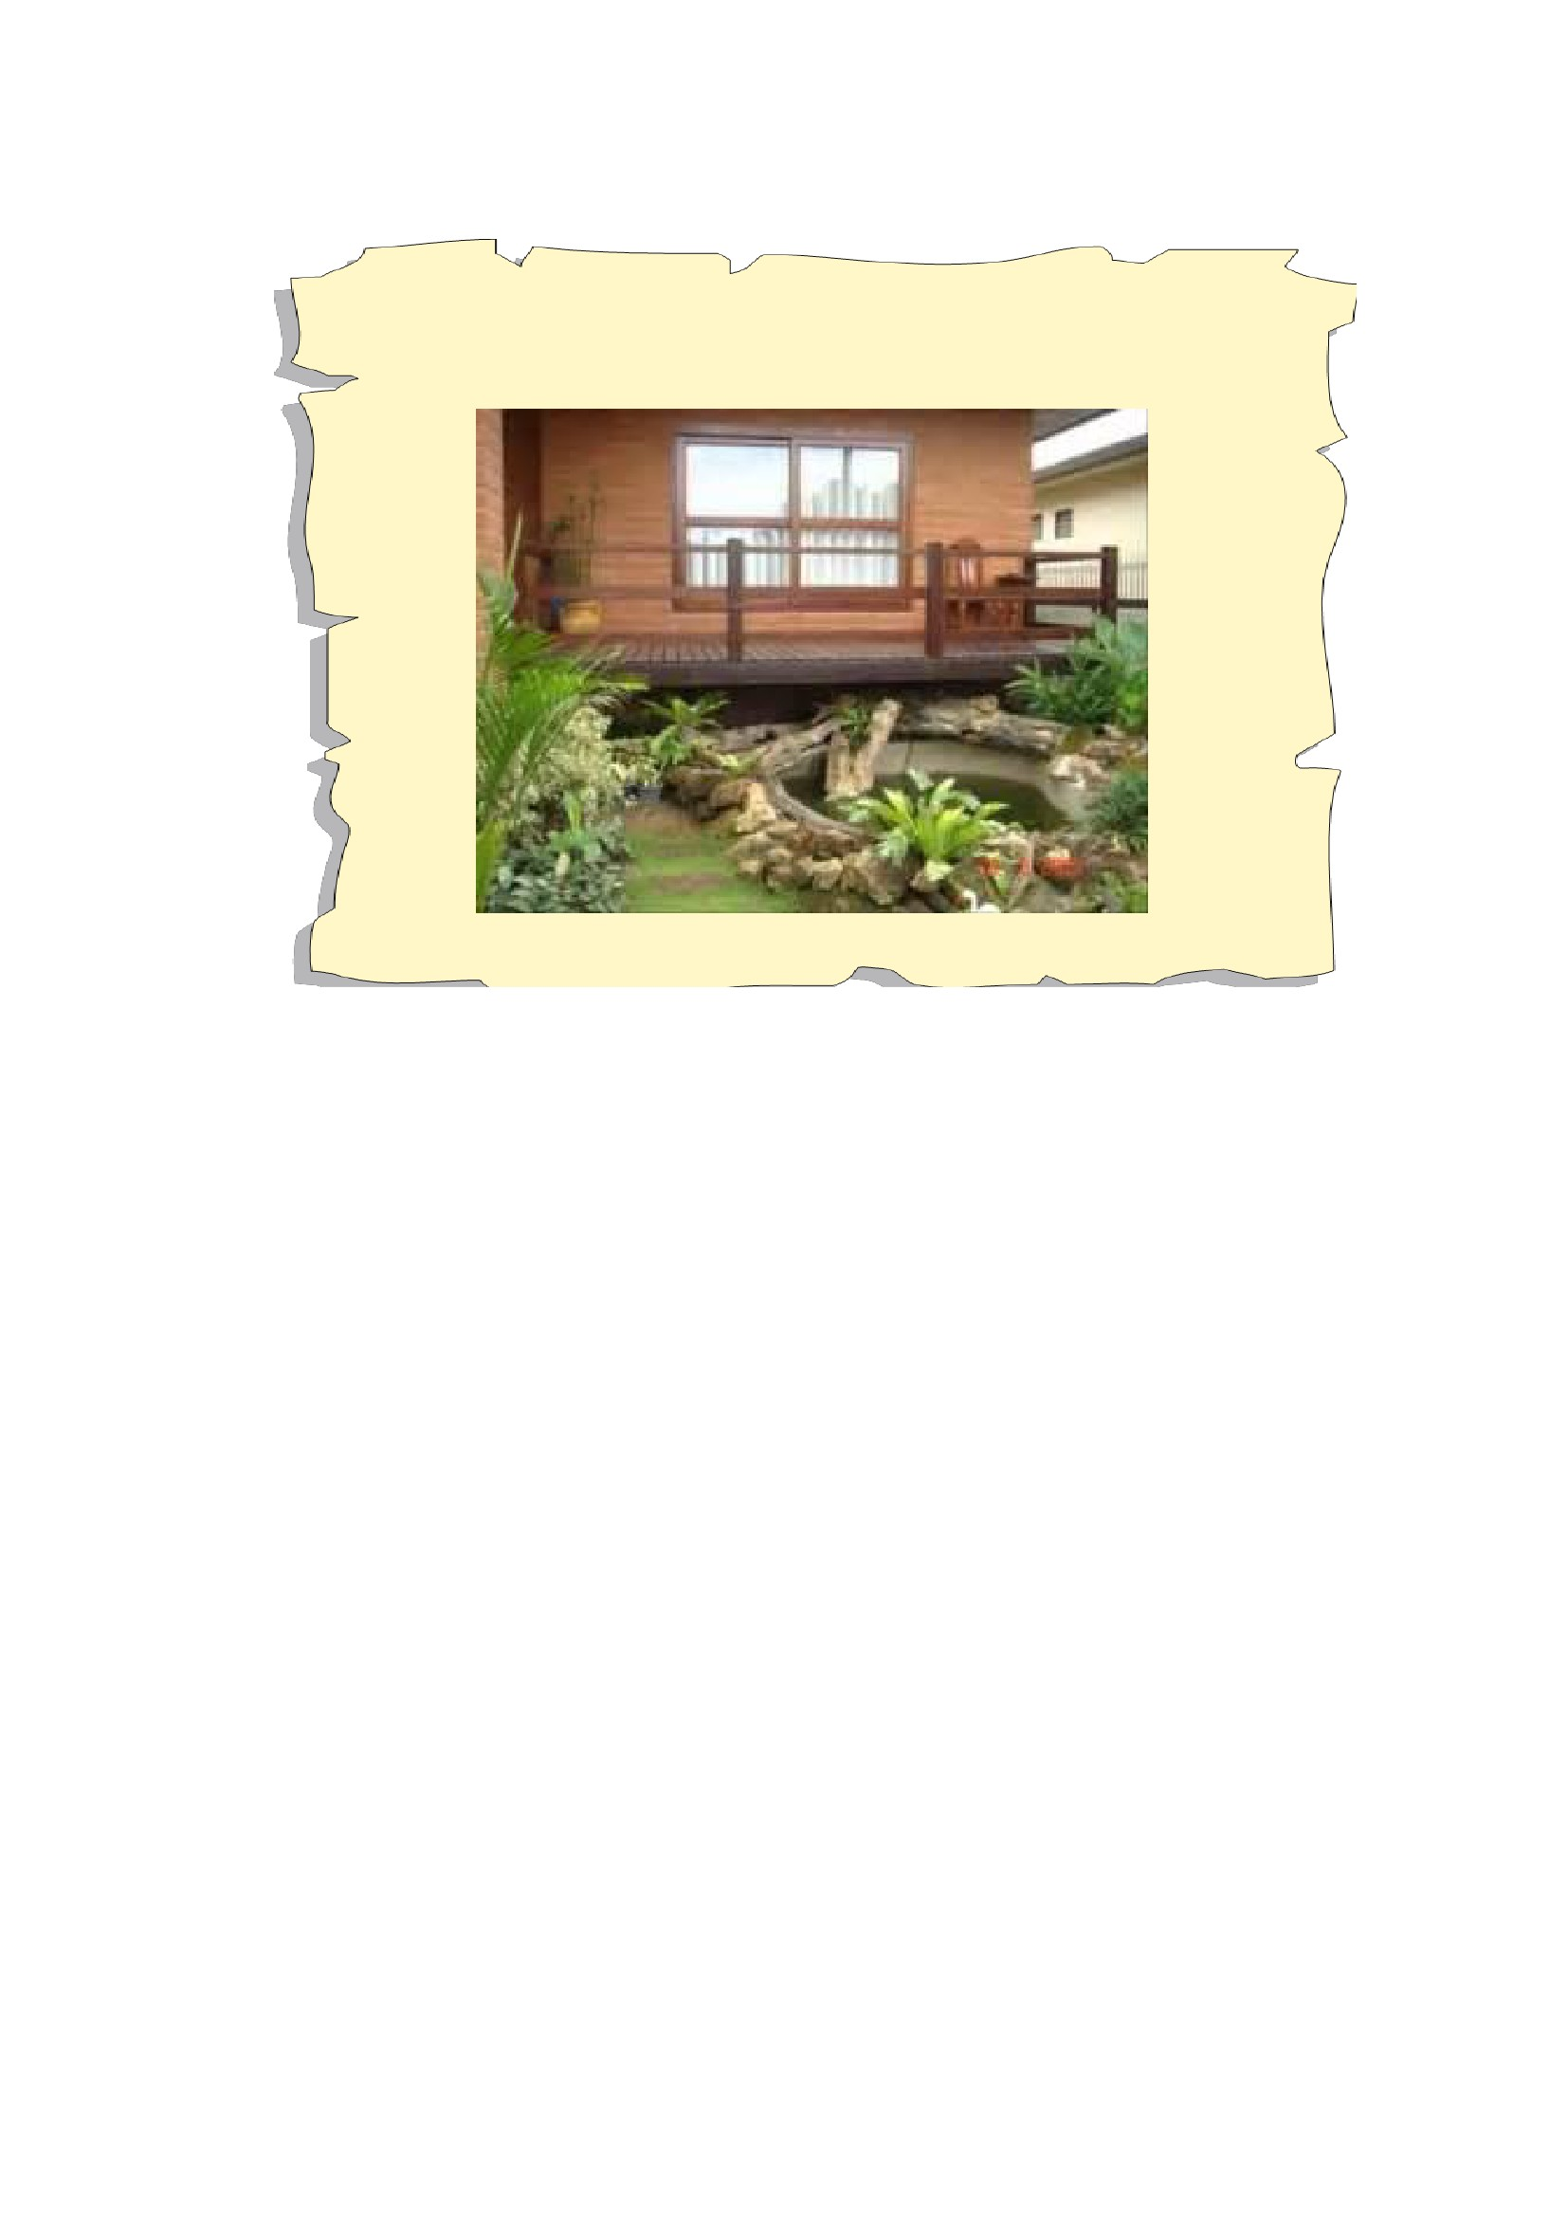

แบบตรวจให้คะแนนหนังสือเล่มเล็ก
รายการประเมิน
ที่
ชื่อ - สกุล
เนื้อหาสาระ ภาพประกอบ
(3)
(3)
ความคิด
สร้างสรรค์
(2)
รูปเล่ม
สวยงาม
(2)
รวมคะแนน
(10 คะแนน)
เกณฑ์การตัดสิน
- นักเรียนได้ 8 คะแนนขึ้นไปถือว่า ผ่าน
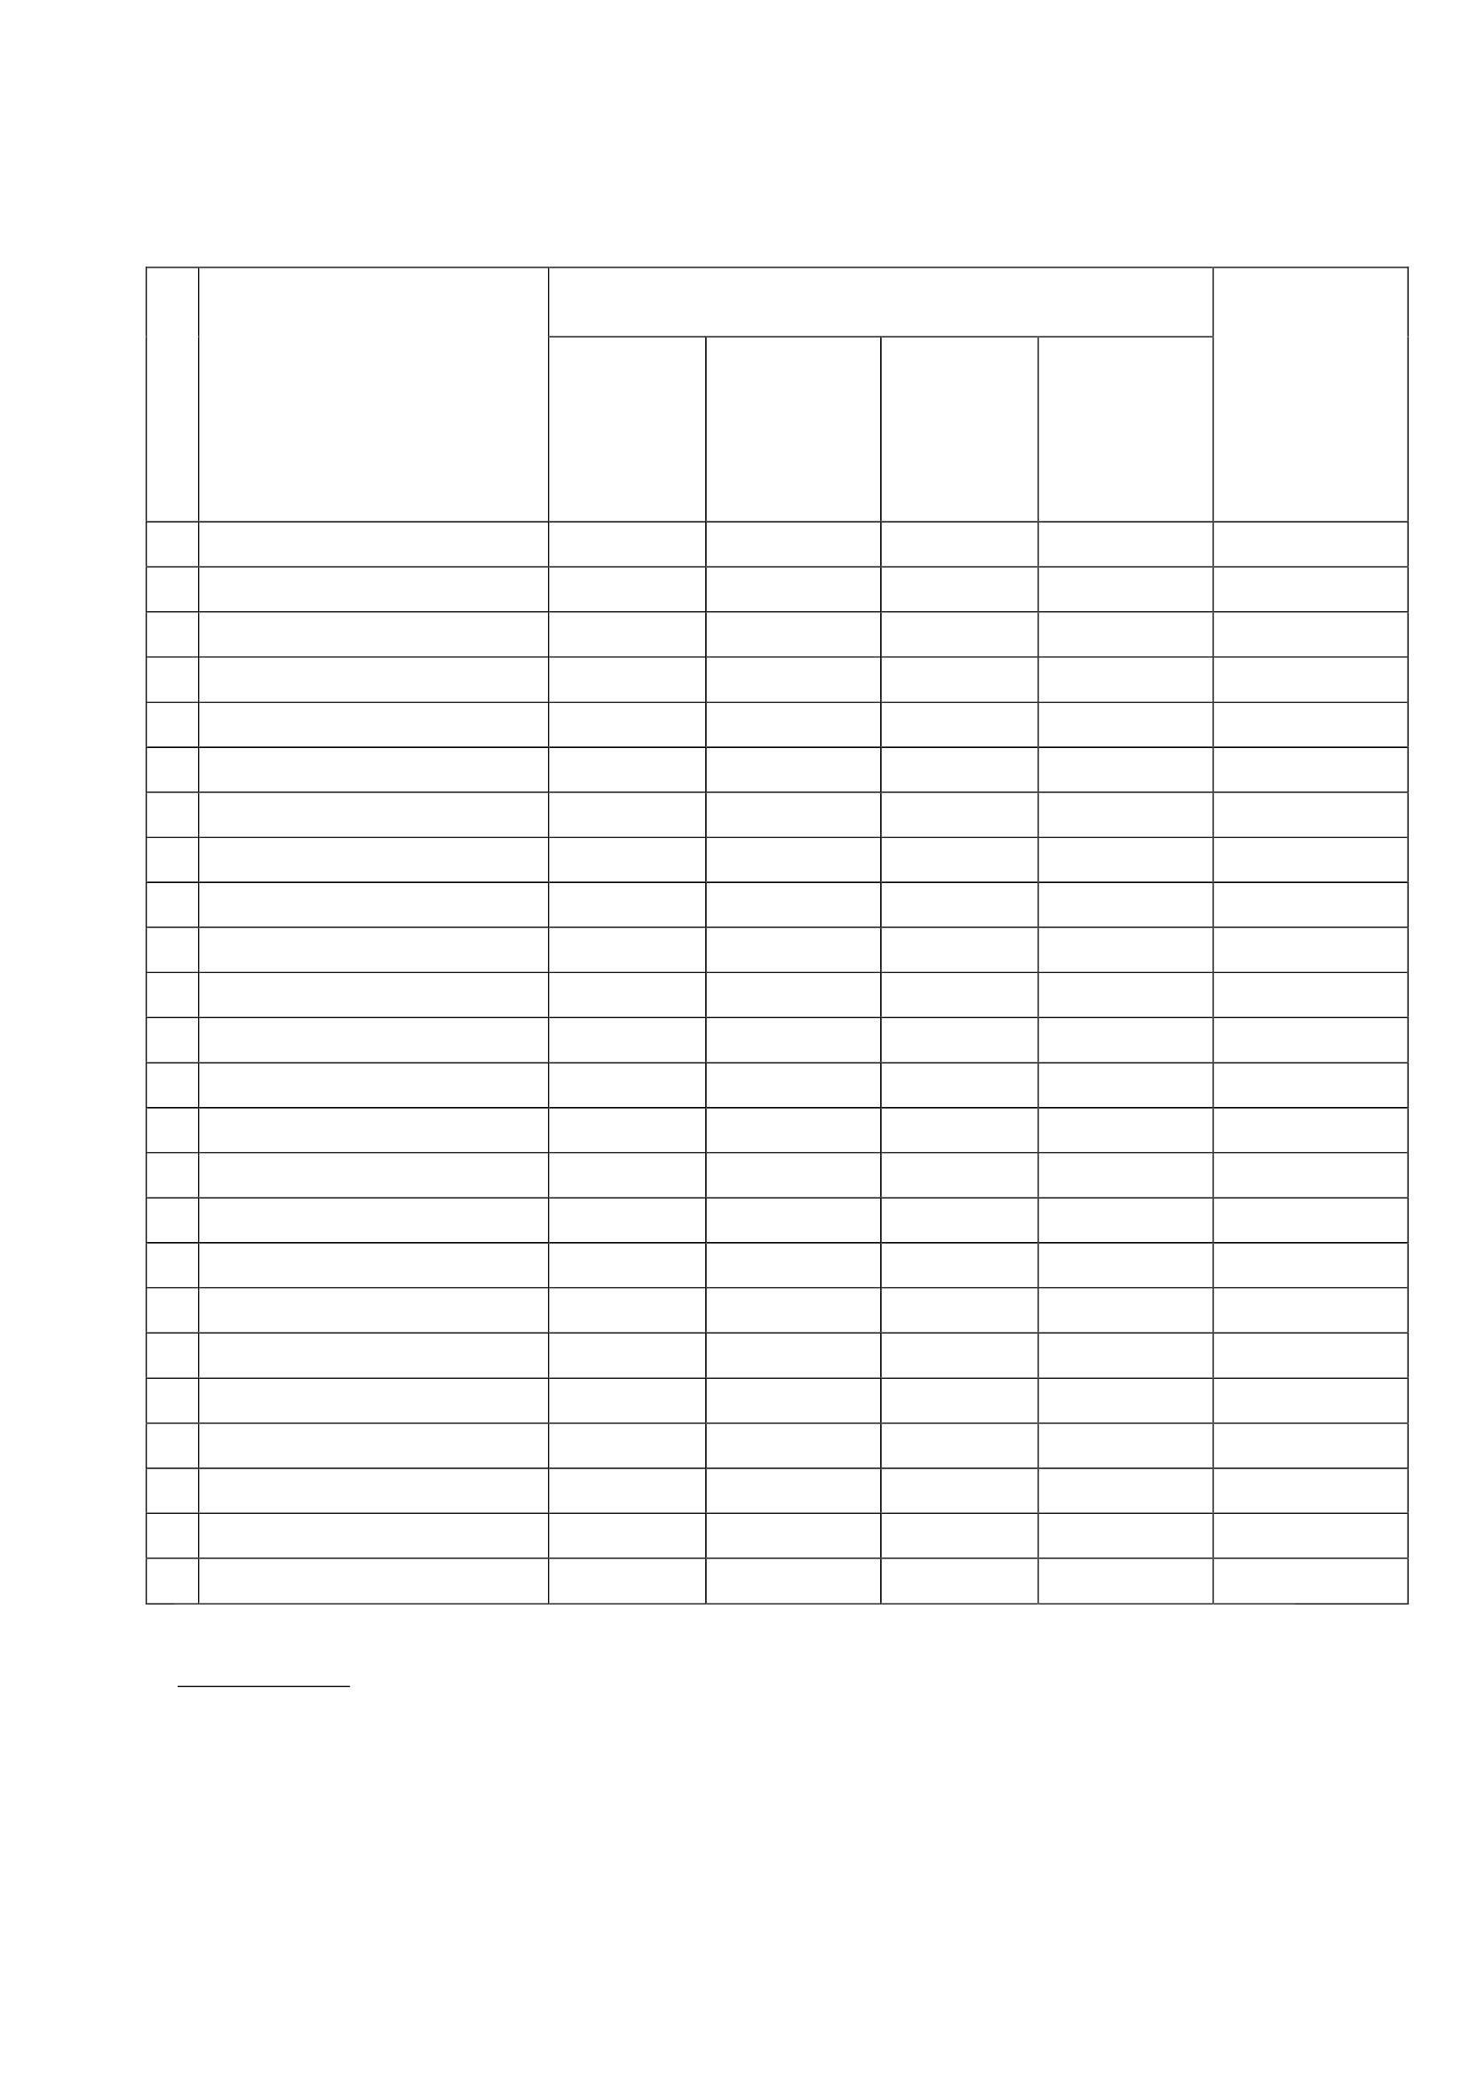

แบบประเมินการทำงานกลุ่ม
เรื่อง .................................................................................
รายการประเมิน
ที่
ชื่อกลุ่ม
ความ
ร่วมมือ
การแสดง การรับฟัง
ความ ความตั้งใจ ผู้อื่น
คิดเห็น
การร่วม
ปรับปรุง
ผลงาน
รวมคะแนน
2 คะแนน 2 คะแนน 2 คะแนน 2 คะแนน 2 คะแนน 10 คะแนน
ลงชื่อ.........................................ผู้ตรวจ
( ........................................... )
เกณฑ์การประเมิน
นักเรียนได้คะแนนร้อยละ 80 ถือว่าผ่าน
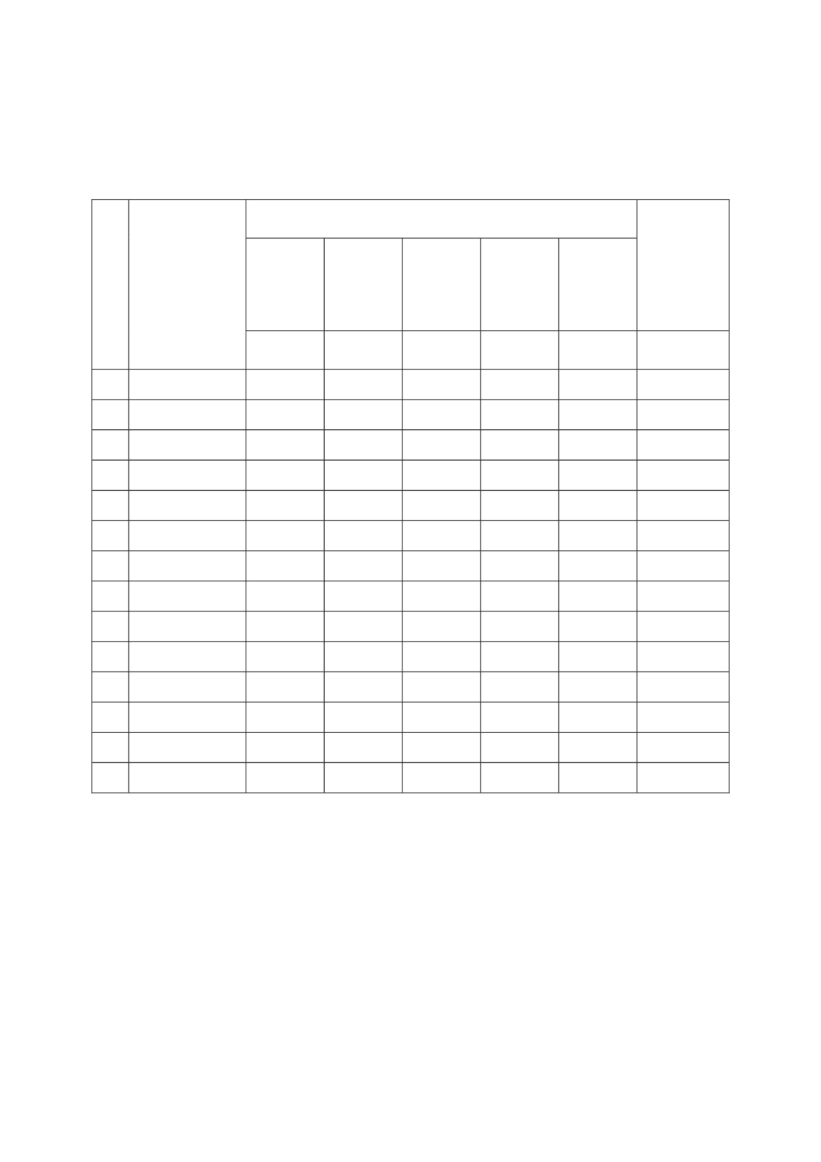

แบบประเมินคุณลักษณะอันพึงประสงค์
คาชี้แจ้ง : ให้ผู้สอนสังเกตพฤติกรรมของนักเรียนในระหว่างเรียนและนอกเวลาเรียน แล้วขีด  ลงในช่องที่
ตรงกับระดับคะแนน
คุณลักษณะอันพึง
ประสงค์ด้าน
ซื่อสัตย์ สุจริต
มีวินัย
รายการประเมิน
3
1. ให้ข้อมูลที่ถูกต้อง และเป็นจริง
2. ปฏิบัติในสิ่งที่ถูกต้อง
1. ปฏิบัติตามข้อตกลง กฎเกณฑ์ ระเบียบ ข้อบังคับของ
ครอบครัว มีความตรงต่อเวลาในการปฏิบัติกิจกรรมต่ำง ใน
ชีวิตประจำวัน
ระดับคะแนน
2
1
ลงชื่อ............................................ผู้ประเมิน
(.............................................)
เกณฑ์การให้คะแนน
พฤติกรรมที่ปฏิบัติชัดเจนและสม่ำเสมอ
พฤติกรรมที่ปฏิบัติชัดเจนและบ่อยครั้ง
พฤติกรรมที่ปฏิบัติบางครั้ง
ให้ 3 คะแนน
ให้ 2 คะแนน
ให้ 1 คะแนน
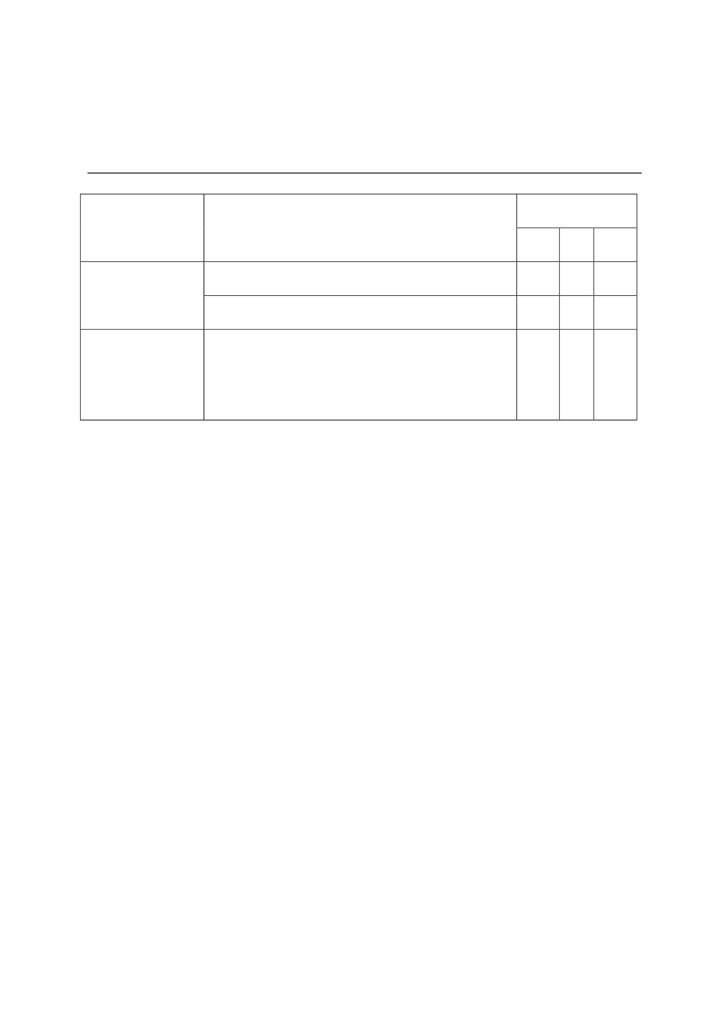

แผนการจัดการเรียนรู้
หน่วยที่ 1 ชื่อหน่วย การคิดแยกแยะระหว่างผลประโยชน์ส่วนตนและผลประโยชน์ส่วนรวม ชันประถมศึกษาปีที่ 2้
แผนการจัดการเรียนรู้ที่ 3 เรื่อง การคิดแยกแยะระหว่างผลประโยชน์ส่วนตนและส่วนรวม เวลา 2 ชั่วโมง
1. ผลการเรียนรู้
1.1 มีความรู้ความเข้าใจเกี่ยวกับการแยกแยะระหว่างผลประโยชน์ส่วนตนและผลประโยชน์ส่วนรวม
1.2 สามารถคิดแยกแยะระหว่างผลประโยชน์ส่วนตนและผลประโยชน์ส่วนรวม
2. จุดประสงค์การเรียนรู้
2.1 นักเรียนสามารถบอกความหมายของผลประโยชน์ส่วนตนได้
2.2 นักเรียนสามารถบอกความหมายของผลประโยชน์ส่วนรวมได้
2.3 นักเรียนสามารถแยกแยะผลประโยชน์ส่วนตนและผลประโยชน์ส่วนรวมได้
3. สาระการเรียนรู้
3.1 ความรู้
ผลประโยชน์ส่วนตน หมายถึง การคานึงถึงตัวเอง ความต้องการส่วนบุคคล
ผลประโยชน์ส่วนรวม หมายถึง การคานึงถึงบุคคลอื่นมากกว่าตนเอง
3.2 ทักษะ/กระบวนการ (สมรรถนะที่เกิด)
1) ความสามารถในการสื่อสาร
(ฟัง พูด เขียน)
2) ความสามารถในการคิด
(วิเคราะห์ สรุป)
3.3 คุณลักษณะอันพึงประสงค์
1) รักชาติ ศาสน์ กษัตริย์
2) ซื่อสัตย์สุจริต
4. กิจกรรมการเรียนรู้
4.1 ขั้นตอนการเรียนรู้
1) ชั่วโมงที่ 1
1. ครูเล่าข่าวหรือกิจกรรมที่มีการช่วยเหลือกันในชุมชน เช่น ช่วยกันขุดลอกคูคลองให้สะอาด
การปลูกต้นไม้ในที่สาธารณะ แล้วตั้งคาถามให้นักเรียนตอบ
1.1 เมื่อนักเรียนได้รับรู้ข่าวเหล่านี้แล้ว นักเรียนรู้สึกอย่างไร
1.2 เมื่อนักเรียนมีโอกาสได้ช่วยเหลือผู้อื่น นักเรียนทาสิ่งนั้นหรือไม่ อย่างไร
2. ครูกระตุ้นให้นักเรียนทุกคนมีส่วนร่วมในการตอบคาถามเพื่อนาเข้าสู่บทเรียน
3. ครูให้นักเรียนอาสาสมัครออกมาเล่าประสบการณ์เกี่ยวกับการมีส่วนร่วมในการทำ
คุณประโยชน์ กับกิจกรรมของชุมชนที่นักเรียนอาศัยอยู่ แล้ว ให้ เพื่อน แสดงความคิดเห็นว่า การกระทำ
ดังกล่าวมีประโยชน์ต่อตัวนักเรียนและชุมชนหรือไม่ อย่างไร
4. ครูให้นักเรียนแบ่งกลุ่ม กลุ่มละ 5-6 คน
5. ให้นักเรียนศึกษาเกี่ยวกับผลประโยชน์ส่วนตนและผลประโยชน์ส่วนรวมจากใบความรู้
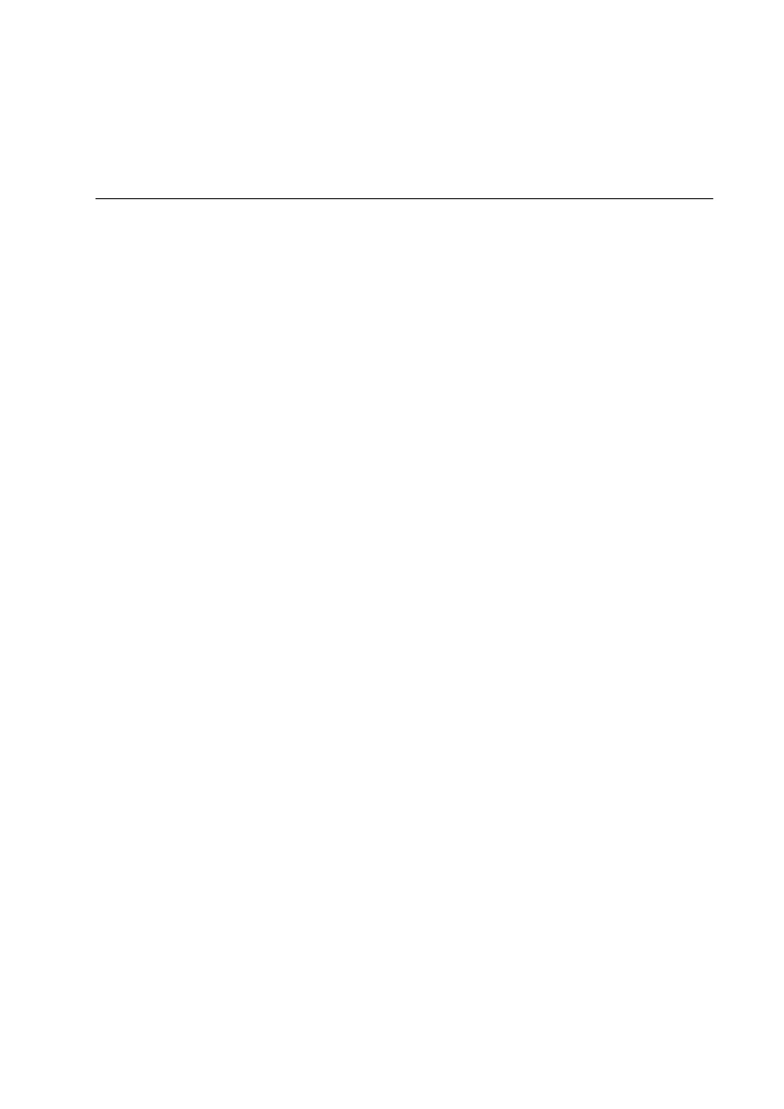

6. ครูให้นักเรียนแยกแยะผลประโยชน์ส่วนตนและผลประโยชน์ส่วนรวมโดยให้นักเรียนหาภาพ
กิจกรรมที่เป็นประโยชน์ส่วนตนและประโยชน์ส่วนรวมมากลุ่มละ 3-5 ภาพ แล้วร่วมกันสนทนาและสรุปผล
ดังนี้
6.1 จากภาพเป็นการทากิจกรรมที่เป็นผลประโยชน์ส่วนตน
6.2 จากภาพเป็นการทากิจกรรมที่เป็นผลประโยชน์ส่วนรวม
6.3 นักเรียนคิดว่ากิจกรรมเหล่านี้มีความสำคัญอย่างไร
6.4 ถ้าทุกคนคานึงถึงผลประโยชน์ส่วนรวมมากกว่าผลประโยชน์ส่วนตนในการทำสิ่งต่ำงๆ นักเรียนคิดว่าจะเกิดผลดีอย่างไรบ้าง
7. ให้สมาชิกในกลุ่มที่ร่วมกันสรุปเกี่ยวกับประโยชน์ส่วนตนและประโยชน์ส่วนรวม
8. ครูให้ความรู้เกี่ยวกับผลประโยชน์ส่วนตนและผลประโยชน์ส่วนรวมเพื่อเป็นการเพิ่มพูน
ความรู้อีกครั้งหนึ่ง
2) ชั่วโมงที่ 2
1. ให้ตัวแทนนักเรียนออกมานาเสนอผลงานผังความคิดหน้ำชั้นเรียน
2. นาผลงานผังความคิดติดบอร์ดประชาสัมพันธ์เพื่อเผยแพร่ให้เพื่อนนักเรียนชั้นเรียนอื่นๆ ได้ศึกษาต่อไป
4.2 สื่อการเรียนรู้/แหล่งเรียนรู้
1) ใบความรู้ เรื่องผลประโยชน์ส่วนตนและผลประโยชน์ส่วนรวม
2) ภาพกิจกรรมผลประโยชน์ส่วนตนและผลประโยชน์ส่วนรวม
3) กระดาษ flip chart
4) สี กระดาษ กาว
5. การประเมินผลการเรียนรู้
5.1 วิธีการประเมิน
1) การตรวจผลงานการทาผังความคิด เรื่อง ผลประโยชน์ส่วนตนและผลประโยชน์ส่วนรวม
2) การประเมินการนาเสนอผลงาน
3) การประเมินการทำงานกลุ่ม
5.2 เครื่องมือที่ใช้ในการประเมิน
1) แบบประเมินผลงานการทาผังความคิด เรื่องผลประโยชน์ส่วนตนและผลประโยชน์ส่วนรวม
2) แบบประเมินการทำงานกลุ่ม
5.3 เกณฑ์การตัดสิน
นักเรียนผ่านเกณฑ์การประเมินร้อยละ 80 ขึ้นไป ถือว่า ผ่าน
6. บันทึกหลังการจัดการเรียนรู้
.............................................................................................................................................................................................................
............................................................................................................................................................................................................
ลงชื่อ........................................ครูผู้สอน
(..................................................)
7.ความคิดเห็นผู้บริหาร
.............................................................................................................................................................................................................................................................................................................................................................. ลงชื่อ.....................................ผู้บริหาร
(นายปรินทร์ ศรีษะเนตร)
ผู้อำนวยการโรงเรียนหนองอ้อวิทยาคม

7. ภาคผนวก
ใบความรู้ เรื่องผลประโยชน์ส่วนตนและผลประโยชน์ส่วนรวม
ผลประโยชน์ส่วนตน หมายถึง การคานึงถึงตัวเอง ความต้องการส่วนบุคคล
ผลประโยชน์ส่วนรวม หมายถึง การคานึงถึงบุคคลอื่นมากกว่าตนเอง
การกระทาเพื่อประโยชน์ส่วนตน เช่น
การจอดรถบนทางเท้า การขายของบนทางเท้า การทิ้งขยะโดยไม่แยกขยะ
การปลูกพืชในที่สาธารณะ
การกระทาเพื่อประโยชน์ส่วนรวม เช่น
การปลูกต้นไม้ในสวนสาธารณะ ช่วยเก็บขยะที่พบเห็นในบริเวณโรงเรียน
การดูแลรักษาศาสนสถานในชุมชน


ภาพการทาประโยชน์ต่อส่วนรวม
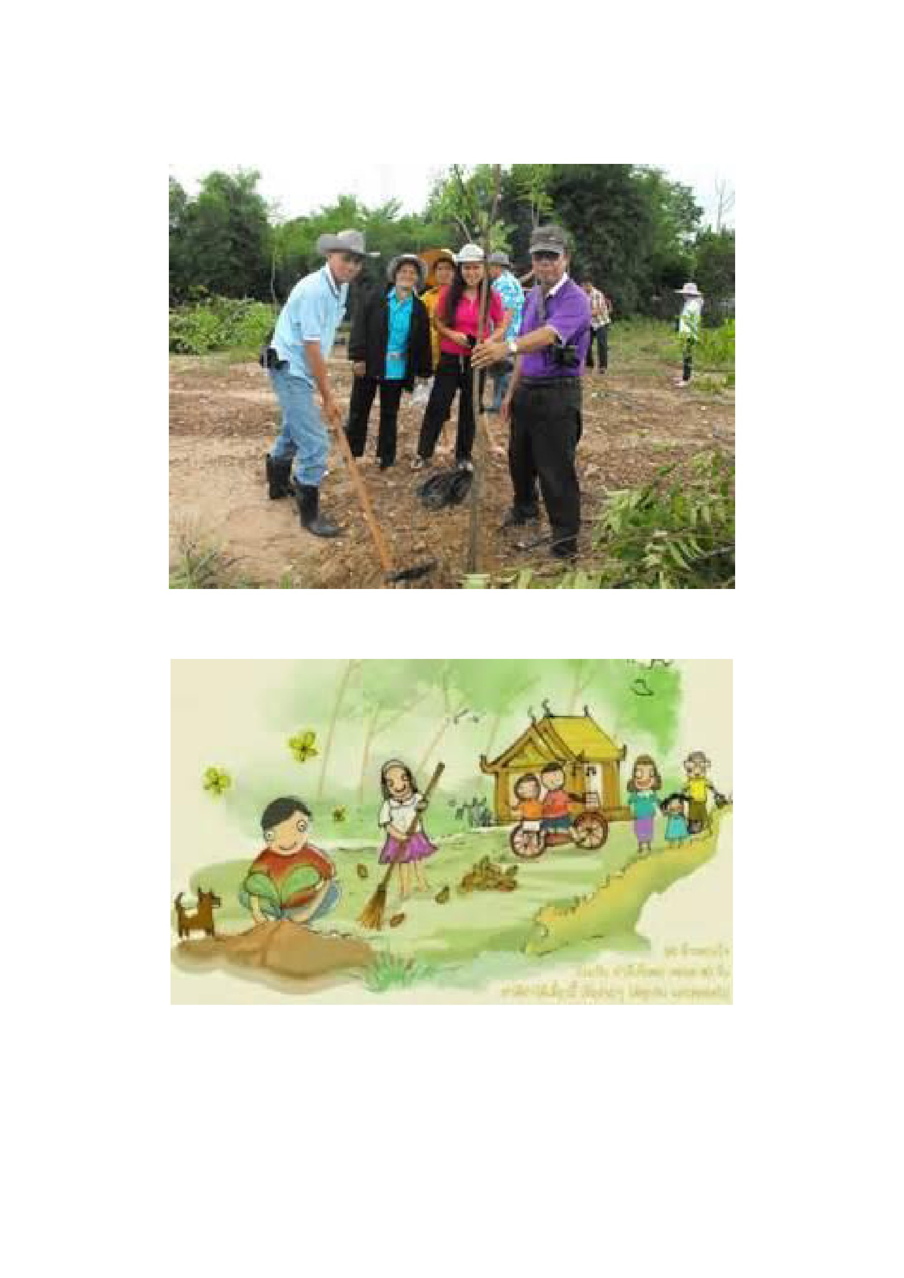

ภาพการทาประโยชน์ต่อส่วนรวม
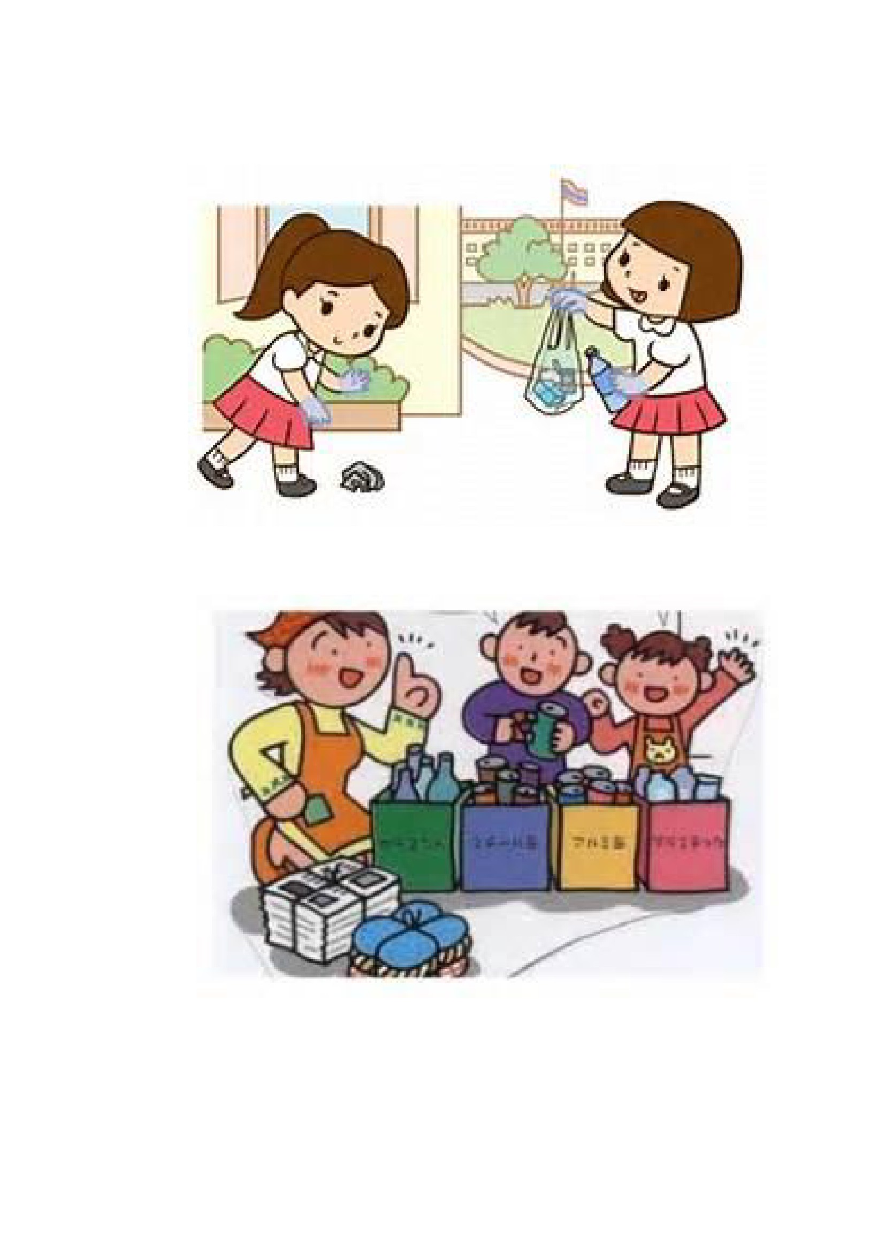

ภาพการทำประโยชน์ต่อส่วนตน
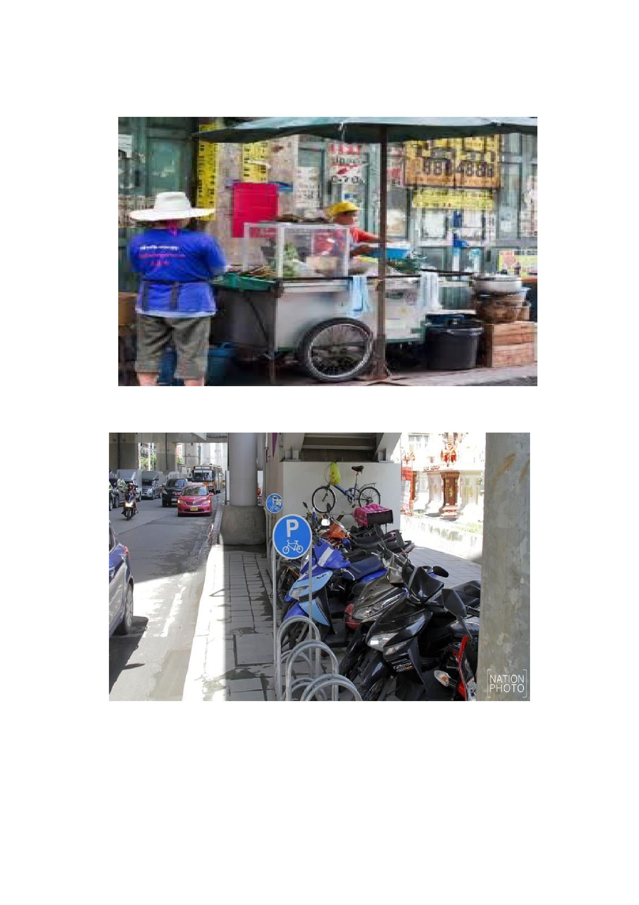

แบบตรวจสอบให้คะแนนใบงาน
เรื่อง ผลประโยชน์ส่วนตนและผลประโยชน์ส่วนรวม
เลขที่
1
2
3
4
5
6
7
8
9
10
11
12
13
14
15
สรุป
ชื่อ – สกุล
คะแนนที่ได้
ผ่าน
สรุปผล
ไม่ผ่าน
เกณฑ์การประเมิน
- นักเรียนได้คะแนนร้อยละ 8 ขึ้นไป ถือว่า ผ่าน
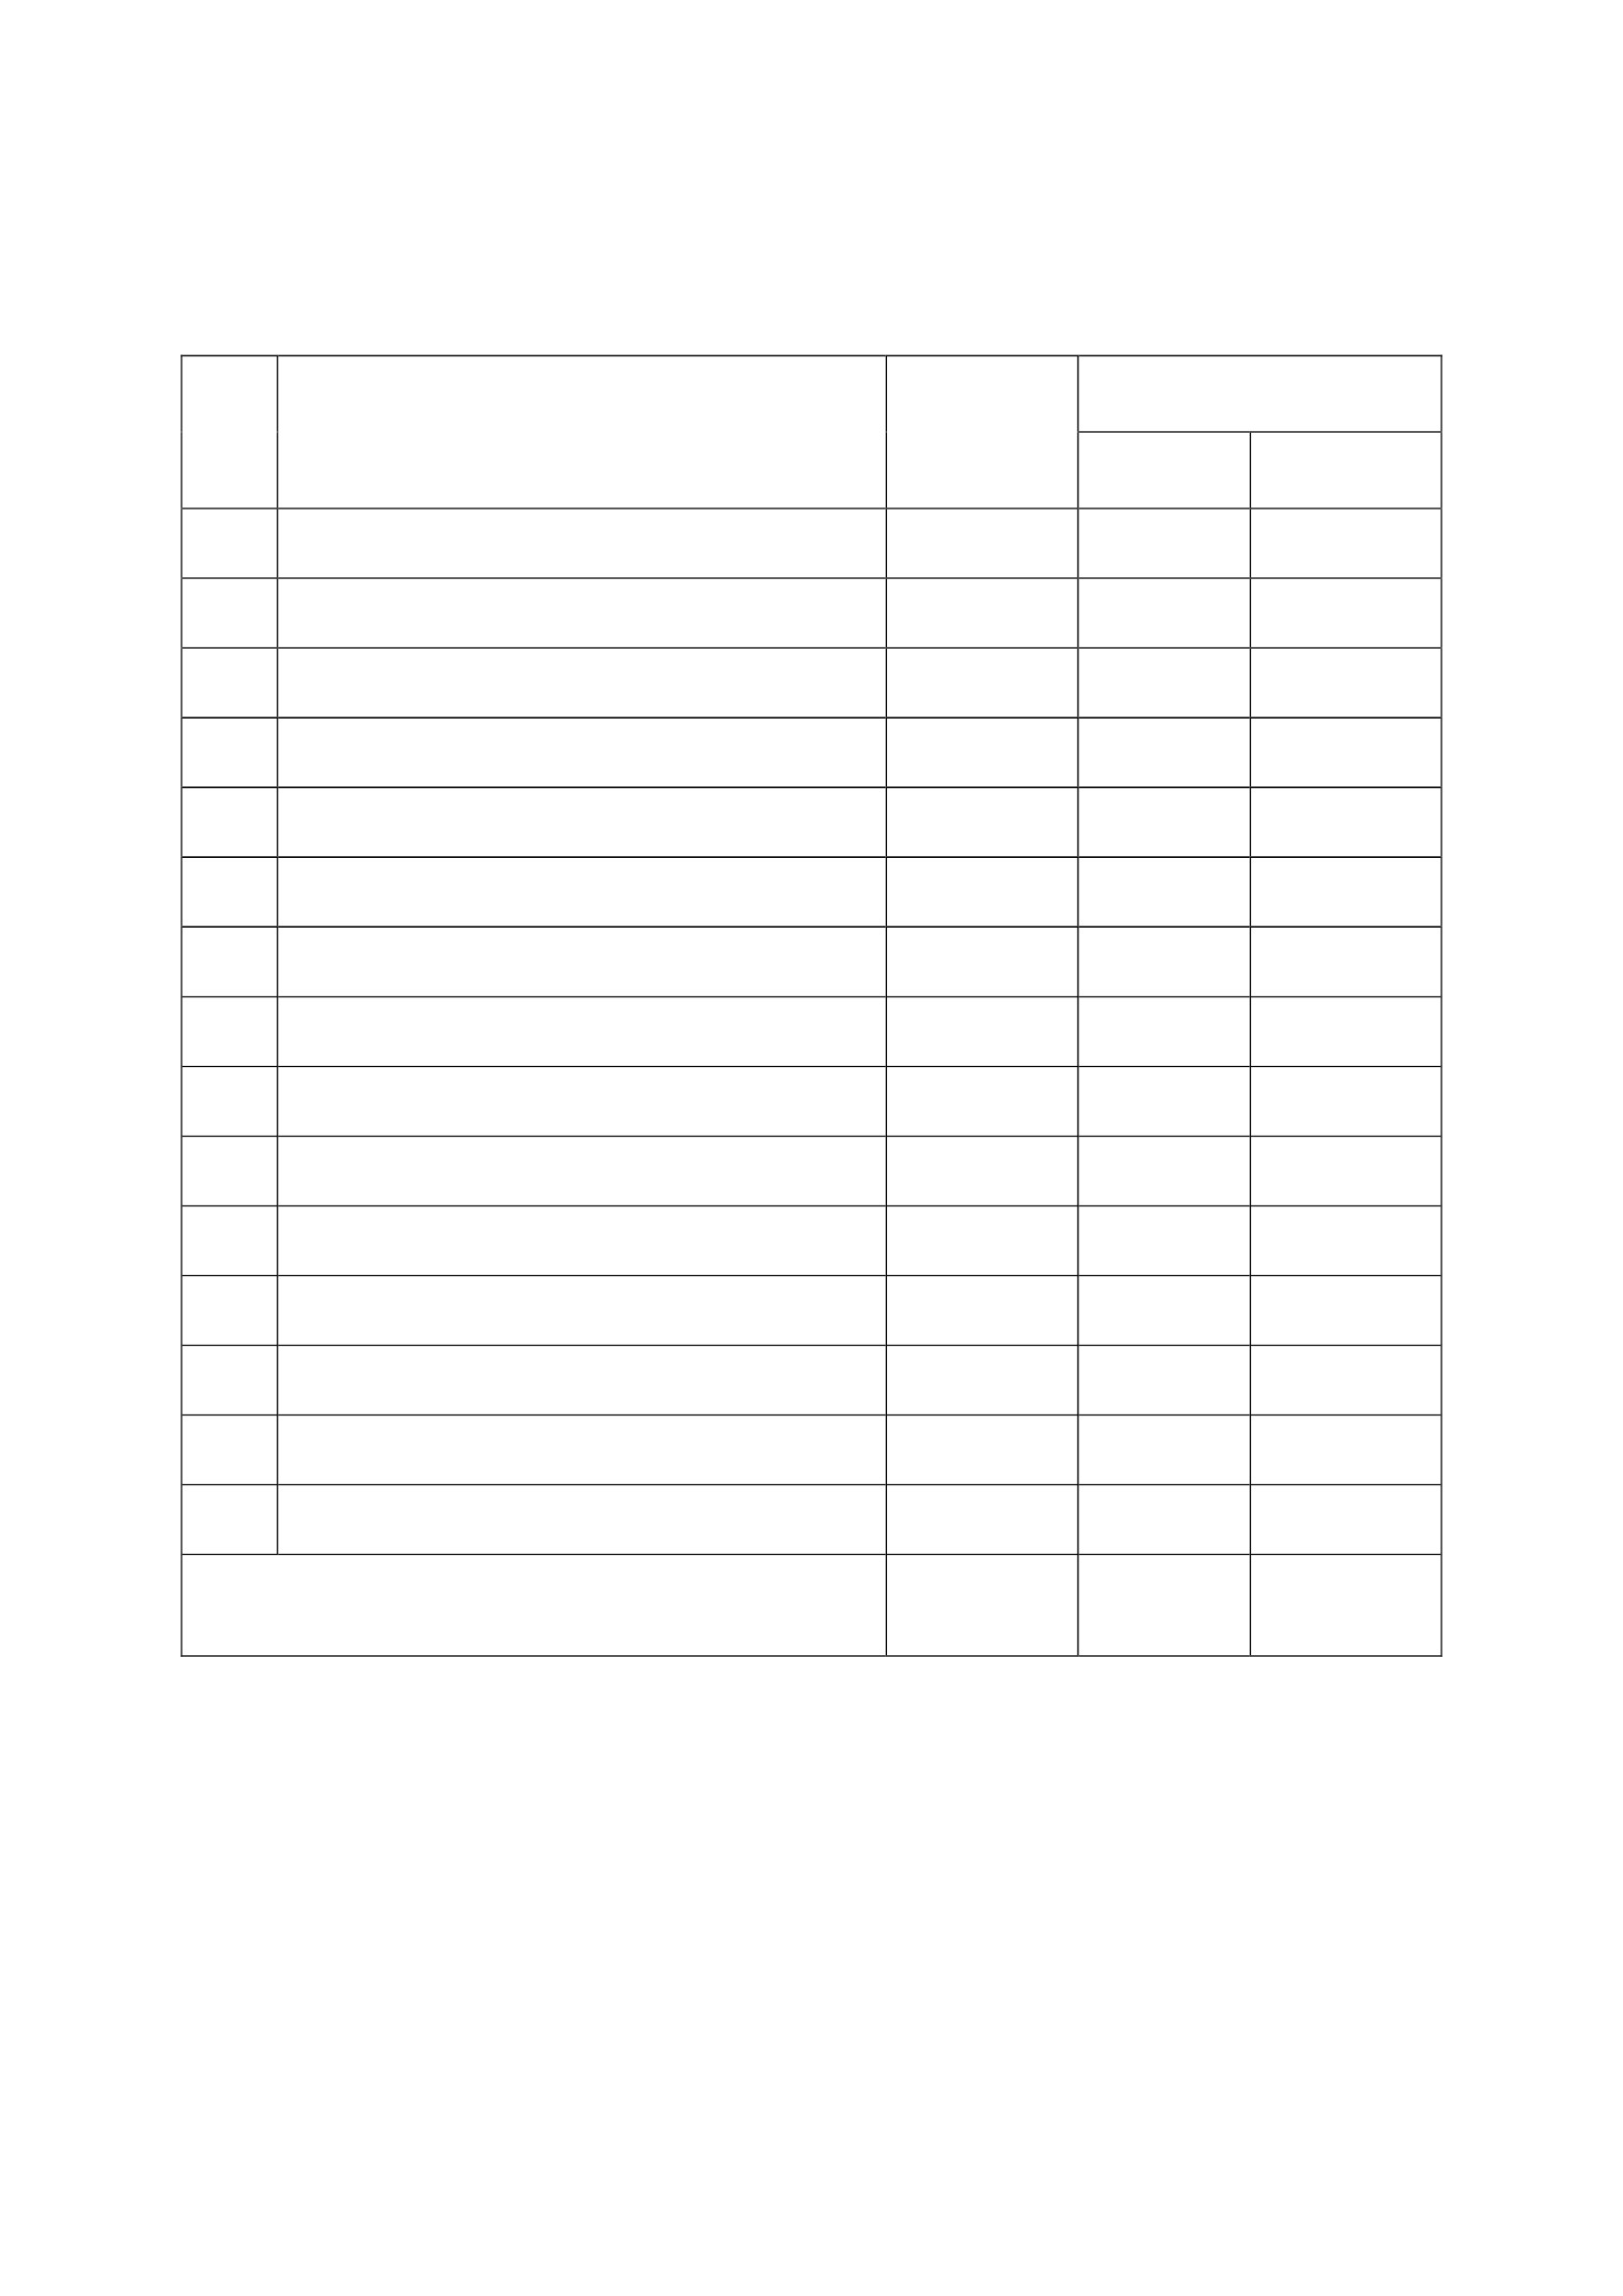

แบบประเมินการทำงานกลุ่ม
เรื่อง .................................................................................
รายการประเมิน
ที่
ชื่อกลุ่ม
ความ
ร่วมมือ
การแสดง การรับฟัง
ความ ความตั้งใจ ผู้อื่น
คิดเห็น

การร่วม
ปรับปรุง
ผลงาน
รวมคะแนน
2 คะแนน 2 คะแนน 2 คะแนน 2 คะแนน 2 คะแนน 10 คะแนน
ลงชื่อ.........................................ผู้ตรวจ
(...............................................)
เกณฑ์การประเมิน
นักเรียนได้คะแนนร้อยละ 80 ถือว่า ผ่าน
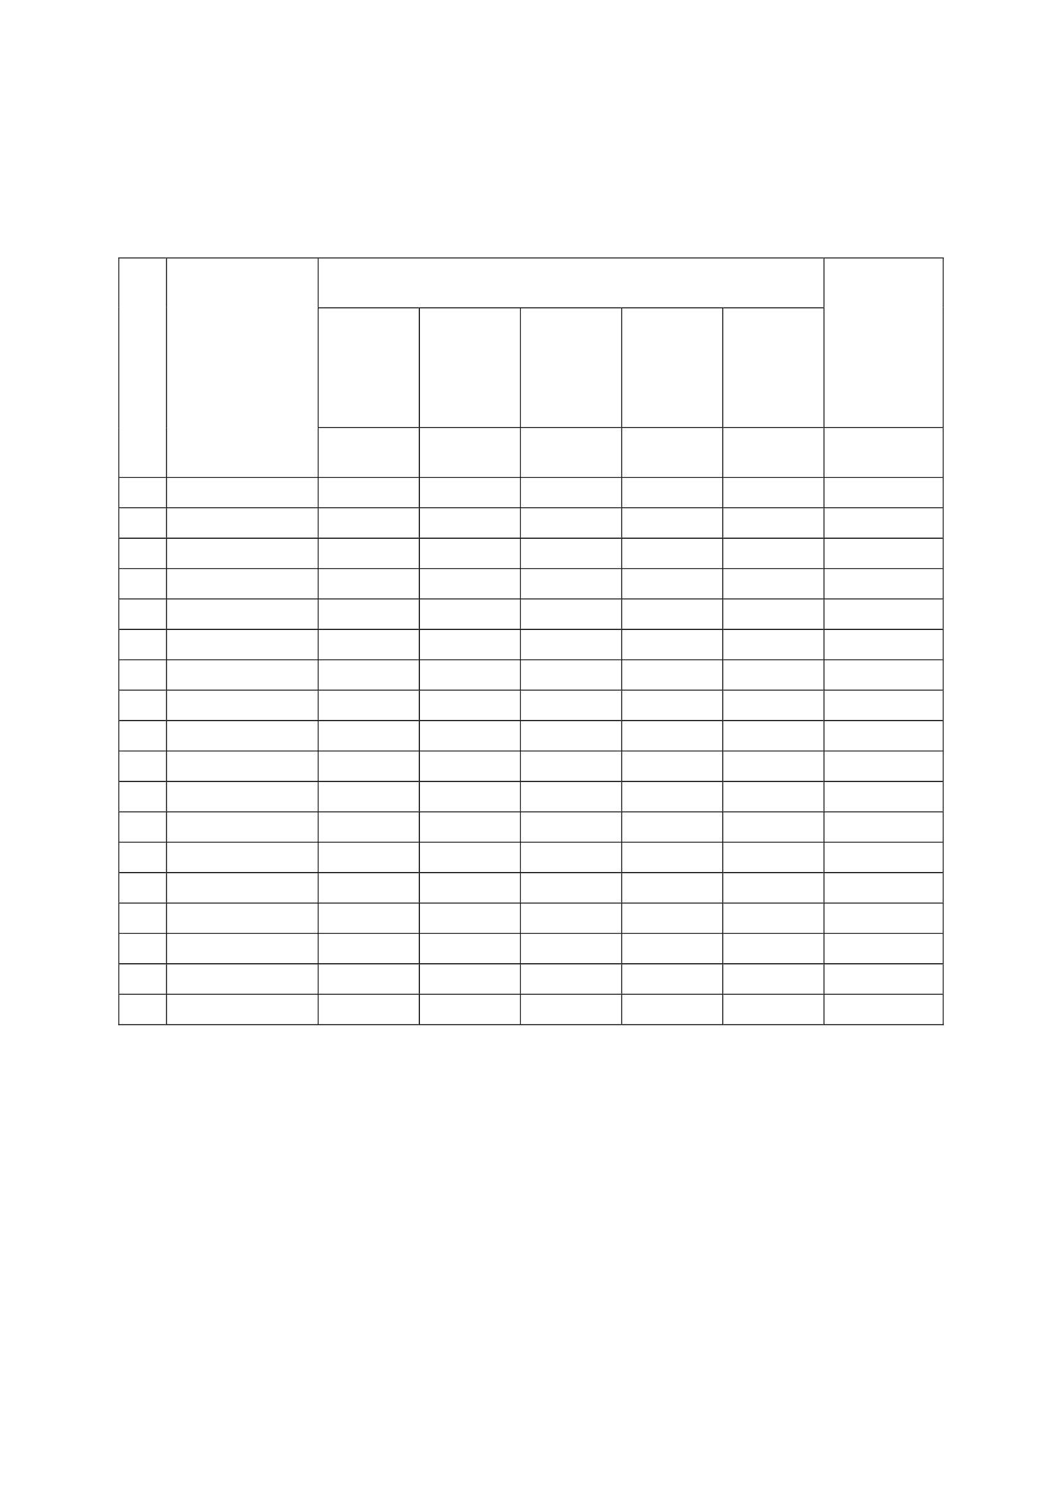

แบบประเมินคุณลักษณะอันพึงประสงค์
คาชี้แจ้ง : ให้ผู้สอนสังเกตพฤติกรรมของนักเรียนในระหว่างเรียนและนอกเวลาเรียน แล้วขีด  ลงในช่องที่
ตรงกับระดับคะแนน
คุณลักษณะอันพึง
ประสงค์ด้าน
รักชาติ ศาสน์
กษัตริย์
รายการประเมิน
1. ยืนตรงเคารพธงชาติ และร้องเพลงชาติได้
2. เข้าร่วมกิจกรรมที่สร้างความสามัคคี ปรองดอง และเป็น
ประโยชน์ต่อโรงเรียน
3. เข้าร่วมทางศาสนาที่ตนนับถือ ปฏิบัติตามหลักศาสนา
4. เข้าร่วมกิจกรรมที่เกี่ยวกับสถาบันพระมหากษัตริย์ตามที่
โรงเรียนจัดขึ้น
ซื่อสัตย์ สุจริต
1. ให้ข้อมูลที่ถูกต้อง และเป็นจริง
2. ปฏิบัติในสิ่งที่ถูกต้อง
ระดับคะแนน
3
2
1
ลงชื่อ............................................ผู้ประเมิน
(.............................................)
เกณฑ์การให้คะแนน
พฤติกรรมที่ปฏิบัติชัดเจนและสม่ำเสมอ
พฤติกรรมที่ปฏิบัติชัดเจนและบ่อยครั้ง
พฤติกรรมที่ปฏิบัติบางครั้ง
ให้ 3 คะแนน
ให้ 2 คะแนน
ให้ 1 คะแนน
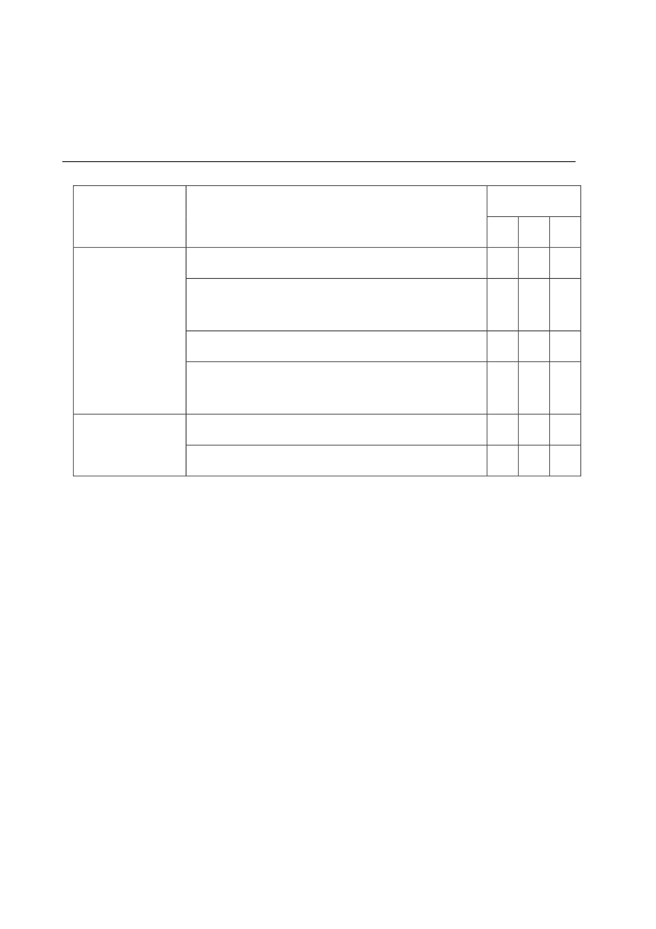

แผนการจัดการเรียนรู้
หน่วยที่ 1 ชื่อหน่วย การคิดแยกแยะระหว่างผลประโยชน์ส่วนตนและผลประโยชน์ส่วนรวม ชั้น ประถมศึกษาปีที่ 2
แผนการจัดการเรียนรู้ที่ 4
เรื่อง ประโยชน์ส่วนตนและผลประโยชน์ส่วนรวม
เวลา 2 ชั่วโมง
1. ผลการเรียนรู้
1.1 มีความรู้ ความเข้าใจเกี่ยวกับการแยกแยะระหว่างผลประโยชน์ส่วนตน กับผลประโยชน์ส่วนรวม
1.2 สามารถคิดแยกแยะระหว่างผลประโยชน์ส่วนตน กับผลประโยชน์ส่วนรวมได้
2. จุดประสงค์การเรียนรู้
2.1 นักเรียนสามารถบอกความหมายของประโยชน์ส่วนตน กับผลประโยชน์ส่วนรวม
2.2 นักเรียนสามารถสามารถแยกแยะระหว่างผลประโยชน์ส่วนตน กับผลประโยชน์ส่วนรวม
3. สาระการเรียนรู้
3.1 ความรู้
ของใช้ส่วนบุคคล หมายถึง สิ่งของทีมีลักษณะที่เห็นชัดเจนว่าเป็นของใช้เฉพาะของบุคคลผู้นั้นโดย
แท้จริง เช่น ดินสอ สมุด กระเป๋า รองเท้า
ของใช้ส่วนรวม หมายถึง สิ่งของทีมีลั กษณะที่เห็นชัดเจนว่าเป็นสิ่งของหรือที่ส่วนรวม ได้ใช้
ประโยชน์ร่วมกัน เช่น พัดลม โต๊ะ เก้าอี้ ไม้กวาด
การแยกแยะระหว่างของใช้ส่วนตนและส่วนรวม หมายถึง ความสามารถในการแยกสิ่งของทีมีลักษณะ
ที่เห็นชัดเจนว่า เป็นของใช้เฉพาะของตัวเองและสิ่งของทีมีลักษณะที่เห็นชัดเจนว่าเป็นสิ่งของที่ส่วนรวมใช้
ประโยชน์ร่วมกันออกให้เห็นชัดเจน เช่น แยกแยะของใช้ส่วนบุคคล ของใช้สวนรวม ให้เห็นเป็นประเด็น ไป
3.2 ทักษะ / กระบวนการ (สมรรถนะที่เกิด)
1) ความสามารถในการสื่อสาร
(อ่าน ฟัง พูด เขียน)
2) ความสามารถในการคิด
(วิเคราะห์ จัดกลุ่ม สรุป)
3) ความสามารถในการใช้ทักษะชีวิต
3.3 คุณลักษณะอันพึงประสงค์ / ค่านิยม
1) มุ่งมั่นในการทำงาน
4. กิจกรรมการเรียนรู้
4.1 ขั้นตอนการเรียนรู้
1) ชั่วโมงที่ 1
1. ครูให้นักเรียนดูภาพ 8 ภาพ เช่น ดินสอ สมุด กระเป๋า รองเท้า พัดลม โต๊ะ เก้าอี้ ไม้กวาด
2. ครูตั้งคาถามว่า
2.1 ดินสอ สมุด กระเป๋า รองเท้า เป็นของใช้ประเภทใด
2.2 พัดลม โต๊ะ เก้าอี้ ไม้กวาดเป็นของใช้ประเภทใด
3. ครู สรุปว่า ดินสอ สมุด กระเป๋า รองเท้า เป็นของใช้ส่วนตน และพัดลม โต๊ะ เก้าอี้ ไม้กวาด
เป็นของส่วนรวม


4. ครูให้ดูบัตรภาพของใช้ส่วนตนและผลประโยชน์ส่วนรวม
5. ครูแจกใบงานที่ 1 เรื่องของใช้ส่วนตนและส่วนรวม ตามคาสั่ง
2) ชั่วโมงที่ 2
1. ให้แต่ละกลุ่มนาเสนอผลงานพร้อมอภิปรายหน้ำชั้นเรียนพร้อมแยกแยะของใช้ส่วนตนและของ
ใช้ส่วนรวม
2. ครูนานักเรียนอภิปรายเกี่ยวกับผลประโยชน์ส่วนตนและผลประโยชน์ส่วนรวม
3. ครูสะท้อนความคิดจากนาเสนอของนักเรียนว่าการกระทาใดที่เราควรประพฤติปฏิบัติตาม
การกระทาใดไม่สมควรปฏิบัติ
4. นักเรียนร่วมกันคิดและเขียนข้อตกลงเรื่องการใช้สิ่งของร่วมกันในห้อง ติดป้ายตามจุดที่เป็น
ของใช้ส่วนรวมในห้องเรียน
4.2 สื่อการเรียนรู้ / แหล่งการเรียนรู้
1) รูปภาพ ของใช้ส่วนตนและของใช้ส่วนรวม
2) ใบงานที่ 1 เรื่องของใช้ส่วนตนและส่วนรวม
5. การประเมินผลการเรียนรู้
5.1 วิธีการประเมิน
1) ตรวจผลงาน
2) สังเกตพฤติกรรมการทำงานกลุ่ม
5.2 เครื่องมือที่ใช้ในการประเมิน
1) แบบตรวจผลงาน
2) แบบสังเกตพฤติกรรมการทำงานกลุ่ม
5.3 เกณฑ์การตัดสิน
นักเรียนผ่านเกณฑ์การประเมินร้อยละ 80 ขึ้นไป ถือว่า ผ่าน
6. บันทึกหลังการจัดการเรียนรู้
...........................................................................................................................................................................................................
...........................................................................................................................................................................................................
...........................................................................................................................................................................................................
.............................................................................................................................................................................................................
ลงชื่อ........................................ครูผู้สอน
(.............................................)
7.ความคิดเห็นผู้บริหาร
.............................................................................................................................................................................................................................................................................................................................................................. ลงชื่อ.....................................ผู้บริหาร
(นายปรินทร์ ศรีษะเนตร)
ผู้อำนวยการโรงเรียนหนองอ้อวิทยาคม

7. ภาคผนวก
บัตรภาพ
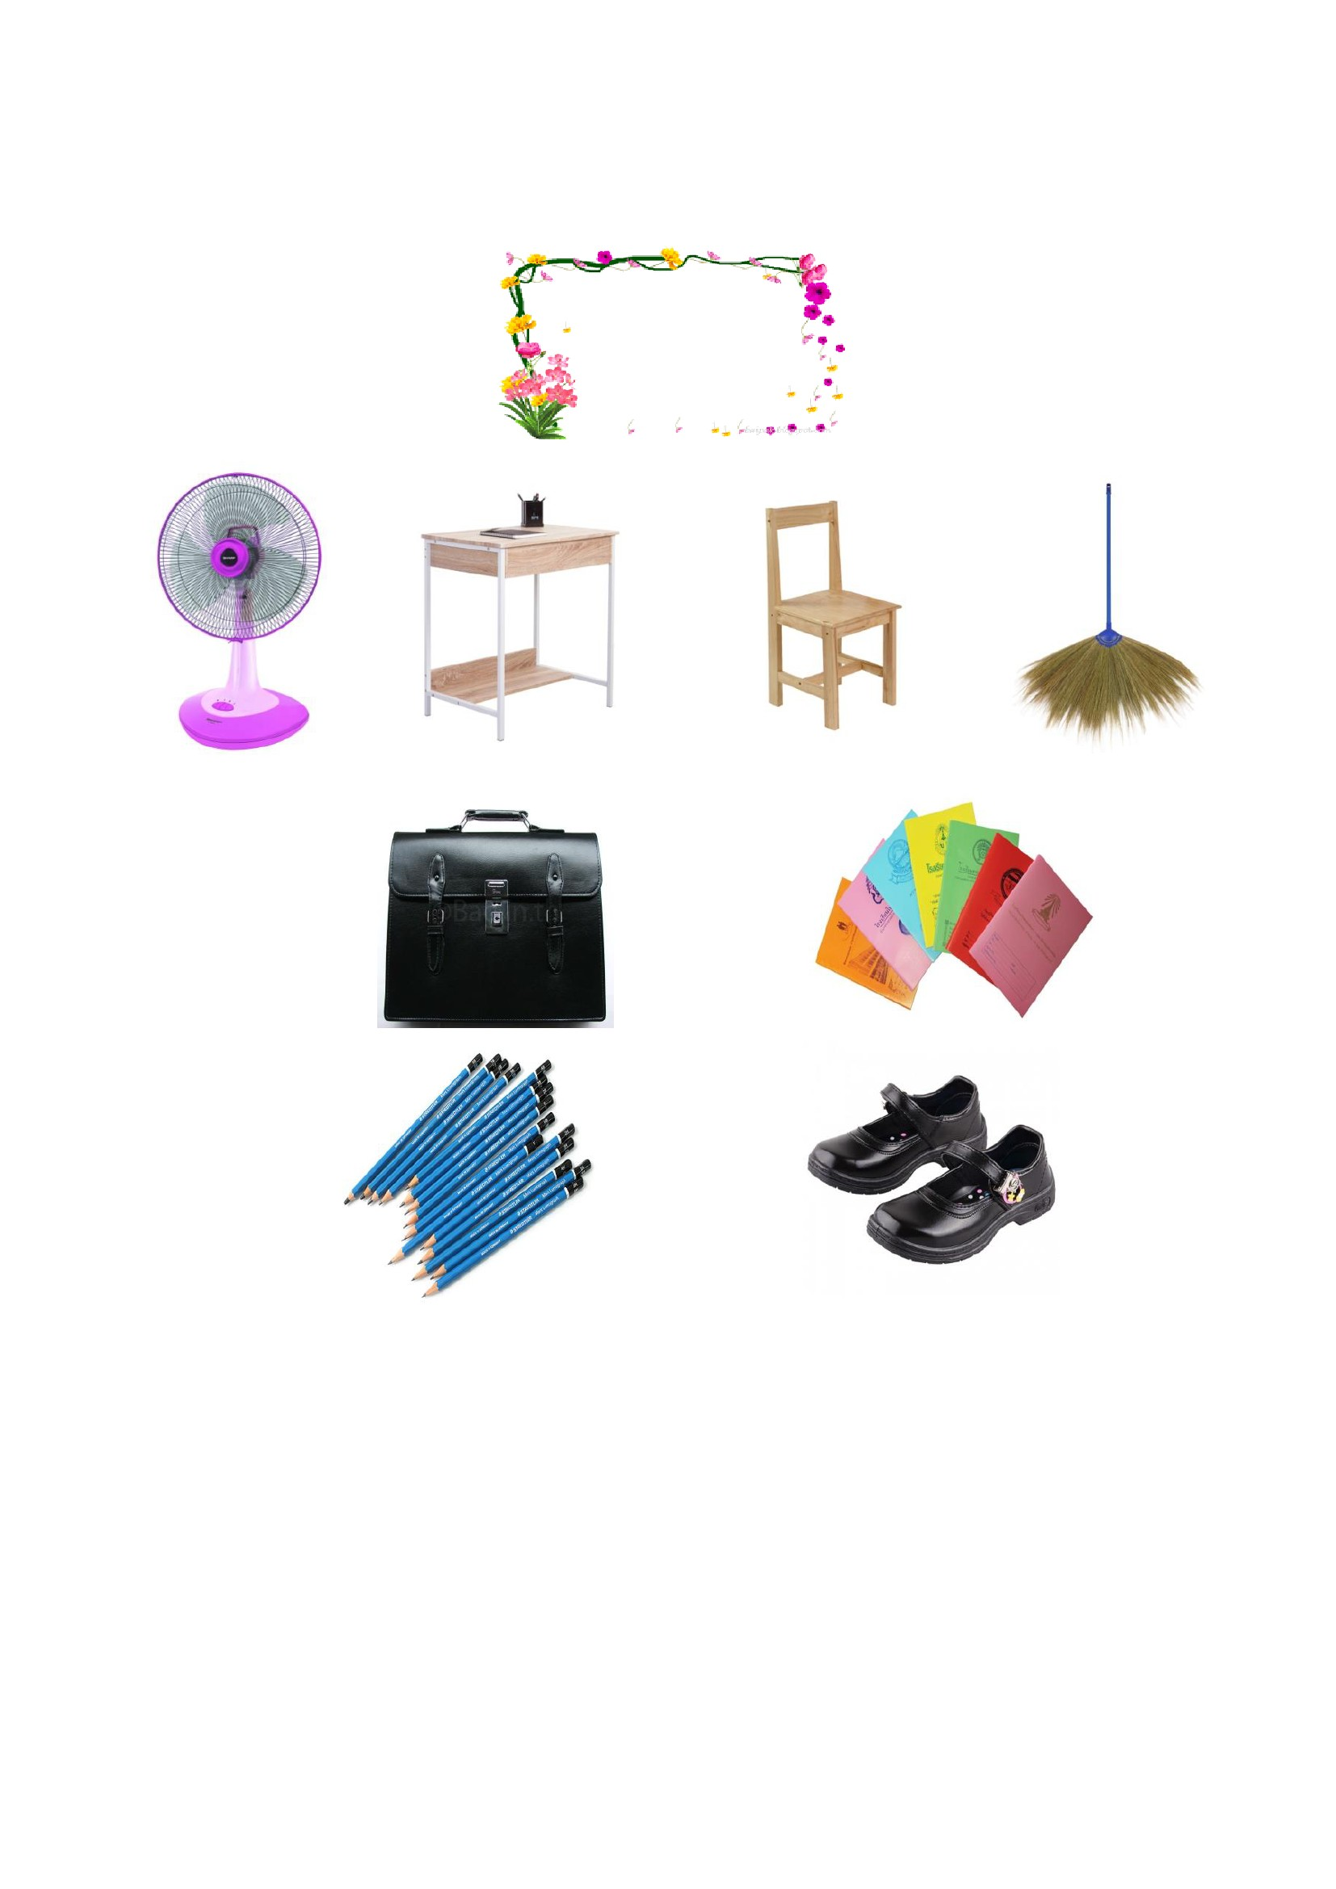

ใบงานที่ 1
คำชี้แจง ให้นักเรียนแยกแยะสิ่งของที่เป็นของใช้ส่วนตนและส่วนรวมดังต่อไปนี้
ไม้กวาด
รองเท้า
กระเป๋า
เก้าอี้
ของใช้ส่วนรวม
โต๊ะ
สมุด
พัดลม
ดินสอ
ถุงเท้า
แปลงลบกระดาน
ของใช้ส่วนบุคคล
1………………………………………………………………………….. 1…………………………………………………………………………..
2..................................................................................... 2.....................................................................................
3..................................................................................... 3.....................................................................................
4………………………………………………………………………….. 4…………………………………………………………………………..
5………………………………………………………………………….. 5…………………………………………………………………………..
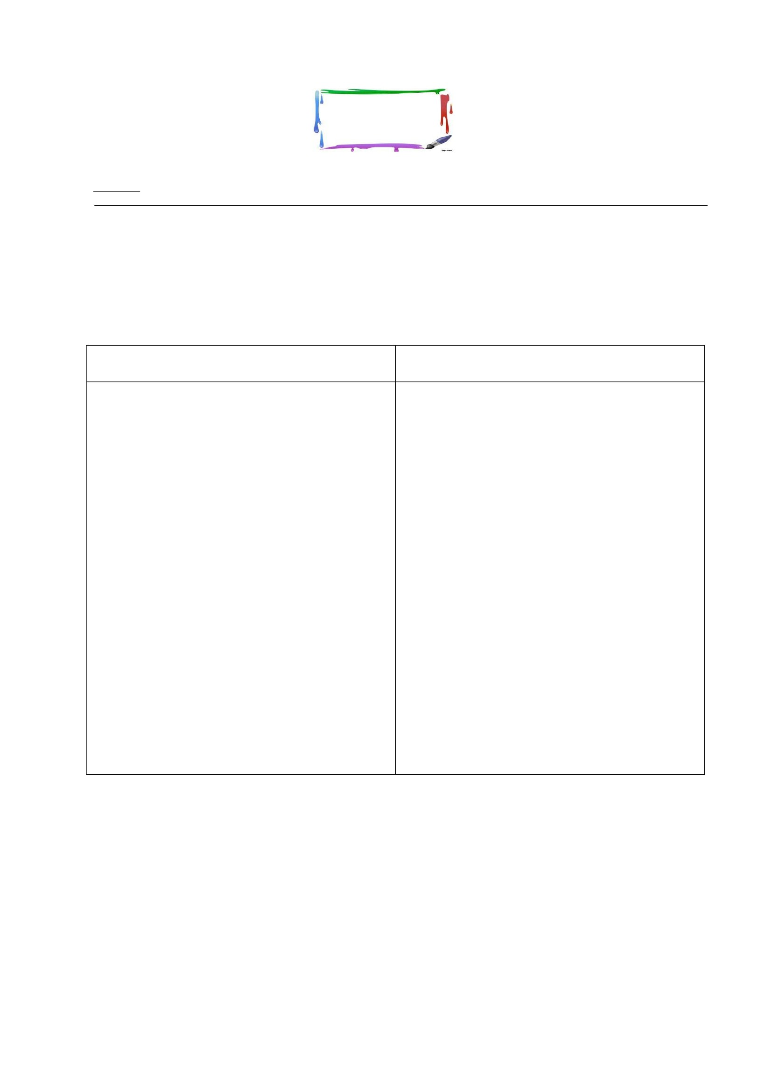

แบบตรวจให้คะแนนใบงาน
เลขที่
1
2
3
4
5
6
7
8
9
10
11
12
13
14
15
ชื่อ – สกุล
คะแนนที่ได้
(10 คะแนน)
สรุปผล
ผ่าน
ไม่ผ่าน
สรุป
เกณฑ์การประเมิน
- นักเรียนผ่านเกณฑ์การประเมินร้อยละ 80 ขึ้นไป ถือว่า ผ่าน (ตอบถูก 8 ข้อ)
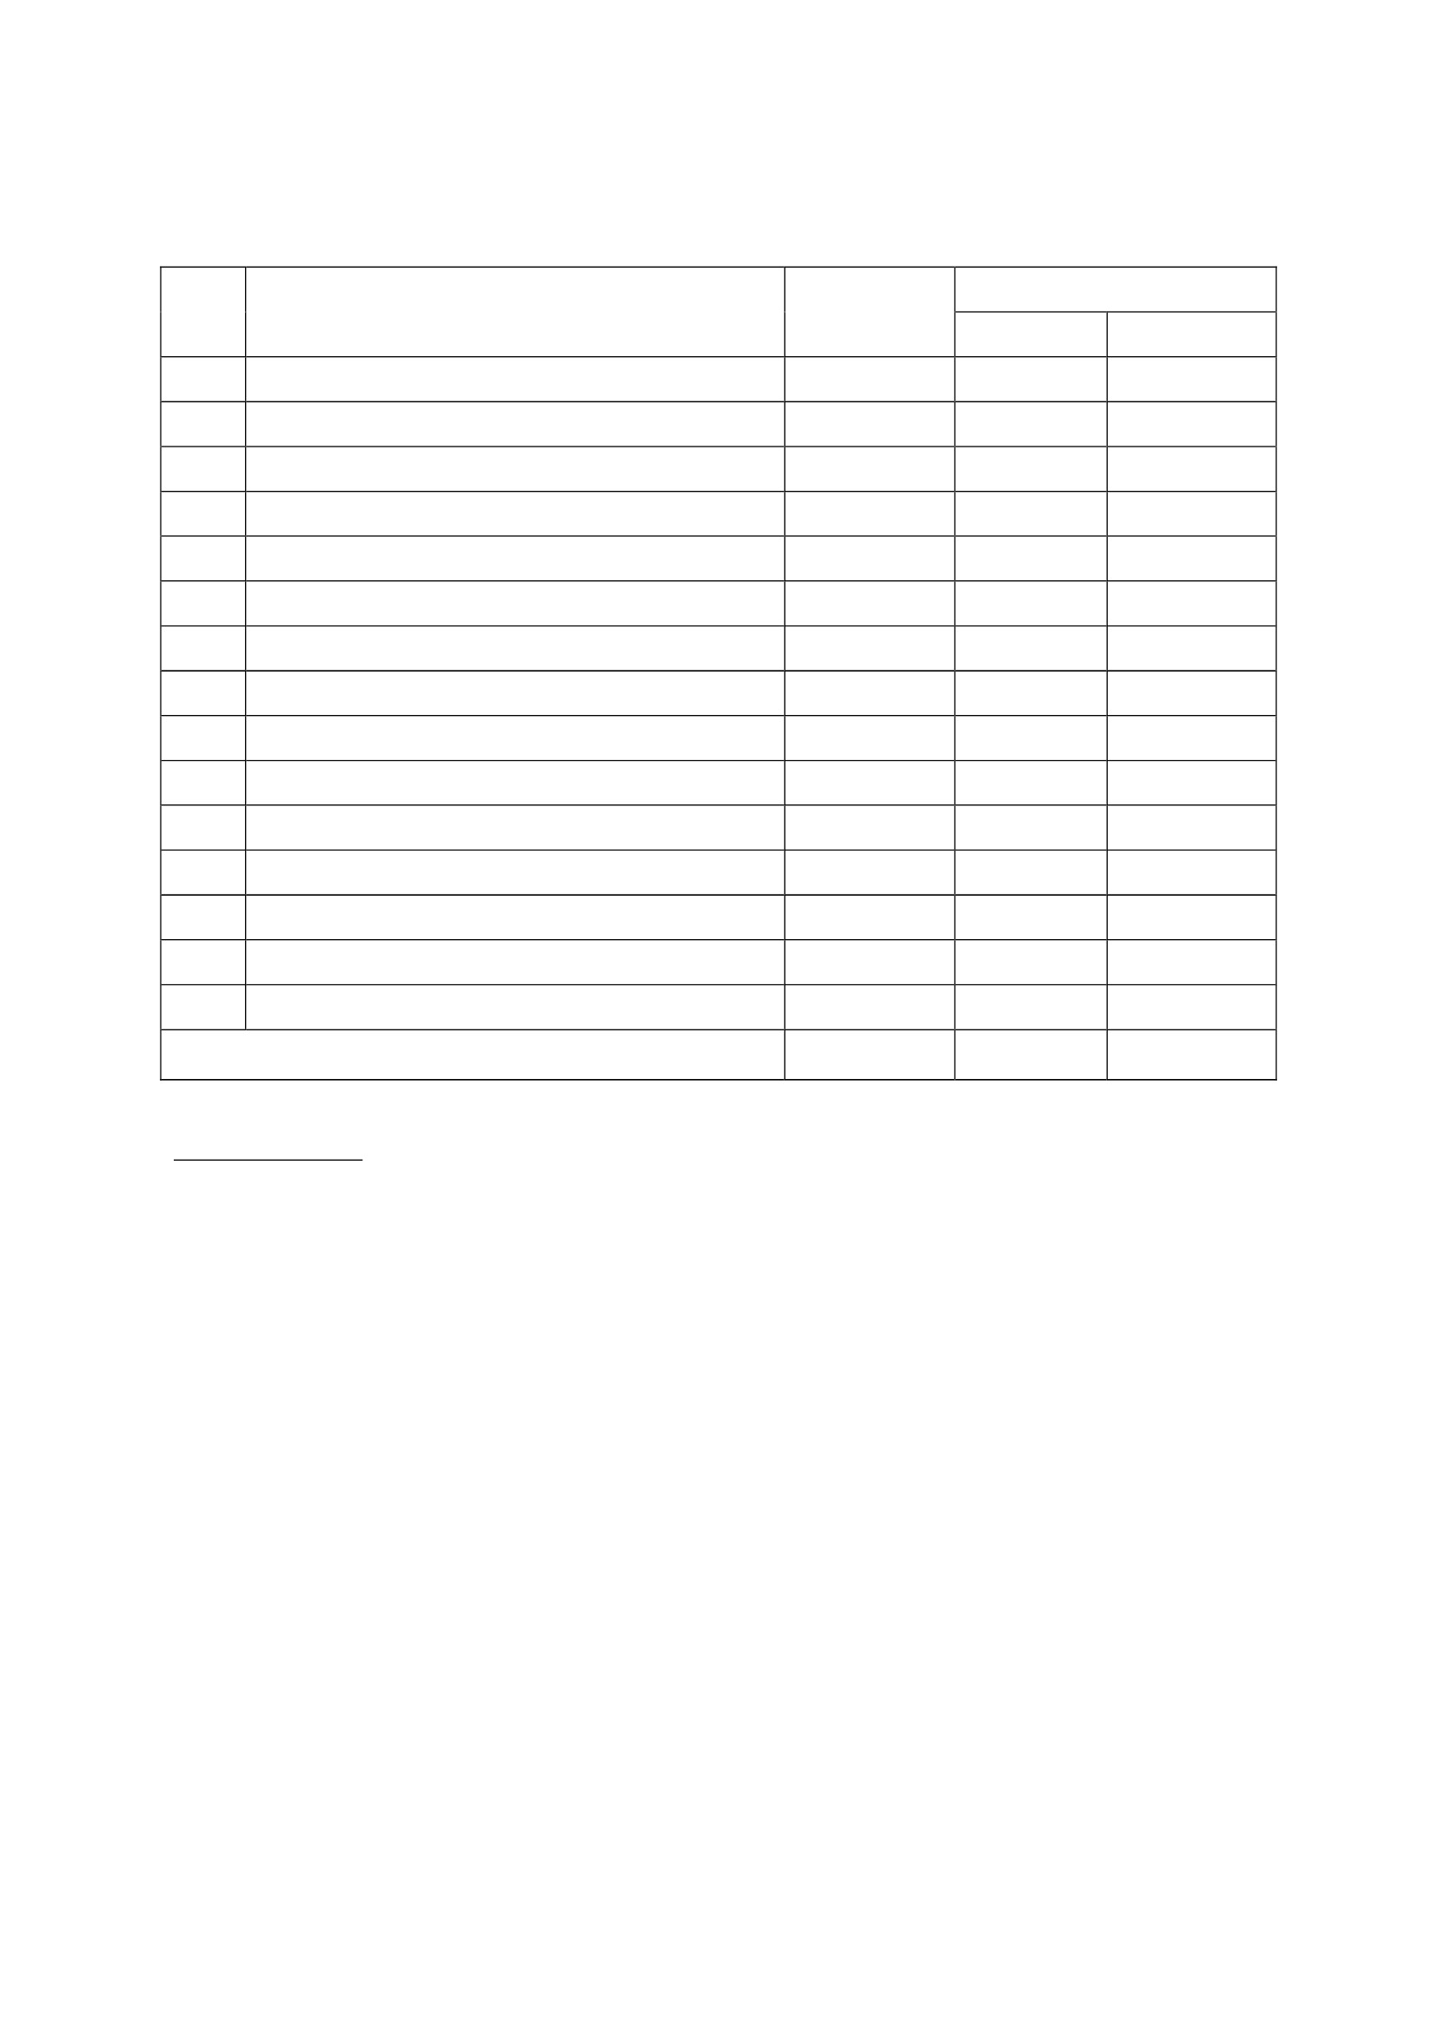

แบบสังเกตพฤติกรรมนักเรียน
ชื่อนักเรียน.......................................................................... ชั้น..............ภาคเรียนที่...........ปีการศึกษา..............
คำชี้แจง การบันทึกให้กาเครื่องหมาย ✓ ลงในช่องที่ตรงกับพฤติกรรมที่เกิดขึ้นจริง
ระดับการปฏิบัติ
บางครั้ง น้อยครั้ง
(2) (1)
ที่
1
2
3
4
5
6
พฤติกรรม
มีความรับผิดชอบในหน้ำที่การงาน
ตั้งใจและเอาใจใส่ต่อการปฏิบัติหน้ำที่ที่ได้รับมอบหมาย
ทำงานด้วยความเพียรพยายาม
รู้จักแก้ปัญหาในการทำงานเมื่อมีอุปสรรค
อดทนเพื่อให้งานสำเร็จตามเป้าหมาย
ปรับปรุงและพัฒนาการทำงานให้ดีขึ้นด้วยตนเอง
รวมคะแนน/ระดับคุณภาพ
ผู้ประเมิน  ครู
เป็นประจำ
(3)
ไม่ทำเลย/
ไม่ชัดเจน
(0)
 พ่อแม่/ผู้ปกครอง
 ตนเอง
 เพื่อน
ลงชื่อ...................................................ผู้ประเมิน
(.................................................)
เกณฑ์การประเมิน
ระดับคุณภาพ
ดีเยี่ยม
ดี
พอใช้
ปรับปรุง
เกณฑ์การตัดสิน
ได้คะแนนรวมระหว่าง 15-18 คะแนน และไม่มีผลการประเมินข้อ
ใดข้อหนึ่งต่ำกว่า 2 คะแนน
ได้คะแนนรวมระหว่าง 11-14 คะแนน และไม่มีผลการประเมินข้อ
ใดข้อหนึ่งต่ำกว่า 0 คะแนน
ได้คะแนนรวมระหว่าง 6-10 คะแนน และไม่มีผลการประเมินข้อ
ใดข้อหนึ่งต่ำกว่า 0 คะแนน
ได้คะแนนรวมระหว่าง 0-5 คะแนน
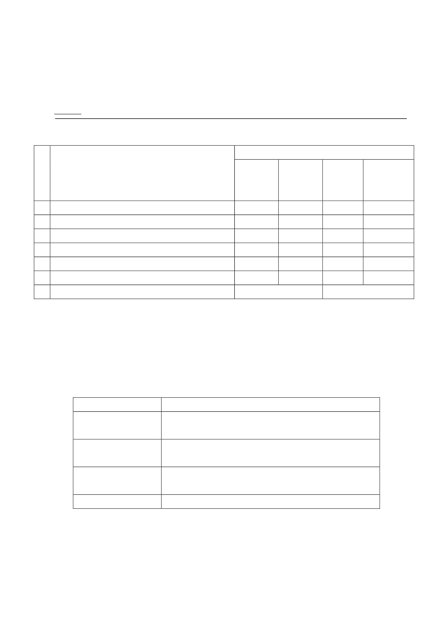

แบบประเมินคุณลักษณะอันพึงประสงค์
คำชี้แจง : ให้ ผู้สอน สังเกตพฤติกรรมของนักเรียนในระหว่างเรียนและนอกเวลาเรียน แล้วขีด ✓ ลงใน
ช่องที่ตรงกับระดับคะแนน
คุณลักษณะ รายการประเมิน
อันพึงประสงค์ด้าน
มุ่งมั่นในการทำงาน
1. มีความตั้งใจและพยายามในการทำงานที่ได้รับมอบหมาย

2. มีความอดทนและไม่ท้อแท้ต่ออุปสรรคเพื่อให้งานสำเร็จ
ระดับคะแนน
3 2 1
ลงชื่อ...................................................ผู้ประเมิน
(.....................................................)
เกณฑ์การให้คะแนน
พฤติกรรมที่ปฏิบัติชัดเจนและสม่ำเสมอ
พฤติกรรมที่ปฏิบัติชัดเจนและบ่อยครั้ง
พฤติกรรมที่ปฏิบัติบางครั้ง
ให้ 3 คะแนน
ให้ 2 คะแนน
ให้ 1 คะแนน
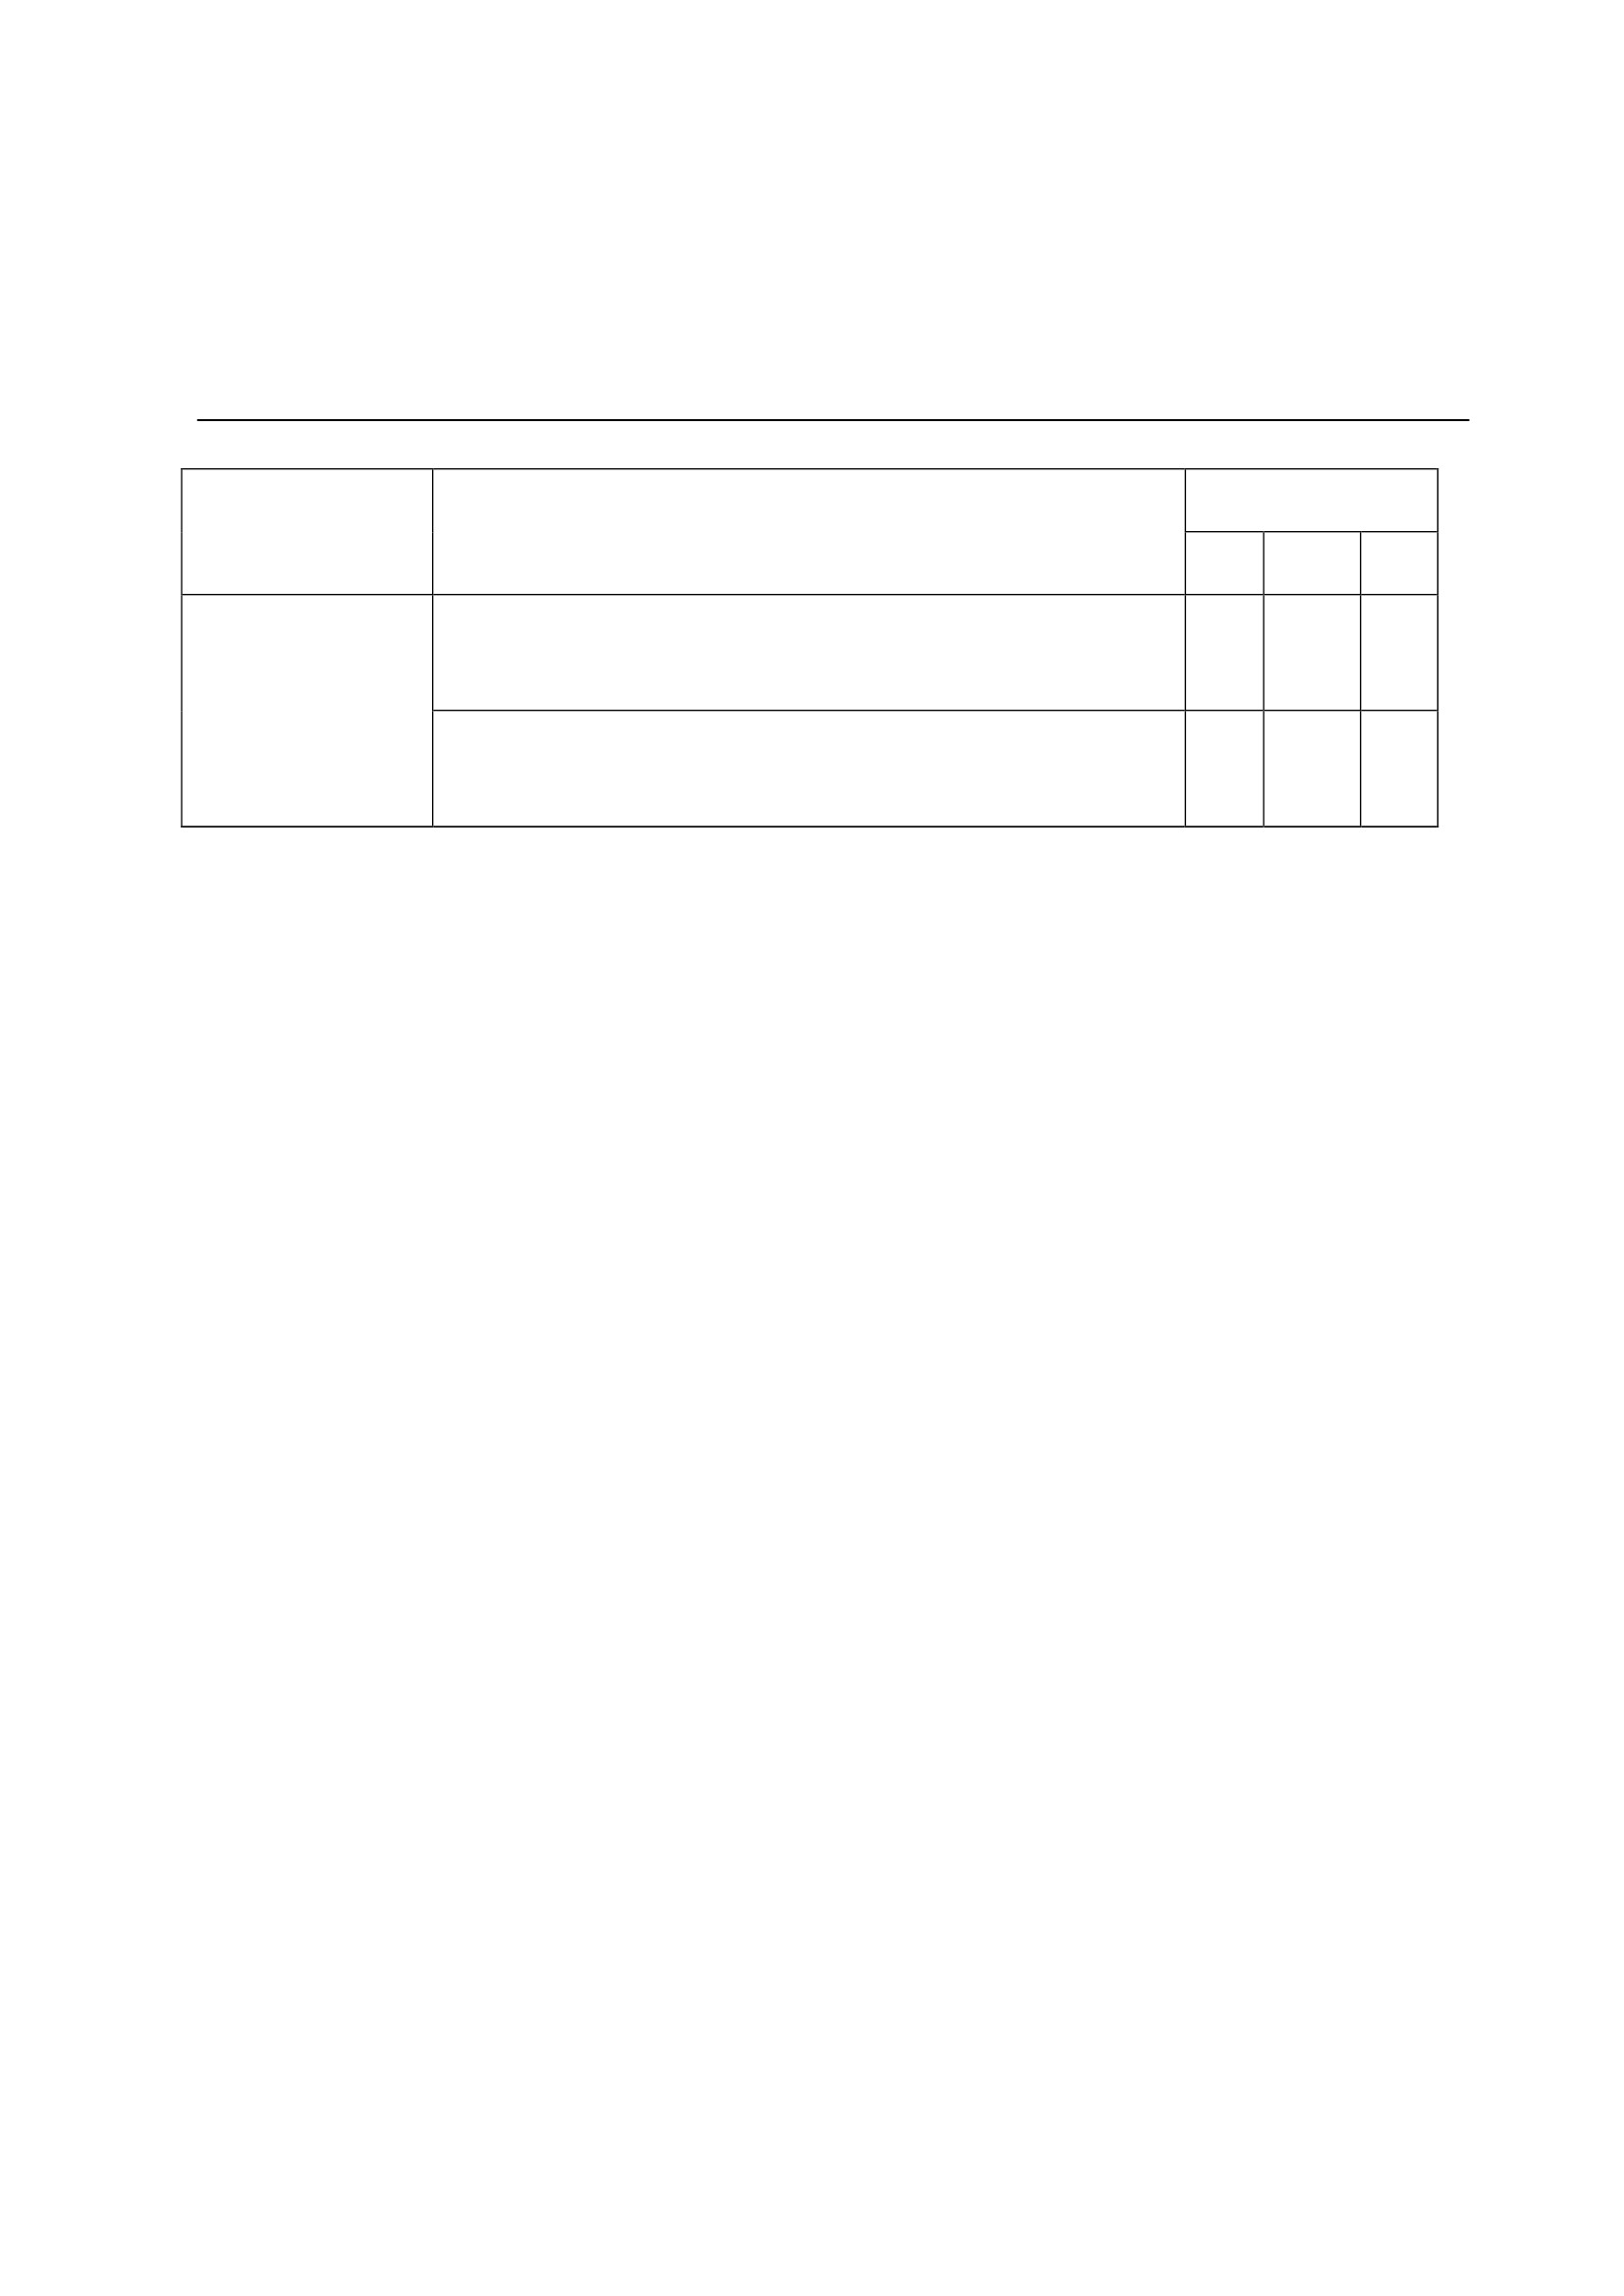

แผนการจัดการเรียนรู้
หน่วยที่ 1 ชื่อหน่วย การคิดแยกแยะระหว่างผลประโยชน์ส่วนตนและผลประโยชน์ส่วนรวม
แผนการจัดการเรียนรู้ที่ 5
1. ผลการเรียนรู้
1.1 มีความรู้ ความเข้าใจเกี่ยวกับการแยกแยะระหว่างผลประโยชน์ส่วนตน กับผลประโยชน์ส่วนรวม
1.2 สามารถคิดแยกแยะระหว่างผลประโยชน์ส่วนตนกับผลประโยชน์ส่วนรวมได้
2. จุดประสงค์การเรียนรู้
2.1 นักเรียนสามารถแยกแยะพฤติกรรมตัวอย่างที่เป็นระบบคิดฐาน 2 ได้
3. สาระการเรียนรู้
3.1 ความรู้
“ระบบคิดฐาน 2 (Digital)” คือ เป็นระบบคิดที่สามารถแยกเรื่องประโยชน์ ส่วนตนและผลประโยชน์
ส่วนรวมออกจากกันได้ อย่างชัดเจน ไม่นำมารวมกัน สิ่งไหนถูกสิ่งไหนผิด สิ่งไหนทาได้สิ่งไหนทาไม่ได้
ผลประโยชน์ส่วนรวมย่อมสำคัญกว่าผลประโยชน์ส่วนตน ควรยึดผลประโยชน์ส่วนรวมเป็นหลัก
3.2 ทักษะ / กระบวนการ (สมรรถนะที่เกิด)
1) ความสามารถในการสื่อสาร
(อ่าน ฟัง พูด เขียน)
2) ความสามารถในการคิด
( จัดกลุ่ม สรุป )
3.3 คุณลักษณะที่พึงประสงค์ / ค่านิยม
1) มุ่งมั่นในการทำงาน
4. กิจกรรมการเรียนรู้
4.1 ขั้นตอนการเรียนรู้
1) ชั่วโมงที่ 1
1. ครูนาป้ายข้อความพฤติกรรมตัวอย่าง เรื่องระบบคิดฐาน 2 ติดบนกระดาน
2. ให้นักเรียนอ่านข้อความพฤติกรรมตัว อย่าง เรื่องระบบคิดฐาน 2 และอธิบายพฤติกรรม
ดังกล่าวแต่ละข้อเพิ่มเติม จากนั้นครูใช้คาถามต่อนักเรียนดังต่อไปนี้
2.1 เหตุการณ์ดังกล่าวเป็นเหตุการณ์ที่ดีหรือไม่
2.2 พฤติกรรมดังกล่าวนักเรียนเคยปฏิบัติหรือข้อใดบ้าง
2.3 ถ้ามีคนเอาเปรียบนักเรียน นักเรียนจะรู้สึกอย่างไร
3. ครูให้นักเรียนแบ่งกลุ่ม ละ 3-4 คน ร่วมกันแยกตัวอย่าง พร้อมทั้งใช้ใบงาน เรื่อง แยกแยะ
พฤติกรรมตัวอย่างที่เป็นระบบคิดฐาน 2
2) ชั่วโมงที่ 2
1. แต่ละกลุ่มส่งตัวแทนนำเสนอผลงานแยกแยะพฤติกรรมตัวอย่างที่เป็นระบบคิดฐาน 2
อภิปรายร่วมกันและสรุปหน้ำชั้นเรียน
2. ครูนานักเรียนร่วมกันสรุปความรู้ตัวอย่างของระบบคิดฐาน 2 จากการนาเสนอ
เรื่อง ระบบคิดฐาน 2 (แยกแยะพฤติกรรมตัวอย่าง)
ชั้นประถมศึกษาปีที่ 2
เวลา 2 ชั่วโมง
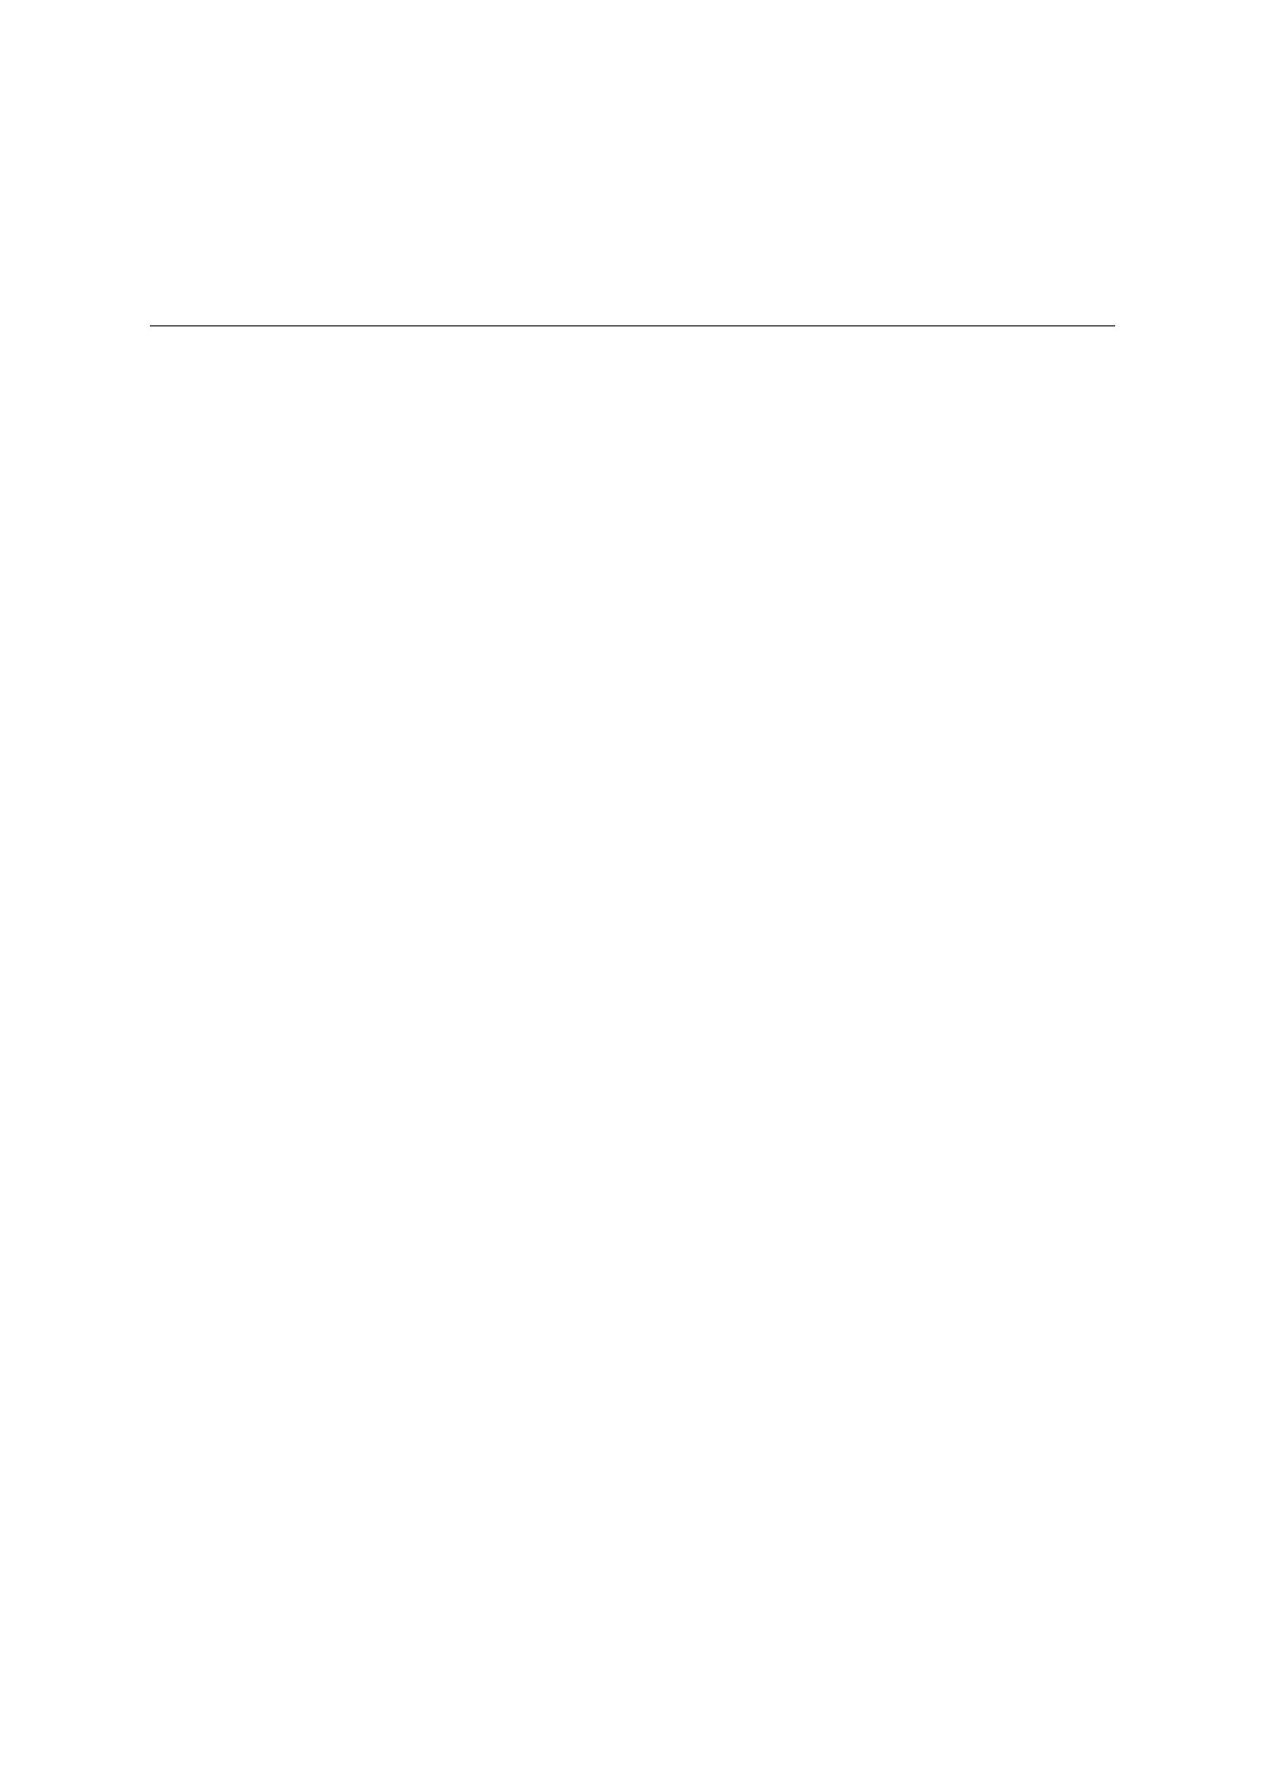

3. ครูสะท้อนความคิดจากการนาเสนอของนักเรียนว่าการกระทาใดที่ เราควรปฏิบัติ และการ
กระทำใดที่ไม่ควรปฏิบัติ
4. ให้นักเรียนนำป้ายข้อความที่ครู เตรียมไว้ ของตัวอย่างพฤติกรรมของระบบคิดฐาน 2 มา
ออกแบบทาป้ายรณรงค์ในกระดาษบรู๊ฟ
4.2 สื่อการเรียนรู้/ แหล่งการเรียนรู้
1) กระดาษบรู๊ฟ
2) ใบงานที่ 1 เรื่องการแยกแยะพฤติกรรมระบบคิดฐาน 2
3) กระดาษสี/ปากกาเมจิก/สีไม้/กาว
4) ป้ายนิเทศ
5) ป้ายข้อความ ตัวอย่างพฤติกรรมของระบบคิดฐาน 2
5. การประเมินผลการเรียนรู้
5.1 วิธีการประเมิน
1) ตรวจใบงาน
2) สังเกตพฤติกรรมนักเรียน
5.2 เครื่องมือที่ใช้ในการประเมิน
1) แบบตรวจให้คะแนนใบงาน
2) แบบสังเกตพฤติกรรมนักเรียน
5.3 เกณฑ์การตัดสิน
นักเรียนผ่านเกณฑ์การประเมินร้อยละ 80 ขึ้นไป ถือว่า ผ่าน
6. บันทึกหลังการจัดการเรียนรู้
…………...............................................................................................................................................................................................
..........................................................................................................................................................................................................
..........................................................................................................................................................................................................
..........................................................................................................................................................................................................
ลงชื่อ ................................................ ครูผู้สอน
(.................................................)
7.ความคิดเห็นผู้บริหาร
.............................................................................................................................................................................................................................................................................................................................................................. ลงชื่อ.....................................ผู้บริหาร
(นายปรินทร์ ศรีษะเนตร)
ผู้อำนวยการโรงเรียนหนองอ้อวิทยาคม

7. ภาคผนวก
ใบงานที่ 1
เรื่องการแยกแยะพฤติกรรม ระบบคิดฐาน 2
คำชี้แจง ให้นักเรียนอ่านและเลือกข้อความต่อไปนี้ แล้วเลือกใส่ในช่องว่างให้ถูกต้อง ( 10 คะแนน )
ตัวอย่างของระบบคิดฐาน 2 เช่น
- ไม่ใช้รถโรงเรียนไปซื้อของที่ตลาด
- ไม่ใช้โทรศัพท์โรงเรียนโทรธุระส่วนตัว
- ไม่นาโทรศัพท์มาชาร์ตที่ทำงาน
- ไม่นาไม้กวาดของโรงเรียนไปใช้ที่บ้าน
- ใช้จักรยานของตัวเองไปซื้อขนมที่สหกรณ์โรงเรียน
- ใช้โทรศัพท์สาธารณะโทรหาแม่ให้มารับที่โรงเรียน
- เอาหนังสือกลับมาอ่านที่บ้านโดยขออนุญาตก่อน
- เข้าแถวรอรับอาหารกลางวัน
ตัวอย่างพฤติกรรมของระบบคิดฐาน 2
ไม่ใช่พฤติกรรมของระบบคิดฐาน 2
…………………………………………………………..
…………………………………………………………..
…………………………………………………………..
…………………………………………………………..
…………………………………………………………..
…………………………………………………………..
…………………………………………………………..
…………………………………………………………..
…………………………………………………………..
…………………………………………………………..
…………………………………………………………..
…………………………………………………………..
…………………………………………………………..
…………………………………………………………..
…………………………………………………………..
…………………………………………………………..
…………………………………………………………..
…………………………………………………………..
คะแนน
..….....…
ชื่อ.....………………………………….……………………..……………..……ชั้น…………....เลขที่…………..่
เกณฑ์การประเมิน
- นักเรียนผ่านเกณฑ์การประเมินร้อยละ 80 ขึ้นไป ถือว่า ผ่าน (ตอบถูก 8 ข้อ)
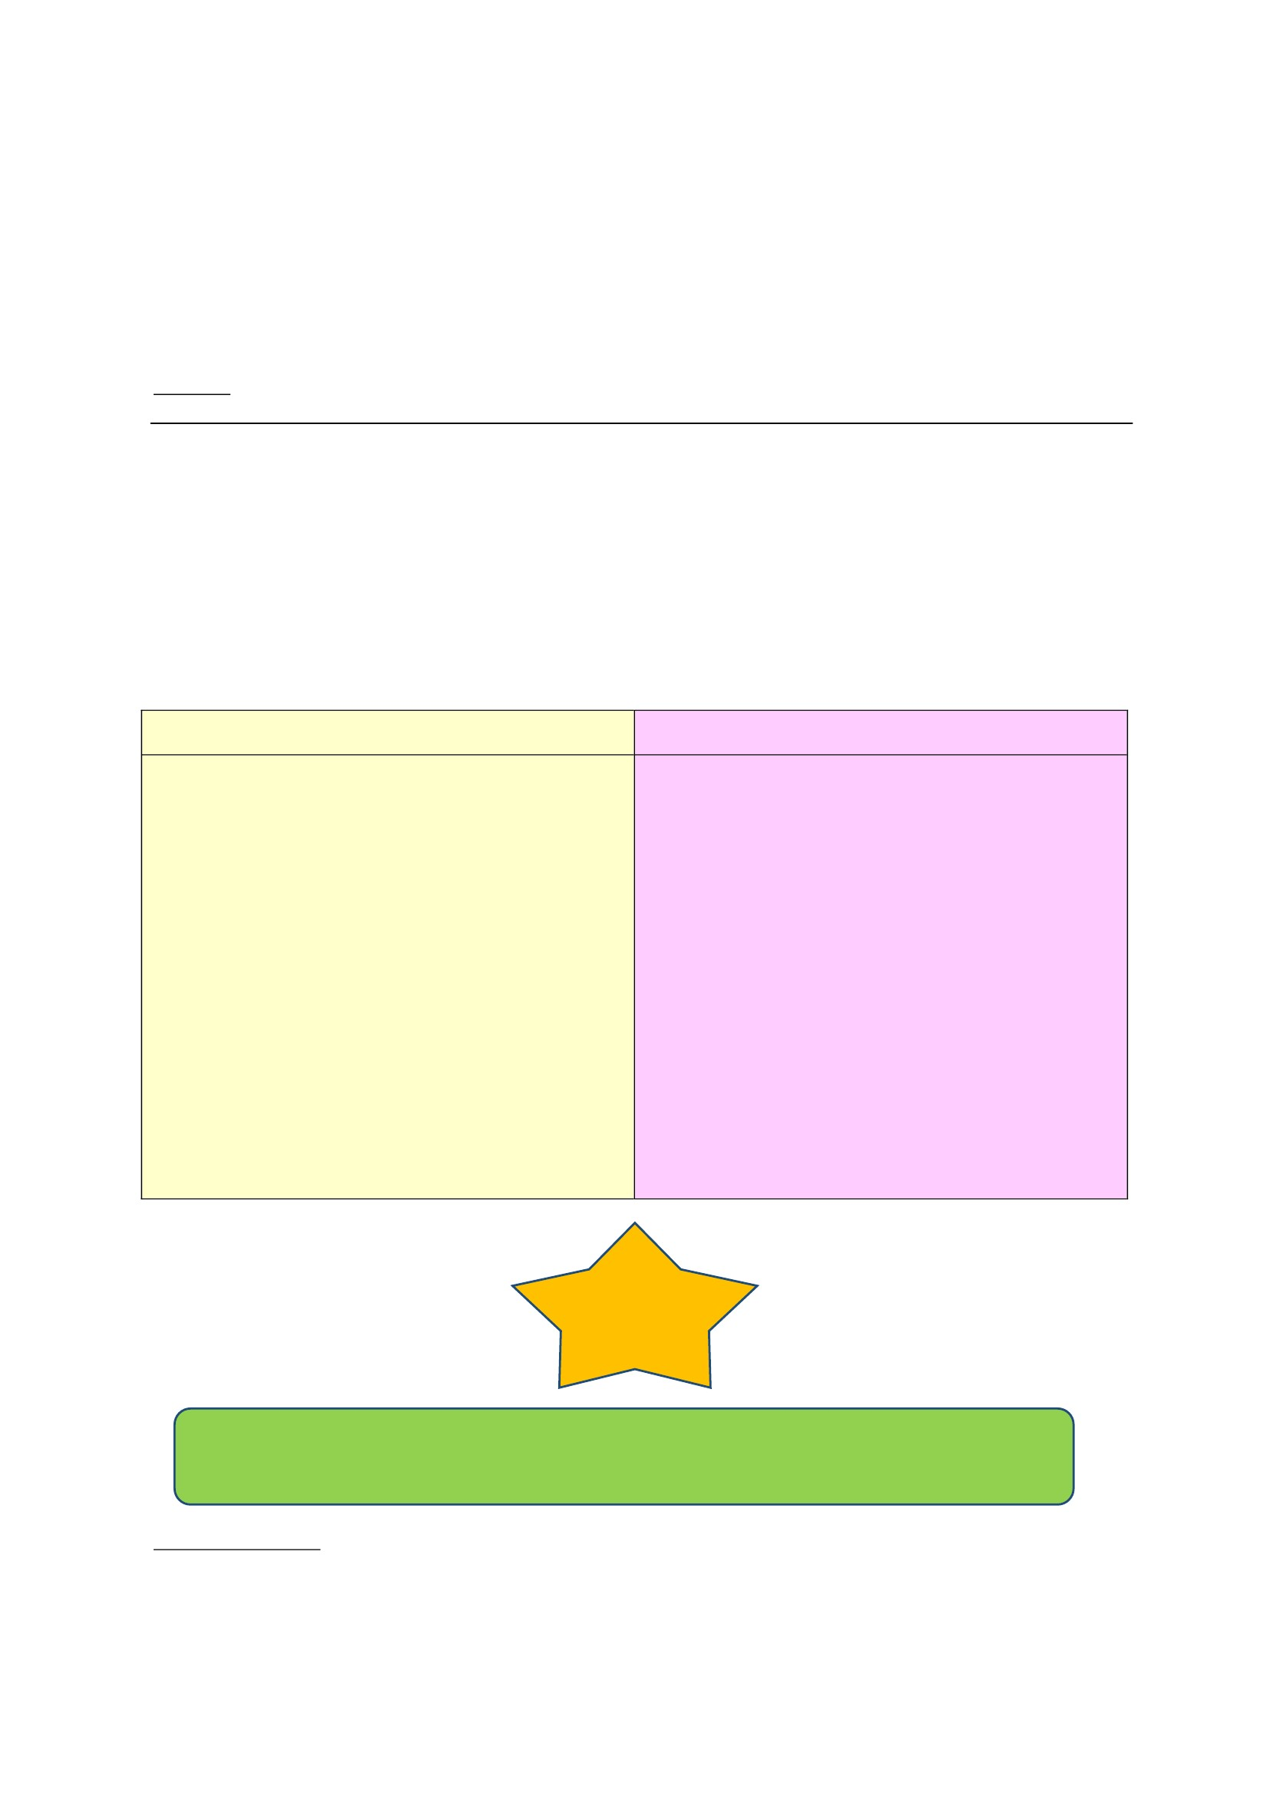

แบบสังเกตพฤติกรรมนักเรียน
ชื่อนักเรียน......................................................................... ชั้น..............ภาคเรียนที่...........ปีการศึกษา..............
คำชี้แจง การบันทึกให้กาเครื่องหมาย ✓ ลงในช่องที่ตรงกับพฤติกรรมที่เกิดขึ้นจริง
เป็นประจำ
(3)
ระดับการปฏิบัติ
บางครั้ง น้อยครั้ง
(2) (1)
ไม่ทาเลย/
ไม่ชัดเจน
(0)
ที่
1
2
3
4
5
6
พฤติกรรม
มีความรับผิดชอบในหน้ำที่การงาน
ตั้งใจและเอาใจใส่ต่อการปฏิบัติหน้ำที่ที่ได้รับมอบหมาย
ทำงานด้วยความเพียรพยายาม
รู้จักแก้ปัญหาในการทำงานเมื่อมีอุปสรรค
อดทนเพื่อให้งานสำเร็จตามเป้าหมาย
ปรับปรุงและพัฒนาการทำงานให้ดีขึ้นด้วยตนเอง
รวมคะแนน/ระดับคุณภาพ
ผู้ประเมิน  ครู
 พ่อแม่/ผู้ปกครอง
 ตนเอง
 เพื่อน
ลงชื่อ...................................................ผู้ประเมิน
(.................................................)
เกณฑ์การประเมิน
ระดับคุณภาพ
ดีเยี่ยม
ดี
พอใช้
ปรับปรุง
เกณฑ์การตัดสิน
ได้คะแนนรวมระหว่าง 15-18 คะแนน และไม่มีผลการประเมินข้อ
ใดข้อหนึ่งต่ำกว่า 2 คะแนน
ได้คะแนนรวมระหว่าง 11-14 คะแนน และไม่มีผลการประเมินข้อ
ใดข้อหนึ่งต่ำกว่า 0 คะแนน
ได้คะแนนรวมระหว่าง 6-10 คะแนน และไม่มีผลการประเมินข้อ
ใดข้อหนึ่งต่ำกว่า 0 คะแนน
ได้คะแนนรวมระหว่าง 0-5 คะแนน
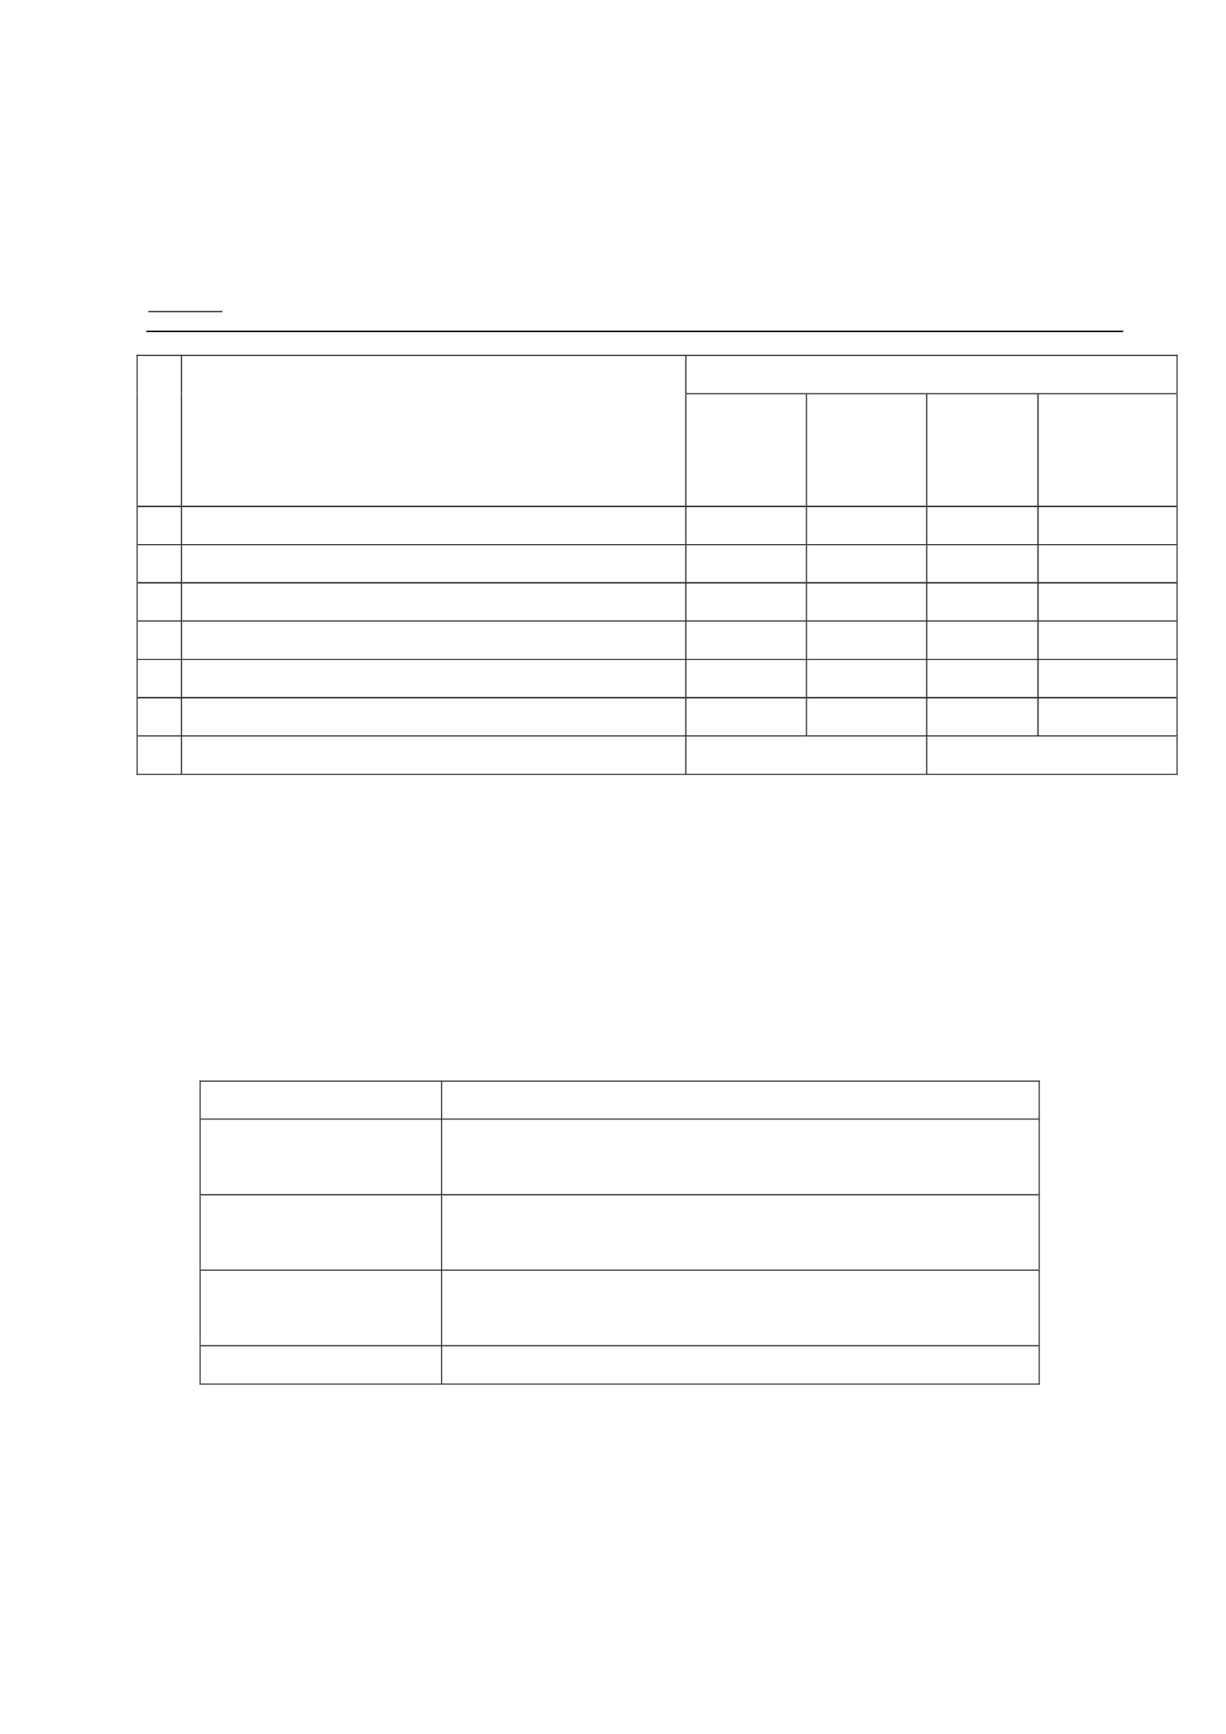

แบบตรวจให้คะแนนใบงาน
เลขที่ ชื่อ – สกุล
1
2
3
4
5
6
7
8
9
10
11
12
13
14
15
คะแนนที่ได้ สรุปผล
(10 คะแนน) ผ่าน
ไม่ผ่าน
สรุป
เกณฑ์การประเมิน
- นักเรียนผ่านเกณฑ์การประเมินร้อยละ 80 ขึ้นไป ถือว่า ผ่าน (ตอบถูก 8 ข้อ)

แบบประเมินคุณลักษณะอันพึงประสงค์
คำชี้แจง : ให้ ผู้สอน สังเกตพฤติกรรมของนักเรียนในระหว่างเรียนและนอกเวลาเรียน แล้วขีด ✓ ลงใน
ช่องที่ตรงกับระดับคะแนน
คุณลักษณะ
อันพึงประสงค์ด้าน
มุ่งมั่นในการทำงาน
รายการประเมิน
1. มีความตั้งใจและพยายามในการทำงานที่ได้รับ
มอบหมาย
2. มีความอดทนและไม่ท้อแท้ต่ออุปสรรคเพื่อให้งาน
สำเร็จ
ระดับคะแนน
3 2 1
ลงชื่อ...................................................ผู้ประเมิน
(.....................................................)
เกณฑ์การให้คะแนน
พฤติกรรมที่ปฏิบัติชัดเจนและสม่ำเสมอ
พฤติกรรมที่ปฏิบัติชัดเจนและบ่อยครั้ง
พฤติกรรมที่ปฏิบัติบางครั้ง
ให้ 3 คะแนน
ให้ 2 คะแนน
ให้ 1 คะแนน
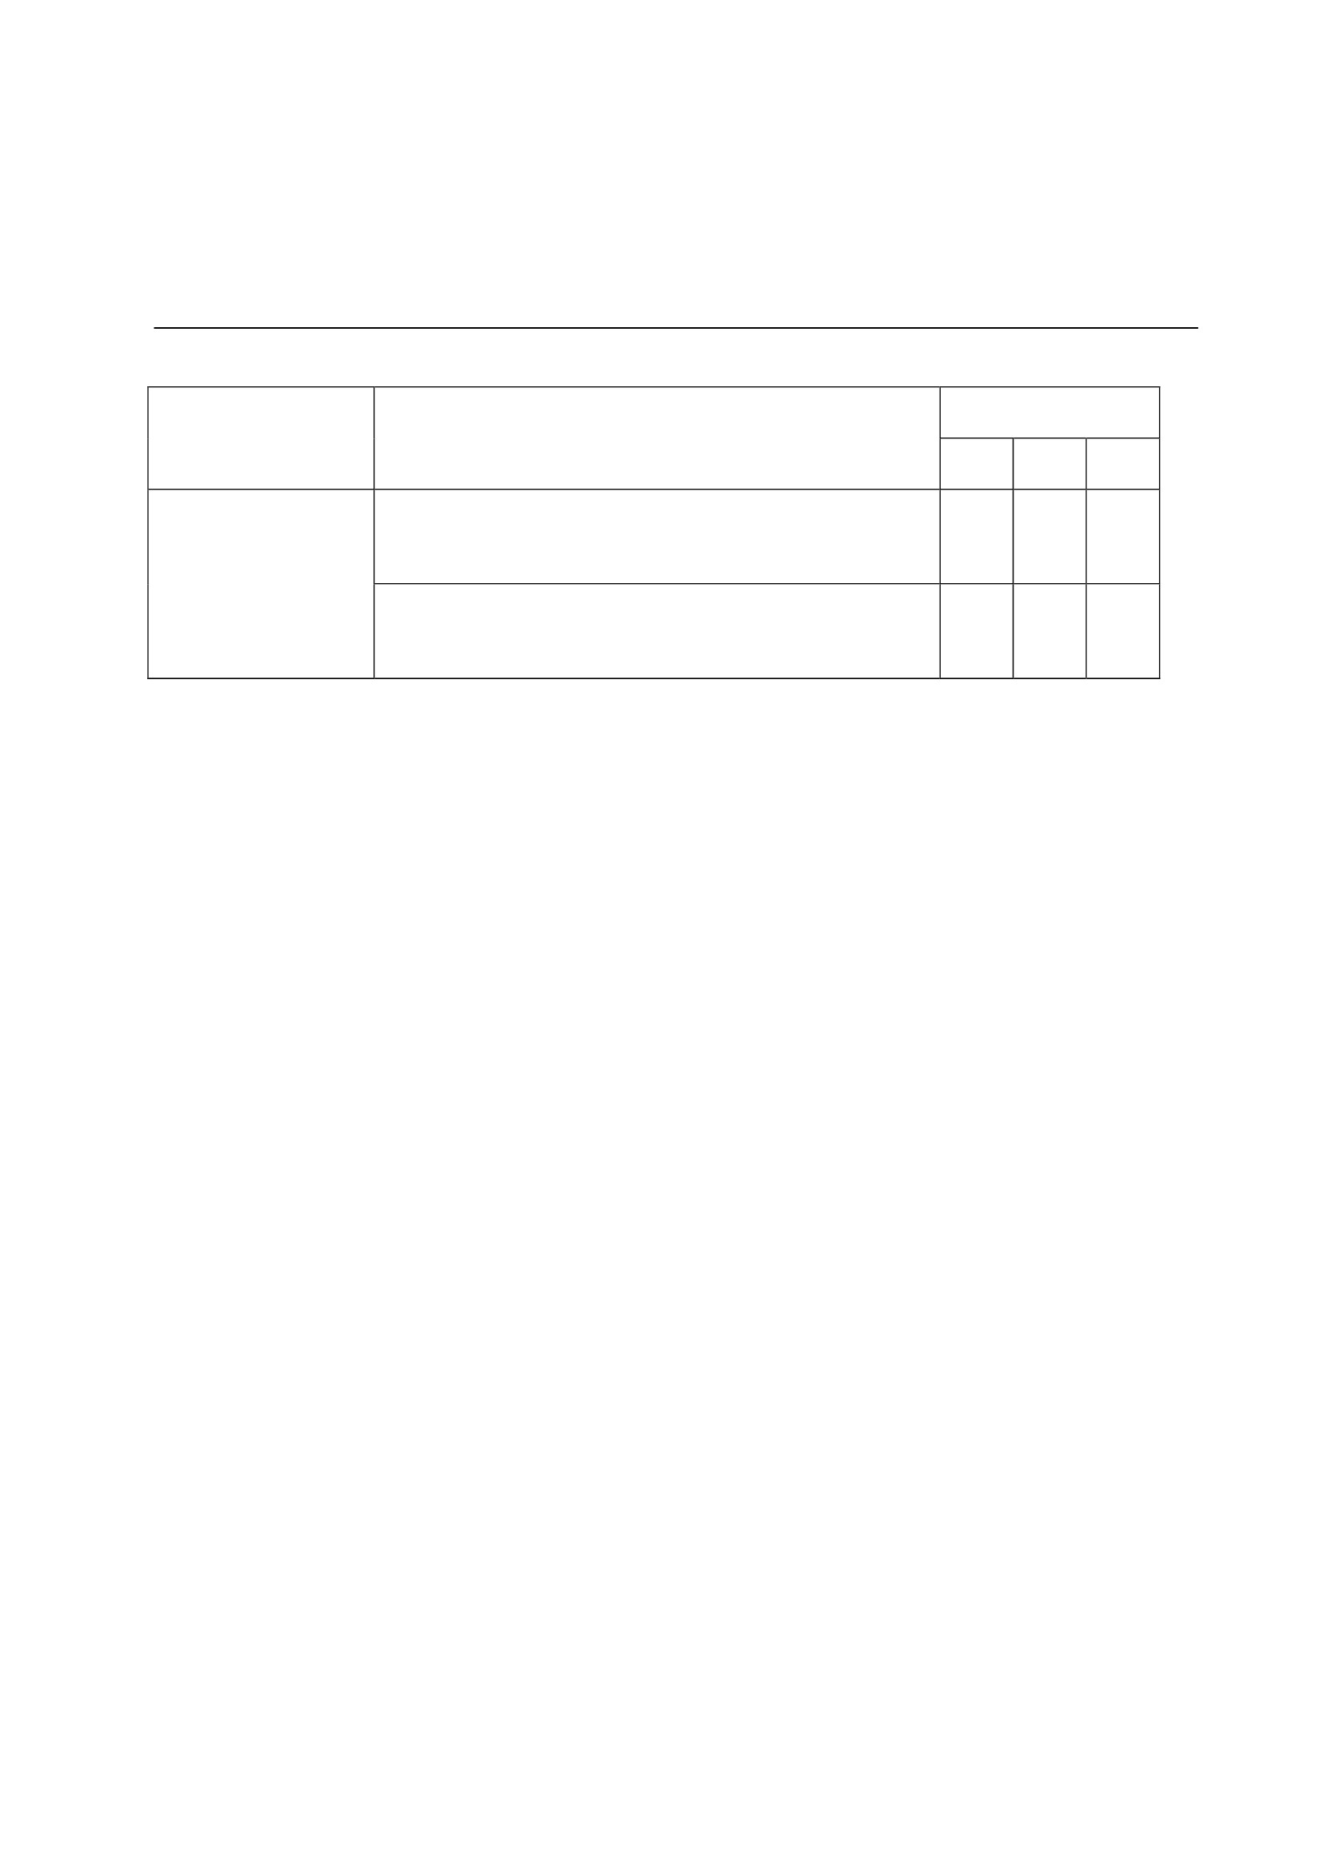

แผนการจัดการเรียนรู้
หน่วยที่ 1 ชื่อหน่วย การคิดแยกแยะระหว่างผลประโยชน์ส่วนตนและผลประโยชน์ส่วนรวม ชั้นประถมศึกษาปีที่ 2
แผนการจัดการเรียนรู้ที่ 6
1. ผลการเรียนรู้
1.1 มีความรู้ ความเข้าใจเกี่ยวกับแยกแยะระหว่างผลประโยชน์ส่วนตน กับส่วนรวม
2. จุดประสงค์การเรียนรู้
2.1 นักเรียนสามารถนาระบบคิดฐาน 2 ไปใช้ในชีวิตประจำวันในโรงเรียนได้
3. สาระการเรียนรู้
3.1 ความรู้
ตัวอย่างเหตุการณ์ที่เกิดขึ้นในชีวิตประจำวัน ของระบบคิดฐาน 2 เช่น
1) ไม่ใช้รถโรงเรียนไปซื้อของที่ตลาด
2) ไม่ใช้โทรศัพท์โรงเรียนโทรธุระส่วนตัว
3) ไม่นาโทรศัพท์มาชาร์ตที่ทำงาน
4) ไม่นาไม้กวาดของโรงเรียนไปใช้ที่บ้าน
5) ไม่ทิ้งขยะลงในถังขยะ
6) ไม่หยิบของเล่นในห้องเรียนกลับไปเล่นที่บ้านโดยไม่ได้รับอนุญาตจากครู
7) ไม่นาสิ่งของเพื่อนมาเป็นของตนเอง
8) เล่นของเล่นแล้วไม่ต้องเก็บเข้าที่
9) ชอบทาของใช้ส่วนรวมพังเสียหาย
10) ชอบขีดเขียนตามฝาผนังในห้องเรียน
11) เข้าห้องน้ำเสร็จแล้วไม่ราดน้ำทุกครั้ง
12) แทรกแถวเพื่อรับอาหารหรือนม
13) ถอดรองเท้าแล้วไม่เรียงรองเท้าให้เป็นระเบียบ
3.2 ทักษะ / กระบวนการ (สมรรถนะที่เกิด)
1) ความสามารถในการสื่อสาร
(อ่าน ฟัง พูด เขียน)
2) ความสามารถในการคิด
(จัดกลุ่ม สรุป)
3) ความสามรถในการใช้ทักษะชีวิต
3.3 คุณลักษณะอันพึงประสงค์ / ค่านิยม
1) มุ่งมั่นในการทำงาน
4. กิจกรรมการเรียนรู้
4.1 ขั้นตอนการเรียนรู้
1) ชั่วโมงที่ 1
1. ครูนำเสนอวีดีโอ เรื่อง หยิบ โดยครูเน้นย้ำนักเรียนให้ตั้งใจดูคลิปนั้น
2. ครูอธิบายเนื้อเรื่องในคลิปดังกล่าวเพื่อความเข้าใจของนักเรียนยิ่งขึ้น
เรื่อง ระบบคิดฐาน 2 (การนาไปใช้ในชีวิตประจำวัน)
เวลา 2 ชั่วโมง

3. ครูใช้คาถามนักเรียนดังต่อไปนี้
3.1 เรื่องที่นักเรียนดูเกิดขึ้นที่ไหน และมีตัวละครใดบ้าง
3.2 นักเรียนชอบตัวละครตัวไหน เพราะอะไร
3.3 นักเรียนอยากเป็นเหมือนตัวละคร (นักเรียนในคลิป) นั้นไหม เพราะอะไร
4. ครูให้นักเรียนนั่งเป็นกลุ่ม ละ 3-4 คน พร้อมแจกใบความรู้ เรื่องตัวอย่างระบบคิดฐาน 2ให้
ร่วมกันคิด ตัวอย่างพฤติกรรมที่บ่งชี้ของระบบคิดฐาน 2 จากเรื่องของตัวเองหรือคนใกล้ตัว ตามความ
เข้าใจของนักเรียน 5 เหตุการณ์ และครูเขียนตัวอย่างดังกล่าวบนกระดาน
5. ครูแจกแบบสารวจที่ 1 เรื่อง ระบบคิดฐาน 2 และให้ครูอ่านและอธิบาย แบบสารวจดังกล่าวทีละข้อ
2) ชั่วโมงที่ 2
1. แต่ละกลุ่มส่งตัวแทนนาเสนอผลงาน อภิปรายร่วมกันและสรุปหน้ำชั้นเรียน
2. ครูและนักเรียนร่วมกันสรุปตัวอย่างของระบบคิดฐาน 2จากการนาเสนอ ว่าสิ่งใดควรหรือไม่
ควรปฏิบัติ และมีผลกระทบกับคนรอบข้างอย่างไรบ้าง
3. ครูและนักเรียนร่วมกันสนทนาและหาสถานการณ์ ตัวอย่างใกล้ตัว ของระบบคิดฐาน 2 ว่าการ
กระทาใดที่เราควรปฏิบัติ และการกระทาใดที่ไม่ควรปฏิบัติ
4. หลังจากการเรียนการสอนให้นักเรียนเขียน สิ่งที่จะปฏิบัติลงในใบงานที่ 1 เรื่องระบบคิดฐาน2
หลังจากการเรียนการสอน คนละ 3 ข้อ แล้วติดที่ป้ายนิเทศหน้ำห้องเรียน
4.2 สื่อการเรียนรู้/ แหล่งการเรียนรู้
1) แบบสารวจ 1 เรื่อง ระบบคิดฐาน 2
2) วีดีโอ เรื่อง หยิบ
3) ป้ายนิเทศ
4) ใบความรู้ เรื่องตัวอย่างระบบคิดฐาน 2
5) ใบงานที่1 เรื่องระบบคิดฐาน 2
5. การประเมินการเรียนรู้
5.1 วิธีการประเมิน
1) ตรวจใบงาน
2) การสังเกตพฤติกรรมนักเรียน
5.2 เครื่องมือที่ใช้ในการประเมิน
1) แบบตรวจให้คะแนนใบงาน
2) แบบสังเกตพฤติกรรมนักเรียน
5.3 เกณฑ์การตัดสิน นักเรียนผ่านเกณฑ์การประเมินร้อยละ 80 ขึ้นไป ถือว่า ผ่าน
6. บันทึกหลังสอน
…………..................................................................................................................................................................................................
..............................................................................................................................................................................................................
ลงชื่อ ................................................ ครูผู้สอน
(.................................................)
7.ความคิดเห็นผู้บริหาร
................................................................................................................................................................................................................................................................................................................................................................................................................ ลงชื่อ.....................................ผู้บริหาร
(นายปรินทร์ ศรีษะเนตร)
ผู้อำนวยการโรงเรียนหนองอ้อวิทยาคม

7. ภาคผนวก
ใบความรู้
เรื่องตัวอย่างระบบคิดฐาน2
นักเรียนอย่าทานะครับ
เพราะไม่น่ารักเลย
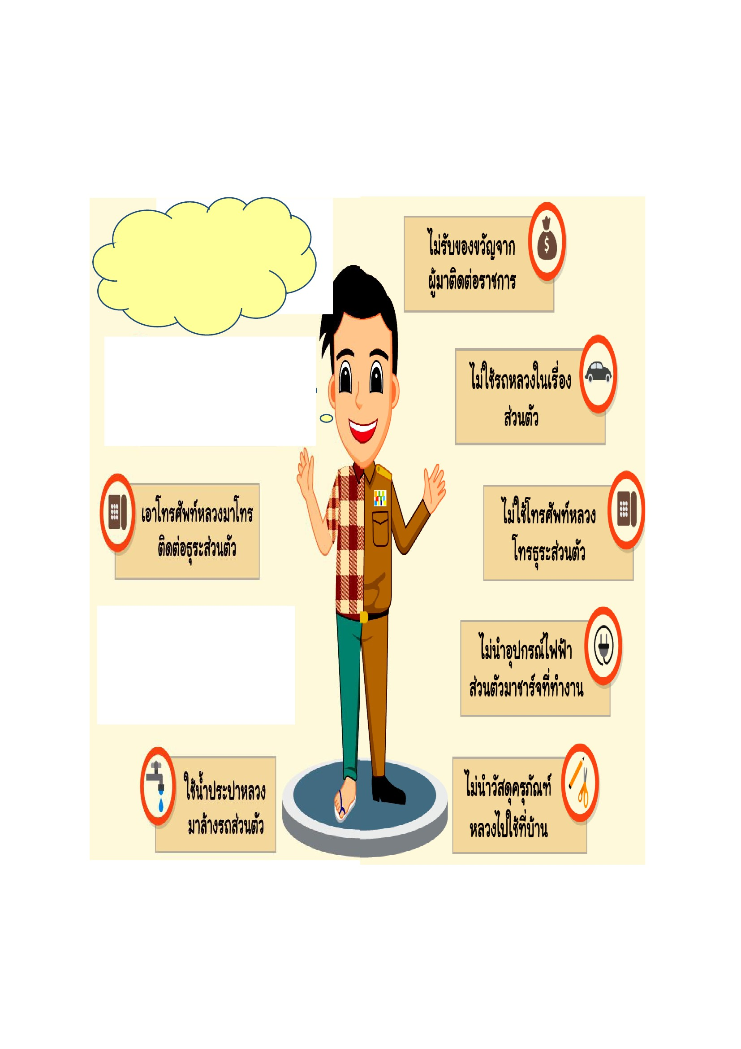

แบบสำรวจที่ 1
เรื่อง ระบบคิดฐาน 2
คำชี้แจง ให้นักเรียนขีด ( / ) แบบสำรวจดังต่อไปนี้ ในข้อที่นักเรียนเคยพบเจอหรือเคยมีประสบการณ์มาแล้ว
ข้อที่
1
2
3
4
5
6
7
8
9
10
รายการพฤติกรรม
นำไม้กวาดของโรงเรียนไปใช้ที่บ้าน
หยิบของเล่นในห้องเรียนกลับไปเล่นที่บ้านโดยไม่ได้รับอนุญาตจากครู
นำสิ่งของเพื่อนมาเป็นของตนเอง
ชอบทำลายของใช้ส่วนรวมให้พังเสียหาย
ชอบขีดเขียนตามฝาผนังในห้องเรียน
นำเก้าอี้ของโรงเรียนไปใช้ในงานแต่งของญาติ
ไม่ชาร์ตโทรศัพท์ส่วนตัวมาชาร์ตแบตที่โรงเรียน
ไม่เอากรรไกรของโรงเรียนให้แม่ยืม
แทรกแซงแถวเพื่อรอรับอาหาร
นำรถโรงเรียนไปตลาดเพื่อซื้อของให้ตัวเอง
รวมคะแนน
สรุป
การปฏิบัติ
เคย ไม่เคย
ชื่อ.....………………………………….…………………กลุ่มที………..……ชั้น…………....เลขที่…………..่่
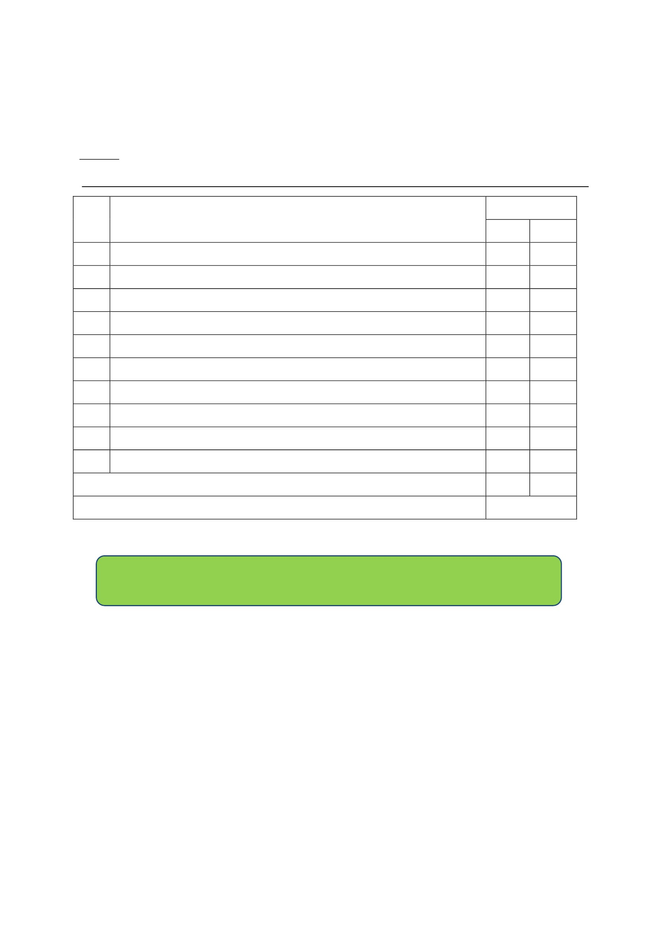

ใบงานที่ 1
เรื่องระบบคิดฐาน 2
คำชี้แจง ให้นักเรียนเขียนตัวอย่างของระบบคิดฐาน 2 จานวน 5 ข้อ ที่นักเรียนจะปฏิบัติ หลังจากที่ได้เรียน
จบบทเรียน (10 คะแนน)
ต่อไปนี้ หนูจะ
...............................................
...............................................
...............................................
.......................
ต่อไปนี้ หนูจะ
...............................................
...............................................
...............................................
.......................
ต่อไปนี้ หนูจะ
...............................................
...............................................
...............................................
.......................
ต่อไปนี้ หนูจะ
...............................................
...............................................
...............................................
.......................
ต่อไปนี้ หนูจะ
...............................................
...............................................
...............................................
.......................
คะแนน
..….....…
ชื่อ.....………………………………….……………………..……………..……ชั้น…………....เลขที่…………..่
เกณฑ์การประเมิน
- นักเรียนผ่านเกณฑ์การประเมินร้อยละ 80 ขึ้นไป ถือว่า ผ่าน (ตอบถูก 4 ข้อ ละ 2 คะแนน)
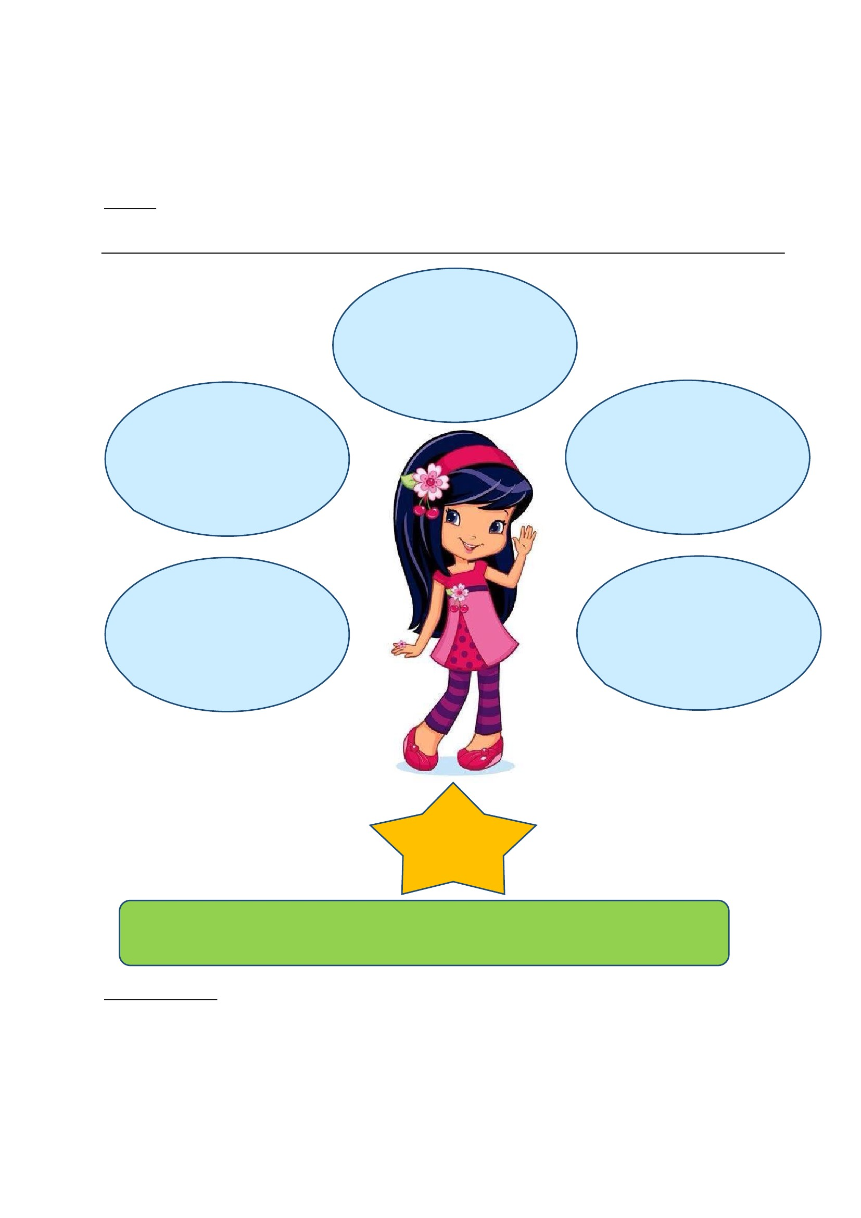

แบบสังเกตพฤติกรรมนักเรียน
ชื่อนัก เรียน......................................................................... ชั้น..............ภาคเรียนที่...........ปีการศึกษา.............
คำชี้แจง การบันทึกให้กาเครื่องหมาย ✓ ลงในช่องที่ตรงกับพฤติกรรมที่เกิดขึ้นจริง
ระดับการปฏิบัติ
เป็น บางครั้ง น้อยครั้ง ไม่ทำเลย/
ประจำ (2) (1) ไม่ชัดเจน
(3) (0)
ที่
1
2
3
4
5
6
พฤติกรรม
มีความรับผิดชอบในหน้ำที่การงาน
ตั้งใจและเอาใจใส่ต่อการปฏิบัติหน้ำที่ที่ได้รับมอบหมาย
ทำงานด้วยความเพียรพยายาม
รู้จักแก้ปัญหาในการทำงานเมื่อมีอุปสรรค
อดทนเพื่อให้งานสำเร็จตามเป้าหมาย
ปรับปรุงและพัฒนาการทำงานให้ดีขึ้นด้วยตนเอง
รวมคะแนน/ระดับคุณภาพ
ผู้ประเมิน  ครู
 พ่อแม่/ผู้ปกครอง
 ตนเอง
 เพื่อน
ลงชื่อ...................................................ผู้ประเมิน
(.................................................)
เกณฑ์การประเมิน
ระดับคุณภาพ
ดีเยี่ยม
ดี
พอใช้
ปรับปรุง
เกณฑ์การตัดสิน
ได้คะแนนรวมระหว่าง 15-18 คะแนน และไม่มีผลการประเมินข้อ
ใดข้อหนึ่งต่ำกว่า 2 คะแนน
ได้คะแนนรวมระหว่าง 11-14 คะแนน และไม่มีผลการประเมินข้อ
ใดข้อหนึ่งต่ำกว่า 0 คะแนน
ได้คะแนนรวมระหว่าง 6-10 คะแนน และไม่มีผลการประเมินข้อ
ใดข้อหนึ่งต่ำกว่า 0 คะแนน
ได้คะแนนรวมระหว่าง 0-5 คะแนน
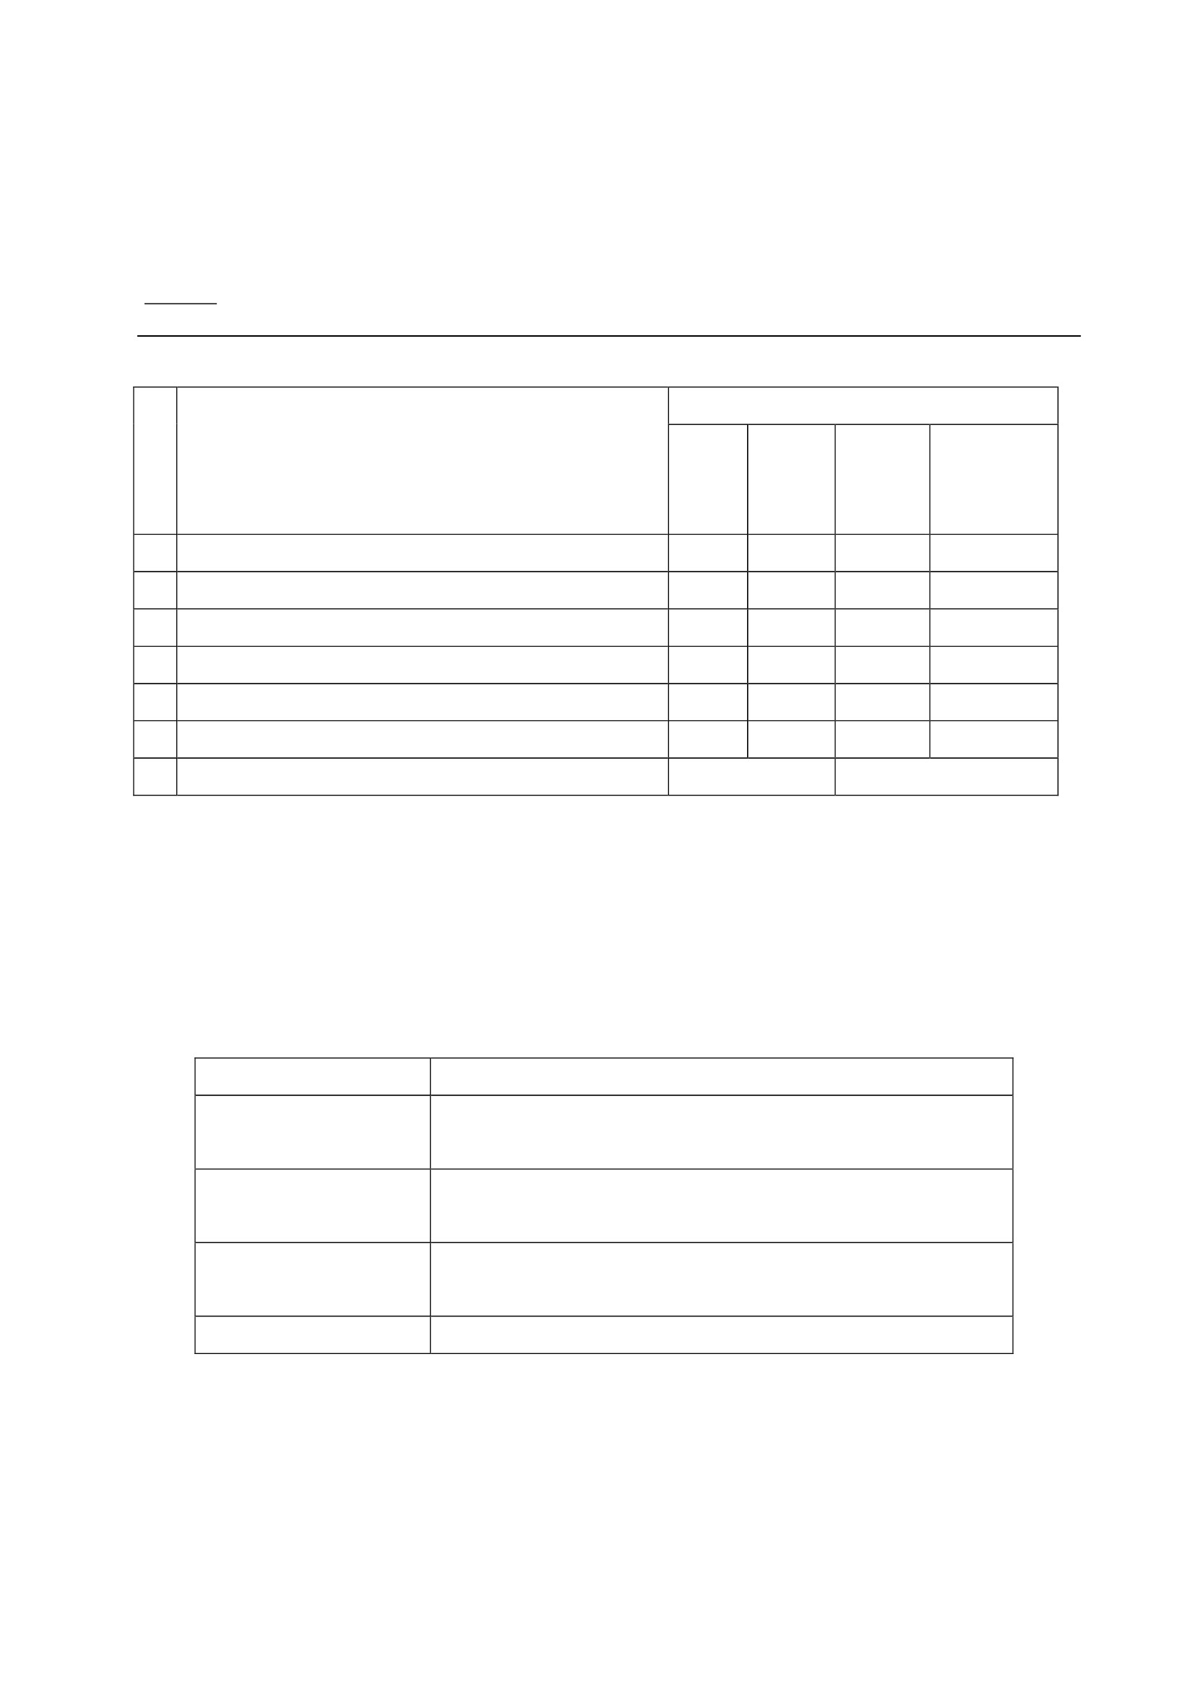

แบบตรวจให้คะแนนใบงาน
เลขที่
1
2
3
4
5
6
7
8
9
10
11
12
13
14
15
ชื่อ – สกุล
คะแนนที่ได้
(10 คะแนน)
สรุปผล
ผ่าน
ไม่ผ่าน
สรุป
เกณฑ์การประเมิน
- นักเรียนผ่านเกณฑ์การประเมินร้อยละ 80 ขึ้นไป ถือว่า ผ่าน (ตอบถูก 4 ข้อ ละ 2 คะแนน)
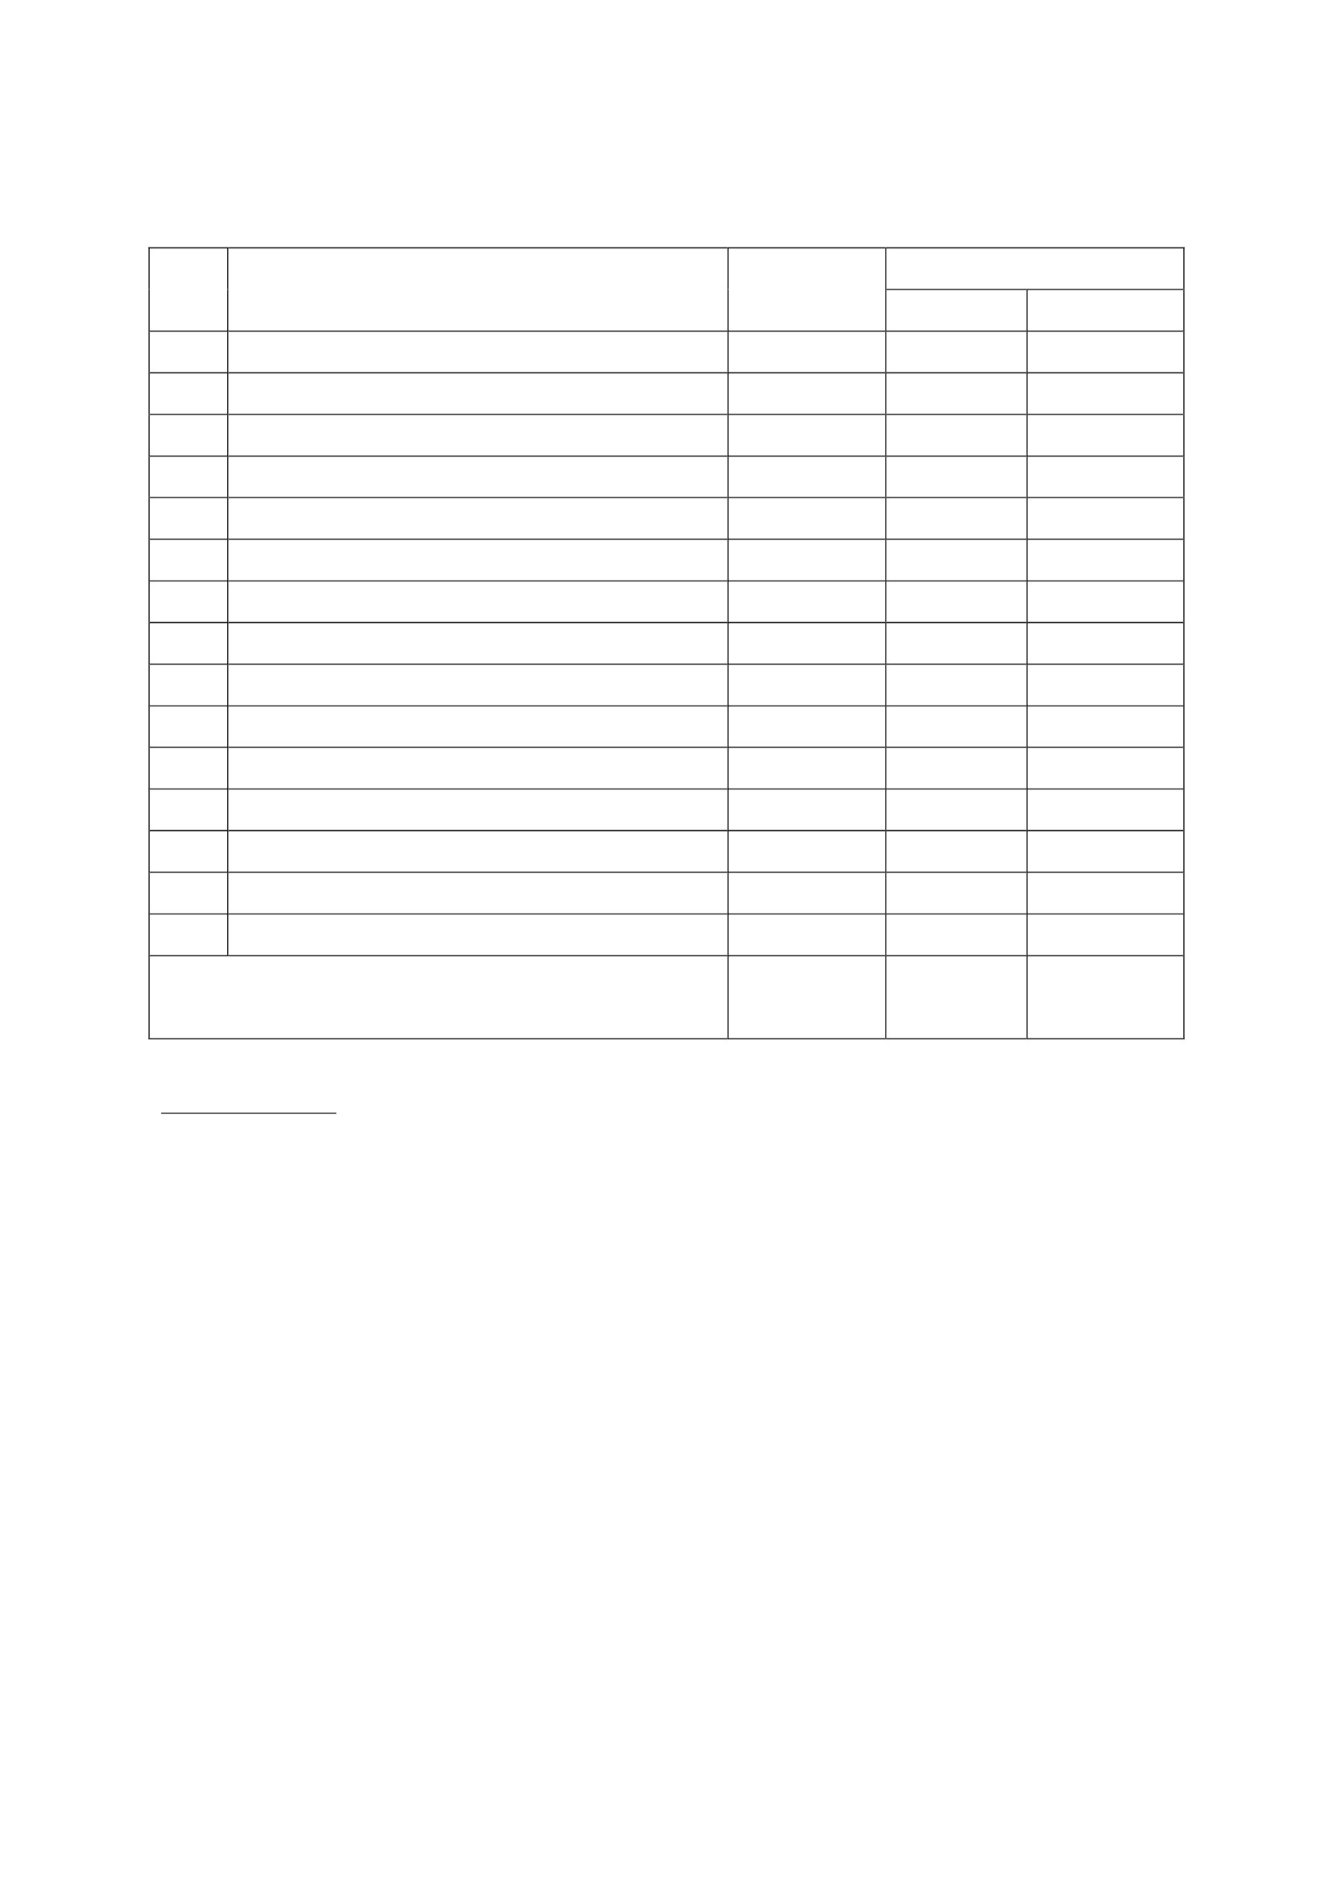

แบบประเมินคุณลักษณะอันพึงประสงค์
คำชี้แจง : ให้ ผู้สอน สังเกตพฤติกรรมของนักเรียนในระหว่างเรียนและนอกเวลาเรียน แล้วขีด ✓ ลงใน
ช่องที่ตรงกับระดับคะแนน
คุณลักษณะ รายการประเมิน
อันพึงประสงค์ด้าน
มุ่งมั่นในการ
1. มีความตั้งใจและพยายามในการทำงานที่ได้รับ
ทำงาน มอบหมาย
2. มีความอดทนและไม่ท้อแท้ต่ออุปสรรคเพื่อให้งาน
สำเร็จ
ระดับคะแนน
3 2 1
ลงชื่อ...................................................ผู้ประเมิน
(.....................................................)
เกณฑ์การให้คะแนน
พฤติกรรมที่ปฏิบัติชัดเจนและสม่ำเสมอ
พฤติกรรมที่ปฏิบัติชัดเจนและบ่อยครั้ง
พฤติกรรมที่ปฏิบัติบางครั้ง
ให้ 3 คะแนน
ให้ 2 คะแนน
ให้ 1 คะแนน
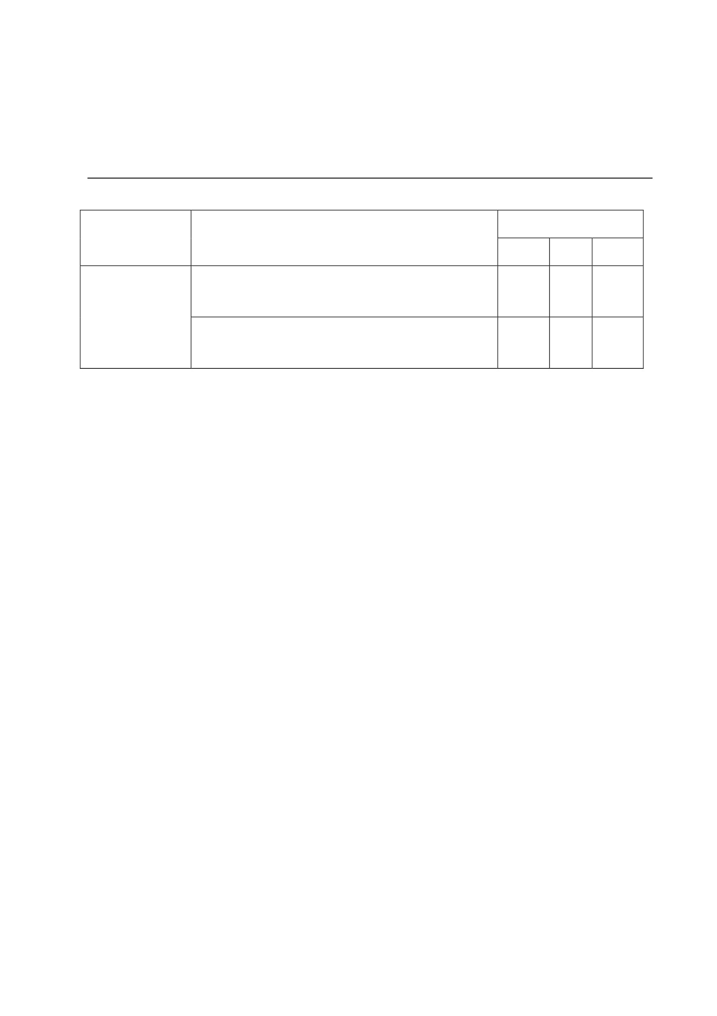

แผนการจัดการเรียนรู้
หน่วยที่ 1 ชื่อหน่วย การคิดแยกแยะระหว่างผลประโยชน์ส่วนตนและผลประโยชน์ส่วนรวม
แผนการจัดการเรียนรู้ที่ 7
1. ผลการเรียนรู้
1.1 มีความรู้ ความเข้าใจเกี่ยวกับแยกแยะระหว่างผลประโยชน์ส่วนตน กับส่วนรวม
1.2 สามารถคิดแยกแยะระหว่างผลประโยชน์ส่วนตนกับส่วนรวมได้
2. จุดประสงค์การเรียนรู้
2.1 นักเรียนสามารถแยกแยะพฤติกรรมตัวอย่างที่เป็นระบบคิดฐาน 10ได้
3. สาระการเรียนรู้
3.1 ความรู้
ตัวอย่างของระบบคิดฐาน 10 เช่น ใช้รถโรงเรียนไปซื้อของที่ตลาด , ให้เพื่อนทาการบ้านให้โดยมี
ขนมเป็นข้อแลกเปลี่ยน , ใช้โทรศัพท์โรงเรียนโทรธุระส่วนตัว , มาโรงเรียนสายเพื่อหลีกเลี่ยงการทาเวร , นา
โทรศัพท์มาชาร์ตที่ทำงาน , เอาหนังสือกลับมาอ่านที่บ้านโดยไม่ขออนุญาตก่อน ,นาไม้กวาดของโรงเรียนไปใช้
ที่บ้าน หรือเข้าแทรกแถวรอรับอาหารกลางวัน
3.2 ทักษะ / กระบวนการ (สมรรถนะที่เกิด)
1) ความสามารถในการสื่อสาร
(อ่าน ฟัง พูด เขียน)
2) ความสามารถในการคิด
(จัดกลุ่ม สรุป )
3.3 คุณลักษณะอันพึงประสงค์ / ค่านิยม
1) มุ่งมั่นในการทำงาน
4. กิจกรรมการเรียนรู้
4.1 ขั้นตอนการเรียนรู้
1) ชั่วโมงที่ 1
1. ครูเขียนพฤติกรรมตัวอย่าง เรื่องระบบคิดฐาน 10 บนกระดาน
2. ครูอ่านตัวอย่าง เรื่องระบบคิดฐาน 10 บนกระดาน และอธิบายพฤติกรรมดังกล่าวแต่ละข้อ
ให้นักเรียนเข้าใจ จากนั้นครูใช้คาถามต่อนักเรียนดังต่อไปนี้
2.2 เหตุการณ์ดังกล่าวเป็นเหตุการณ์ที่ดีหรือไม่
2.3 พฤติกรรมดังกล่าวนักเรียนเคยปฏิบัติหรือไม่ข้อใดบ้าง
2.4 ถ้ามีคนเอาเปรียบนักเรียน นักเรียนจะรู้สึกอย่างไร
3. ครูให้นักเรียนแบ่ง เป็น กลุ่ม ละ 3-4 คน ร่วมกันแยกตัวอย่าง พร้อมทั้งใช้ใบงาน เรื่อง
แยกแยะพฤติกรรมตัวอย่าง ที่เป็นระบบคิดฐาน 10
2) ชั่วโมงที่ 2
1. แต่ละกลุ่มส่งตัวแทนนาเสนอผลงาน อภิปรายร่วมกันและสรุปหน้ำชั้นเรียน
2. ครูนานักเรียนร่วมกันสรุปความรู้ตัวอย่างของระบบคิดฐาน 10
เรื่อง ระบบคิดฐาน 10 (แยกแยะพฤติกรรมตัวอย่าง)
ชั้น ประถมศึกษาปีที่ 2
เวลา 2 ชั่วโมง

3. ครูสะท้อนความคิดจากการนาเสนอของนักเรียนว่าการกระทำใดที่เราควรปฏิบัติ และการ
กระทาใดที่ไม่ควรปฏิบัติ
4. ให้นักเรียนนาป้ายข้อความที่ครูเตรียมไว้ ของตัวอย่างพฤติกรรมระบบคิดฐาน 10 มาออกแบบ
ทาป้ายรณรงค์ในกระดาษบรู๊ฟ
4.2 สื่อการเรียนรู้/ แหล่งการเรียนรู้
1) กระดาษบรู๊ฟ
2) ใบงานที่ 1 เรื่องการแยกแยะพฤติกรรมระบบคิดฐาน 10
3) กระดาษสี/ปากกาเมจิก/สีไม้/กาว
4) ป้ายนิเทศ
5) ป้ายข้อความ ตัวอย่างพฤติกรรมของระบบคิดฐาน 10
5. การประเมินการเรียนรู้
5.1 วิธีการประเมิน
1) ตรวจใบงาน
2) การสังเกตพฤติกรรมนักเรียน
5.3 เครื่องมือที่ใช้ในการประเมิน
1) แบบตรวจให้คะแนนใบงาน
2) แบบสังเกตพฤติกรรมนักเรียน
5.3 เกณฑ์การตัดสิน
นักเรียนผ่านเกณฑ์การประเมินร้อยละ 80 ขึ้นไป ถือว่า ผ่าน
6. บันทึกหลังการจัดการเรียนรู้
...........................................................................................................................................................................................................
............................................................................................................................................................................................................
...........................................................................................................................................................................................................
...........................................................................................................................................................................................................
ลงชื่อ ................................................ ครูผู้สอน
(.................................................)
7.ความคิดเห็นผู้บริหาร
.............................................................................................................................................................................................................................................................................................................................................................. ลงชื่อ.....................................ผู้บริหาร
(นายปรินทร์ ศรีษะเนตร)
ผู้อำนวยการโรงเรียนหนองอ้อวิทยาคม

7. ภาคผนวก
ใบงานที่ 1
เรื่อง การแยกแยะพฤติกรรม ระบบคิดฐาน 10
คำชี้แจง ให้นักเรียนอ่านและเลือกข้อความต่อไปนี้ แล้วเลือกใส่ในช่องว่างให้ถูกต้อง ( 10 คะแนน )
ตัวอย่างของระบบคิดฐาน 10 เช่น
- ใช้รถโรงเรียนไปซื้อของที่ตลาด
- ใช้โทรศัพท์โรงเรียนโทรธุระส่วนตัว
- ไม่นาโทรศัพท์มาชาร์ตที่ทำงาน
- นาไม้กวาดของโรงเรียนไปใช้ที่บ้าน
- ให้เพื่อนทาการบ้านให้โดยมีขนมเป็นข้อแลกเปลี่ยน
- ไม่มาโรงเรียนสายเพื่อหลีกเลี่ยงการทาเวร
- เอาหนังสือกลับมาอ่านที่บ้านโดยไม่ขออนุญาตก่อน
- เข้าแถวรอรับอาหารกลางวัน
ตัวอย่างพฤติกรรมของระบบคิดฐาน 10
ไม่ใช่พฤติกรรมของระบบคิดฐาน 10
…………………………………………………………..
…………………………………………………………..
…………………………………………………………..
…………………………………………………………..
…………………………………………………………..
…………………………………………………………..
…………………………………………………………..
…………………………………………………………..
…………………………………………………………..
…………………………………………………………..
…………………………………………………………..
…………………………………………………………..
…………………………………………………………..
…………………………………………………………..
…………………………………………………………..
…………………………………………………………..
คะแนน
..….....…
ชื่อ.....………………………………….……………………..……………..……ชั้น…………....เลขที่…………..
เกณฑ์การประเมิน
- นักเรียนผ่านเกณฑ์การประเมินร้อยละ 80 ขึ้นไป ถือว่า ผ่าน (ตอบถูก 4 ข้อ ละ 2 คะแนน)
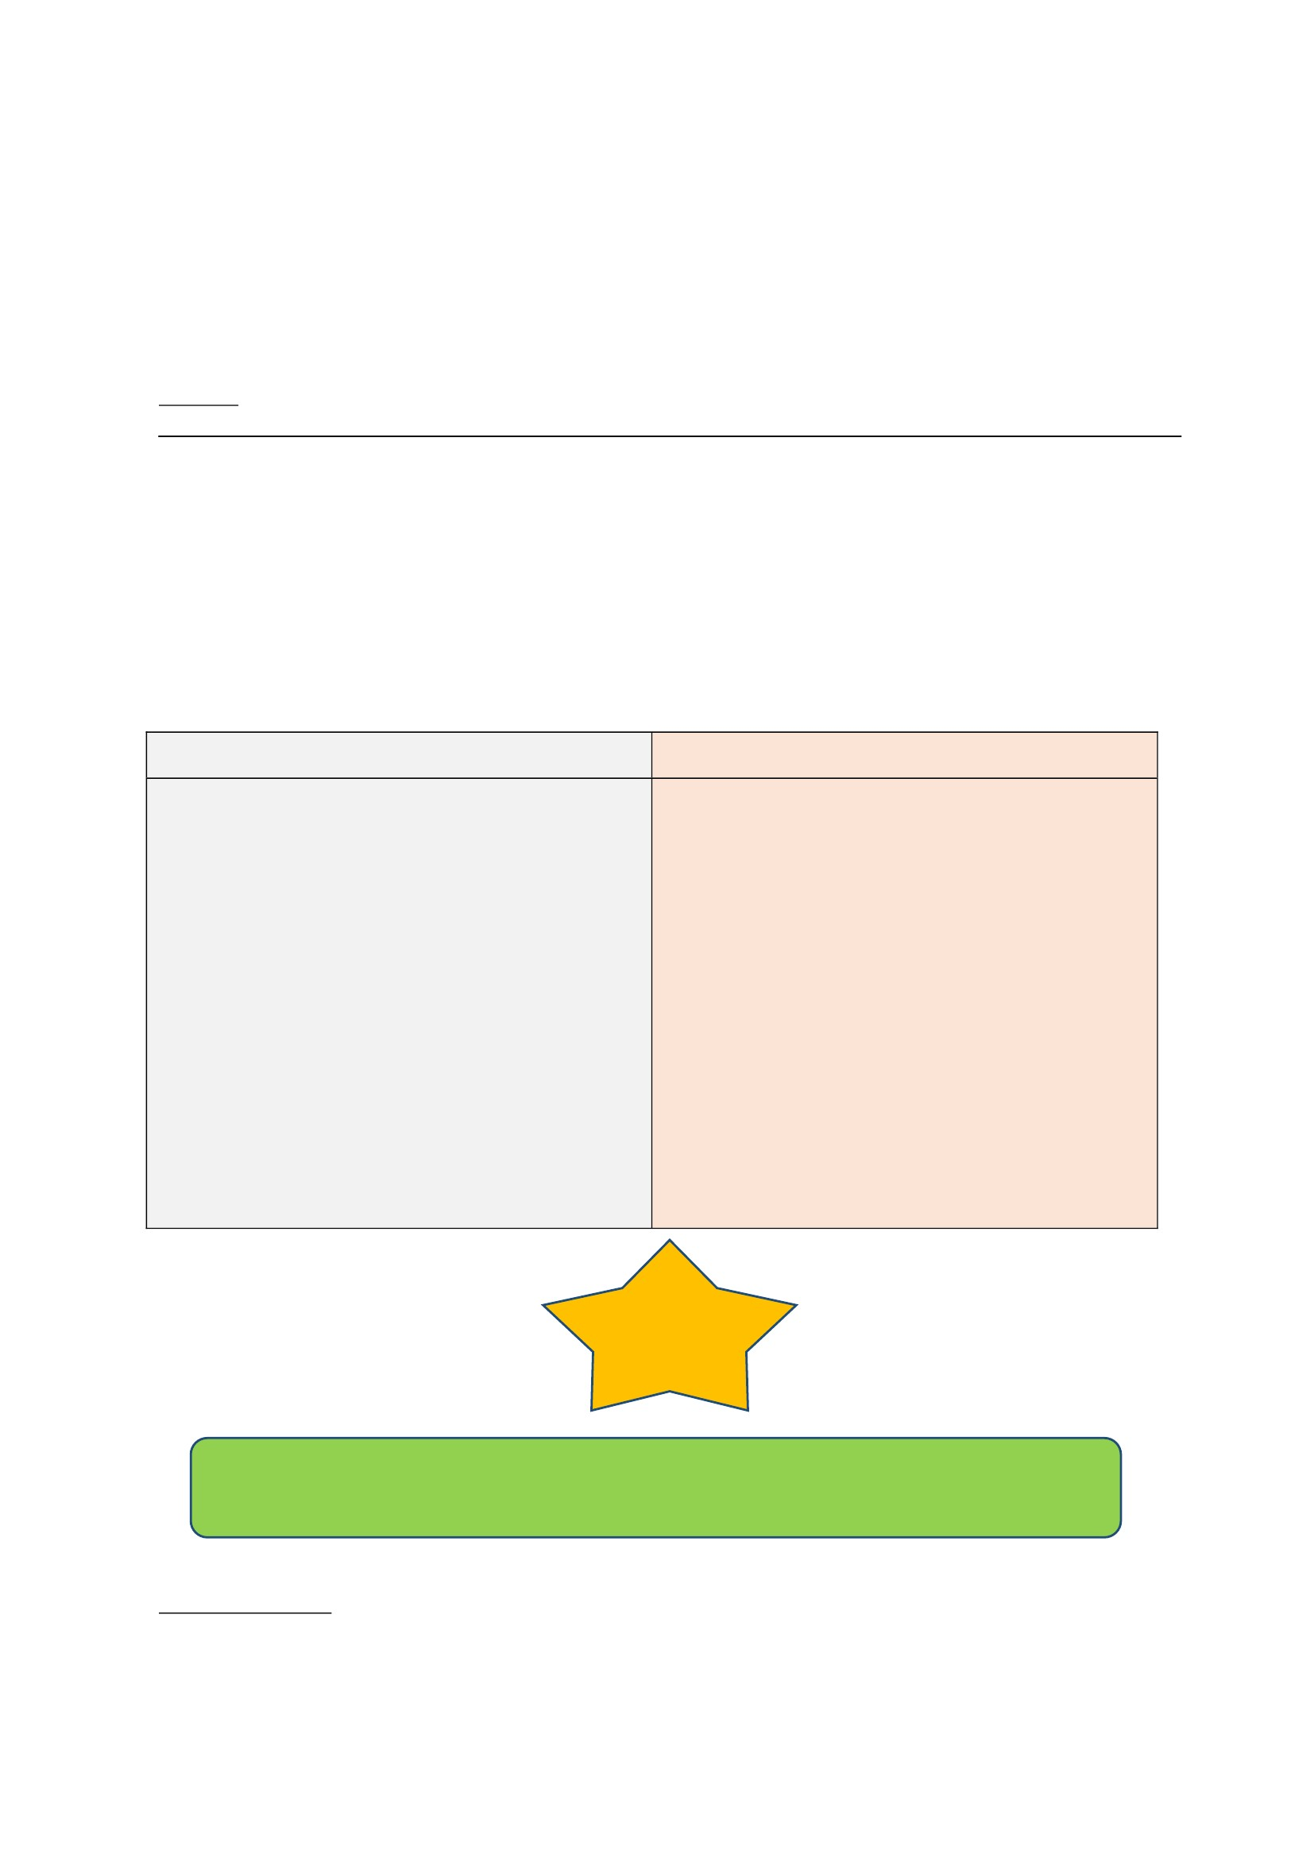

แบบสังเกตพฤติกรรมนักเรียน เพื่อการประเมินคุณลักษณะอันพึงประสงค์
ชื่อนักเรียน.......................................................................... ชั้น..............ภาคเรียนที่...........ปีการศึกษา.............
คำชี้แจง การบันทึกให้กาเครื่องหมาย ✓ ลงในช่องที่ตรงกับพฤติกรรมที่เกิดขึ้นจริง
ระดับการปฏิบัติ
บางครั้ง น้อยครั้ง ไม่ทำเลย/
(2) (1) ไม่ชัดเจน
(0)
ที่
1
2
3
4
5
6
พฤติกรรม
มีความรับผิดชอบในหน้ำที่การงาน
ตั้งใจและเอาใจใส่ต่อการปฏิบัติหน้ำที่ที่ได้รับมอบหมาย
ทำงานด้วยความเพียรพยายาม
รู้จักแก้ปัญหาในการทำงานเมื่อมีอุปสรรค
อดทนเพื่อให้งานสำเร็จตามเป้าหมาย
ปรับปรุงและพัฒนาการทำงานให้ดีขึ้นด้วยตนเอง
รวมคะแนน/ระดับคุณภาพ
ผู้ประเมิน □ ครู
เป็น
ประจำ
(3)
□ พ่อแม่/ผู้ปกครอง □ ตนเอง
□ เพื่อน
ลงชื่อ...................................................ผู้ประเมิน
(.................................................)
เกณฑ์การประเมิน
ระดับคุณภาพ
ดีเยี่ยม
ดี
พอใช้
ปรับปรุง
เกณฑ์การตัดสิน
ได้คะแนนรวมระหว่าง 15 - 18 คะแนน และไม่มีผลการประเมิน
ข้อใดข้อหนึ่งต่ำกว่า 2 คะแนน
ได้คะแนนรวมระหว่าง 11 - 14 คะแนน และไม่มีผลการประเมิน
ข้อใดข้อหนึ่งต่ำกว่า 0 คะแนน
ได้คะแนนรวมระหว่าง 6 - 10 คะแนน และไม่มีผลการประเมินข้อ
ใดข้อหนึ่งต่ำกว่า 0 คะแนน
ได้คะแนนรวมระหว่าง 0 - 5 คะแนน
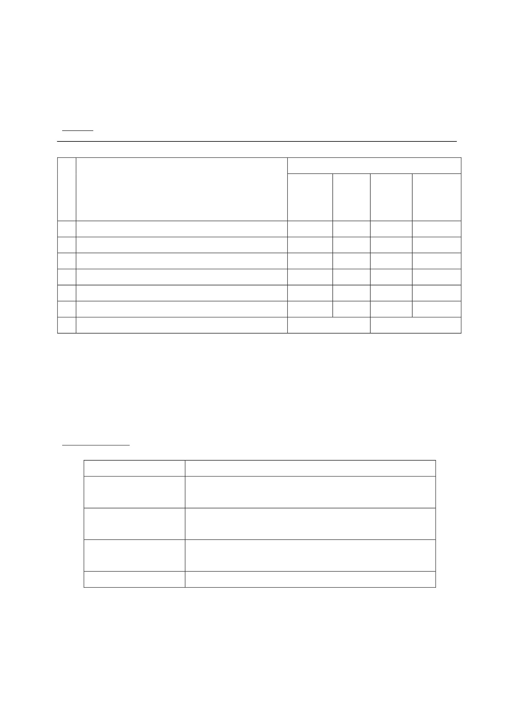

แบบตรวจให้คะแนนใบงาน
เลขที่ ชื่อ – สกุล
1
2
3
4
5
6
7
8
9
10
11
12
13
14
15
คะแนนที่ได้ สรุปผล
(10 คะแนน) ผ่าน
ไม่ผ่าน
สรุป
เกณฑ์การประเมิน
- นักเรียนผ่านเกณฑ์การประเมินร้อยละ 80 ขึ้นไป ถือว่า ผ่าน (ตอบถูก 4 ข้อ ละ 2 คะแนน)

แบบประเมินคุณลักษณะอันพึงประสงค์
คำชี้แจง : ให้ ผู้สอน สังเกตพฤติกรรมของนักเรียนในระหว่างเรียนและนอกเวลาเรียน แล้วขีด ✓ ลงใน
ช่องที่ตรงกับระดับคะแนน
คุณลักษณะ
อันพึงประสงค์ด้าน
มุ่งมั่นในการ
ทำงาน
รายการประเมิน
1. มีความตั้งใจและพยายามในการทำงานที่ได้รับ
มอบหมาย
2. มีความอดทนและไม่ย่อท้อต่ออุปสรรคเพื่อให้งาน
สำเร็จ
ระดับคะแนน
3 2 1
ลงชื่อ...................................................ผู้ประเมิน
(.....................................................)
เกณฑ์การให้คะแนน
พฤติกรรมที่ปฏิบัติชัดเจนและสม่ำเสมอ
พฤติกรรมที่ปฏิบัติชัดเจนและบ่อยครั้ง
พฤติกรรมที่ปฏิบัติบางครั้ง
ให้ 3 คะแนน
ให้ 2 คะแนน
ให้ 1 คะแนน
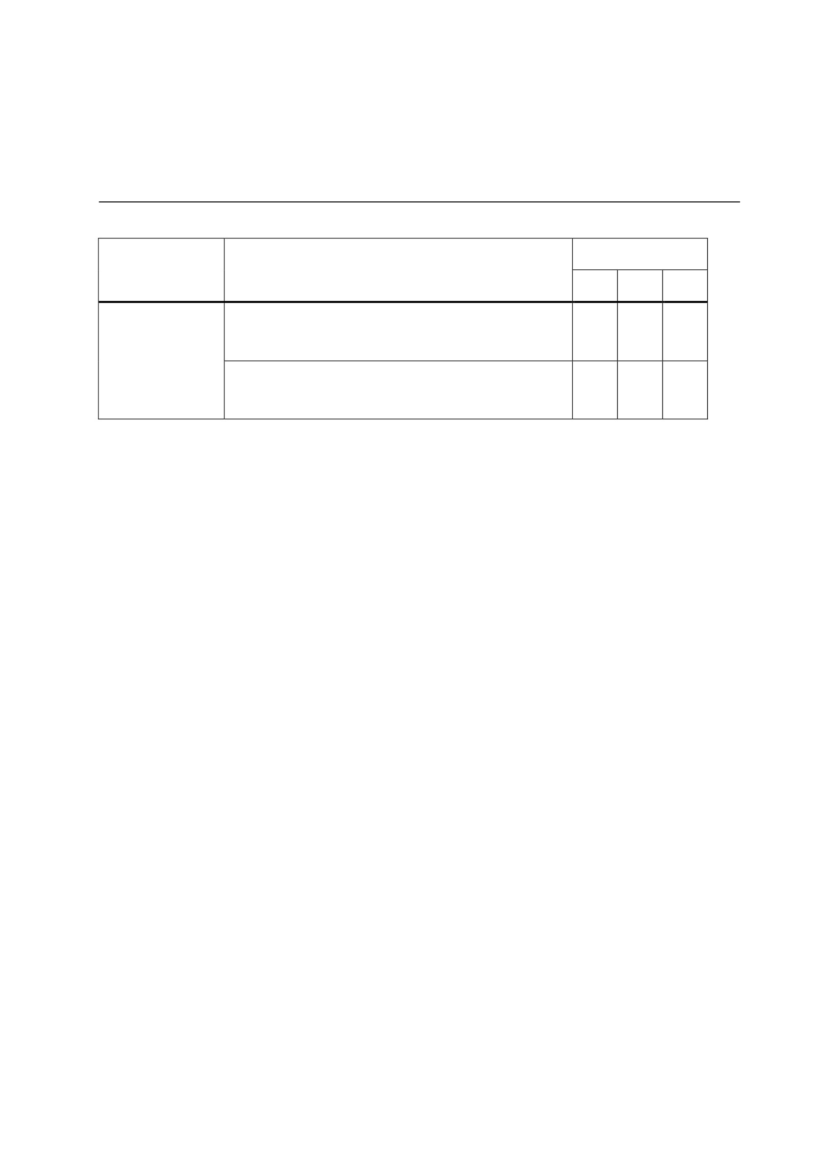

แผนการจัดการเรียนรู้
หน่วยที่ 1 ชื่อหน่วย การคิดแยกแยะระหว่างผลประโยชน์ส่วนตนและผลประโยชน์ส่วนรวม ชั้นประถมศึกษาปีที่ 2
แผนการจัดการเรียนรู้ที่ 8
1. ผลการเรียนรู้
1.1 มีความรู้ ความเข้าใจเกี่ยวกับแยกแยะระหว่างผลประโยชน์ส่วนตน กับส่วนรวม
1.2 สามารถคิดแยกแยะระหว่างผลประโยชน์ส่วนตนกับส่วนรวมได้
2. จุดประสงค์การเรียนรู้
2.1 นักเรียนสามารถคิดแยกแยะพฤติกรรมตัวอย่างที่เป็นระบบคิดฐาน 10 ได้
3. สาระการเรียนรู้
3.1 ความรู้
ตัวอย่างของระบบคิดฐาน 10 เช่น
- ใช้รถโรงเรียนไปซื้อของที่ตลาด- ให้เพื่อนทำการบ้ า นให้ โดยมีขนมเป็นข้ อ
แลกเปลี่ยน
- ใช้โทรศัพท์โรงเรียนโทรธุระส่วนตัว- มาโรงเรียนสายเพื่อหลีกเลี่ยงการทาเวร
- นาโทรศัพท์มาชาร์ตที่ทำงาน- เอาหนังสือกลับมาอ่านที่บ้านโดยไม่ขออนุญาต
ก่อน
- นาไม้กวาดของโรงเรียนไปใช้ที่บ้าน- เข้าแทรกแถวรอรับอาหารกลางวัน
3.2 ทักษะ / กระบวนการ (สมรรถนะที่เกิด)
1) ความสามารถในการสื่อสาร
(อ่าน ฟัง พูด เขียน)
2) ความสามารถในการคิด
(จัดกลุ่ม สรุป)
3.3 คุณลักษณะอันพึงประสงค์ / ค่านิยม
1) มุ่งมั่นในการทำงาน
4. กิจกรรมการเรียนรู้
4.1 ขั้นตอนการเรียนรู้
1) ชั่วโมงที่ 1
1. ครูให้นักเรียนดูภาพคนกาลังรับสินบน แล้วสนทนาโดยใช้คาถาม ดังนี้
เรื่อง ระบบคิดฐาน 10 (สถานการณ์ใกล้ตัว)
เวลา 2 ชั่วโมง
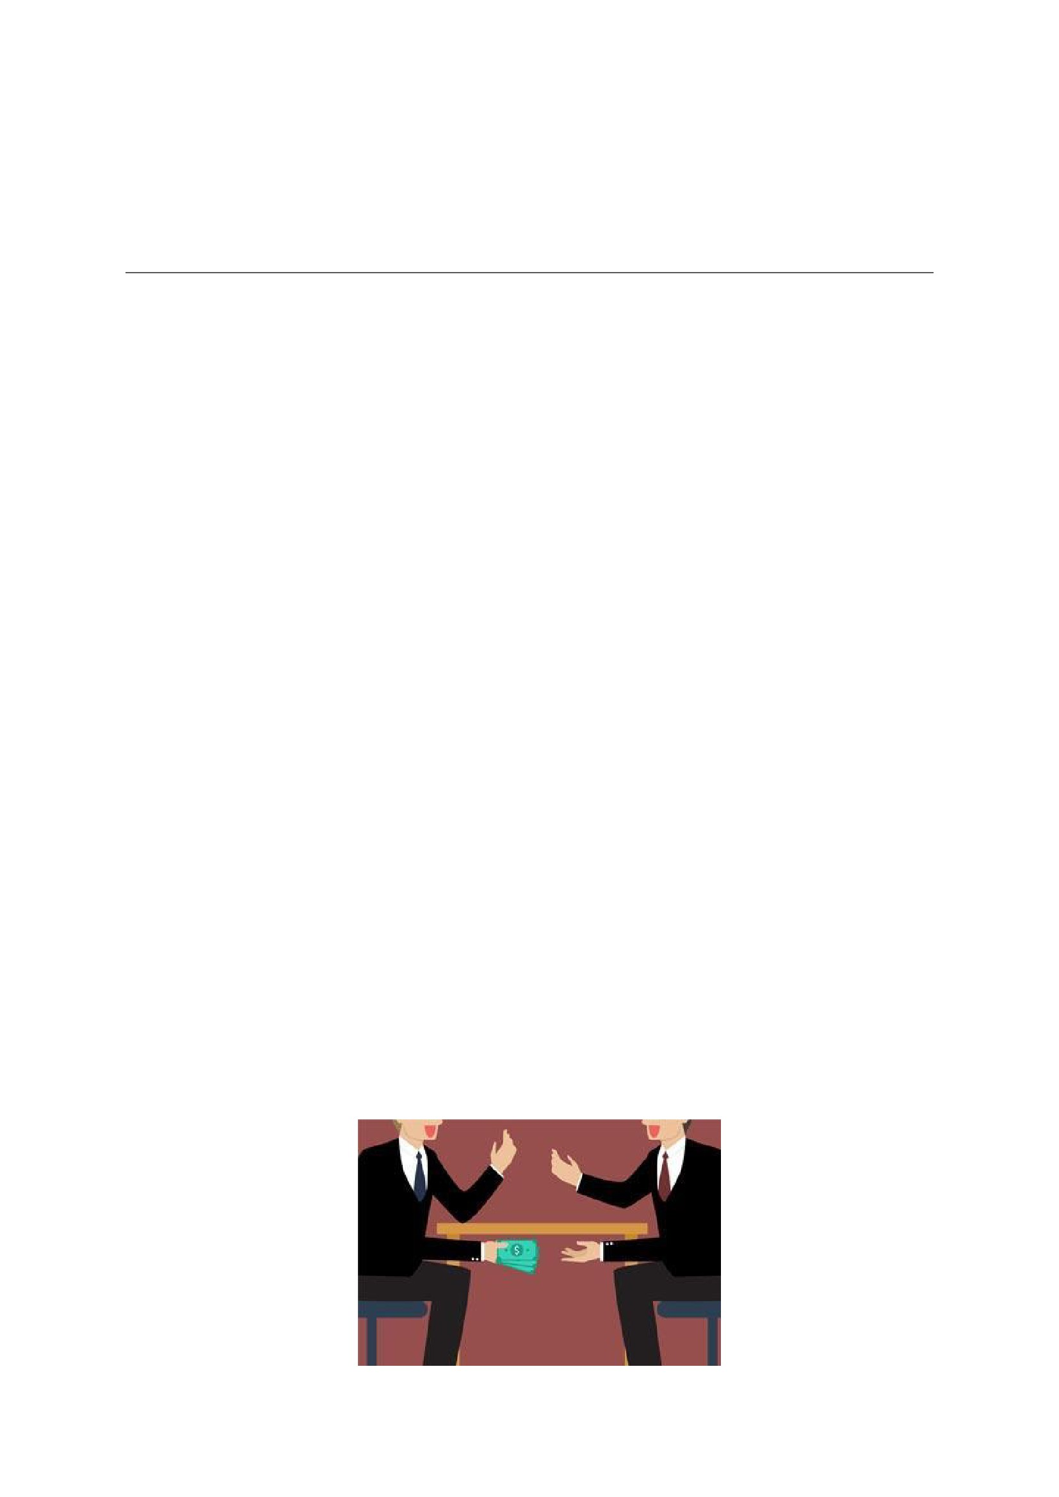

1.1 จากภาพนักเรียนเห็นอะไรบ้าง
1.2 นักเรียนคิดอย่างไรกับคนที่มีพฤติกรรมแบบนี้
1.3 นักเรียนโตขึ้นจะทาแบบนี้หรือไม่
2. ครูให้นักเรียนออกมาเขียนพฤติกรรมที่แสดงออกระบบคิดฐาน 10 บนกระดานคนละ 1 ข้อ
ที่พบเห็นในชีวิตประจำวัน
3. ให้นักเรียนจดบันทึกข้อความลงสมุดของตนเอง
4. ครูยกตัวอย่างสถานการณ์ให้นักเรียนฟัง จากนั้นสนทนาโดยใช้คาถาม ดังนี้
ในการเลือกตั้งหัวหน้ำห้องชั้นประถมศึกษาปีที่ 2 เด็กชายอนันต์สัญญาจะเป็นตัวแทนที่ดีมี
ความรับผิดชอบ ส่วนเด็กหญิงวารีแจกขนมเพื่อนและและสัญญาว่าจะเป็นตัวแทนที่ดี
4.1 จากสถานการณ์ดังกล่าวนักเรียนจะเลือกใครเป็นหัวหน้ำห้อง เพราะอะไร
4.2 เด็กหญิงวารีมีพฤติกรรมอย่างไร
5. ครูและนักเรียนร่วมกันสรุปสาระสำคัญที่เรียนไปในวันนี้
2) ชั่วโมงที่ 2
1. แจกใบความรู้ เรื่อง ระบบการคิดฐาน 10 ให้นักเรียนศึกษา
2. ครูให้นักเรียนแบ่งเป็นกลุ่ม ละ 3-4 คน ร่วมกันคิดแยกแยะพฤติกรรมตัวอย่างที่เป็นระบบ
คิดฐาน 10 จากนั้นให้วาดภาพพฤติกรรมที่พบเห็นในปัจจุบันมากลุ่มละ 1 ภาพลงในกระดาษบรู๊ฟ
3. แต่ละกลุ่มส่งตัวแทนนาเสนอผลงาน อภิปรายร่วมกันและสรุปหน้ำชั้นเรียน
4. ครูนานักเรียนร่วมกันสรุปความรู้ตัวอย่างของระบบคิดฐาน 10จากการนาเสนอ
5. ครูสะท้อนความคิดจากการนาเสนอของนักเรียนว่าการกระทำใดที่เราควรประพฤติ และการ
กระทำใดที่ไม่ควรปฏิบัติ
4.2 สื่อการเรียนรู้/ แหล่งการเรียนรู้
1) ใบความรู้ เรื่อง ระบบการคิดฐาน 10
2) กระดาษบรู๊ฟ/ปากกาเมจิก/สีไม้/กาว
3) ป้ายนิเทศ
5. การประเมินการเรียนรู้
5.1 วิธีการประเมิน การสังเกตพฤติกรรมนักเรียน
5.2 เครื่องมือที่ใช้ในการประเมิน แบบสังเกตพฤติกรรมนักเรียน
5.3 เกณฑ์การตัดสิน
นักเรียนผ่านเกณฑ์การประเมินร้อยละ 80 ขึ้นไป ถือว่า ผ่าน
6. บันทึกหลังสอน
......................................................................................................................................................................................................
.....................................................................................................................................................................................................
ลงชื่อ ................................................ ครูผู้สอน
(.................................................)
7.ความคิดเห็นผู้บริหาร
.............................................................................................................................................................................................................................................................................................................................................................. ลงชื่อ.....................................ผู้บริหาร
(นายปรินทร์ ศรีษะเนตร)
ผู้อำนวยการโรงเรียนหนองอ้อวิทยาคม

7. ภาคผนวก
ภาพการรับสินบน
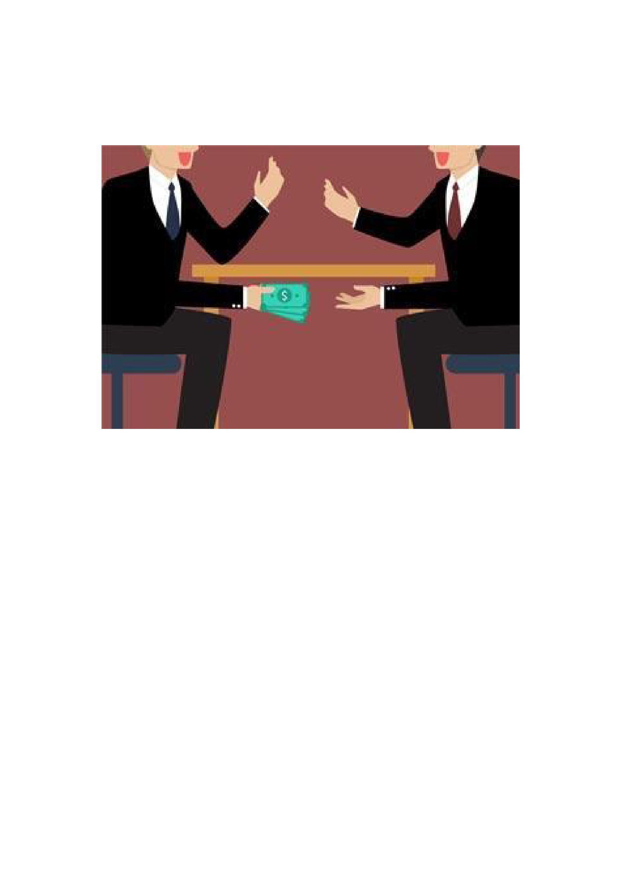

ใบความรู้
เรื่อง ระบบคิดฐาน 10
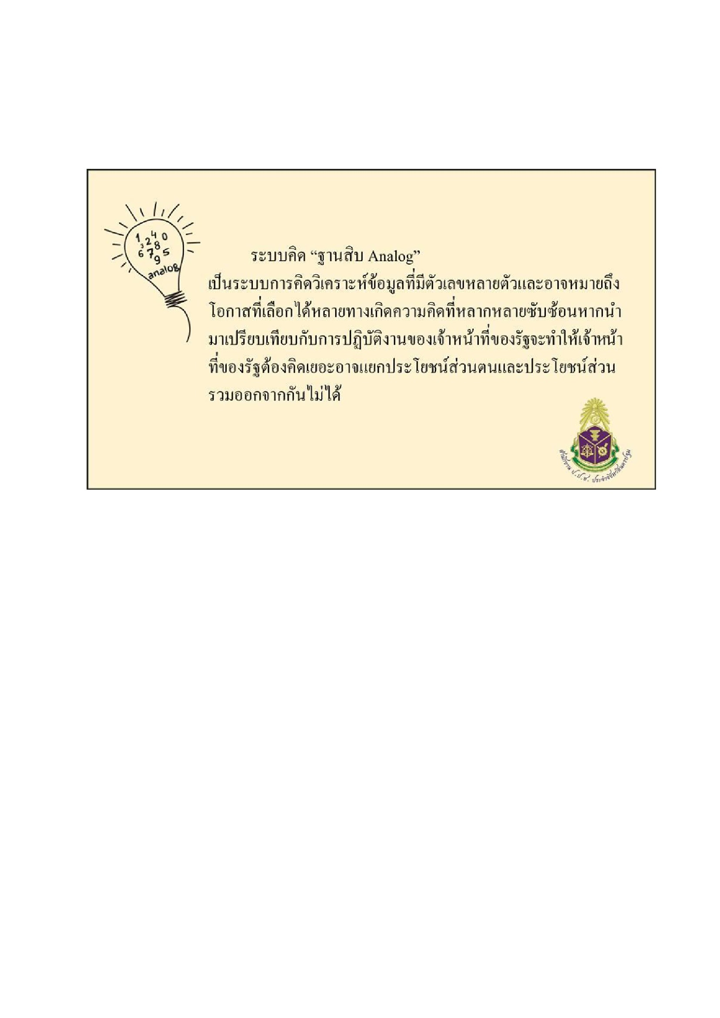

แบบสังเกตพฤติกรรมนักเรียน
ชื่อนัก เรียน......................................................................... ชั้น..............ภาคเรียนที่......... ..ปีการศึกษา.............
คำชี้แจง การบันทึกให้กาเครื่องหมาย ✓ ลงในช่องที่ตรงกับพฤติกรรมที่เกิดขึ้นจริง
ระดับการปฏิบัติ
เป็น บางครั้ง น้อยครั้ง ไม่ทำเลย/
ประจำ (2) (1) ไม่ชัดเจน
(3) (0)
ที่
1
2
3
4
5
6
พฤติกรรม
มีความรับผิดชอบในหน้ำที่การงาน
ตั้งใจและเอาใจใส่ต่อการปฏิบัติหน้ำที่ที่ได้รับมอบหมาย
ทำงานด้วยความเพียรพยายาม
รู้จักแก้ปัญหาในการทำงานเมื่อมีอุปสรรค
อดทนเพื่อให้งานสำเร็จตามเป้าหมาย
ปรับปรุงและพัฒนาการทำงานให้ดีขึ้นด้วยตนเอง
รวมคะแนน/ระดับคุณภาพ
ผู้ประเมิน □ ครู
□ พ่อแม่/ผู้ปกครอง □ ตนเอง
□ เพื่อน
ลงชื่อ...................................................ผู้ประเมิน
(.................................................)
เกณฑ์การประเมิน
ระดับคุณภาพ
ดีเยี่ยม
ดี
พอใช้
ปรับปรุง
เกณฑ์การตัดสิน
ได้คะแนนรวมระหว่าง 15-18 คะแนน และไม่มีผลการประเมินข้อ
ใดข้อหนึ่งต่ำกว่า 2 คะแนน
ได้คะแนนรวมระหว่าง 11-14 คะแนน และไม่มีผลการประเมินข้อ
ใดข้อหนึ่งต่ำกว่า 0 คะแนน
ได้คะแนนรวมระหว่าง 6-10 คะแนน และไม่มีผลการประเมินข้อ
ใดข้อหนึ่งต่ำกว่า 0 คะแนน
ได้คะแนนรวมระหว่าง 0-5 คะแนน
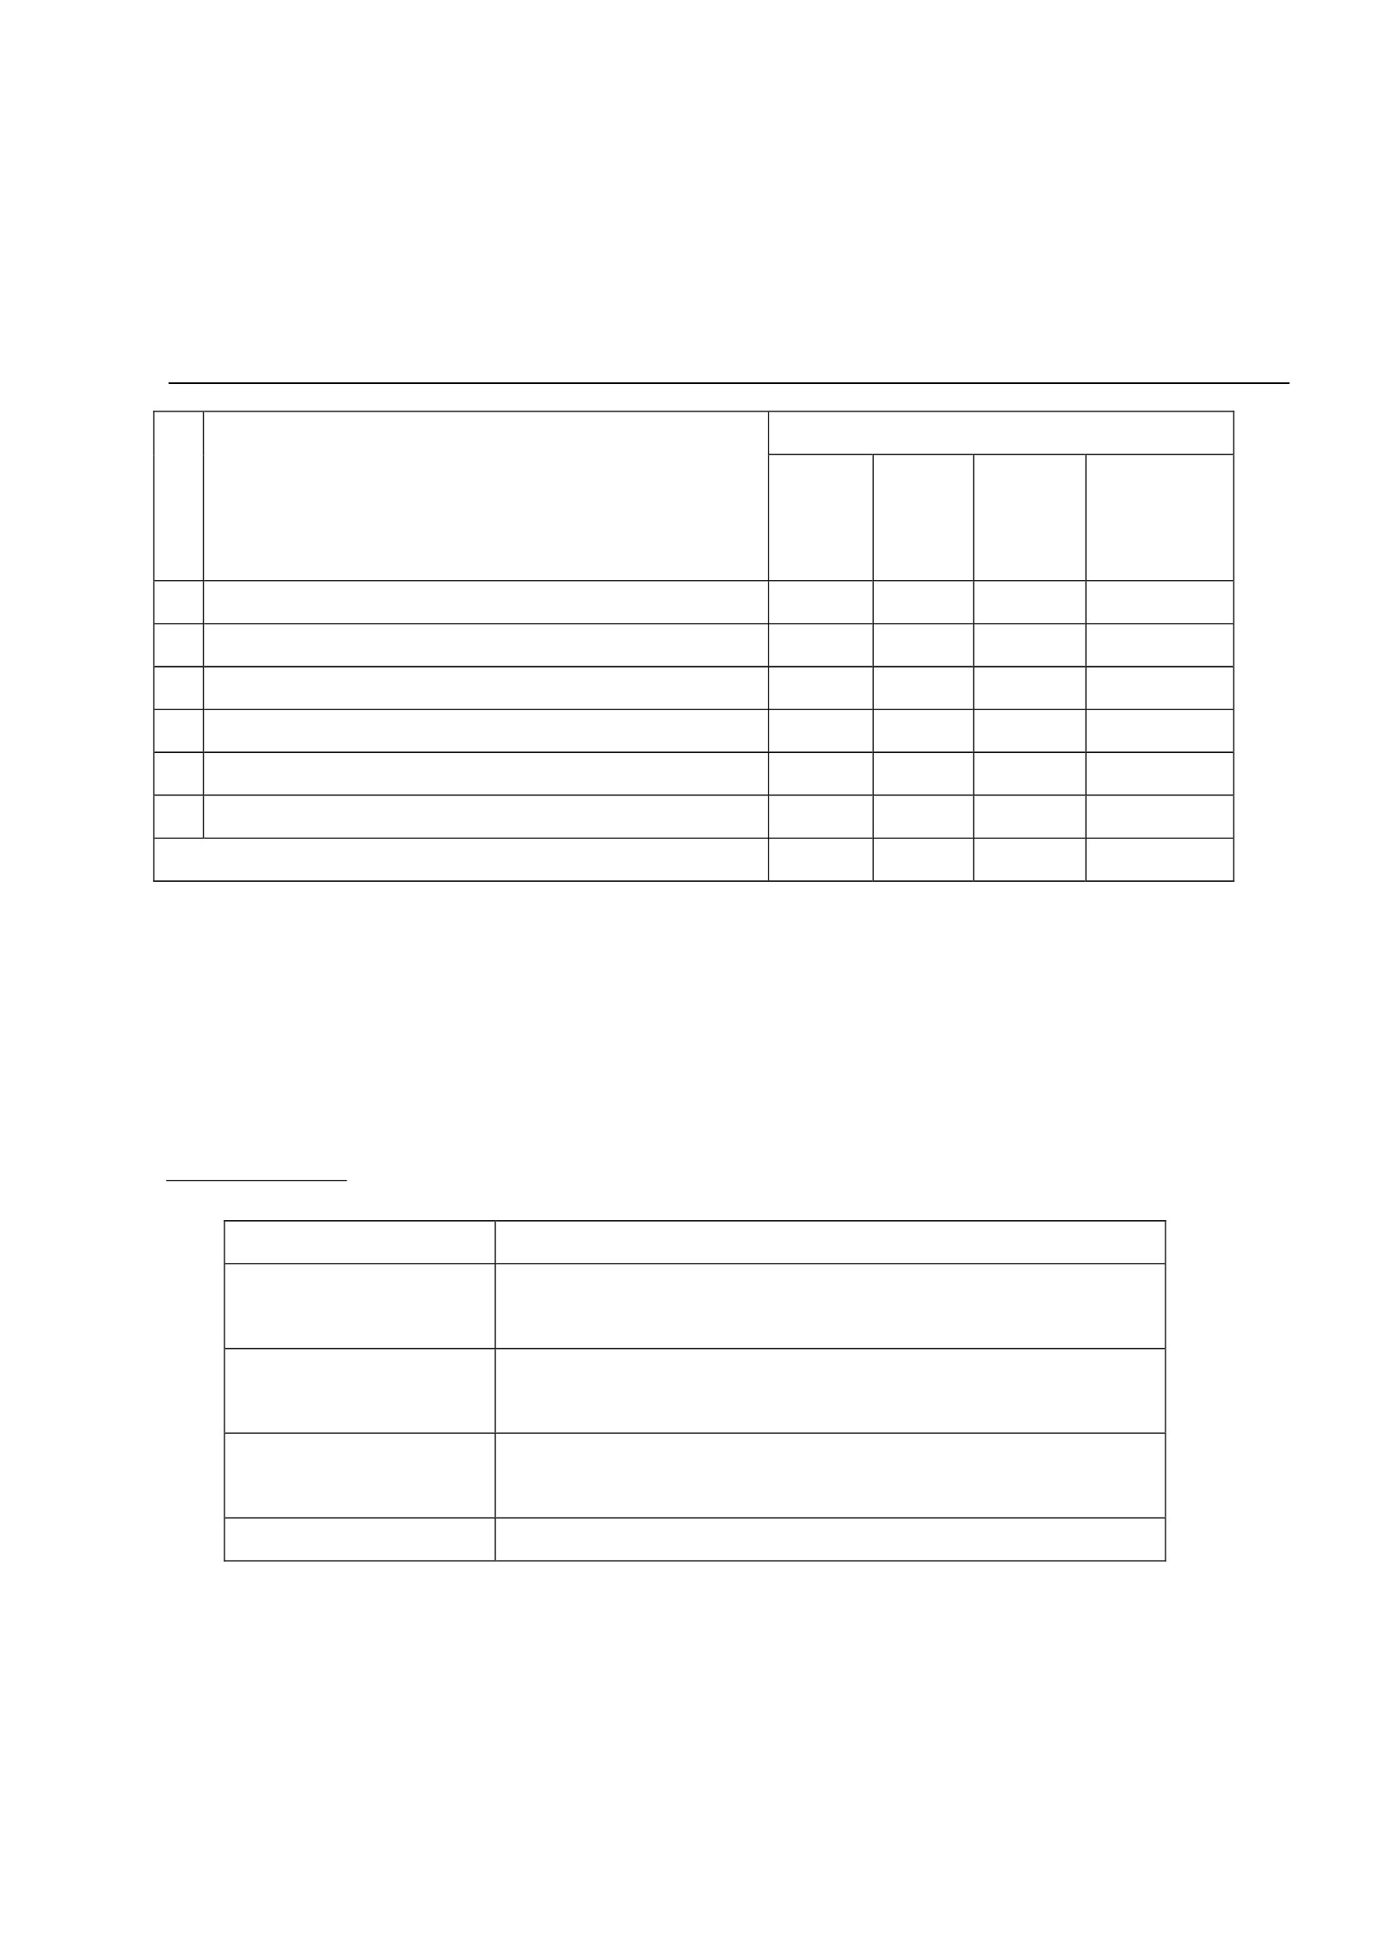

แบบประเมินคุณลักษณะอันพึงประสงค์
คำชี้แจง : ให้ ผู้สอน สังเกตพฤติกรรมของนักเรียนในระหว่างเรียนและนอกเวลาเรียน แล้วขีด ✓ ลงใน
ช่องที่ตรงกับระดับคะแนน
คุณลักษณะ รายการประเมิน
อันพึงประสงค์ด้าน
มุ่งมั่นในการ 1. มีความตั้งใจและพยายามในการทำงานที่ได้รับ
ทำงาน มอบหมาย
2. มีความอดทนและไม่ท้อแท้ต่ออุปสรรคเพื่อให้งาน
สำเร็จ
ระดับคะแนน
3 2 1
ลงชื่อ...................................................ผู้ประเมิน
(.....................................................)
เกณฑ์การให้คะแนน
พฤติกรรมที่ปฏิบัติชัดเจนและสม่ำเสมอ
พฤติกรรมที่ปฏิบัติชัดเจนและบ่อยครั้ง
พฤติกรรมที่ปฏิบัติบางครั้ง
ให้ 3 คะแนน
ให้ 2 คะแนน
ให้ 1 คะแนน
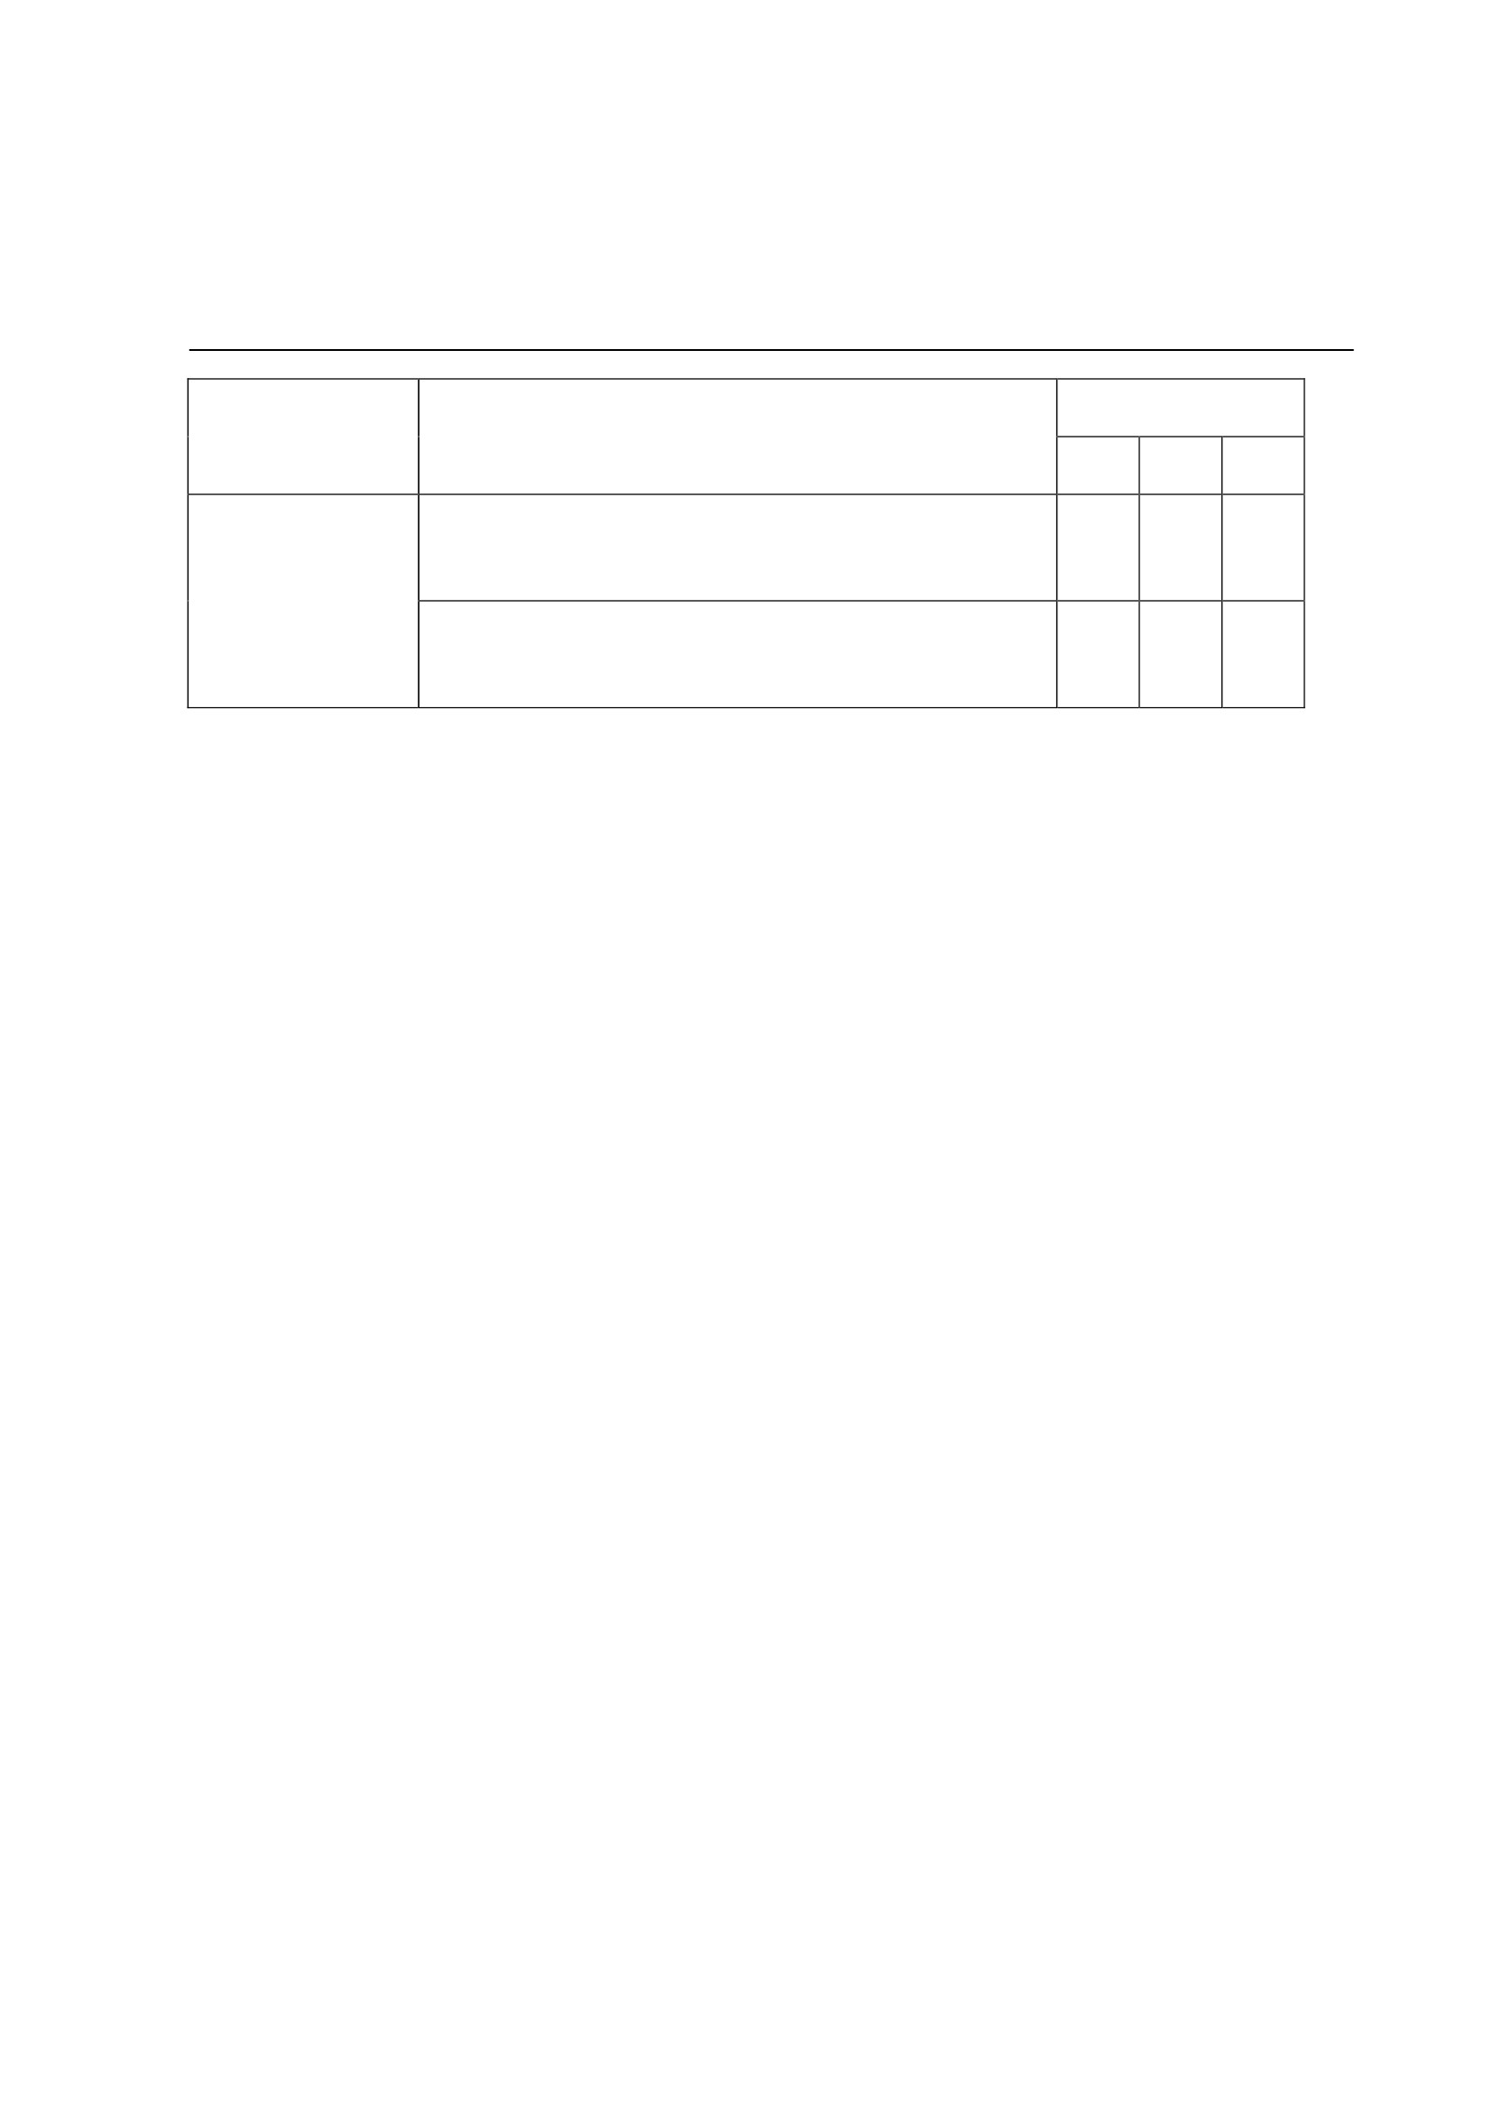

หน่วยที่ 2
ความละอายและความไม่ทนต่อการทุจริต

แผนการจัดการเรียนรู้
หน่วยที่ 2 ชื่อหน่วย ความละอายและความไม่ทนต่อการทุจริต
แผนการจัดการเรียนรู้ที่ 1
เรื่อง การทำการบ้าน
ชั้นประถมศึกษาปีที่ 2
เวลา 2 ชั่วโมง
1. ผลการเรียนรู้
1.1 มีความรู้ความเข้าใจเกี่ยวกับความละอายและความไม่ทนต่อการทุจริต
1.2 ปฏิบัติตนเป็นผู้ไม่ทนและละอายต่อการทุจริตทุกรูปแบบ
2. จุดประสงค์การเรียนรู้
2.1 นักเรียนบอกพฤติกรรมที่เกี่ยวกับความละอายและความไม่ทนต่อการทุจริต และไม่ปฏิบัติตนตาม
พฤติกรรมนั้น
3. สาระการเรียนรู้
3.1 ความรู้
ความละอายและความไม่ทนต่อการทุจริต (การทาการบ้าน) พฤติกรรมที่เกี่ยวกับความละอายและ
ความไม่ทนต่อการทุจริตในการทาการบ้าน เช่น ไม่ยอมให้เพื่อนลอกการบ้าน บอกครู ฯลฯ
3.2 ทักษะ/กระบวนการ
1) ความสามารถในการสื่อสาร
2) ความสามารถในการคิด
3.3 คุณลักษณะอันพึงประสงค์
1) มีความซื่อสัตย์
4. กิจกรรมการเรียนรู
4.1 ขั้นตอนการเรียนรู้
1) ชั่วโมงที่ 1
1. นักเรียนดู วีดีโอ “วิธีลอกแบบเนียน”
“วิธีลอกแบบเนียน” จากวีดีโอ
1.1 ขโมย
1.2 ลอกแบบเนียน
1.3 วิ่งราวการบ้าน
1.4 มายากล
1.5 เดียว เห็นไรว๊ะ๋
1.6 บอกตรง
2. นักเรียนและครูสนทนาถึงพฤติกรรมของนักเรียนที่ได้ดูจากวีดีโอ ว่ามีพฤติกรรมอะไรบ้าง ครู
จดบันทึกบนกระดาน
3. ครูนาสนทนาว่าพฤติกรรมของนักเรียนที่ให้ดูนั้น ดีหรือไม่ และนักเรียนจะทำตามไหม เพราะ
เหตุใด (ไม่ดี ไม่ทำตาม)

2) ชั่วโมงที่ 2
1. นักเรียนทบทวนความหมายของคาว่า “ละอาย”
ความละอาย
ความละอายหมายถึง การรู้สึกอายที่จะทาในสิ่งที่ไม่ถูก ไม่ควร
2. ให้นักเรียนช่วยกันบอกพฤติกรรมการลอกการบ้านของเพื่อนในห้องที่นักเรียนเคยเห็น ครูจด
บนกระดานเป็นข้อ
3. ครูเน้นย้าถึงพฤติกรรมที่นักเรียนบอกว่าไม่ดี เป็นสิ่งน่าละอายถ้าเราโตไปเป็นผู้ใหญ่ เราจะ
เป็นคนไม่ดี ไม่มีคนรัก และไม่ให้นักเรียนประพฤติอีก
4. ครูถามนานักเรียนว่านักเรียนควรทาอย่างไร เมื่อเห็นพฤติกรรมการลอกการบ้านของเพื่อน
และจะแก้ไขอย่างไร
5. นักเรียนทาใบงานที่ 1 เรื่อง “ไม่ทนและละอายต่อการทุจริต”
4.2 สื่อการเรียนรู้
1) วีดีโอ เรื่อง “วิธีลอกแบบเนียน”
2) ใบงานที่ 1 เรื่อง “ไม่ทนและละอายต่อการทุจริต”
5. การประเมินการเรียนรู้
5.1 วิธีการประเมิน
1) ตรวจใบงาน
2) การสังเกตพฤติกรรมนักเรียน
5.4 เครื่องมือที่ใช้ในการประเมิน
1) แบบตรวจให้คะแนนใบงาน
2) แบบสังเกตพฤติกรรมนักเรียน
5.3 เกณฑ์การตัดสิน
นักเรียนผ่านเกณฑ์การประเมินร้อยละ 80 ขึ้นไป ถือว่า ผ่าน
6. บันทึกหลังการจัดการเรียนรู้
..........................................................................................................................................................................................................
.........................................................................................................................................................................................................
.........................................................................................................................................................................................................
.........................................................................................................................................................................................................
ลงชื่อ ................................................ ครูผู้สอน
(.................................................)
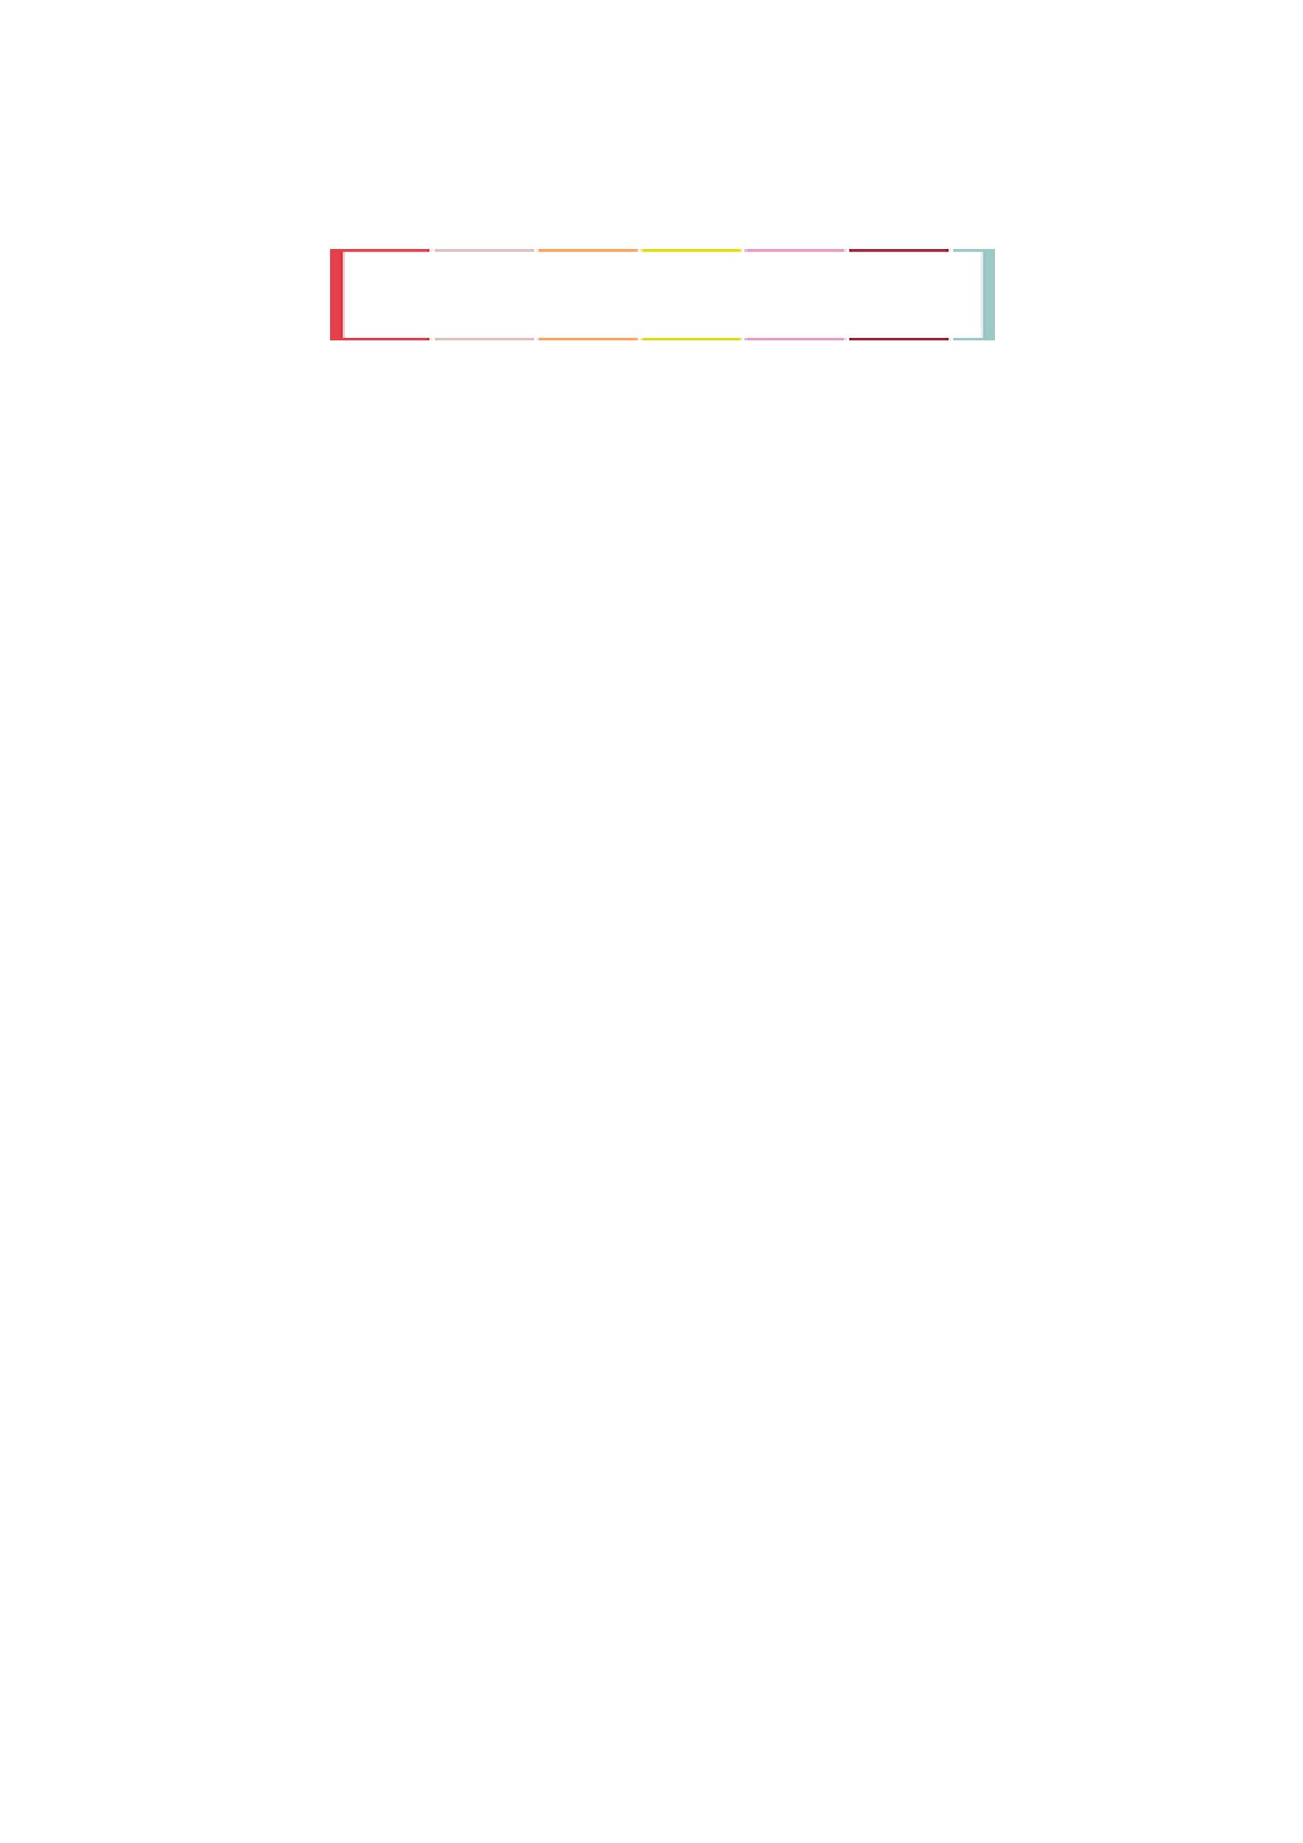
7.ความคิดเห็นผู้บริหาร
.............................................................................................................................................................................................................................................................................................................................................................. ลงชื่อ.....................................ผู้บริหาร
(นายปรินทร์ ศรีษะเนตร)
ผู้อำนวยการโรงเรียนหนองอ้อวิทยาคม

7. ภาคผนวก
ใบงานที่ 1
เรื่อง “ไม่ทนและละอายต่อการทุจริต”
ชื่อ-สกุล.........................................................................ชั้น..............เลขที่...........โรงเรียน................................
คำชี้แจง ให้นักเรียนดูภาพและตอบคาถามให้ถูกต้อง
\
1. ภาพที่นักเรียนเห็นเป็นภาพอะไร
ตอบ.......................................................................................................................... .............................
..............................................................................................................................................................
2. นักเรียนรู้สึกอย่างไรเมื่อเห็นภาพที่กาหนด
ตอบ........................................................................................................................................................
............................................................................................................................. ...................................
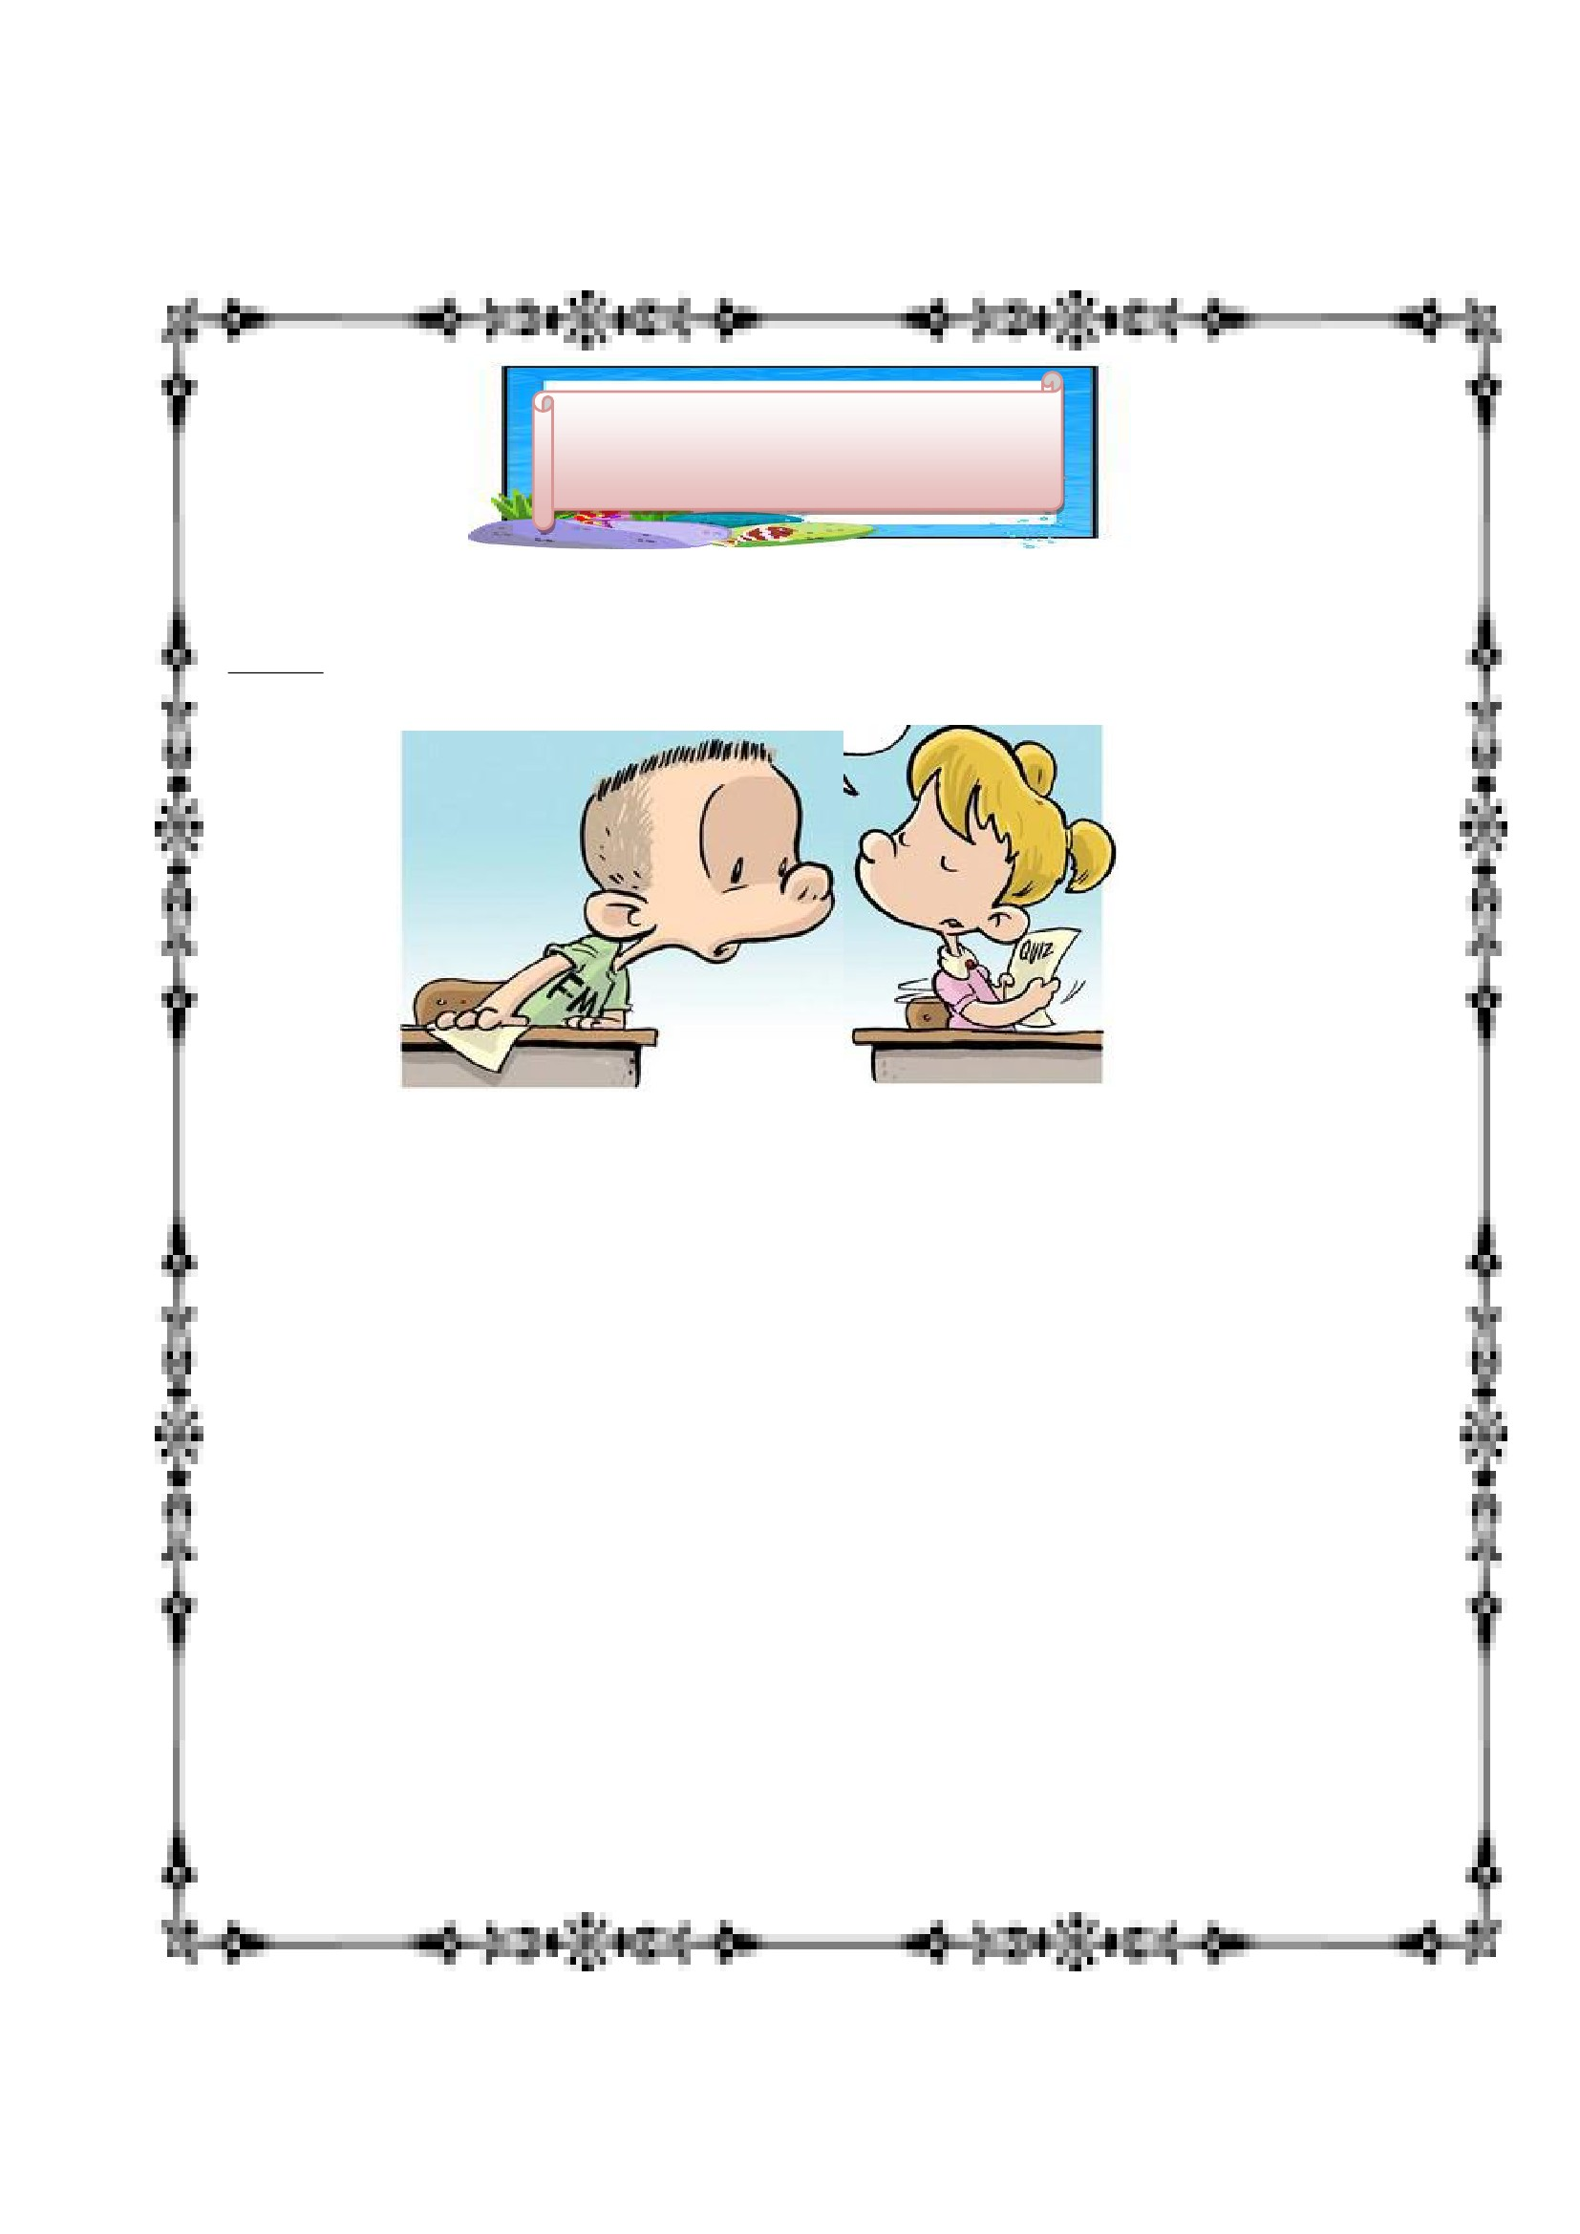

แบบสังเกตพฤติกรรมนักเรียน
ชื่อนักเรียน........................................................................ ชั้น..............ภาคเรียนที่...........ปีการศึกษา.............
คำชี้แจง การบันทึกให้กาเครื่องหมาย ✓ ลงในช่องที่ตรงกับพฤติกรรมที่เกิดขึ้นจริง
ระดับการปฏิบัติ
เป็น บางครั้ง น้อยครั้ง ไม่ทำเลย/
ประจำ (2) (1) ไม่ชัดเจน
(3) (0)
ที่
1
2
3
4
5
6
พฤติกรรม
มีความรับผิดชอบในหน้ำที่การงาน
ตั้งใจและเอาใจใส่ต่อการปฏิบัติหน้ำที่ที่ได้รับมอบหมาย
ทำงานด้วยความเพียรพยายาม
รู้จักแก้ปัญหาในการทำงานเมื่อมีอุปสรรค
อดทนเพื่อให้งานสำเร็จตามเป้าหมาย
ปรับปรุงและพัฒนาการทำงานให้ดีขึ้นด้วยตนเอง
รวมคะแนน/ระดับคุณภาพ
ผู้ประเมิน □ ครู
□ พ่อแม่/ผู้ปกครอง □ ตนเอง
□ เพื่อน
ลงชื่อ...................................................ผู้ประเมิน
(.................................................)
เกณฑ์การประเมิน
ระดับคุณภาพ
ดีเยี่ยม
ดี
พอใช้
ปรับปรุง
เกณฑ์การตัดสิน
ได้คะแนนรวมระหว่าง 15-18 คะแนน และไม่มีผลการประเมินข้อ
ใดข้อหนึ่งต่ำกว่า 2 คะแนน
ได้คะแนนรวมระหว่าง 11-14 คะแนน และไม่มีผลการประเมินข้อ
ใดข้อหนึ่งต่ำกว่า 0 คะแนน
ได้คะแนนรวมระหว่าง 6-10 คะแนน และไม่มีผลการประเมินข้อ
ใดข้อหนึ่งต่ำกว่า 0 คะแนน
ได้คะแนนรวมระหว่าง 0-5 คะแนน
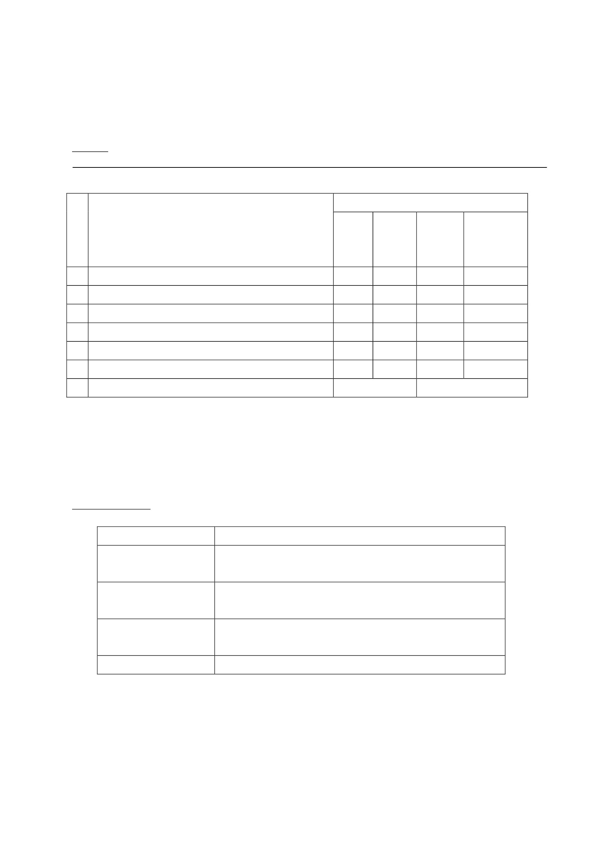

แบบตรวจให้คะแนนใบงาน
เลขที่
1
2
3
4
5
6
7
8
9
10
11
12
13
14
15
ชื่อ – สกุล
คะแนนที่ได้
(10 คะแนน)
สรุปผล
ผ่าน
ไม่ผ่าน
สรุป
เกณฑ์การประเมิน
- นักเรียนผ่านเกณฑ์การประเมินร้อยละ 80 ขึ้นไป ถือว่า ผ่าน (ตอบถูก 2 ข้อ ละ 5 คะแนน)
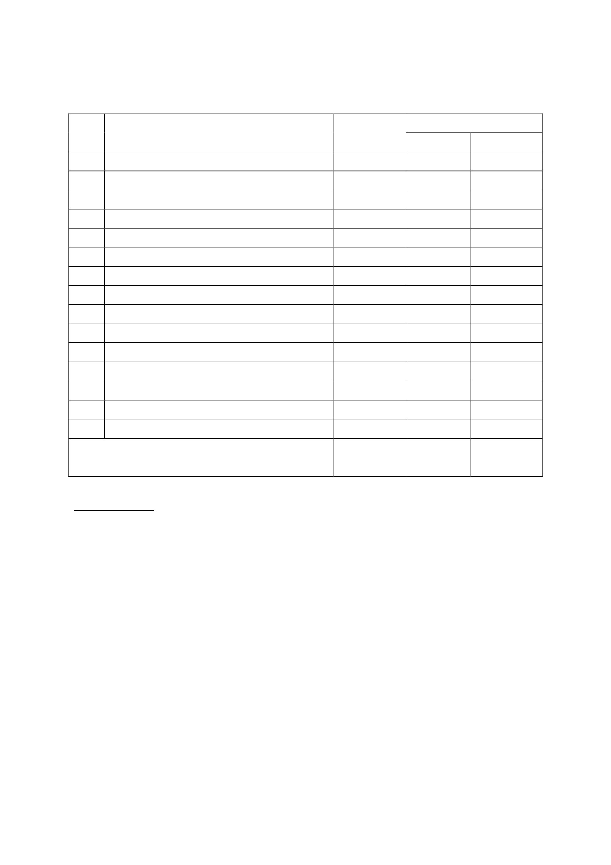

แบบประเมินคุณลักษณะอันพึงประสงค์
คำชี้แจง : ให้ ผู้สอน สังเกตพฤติกรรมของนักเรียนในระหว่างเรียนและนอกเวลาเรียน แล้วขีด ✓ ลงใน
ช่องที่ตรงกับระดับคะแนน
คุณลักษณะ ประเมิน
อันพึงประสงค์ด้าน
ซื่อสัตย์ สุจริต 1. ให้ข้อมูลที่ถูกต้อง และเป็นจริง
2. ปฏิบัติในสิ่งที่ถูกต้อง
ระดับคะแนน
3 2 1
ลงชื่อ...................................................ผู้ประเมิน
(.....................................................)
เกณฑ์การให้คะแนน
พฤติกรรมที่ปฏิบัติชัดเจนและสม่ำเสมอ
พฤติกรรมที่ปฏิบัติชัดเจนและบ่อยครั้ง
พฤติกรรมที่ปฏิบัติบางครั้ง
ให้ 3 คะแนน
ให้ 2 คะแนน
ให้ 1 คะแนน
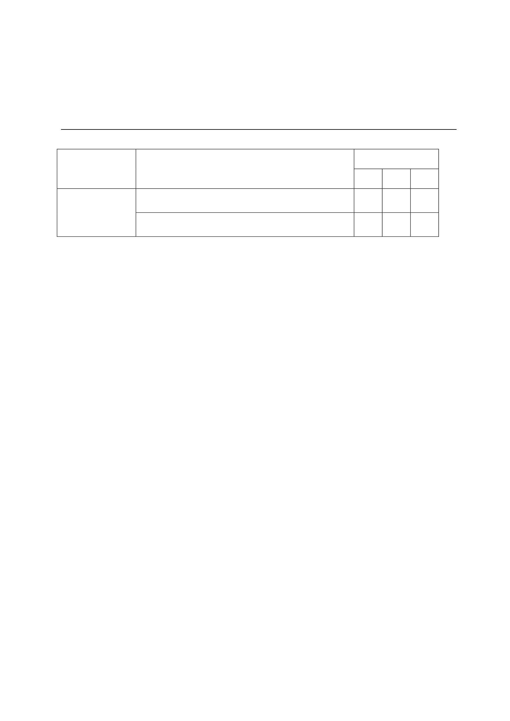

แผนการจัดการเรียนรู้
หน่วยที่ 2 ชื่อหน่วย ความละอายและความไม่ทนต่อการทุจริต
แผนการจัดการเรียนรู้ที่ 2
เรื่อง การทาเวร
ชั้นประถมศึกษาปีที่ 2
เวลา 2 ชั่วโมง
1. ผลการเรียนรู้
1.1 มีความรู้ความเข้าใจเกี่ยวกับความละอายและความไม่ทนต่อการทุจริต
2. จุดประสงค์การเรียนรู้
2.1 นักเรียนบอกพฤติกรรมที่เกี่ยวกับความละอายและความไม่ทนต่อการทุจริตในการทาเวรได้
2.2 นักเรียนไม่ปฏิบัติตนเป็นคนทุจริตในการทาเวร
3. สาระการเรียนรู้
3.1 ความรู้
ความละอายและความไม่ทนต่อการทุจริต (การทาเวร) ความละอาย หมายถึง รู้สึกอายที่จะทาสิ่งไม่ดี
ไม่ถูกไม่ควร
ความไม่ทน หมายถึง การแสดงออกต่อการกระทาที่เกิดขึ้นกับตนเองในลักษณะไม่ยินยอม ไม่ยอมรับ
ในสิ่งที่เกิดขึ้น เช่น เพื่อนไม่ยอมทาเวร ก็แสดงให้เพื่อนรู้ว่าตนเองไม่พอใจ โดยการบอกให้เพื่อนทาเวรหรือแจ้ง
ให้ครูทราบ
การไม่ปฏิบัติเป็นคนทุจริตในการทาเวร คือ การรับผิดชอบในหน้ำที่ของตนเอง โดยทาเวรตามที่ได้รับ
มอบหมายทุกครั้ง
3.2 ทักษะ/กระบวนการ
1) ความสามารถในการสื่อสาร
2) ความสามารถในการคิด
3.3 คุณลักษณะอันพึงประสงค์
1) ซื่อสัตย์สุจริต
2) มุ่งมั่นในการทำงาน
4. กิจกรรมการเรียนรู้
4.1 ขั้นตอนการเรียนรู้
1) ชั่วโมงที่ 1
1. นักเรียนดูวีดีโอ เรื่อง “ความรับผิดชอบ”
2. นักเรียนและครูร่วมกันสนทนาถึงพฤติกรรมของบอมส์ว่าเป็นคนอย่างไร (เป็นคนขี้เกียจ/เห็น
แก่ตัว/ไม่รับผิดชอบ/มักง่าย)
3. ครูนาสนทนาว่าพฤติของบอมส์ ดีหรือไม่ นักเรียนทาตามได้หรือไม่ (ไม่ดี ทาตามไม่ได้ เพราะ
เป็นสิ่งที่น่าละอาย เป็นพฤติกรรมที่ไม่ดี)
2) ชั่วโมงที่ 2
1. นักเรียนบอกพฤติกรรมของเพื่อนในการหลีกเลี่ยงเพื่อที่จะไม่ทาเวร (มาโรงเรียนสาย/ลืม/ไม่
อยากทา/ขี้เกียจ/กวาดขยะไม่เป็น/อ้างว่าผู้ปกครองมารับต้องรีบกลับ/ฯลฯ)
2. ครูถามนักเรียนว่า ถ้านักเรียนมีเพื่อนที่ไม่ยอมทาเวรนักเรียนจะทาอย่างไร (ให้เขาเปลี่ยนเวร
ไปอยู่วันอื่น/บอกครู/ให้ครูลงโทษ/ให้ทาเวรคนคนเดียว ฯลฯ)
3. นักเรียนทาใบงาน เรื่อง “ความรับผิดชอบ”
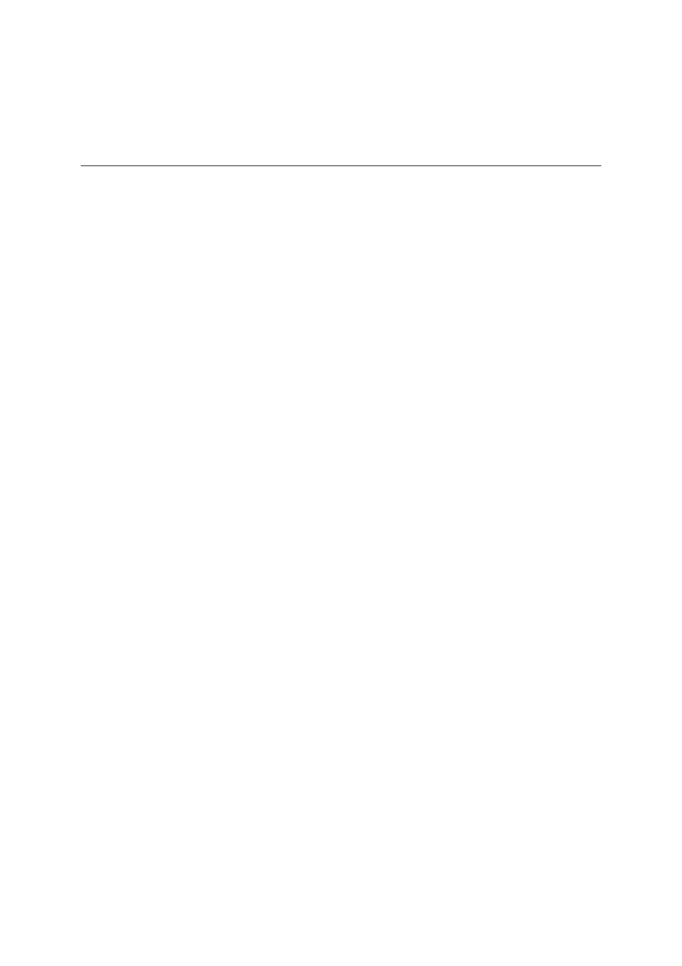

4.2 สื่อการเรียนรู้
1) วีดีโอ เรื่อง “ความรับผิดชอบ”
2) ใบงานที่ 1 เรื่อง “ความรับผิดชอบ”
5. การประเมินการเรียนรู้
5.1 วิธีการประเมิน
1) ตรวจใบงาน
2) การสังเกตพฤติกรรมนักเรียน
5.2 เครื่องมือที่ใช้ในการประเมิน
1) แบบตรวจให้คะแนนใบงาน
2) แบบสังเกตพฤติกรรมนักเรียน
5.3 เกณฑ์การตัดสิน
นักเรียนผ่านเกณฑ์การประเมินร้อยละ 80 ขึ้นไป ถือว่า ผ่าน
6. บันทึกหลังการจัดการเรียนรู้
............................................................................................................................................................................................................
.............................................................................................................................................................................................................
..............................................................................................................................................................................................................
..............................................................................................................................................................................................................
ลงชื่อ ................................................ ครูผู้สอน
(.................................................)
7.ความคิดเห็นผู้บริหาร
..............................................................................................................................................................................................................................................................................................................................................................
............................................................................................................................................................................... ลงชื่อ.....................................ผู้บริหาร
(นายปรินทร์ ศรีษะเนตร)
ผู้อำนวยการโรงเรียนหนองอ้อวิทยาคม

7. ภาคผนวก
ใบงานที่ 1
เรื่อง “ผู้มีความรับผิดชอบ”
ชื่อ-สกุล..............................................................ชั้น..........เลขที่...........
ตอนที่ 1 คำชี้แจง ให้นักเรียนทาเครื่องหมาย หน้ำข้อพฤติกรรมที่ควรปฏิบัติ และ
ทำเครื่องหมาย  หน้ำข้อพฤติกรรมที่ไม่ควรปฏิบัติ
............ 1. ทาเวรตามที่ได้รับมอบหมายด้วยตนเอง
............ 2. ให้เงินเพื่อนและให้เพื่อนทำเวรแทน
............ 3. ขี้เกียจทำเวรและบอกเพื่อนว่าลืม
............ 4. ทำเวรด้วยความพอใจและเต็มใจ
............ 5. แบ่งหน้ำที่กันทำเวรเพื่อความรวดเร็ว
ตอนที่ 2 คำชี้แจง ถ้าเพื่อนไม่ทาเวร นักเรียนจะทาอย่างไร
............ 1. บอกครู
............ 2. เฉย ไม่บอกใคร
............ 3. ตักเตือนเพื่อนให้ทำเวร
............ 4. รับจ้างทำเวรแทน
............ 5. ให้เพื่อนคนอื่นทำแทน
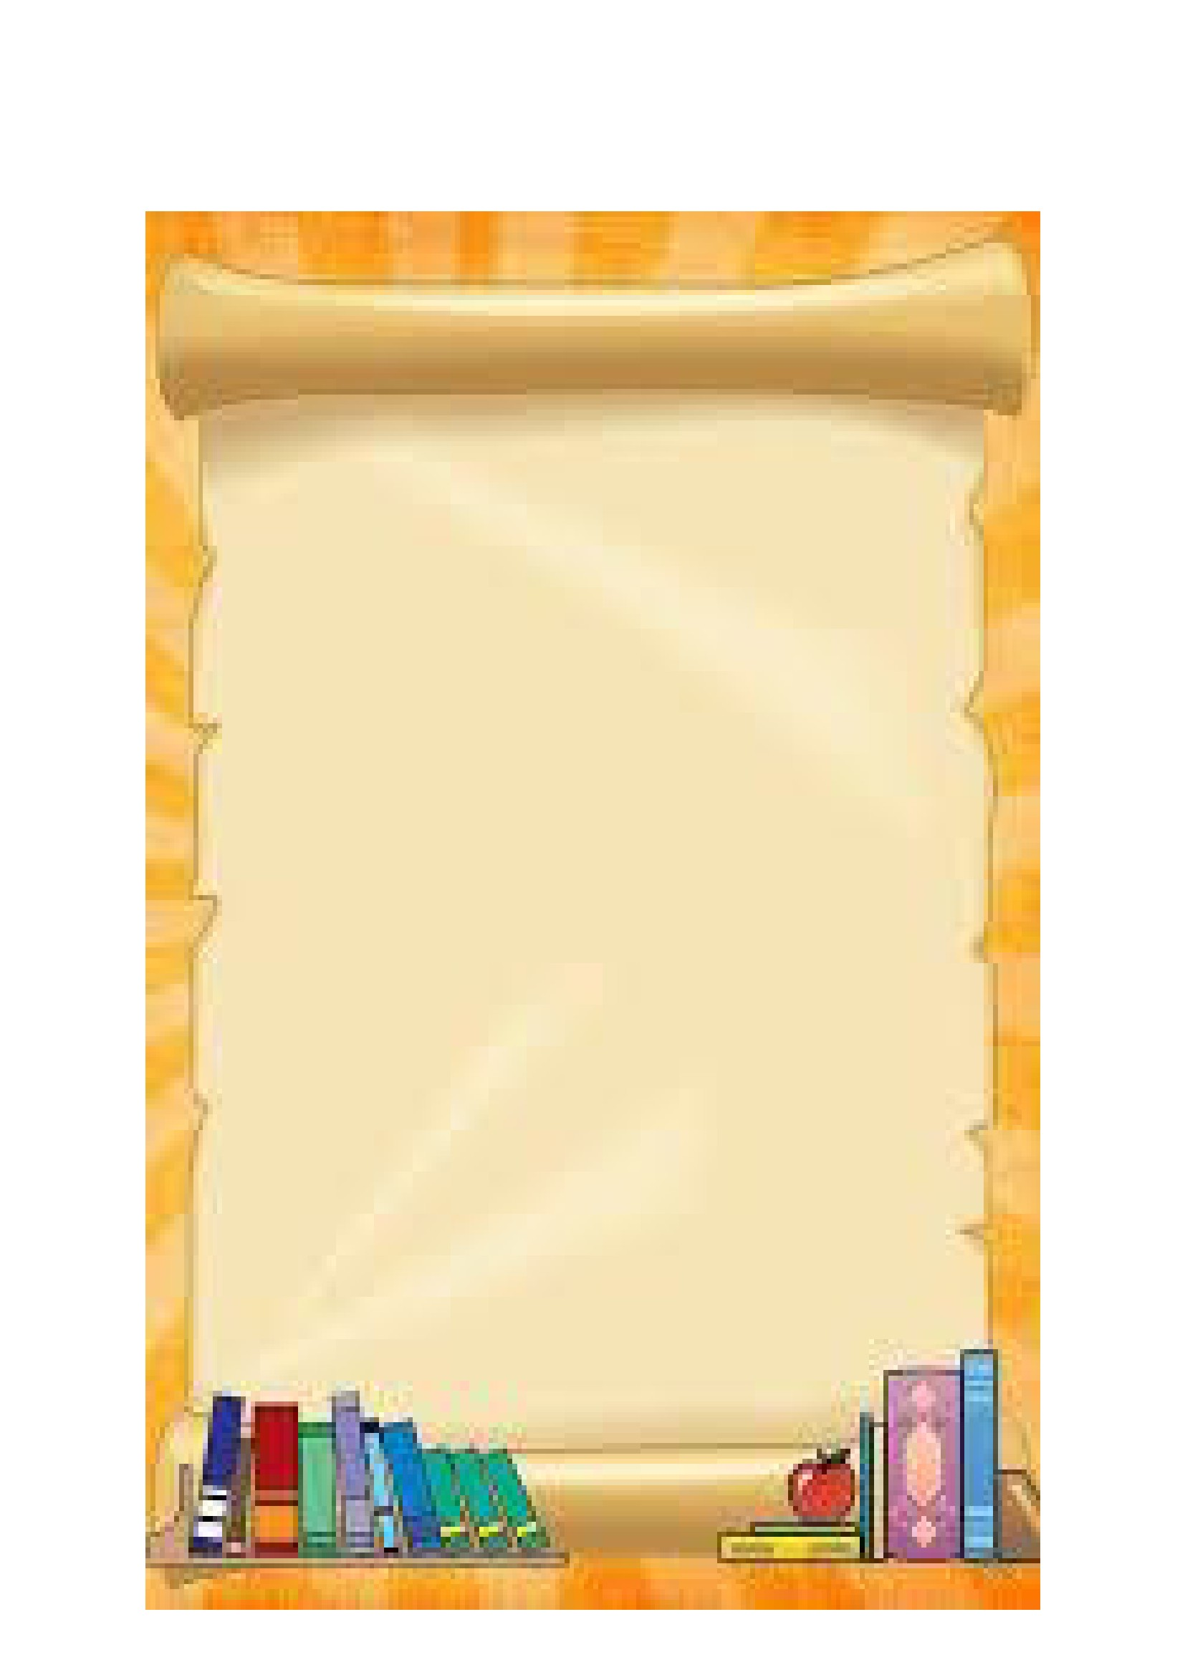

เฉลย ตอนที่ 1
1
2
3
4
5





เฉลย ตอนที่ 2
1
2
3
4
5





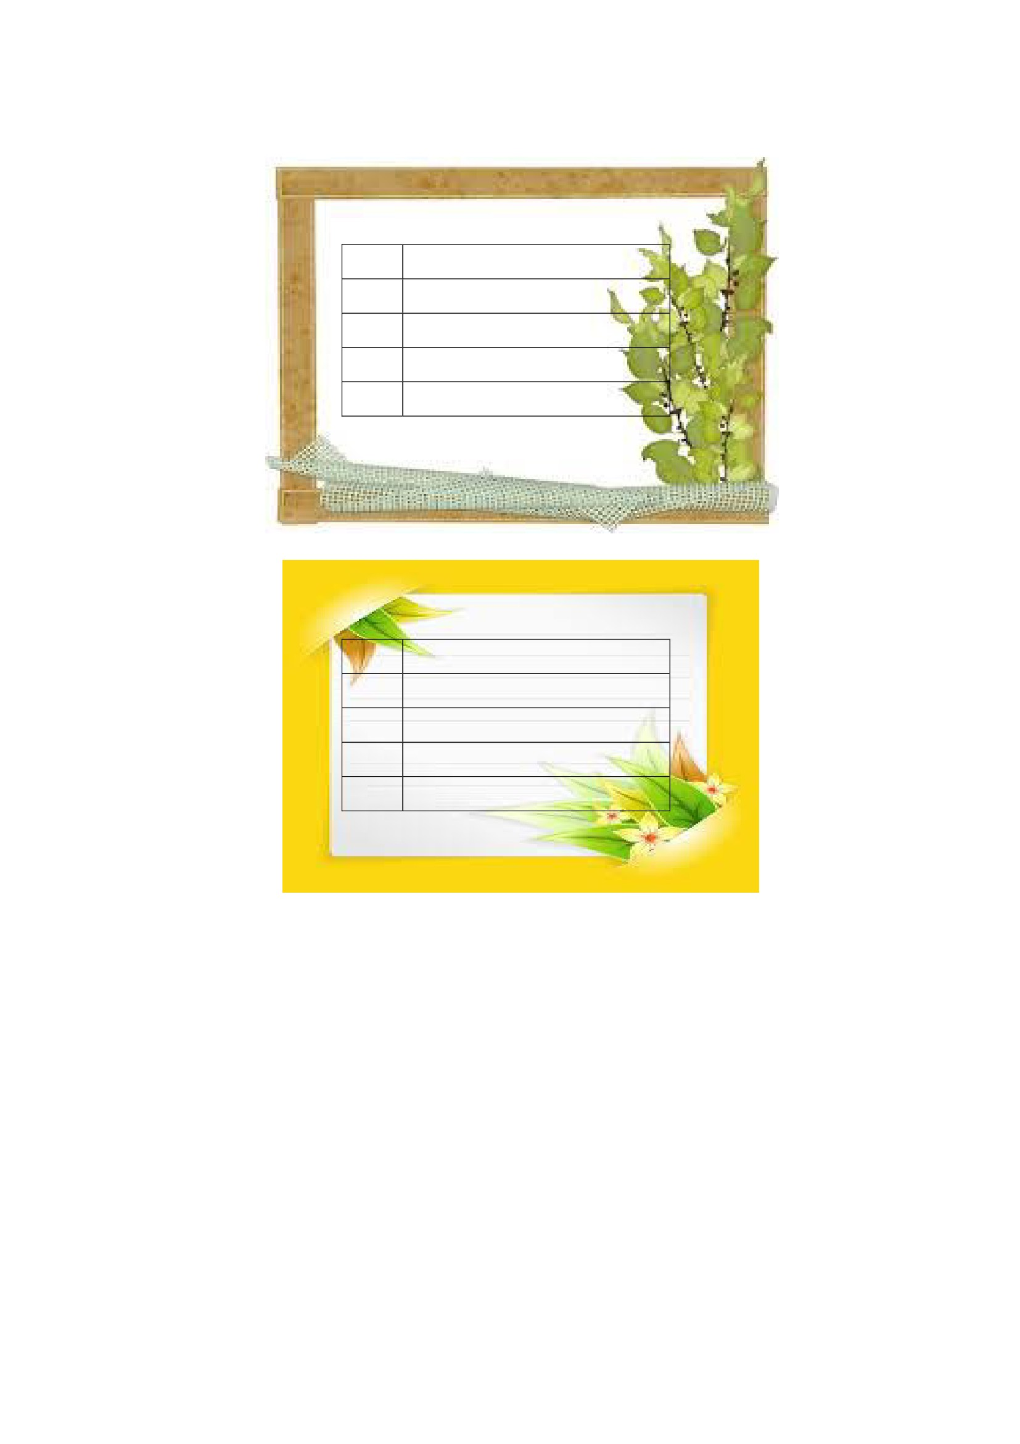

แบบตรวจให้คะแนนใบงาน
เลขที่
1
2
3
4
5
6
7
8
9
10
11
12
13
14
15
ชื่อ – สกุล
คะแนนที่ได้
(10 คะแนน)
สรุปผล
ผ่าน
ไม่ผ่าน
สรุป
เกณฑ์การประเมิน
- นักเรียนผ่านเกณฑ์การประเมินร้อยละ 80 ขึ้นไป ถือว่า ผ่าน (ตอบถูก 4 ข้อ ละ 2 คะแนน)

แบบสังเกตพฤติกรรมนักเรียน
ชื่อนัก เรียน.......................................................................... ชั้น..............ภาคเรียนที่...........ปีการศึกษา.............
คำชี้แจง การบันทึกให้กาเครื่องหมาย ✓ ลงในช่องที่ตรงกับพฤติกรรมที่เกิดขึ้นจริง
ที่
1
2
3
4
5
6
พฤติกรรม
มีความรับผิดชอบในหน้ำที่การงาน
ตั้งใจและเอาใจใส่ต่อการปฏิบัติหน้ำที่ที่ได้รับมอบหมาย
ทำงานด้วยความเพียรพยายาม
รู้จักแก้ปัญหาในการทำงานเมื่อมีอุปสรรค
อดทนเพื่อให้งานสำเร็จตามเป้าหมาย
ปรับปรุงและพัฒนาการทำงานให้ดีขึ้นด้วยตนเอง
รวมคะแนน/ระดับคุณภาพ
ผู้ประเมิน □ ครู
ระดับการปฏิบัติ
เป็น บางครั้ง น้อยครั้ง ไม่ทำเลย/
ประจำ (2) (1) ไม่ชัดเจน
(3) (0)
□ พ่อแม่/ผู้ปกครอง □ ตนเอง
□ เพื่อน
ลงชื่อ...................................................ผู้ประเมิน
(.................................................)
เกณฑ์การประเมิน
ระดับคุณภาพ
ดีเยี่ยม
ดี
พอใช้
ปรับปรุง
เกณฑ์การตัดสิน
ได้คะแนนรวมระหว่าง 15-18 คะแนน และไม่มีผลการประเมินข้อ
ใดข้อหนึ่งต่ำกว่า 2 คะแนน
ได้คะแนนรวมระหว่าง 11-14 คะแนน และไม่มีผลการประเมินข้อ
ใดข้อหนึ่งต่ำกว่า 0 คะแนน
ได้คะแนนรวมระหว่าง 6-10 คะแนน และไม่มีผลการประเมินข้อ
ใดข้อหนึ่งต่ำกว่า 0 คะแนน
ได้คะแนนรวมระหว่าง 0-5 คะแนน
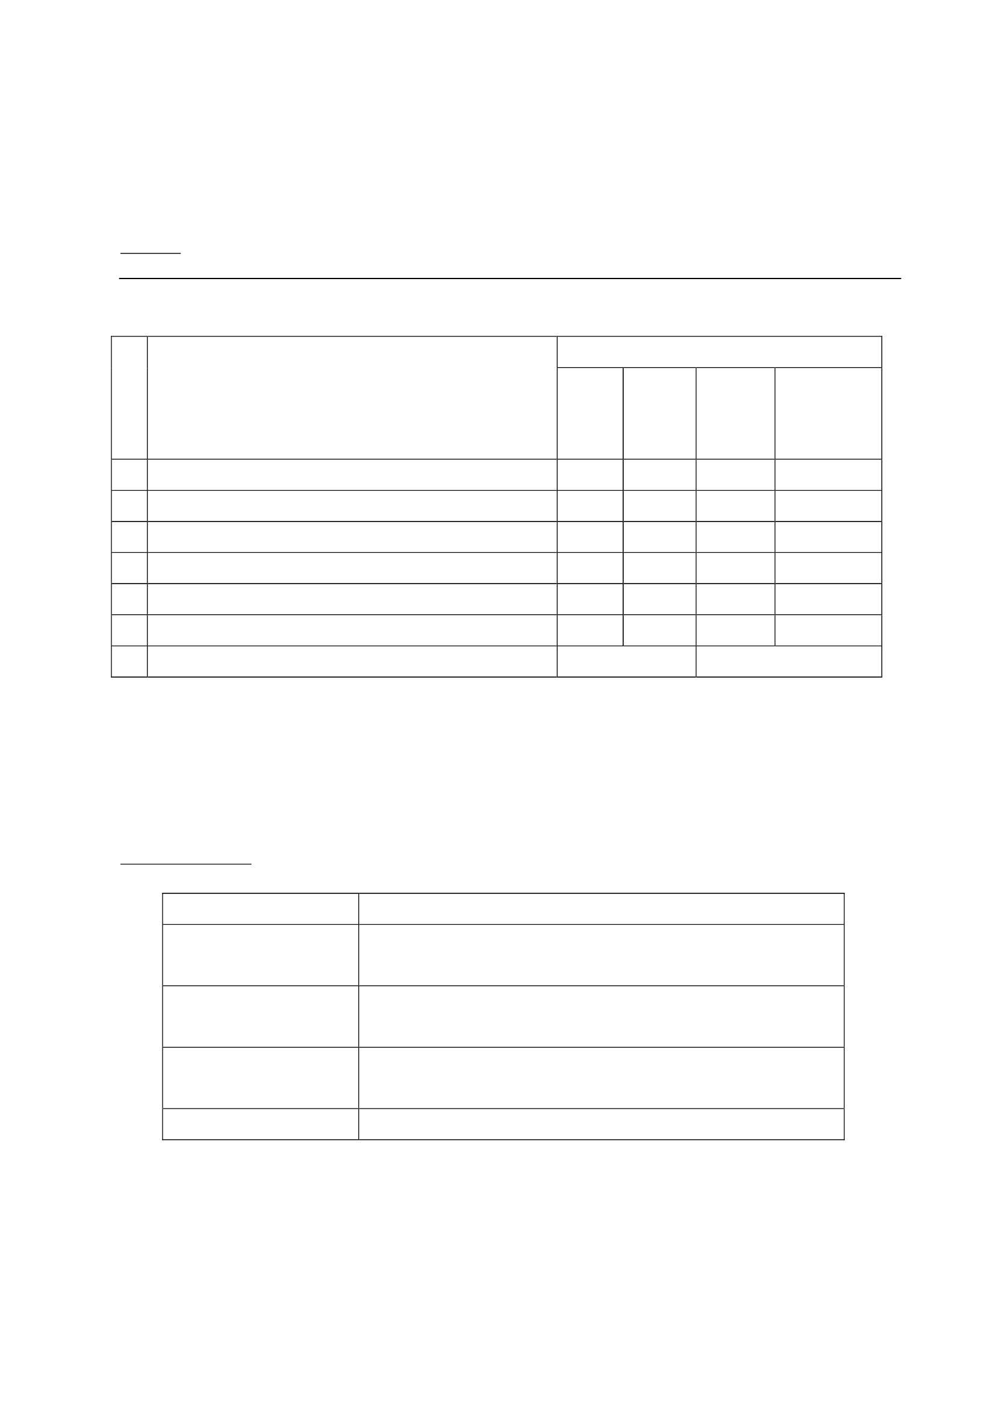

แบบประเมินคุณลักษณะอันพึงประสงค์
คำชี้แจง : ให้ ผู้สอน สังเกตพฤติกรรมของนักเรียนในระหว่างเรียนและนอกเวลาเรียน แล้วขีด ✓ ลงใน
ช่องที่ตรงกับระดับคะแนน
คุณลักษณะ รายการประเมิน
อันพึงประสงค์ด้าน
ซื่อสัตย์ สุจริต 1. ให้ข้อมูลที่ถูกต้อง และเป็นจริง
2. ปฏิบัติในสิ่งที่ถูกต้อง
มุ่งมั่นในการ
ทำงาน
1. มีความตั้งใจและพยายามในการทำงานที่ได้รับ
มอบหมาย
2. มีความอดทนและไม่ท้อแท้ต่ออุปสรรคเพื่อให้งาน
สำเร็จ
ระดับคะแนน
3 2 1
ลงชื่อ...................................................ผู้ประเมิน
(.....................................................)
เกณฑ์การให้คะแนน
พฤติกรรมที่ปฏิบัติชัดเจนและสม่ำเสมอ
พฤติกรรมที่ปฏิบัติชัดเจนและบ่อยครั้ง
พฤติกรรมที่ปฏิบัติบางครั้ง
ให้ 3 คะแนน
ให้ 2 คะแนน
ให้ 1 คะแนน
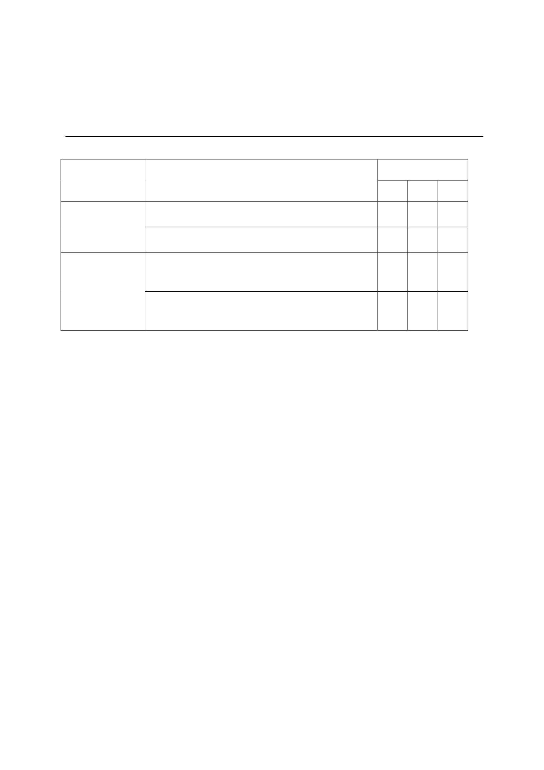

แผนการจัดการเรียนรู้
หน่วยที่ 2 ชื่อหน่วย ความละอายและความไม่ทนต่อการทุจริต
แผนการจัดการเรียนรู้ที่ 3
เรื่อง การสอบ
ชั้นประถมศึกษาปีที่ 2
เวลา 2 ชั่วโมง
1. ผลการเรียนรู้
1.1 มีความรู้ความเข้าใจเกี่ยวกับความละอายและความไม่ทนต่อการทุจริต
1.2 ปฏิบัติตนเป็นผู้ละอายและไม่ทนต่อการทุจริตทุกรูปแบบ
2. จุดประสงค์การเรียนรู้
2.1 นักเรียนบอกพฤติกรรมที่เกี่ยวกับความละอายและความไม่ทนต่อการทุจริตในการสอบได้
2.2 นักเรียนปฏิบัติตนเป็นคนไม่ทุจริตในการทาข้อสอบได้
3. สาระการเรียนรู้
3.1 ความรู้
ความละอายและความไม่ทนต่อการทุจริต (การสอบ) ความละอาย หมายถึง รู้สึกอายที่จะทาสิ่งไม่ดี
ไม่ถูกไม่ควร
ความไม่ทน หมายถึง การแสดงออกต่อการกระทาที่เกิดขึ้นกับตนเองในลักษณะไม่ยินยอม ไม่ยอมรับ
ในสิ่งที่เกิดขึ้น เช่น เพื่อนลอกข้อสอบ ก็แสดงให้เพื่อนรู้ว่าตนเองไม่พอใจ โดยการปิดข้อสอบของตนเอง หรือ
แจ้งให้ครูทราบ
การปฏิบัติตนเป็นคนไม่ทุจริตในการสอบ คือ การทาข้อสอบด้วยตนเองไม่ลอกเพื่อน
3.2 ทักษะ/กระบวนการ
1) ความสามารถในการคิด
3.3 คุณลักษณะอันพึงประสงค์
1) มีวินัย
4. กิจกรรมการเรียนรู้
4.1 ขั้นตอนการเรียนรู้
1) ชั่วโมงที่ 1
1. ครูนาแผนภูมิ “ข้อปฏิบัติในการสอบ” ให้นักเรียนอ่านทบทวน
“ข้อปฏิบัติในการสอบ”
1. ไม่คุยกัน
2. ไม่ถามเพื่อน
3. ไม่แอบดูคำตอบ
4. ไม่ให้เพื่อนลอกข้อสอบ
5. ไม่อ่านข้อสอบเสียงดัง
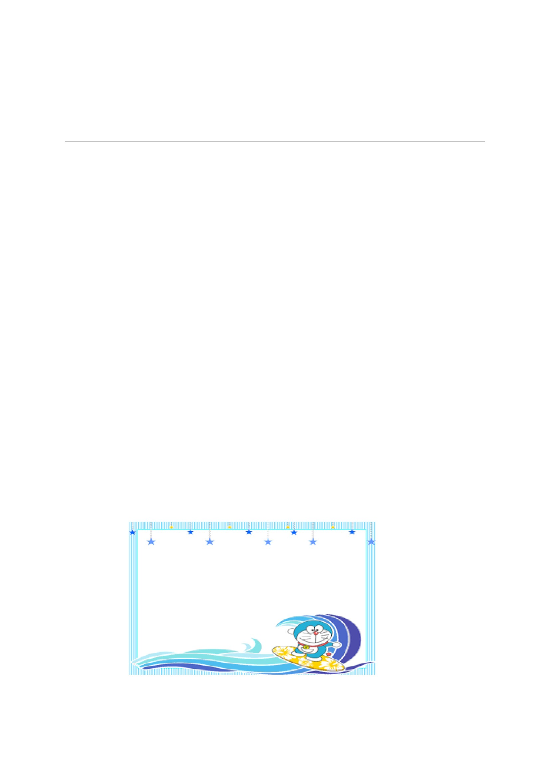

2. ครูให้นักเรียนแสดงบทบาทสมมุติ “การลอกข้อสอบในห้องเรียนของนักเรียน”
3. ครูแบ่งกลุ่มนักเรียนเป็น 2 กลุ่ม
4. ครูให้นักเรียนแสดงบทบาทสมมุติ "การลอกข้อสอบในห้องเรียนของนักเรียน” ดังนี้
4.1 กลุ่มที่ 1 แสดงเป็นนักเรียนที่กาลังลอกข้อสอบขณะสอบ
4.2 กลุ่มที่ 2 แสดงเป็นครูและนักเรียนที่เห็นพฤติกรรมในการลอกข้อสอบของเพื่อน
(โดยครูเป็นผู้แนะนาพฤติกรรมต่ำง ให้นักเรียนเข้าใจ)
5. ครูให้นักเรียนแต่ละกลุ่มแสดงบทบาทสมมุติ ตามบทบาทที่ได้รับมอบหมาย
2) ชั่วโมงที่ 2
1. ครูนานักเรียนสนทนา การลอกข้อสอบของเพื่อนว่าดีหรือไม่ และถ้านักเรียนเห็นเพื่อนลอก
ข้อสอบกัน หรือเพื่อนลอกข้อสอบของนักเรียนเอง นักเรียนจะทาอย่างไร (การลอกข้อสอบของเพื่อนเป็นสิ่งไม่
ดี น่าละอาย ไม่ควรทา เป็นคนเห็นแก่ตัว ถ้าเห็นเพื่อนกาลังลอกข้อสอบของเรา เราก็พยายามปิดเพื่อแสดงให้
เพื่อนรู้ว่าเราไม่พอใจ เราไม่อยากให้เพื่อนลอกหรือบอกให้ครูทราบ เพื่อให้ครูตักเตือนหรือลงโทษตามความ
เหมาะสม)
2. นักเรียนทา ใบงานที่ 1 เรื่อง “ความละอายและความไม่ทนต่อการทุจริต”
4.2 สื่อการเรียนรู้
1) แผนภูมิ “ข้อปฏิบัติในการสอบ”
2) บทบาทสมมุติ “การลอกข้อสอบในห้องเรียนของนักเรียน”
3) ใบงานที่ 1 เรื่อง “ความละอายและความไม่ทนต่อการทุจริต”
5. การประเมินการเรียนรู้
5.1 วิธีการประเมิน
1) ตรวจใบงาน
2) การสังเกตพฤติกรรมนักเรียน
5.5 เครื่องมือที่ใช้ในการประเมิน
1) แบบตรวจให้คะแนนใบงาน
2) แบบสังเกตพฤติกรรมนักเรียน
5.3 เกณฑ์การตัดสิน
นักเรียนผ่านเกณฑ์การประเมินร้อยละ 80 ขึ้นไป ถือว่า ผ่าน
6. บันทึกหลังการจัดการเรียนรู้
.............................................................................................................................................................................................................
.............................................................................................................................................................................................................
.............................................................................................................................................................................................................
ลงชื่อ ................................................ ครูผู้สอน
(.................................................)
7.ความคิดเห็นผู้บริหาร
.............................................................................................................................................................................................................................................................................................................................................................. ลงชื่อ.....................................ผู้บริหาร
(นายปรินทร์ ศรีษะเนตร)
ผู้อำนวยการโรงเรียนหนองอ้อวิทยาคม

7. ภาคผนวก
ใบงานที่ 1
เรื่อง “ความละอายและความไม่ทนต่อการทุจริต”
ชื่อ-สกุล...........................................................................ชัน.........เลขที่.........โรงเรียน....................................้
คำชี้แจง ให้นักเรียนตอบคาถามเรื่อง “ความละอายและความไม่ทนต่อการทุจริต” ให้ถูกต้อง
( 10 คะแนน)
1. คนที่ชอบลอกข้อสอบของเพื่อนเป็นคนอย่างไร
ตอบ.......................................................................................................................... .............................
............................................................................................................................................................ ..................
..............................................................................................................................................................................
............................................................................................................................. .................................................
2. ถ้าเห็นเพื่อนลอกข้อสอบ นักเรียนรู้สึกอย่างไร และควรปฏิบัติต่อเพื่อนอย่างไร
ตอบ.......................................................................................................................... .............................
..................................................................................................................................................................... .........
......................................................................................................................... .....................................................
............................................................................................................................. .................................................
........................................................................................................................................................ ......................
..............................................................................................................................................................................
............................................................................................................................. .................................................
............................................................................................................................. .................................................


แบบตรวจให้คะแนนใบงาน
เลขที่
1
2
3
4
5
6
7
8
9
10
11
12
13
14
15
ชื่อ – สกุล
คะแนนที่ได้
(10 คะแนน)
สรุปผล
ผ่าน
ไม่ผ่าน
สรุป
เกณฑ์การประเมิน
- นักเรียนผ่านเกณฑ์การประเมินร้อยละ 80 ขึ้นไป ถือว่า ผ่าน (ตอบถูก 2 ข้อ ละ 5 คะแนน)

แบบสังเกตพฤติกรรมนักเรียน
ชื่อนัก เรียน......................................................................... ชั้น..............ภาคเรียนที่...........ปีการศึกษา.............
คำชี้แจง การบันทึกให้กาเครื่องหมาย ✓ ลงในช่องที่ตรงกับพฤติกรรมที่เกิดขึ้นจริง
ที่
1
2
3
4
5
6
พฤติกรรม
มีความรับผิดชอบในหน้ำที่การงาน
ตั้งใจและเอาใจใส่ต่อการปฏิบัติหน้ำที่ที่ได้รับมอบหมาย
ทำงานด้วยความเพียรพยายาม
รู้จักแก้ปัญหาในการทำงานเมื่อมีอุปสรรค
อดทนเพื่อให้งานสำเร็จตามเป้าหมาย
ปรับปรุงและพัฒนาการทำงานให้ดีขึ้นด้วยตนเอง
รวมคะแนน/ระดับคุณภาพ
ผู้ประเมิน □ ครู
ระดับการปฏิบัติ
เป็น บางครั้ง น้อยครั้ง ไม่ทำเลย/
ประจำ (2) (1) ไม่ชัดเจน
(3) (0)
□ พ่อแม่/ผู้ปกครอง □ ตนเอง
□ เพื่อน
ลงชื่อ...................................................ผู้ประเมิน
(.................................................)
เกณฑ์การประเมิน
ระดับคุณภาพ
ดีเยี่ยม
ดี
พอใช้
ปรับปรุง
เกณฑ์การตัดสิน
ได้คะแนนรวมระหว่าง 15-18 คะแนน และไม่มีผลการประเมินข้อ
ใดข้อหนึ่งต่ำกว่า 2 คะแนน
ได้คะแนนรวมระหว่าง 11-14 คะแนน และไม่มีผลการประเมินข้อ
ใดข้อหนึ่งต่ำกว่า 0 คะแนน
ได้คะแนนรวมระหว่าง 6-10 คะแนน และไม่มีผลการประเมินข้อ
ใดข้อหนึ่งต่ำกว่า 0 คะแนน
ได้คะแนนรวมระหว่าง 0-5 คะแนน
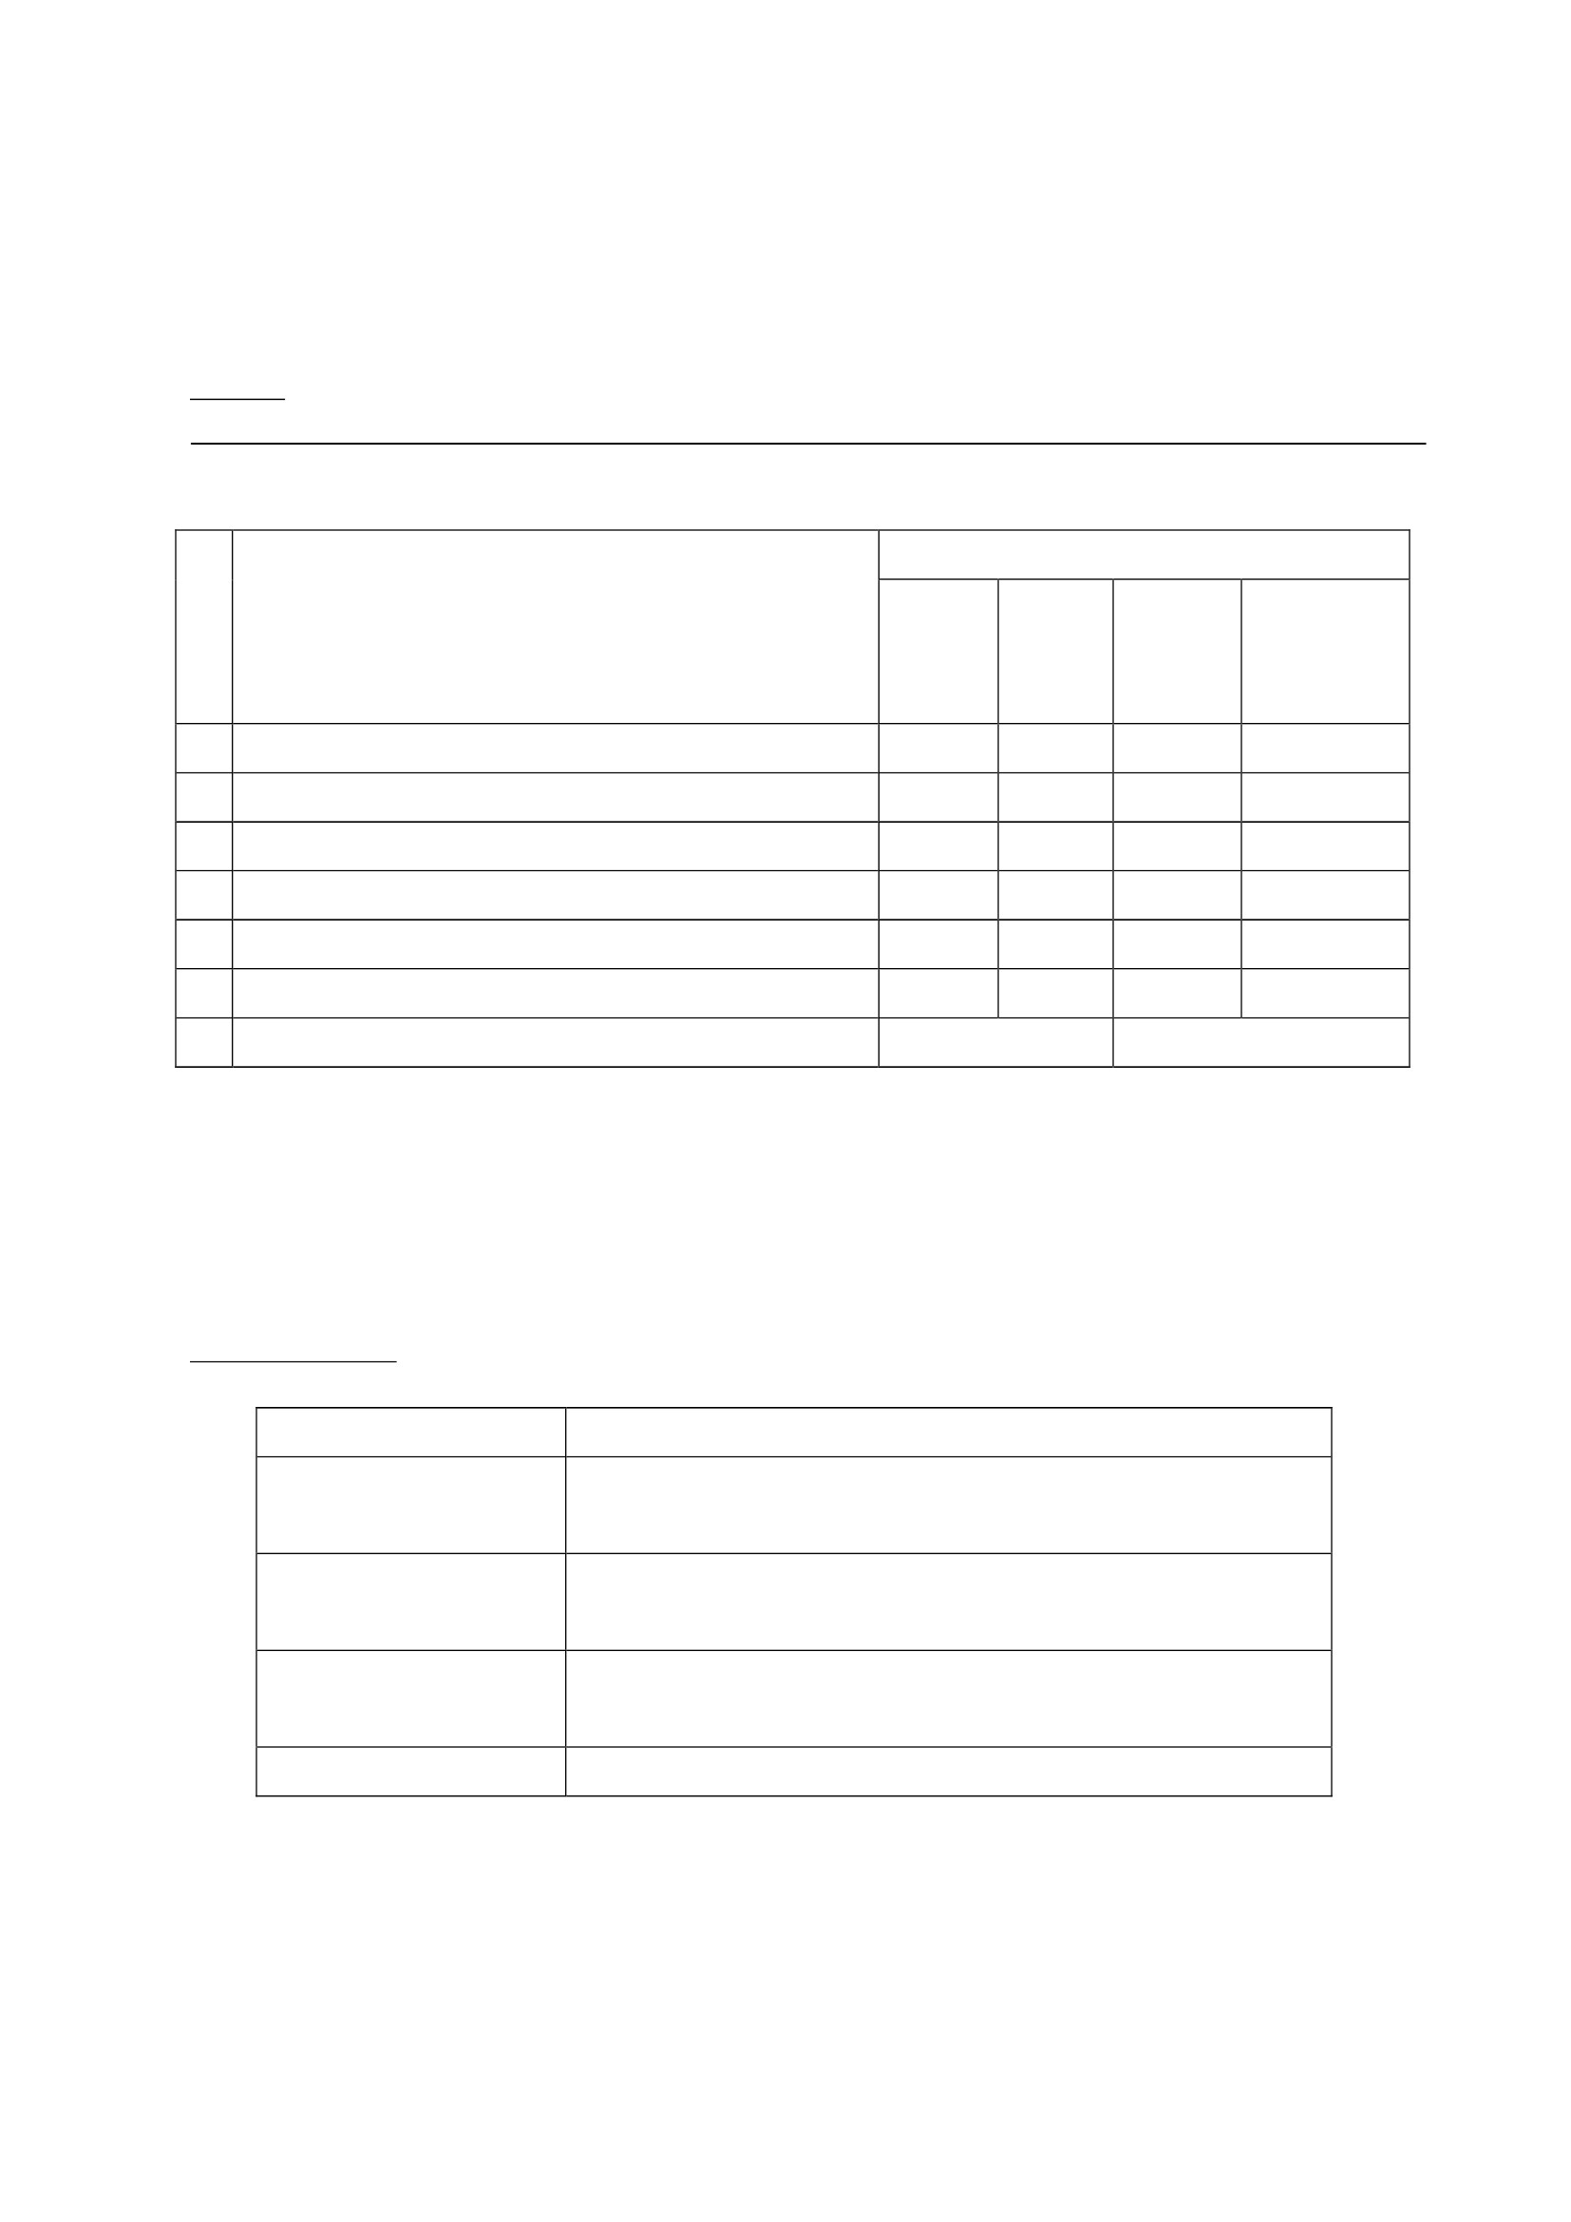

แบบประเมินคุณลักษณะอันพึงประสงค์
คำชี้แจง : ให้ ผู้สอน สังเกตพฤติกรรมของนักเรียนในระหว่างเรียนและนอกเวลาเรียน แล้วขีด ✓ ลงใน
ช่องที่ตรงกับระดับคะแนน
คุณลักษณะ พฤติกรรมบ่งชี้
อันพึงประสงค์ด้าน
มีวินัย 1. ปฏิบัติตามข้อตกลง กฎเกณฑ์ ระเบียบ ข้อบังคับของ
มีความตรงต่อเวลาในการปฏิบัติกิจกรรม
ต่างๆ ในชีวิตประจำวัน
ระดับคะแนน
3 2 1
ลงชื่อ...................................................ผู้ประเมิน
(.....................................................)
เกณฑ์การให้คะแนน
พฤติกรรมที่ปฏิบัติชัดเจนและสม่ำเสมอ
พฤติกรรมที่ปฏิบัติชัดเจนและบ่อยครั้ง
พฤติกรรมที่ปฏิบัติบางครั้ง
ให้ 3 คะแนน
ให้ 2 คะแนน
ให้ 1 คะแนน
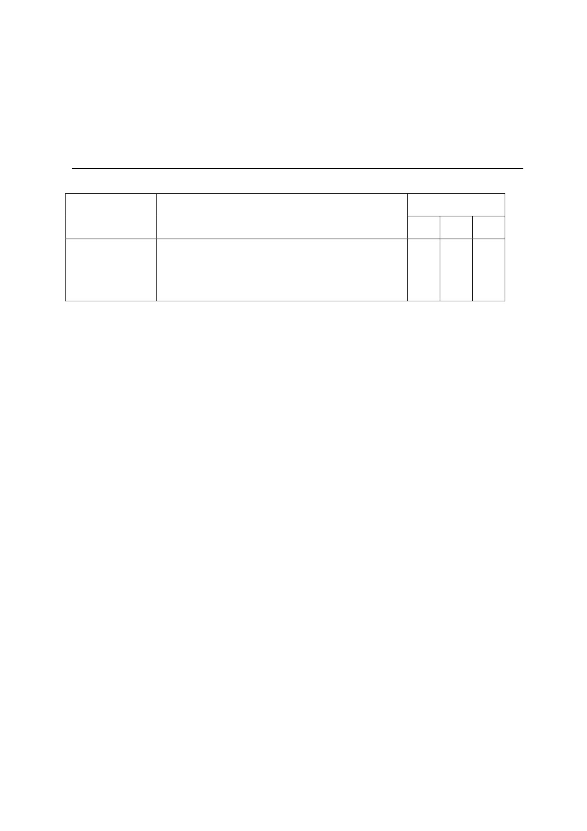

แผนการจัดการเรียนรู้
หน่วยที่ 2 ชื่อหน่วย ความละอายและความไม่ทนต่อการทุจริต
ชั้นประถมศึกษาปีที่ 2
แผนการจัดการเรียนรู้ที่ 4 เรื่อง กิจกรรมนักเรียน (วินัยและความรับผิดชอบต่อตนเอง) เวลา 2 ชั่วโมง
1. ผลการเรียนรู้
1.1 มีความรู้ ความเข้าใจเกี่ยวกับความไม่ทนและความละอายต่อการทุจริต
1.2 ปฏิบัติตนเป็นผู้ไม่ทนและละอายต่อการทุจริตทุกรูปแบบ
2. จุดประสงค์การเรียนรู้
2.1 นักเรียนสามารถปฏิบัติตนเป็นผู้มีวินัยและความรับผิดชอบต่อตนเองได้
3. สาระการเรียนรู้
3.1 ความรู้
ลักษณะของผู้มีวินัยในตนเอง คือ เป็นผู้มีความซื่อสัตย์สุจริต ขยันหมั่นเพียร อดทน เป็นต้น
3.2 ทักษะ / กระบวนการ (สมรรถนะที่เกิด)
1) ความสามารถในการสื่อสาร
1.1 การฟัง
1.2 การดูบัตรภาพ
1.3 การตอบคาถาม
2) ความสามารถในการคิด
2.1 ทักษะการคิดวิเคราะห์
2.2 ทักษะการเปรียบเทียบ
2.3 ทักษะการปฏิบัติ
3.3 คุณลักษณะอันพึงประสงค์ / ค่านิยม
1) ซื่อสัตย์ สุจริต
2) มีวินัย
3) ใฝ่เรียนรู้
4) มุ่งมั่นในการทำงาน
4. กิจกรรมการเรียนรู้
4.1 ขั้นตอนการเรียนรู้
1) ชั่วโมงที่ 1
1. ครูเล่านิทานเกี่ยวกับความซื่อสัตย์ เรื่อง เทพารักษ์กับคนตัดไม้ ให้นักเรียนฟัง แล้วให้นักเรียน
ร่วมกันแสดงความคิดเห็นตามประเด็น ต่อไปนี้
1.1 นิทานเรื่องนี้ เป็นเรื่องราวเกี่ยวกับอะไร
1.2 การกระทาของคนตัดไม้ แสดงให้เห็นถึงวินัยในด้านใด
1.3 การทาตนให้เป็นผู้มีวินัย มีผลดีต่อตนเองและผู้อื่นอย่างไรบ้าง
2. ครูอธิบายให้นักเรียนฟังเกี่ยวกับความสำคัญของการมีวินัยในตนเอง ซึ่งการมีวินัยในตนเอง จะ
ส่งผลต่อการพัฒนาตนเองในด้านต่ำง และส่งผลต่อการอยู่ร่วมกับผู้อื่นในสังคมอีกด้วย

3. ครูให้นักเรียนยกตัวอย่างคน หรือกลุ่มคน ที่เป็นผู้มีวินัยในตนเอง เกี่ยวกับความซื่อสัตย์ แล้ว
ร่วมกันวิเคราะห์และตอบคาถามต่อไปนี้
3.1 การกระทาของคน หรือกลุ่มคนดังกล่าว แสดงให้เห็นถึงความสุจริตอย่างไร
3.2 การกระทาของคน หรือกลุ่มคนดังกล่าว ก่อให้เกิดผลดีกับตนเอง และผู้อื่นอย่างไรบ้าง
3.3 นักเรียนจะสามารถนาแบบอย่างการปฏิบัติตนดังกล่าว ไปปรับใช้ในชีวิตประจำวันได้
อย่างไร พร้อมยกตัวอย่าง
4. ครูให้นักเรียนผลัดกันยกตัวอย่างการปฏิบัติตนเป็นผู้มีวินัยในตนเอง เกี่ยวกับความซื่อสัตย์
สุจริต เช่น
4.1 ไม่พูดจาโกหกหลอกลวงผู้อื่น
4.2 ไม่ลอกข้อสอบหรือลอกการบ้านเพื่อน
4.3 ไม่หยิบของของผู้อื่นมาเป็นของตนเองโดยไม่ได้รับอนุญาต เป็นต้น
5. ครูให้นักเรียนทาใบงานที่ 1 เรื่องการปฏิบัติตนเป็นผู้มีวินัยในตนเอง เกี่ยวกับความซื่อสัตย์
สุจริตที่ตนเองสามารถปฏิบัติได้ และนาเสนอหน้ำชั้นเรียน
2) ชั่วโมงที่ 2
1. ครูให้นักเรียนดูบัตรภาพ การปฏิบัติตนเป็นผู้มีวินัยในตนเองเกี่ยวกับความขยันหมั่นเพียร
อดทน และการใฝ่หาความรู้
2. ครูให้นักเรียนช่วยกันยกตัวอย่างการปฏิบัติตนเป็นผู้มีวินัยในตนเองเกี่ยวกับความขยัน
หมั่นเพียร อดทน และการใฝ่หาความรู้ เช่น
2.1 ขยันอ่านหนังสือและทบทวนบทเรียนอย่างสม่ำเสมอ
2.2 มีความขยันหมั่นเพียร ตั้งใจทำงานที่ได้รับมอบหมาย
2.3 อดทนต่อการเรียนและการทำงาน
2.4 อดทนต่อสภาพอากาศที่ร้อน เมื่อต้องปฏิบัติกิจกรรมกลางแจ้ง
2.5 อ่านหนังสือพิมพ์หรือดูข่าวเป็นประจำ
2.5 หมั่นสืบค้นข้อมูลความรู้จากแหล่งเรียนรู้ต่ำง อย่างสม่ำเสมอ
3. นักเรียนร่วมกันสรุปความสำคัญและผลดีของการปฏิบัติตนเป็นผู้มีวินัยในตนเอง เกี่ยวกับ
ความขยันหมั่นเพียร อดทน และใฝ่หาความรู้
4. ครูถามคาถามเพื่อกระตุ้นความคิด
4.1 ถ้าทุกคนในสังคมมีความอดทนและขยันหมั่นเพียรอยู่เสมอจะทาให้เกิดผลดีต่อสังคม
อย่างไร
4.2 ถ้านักเรียนหมั่นศึกษาหาความรู้ และติดตามข่าวสารต่ำง อย่างสม่ำเสมอ จะช่วยให้
นักเรียนมีผลการเรียนดีขึ้นหรือไม่ อธิบายเหตุผล
4.2 สื่อการเรียนรู้ / แหล่งการเรียนรู้
1) นิทานเรื่อง เทพารักษ์กับคนตัดไม้
2) ใบงานที่ 1 เรื่องการปฏิบัติตนเป็นผู้มีวินัยในตนเอง เกี่ยวกับความซื่อสัตย์สุจริต
3) บัตรภาพการปฏิบัติตนเป็นผู้มีวินัยในตนเอง เกี่ยวกับความขยันหมั่นเพียรอดทน และใฝ่หาความรู้
5. การประเมินการเรียนรู้
5.1 วิธีการประเมิน
1) ตรวจใบงาน

2) การสังเกตพฤติกรรมนักเรียน
5.2 เครื่องมือที่ใช้ในการประเมิน
1) แบบตรวจให้คะแนนใบงาน
2) แบบสังเกตพฤติกรรมนักเรียน
5.3 เกณฑ์การตัดสิน
นักเรียนผ่านเกณฑ์การประเมินร้อยละ 80 ขึ้นไป ถือว่า ผ่าน
6. บันทึกหลังการจัดการเรียนรู้
..............................................................................................................................................................................................................
............................................................................................................................................................................................................
...........................................................................................................................................................................................................
..........................................................................................................................................................................................................
ลงชื่อ ................................................ ครูผู้สอน
(.................................................)
7.ความคิดเห็นผู้บริหาร
.............................................................................................................................................................................................................................................................................................................................................................. ลงชื่อ.....................................ผู้บริหาร
(นายปรินทร์ ศรีษะเนตร)
ผู้อำนวยการโรงเรียนหนองอ้อวิทยาคม

7. ภาคผนวก
นิทาน เรื่องเทพารักษ์กับคนตัดไม้
มีชายตัดไม้คนหนึ่ง ตัดไม้อยู่ริมลาธาร เขาได้พลัดทาขวานตกลงไปในในลาธาร เขาร้องไห้เสียใจ
อย่างมาก ได้มีเทพารักษ์มาเห็นเข้า จึงลงไปช่วยชายผู้นั้นหาขวานให้
เทพารักษ์ขึ้นมาจากน้ำ พร้อมขวานทองคา และถามชายตัดไม้ว่า
เทพารักษ์ : “ขวานนี้ใช่ของเจ้าหรือไม่”
ชายตัดไม้ : “ไม่ใช่ ไม่ใช่ขวานของข้า”
เทพารักษ์ จึงดาลงหาขวานอีกครั้ง เเล้วขึ้นมาพร้อมกับขวานเงิน เเล้วถามเขาอีกครั้งว่า
เทพารักษ์ : “นี้ใช่ขวานของเจ้าหรือไม่”
ชายตัดไม้ : “นี้ไม่ใช่ขวานของข้า ขวานของข้าเป็นขวานไม้เหล็กธรรมดา”
เทพารักษ์ จึงดาลงไปหาขวานอีกครั้ง เเล้วขึ้นมาพร้อมกับขวานเหล็กธรรมดา
ชายตัดไม้ : “นี่แหละขวานของข้า”
เทพารักษ์ประทับใจในความซื่อสัตย์ของเขา จึงได้ให้ขวานเงินกับขวานทองคาไป จากนั้น
ชายตัดไม้ได้เล่าเรื่องนี้ให้กับเพื่อนของเขาฟัง เพื่อนของเขาอยากได้บ้าง เลยมาตัดไม้ตรงลาธารเหมือนกัน
แล้วเขาก็แกล้งทาขวานตกลงไป เทวดาเห็นดังนั้น เลยไปช่วยงมหาขวานของคนตัดไม้ เทพารักษ์โผล่ขึ้นมา
จากน้ำพร้อมกับขวานทอง แล้วถามคนตัดต้นไม้ว่า
เทพารักษ์ : “ขวานนี้ใช่ของเจ้าหรือไม่”
ชายตัดไม้ : “นี่แหละ ขวานของข้า”
เทพารักษ์ : “เจ้าเป็นคนไม่ซื่อสัตย์ เจ้าจะไม่ได้ขวานของเจ้าคืน”
แล้วทิ้งให้คนตัดต้นไม้นั่งเสียใจอยู่ที่ลาธารต่อไป
นิทานเรื่องนี้สอนให้รู้ว่า ความซื่อสัตย์ย่อมนาความเจริญให้ได้ดีกว่าความโลภ
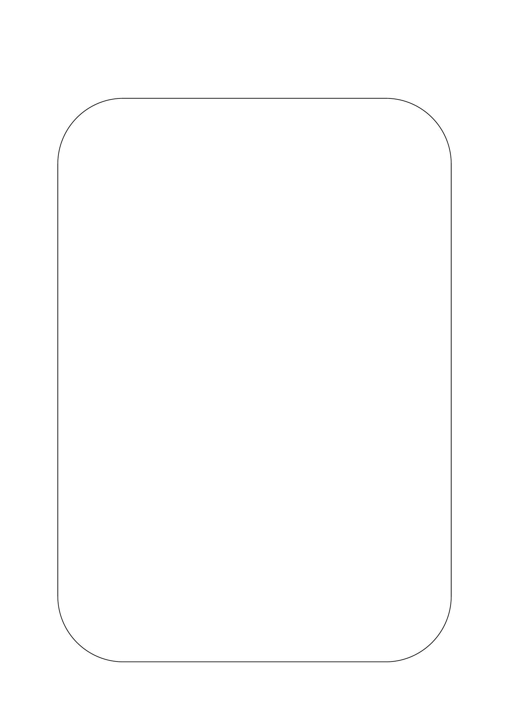

ใบงานที่ 1 เรื่องการปฏิบัติตนเป็นผู้มีวินัยในตนเอง เกี่ยวกับความซื่อสัตย์สุจริต
คำชี้แจง ให้นักเรียนวาดภาพการปฏิบัติตนเป็นผู้มีวินัยในตนเอง เกี่ยวกับความซื่อสัตย์สุจริต
พร้อมทั้งระบายสี จากนั้นออกมานาเสนอผลงานที่หน้ำชั้นเรียน
กิจกรรม...........................................................................................
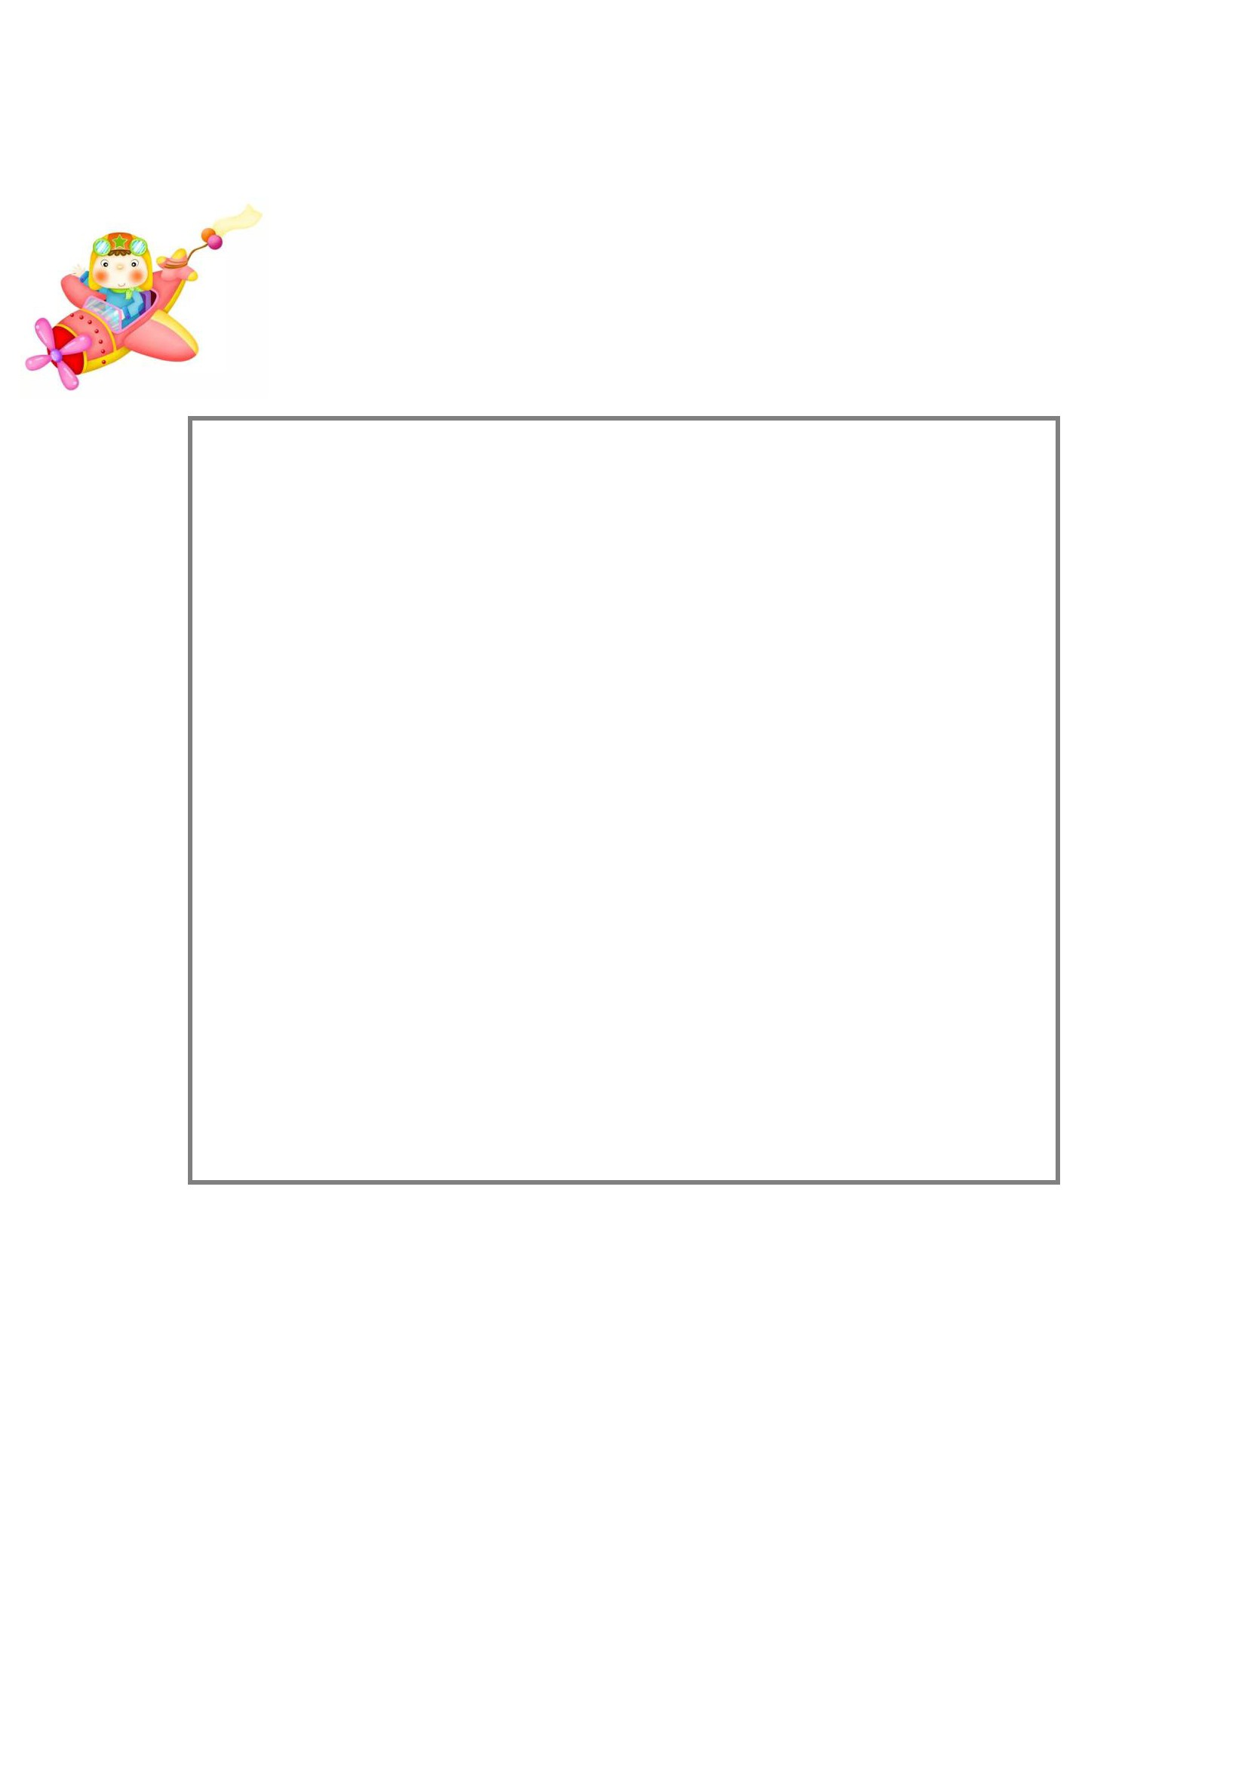

บัตร
ภาพ
การปฏิบัติตนเป็นผู้มีวินัยในตนเอง เกี่ยวกับความขยันหมั่นเพียร อดทนและใฝ่หาความรู้
ภาพที่ 1
ภาพที่ 2
ภาพที่ 3
ภาพที่ 4
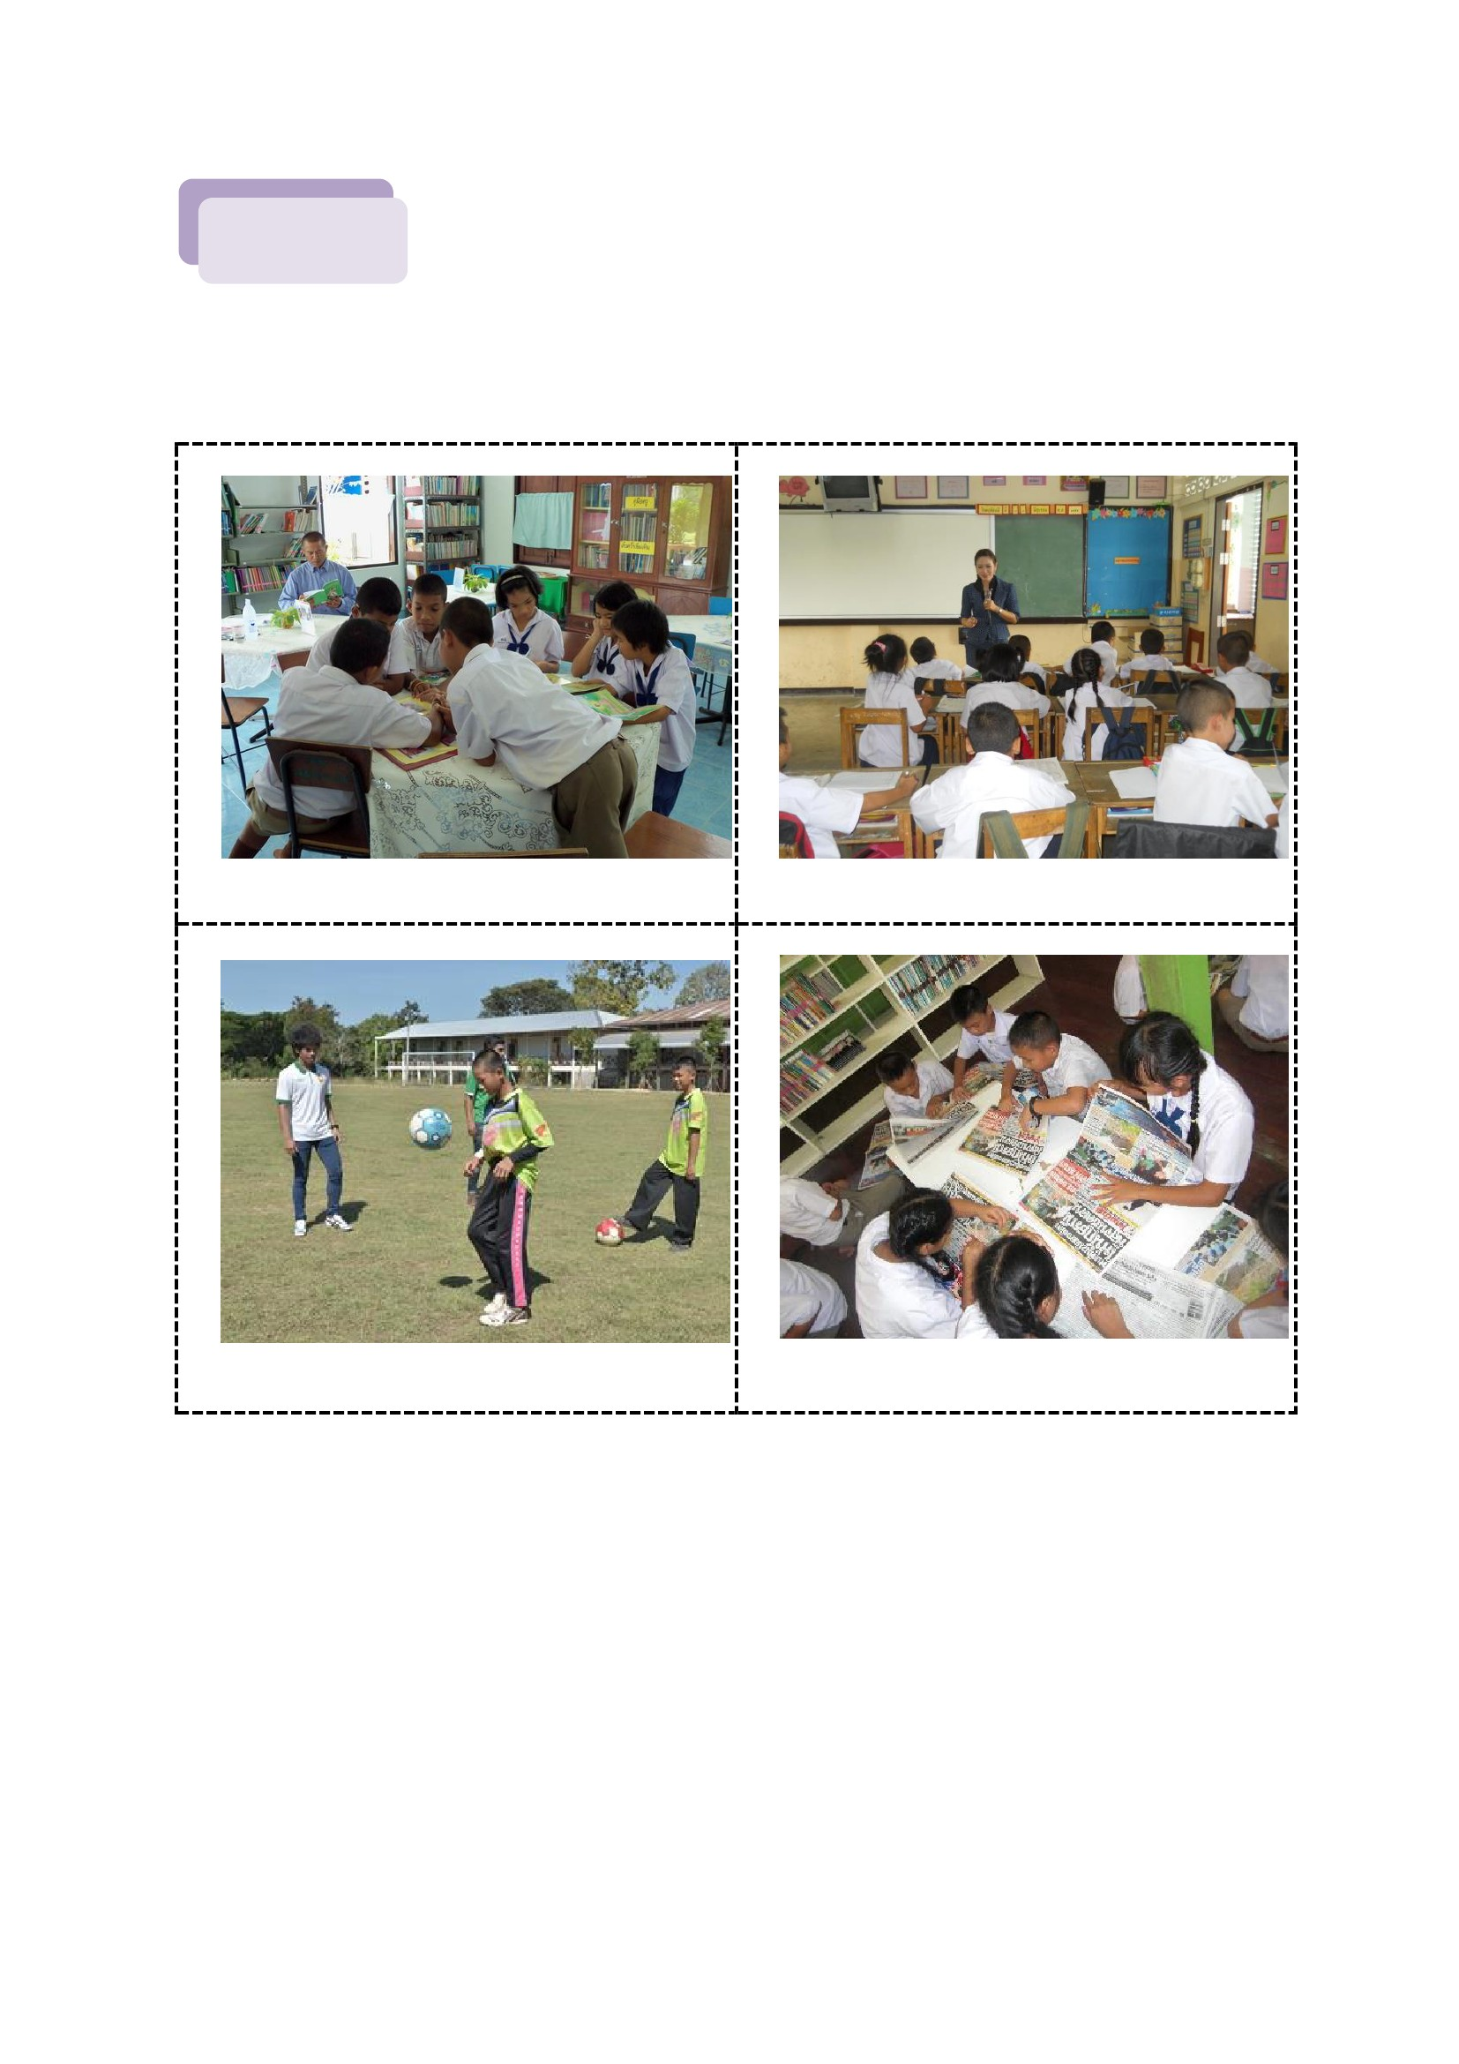

แบบตรวจให้คะแนนใบงาน
เลขที่
1
2
3
4
5
6
7
8
9
10
11
12
13
14
15
ชื่อ – สกุล
คะแนนที่ได้
(10 คะแนน)
สรุปผล
ผ่าน
ไม่ผ่าน
สรุป
เกณฑ์การประเมิน
- นักเรียนผ่านเกณฑ์การประเมินร้อยละ 80 ขึ้นไป ถือว่า ผ่าน (ได้ 8 คะแนนขึ้นไป)

แบบสังเกตพฤติกรรมนักเรียน
ชื่อนัก เรียน.......................................................................... ชั้น..............ภาคเรียนที่...........ปีการศึกษา.............
คำชี้แจง การบันทึกให้กาเครื่องหมาย ✓ ลงในช่องที่ตรงกับพฤติกรรมที่เกิดขึ้นจริง
ระดับการปฏิบัติ
เป็น บางครั้ง น้อยครั้ง ไม่ทำเลย/ ไม่
ประจำ (2) (1) ชัดเจน (0)
(3)
ที่
1
2
3
4
5
6
พฤติกรรม
มีความรับผิดชอบในหน้ำที่การงาน
ตั้งใจและเอาใจใส่ต่อการปฏิบัติหน้ำที่ที่ได้รับมอบหมาย
ทำงานด้วยความเพียรพยายาม
รู้จักแก้ปัญหาในการทำงานเมื่อมีอุปสรรค
อดทนเพื่อให้งานสำเร็จตามเป้าหมาย
ปรับปรุงและพัฒนาการทำงานให้ดีขึ้นด้วยตนเอง
รวมคะแนน/ระดับคุณภาพ
ผู้ประเมิน □ ครู
□ พ่อแม่/ผู้ปกครอง □ ตนเอง
□ เพื่อน
ลงชื่อ...................................................ผู้ประเมิน
(.................................................)
เกณฑ์การประเมิน
ระดับคุณภาพ
ดีเยี่ยม
ดี
พอใช้
ปรับปรุง
เกณฑ์การตัดสิน
ได้คะแนนรวมระหว่าง 15-18 คะแนน และไม่มีผลการประเมินข้อ
ใดข้อหนึ่งต่ำกว่า 2 คะแนน
ได้คะแนนรวมระหว่าง 11-14 คะแนน และไม่มีผลการประเมินข้อ
ใดข้อหนึ่งต่ำกว่า 0 คะแนน
ได้คะแนนรวมระหว่าง 6-10 คะแนน และไม่มีผลการประเมินข้อ
ใดข้อหนึ่งต่ำกว่า 0 คะแนน
ได้คะแนนรวมระหว่าง 0-5 คะแนน
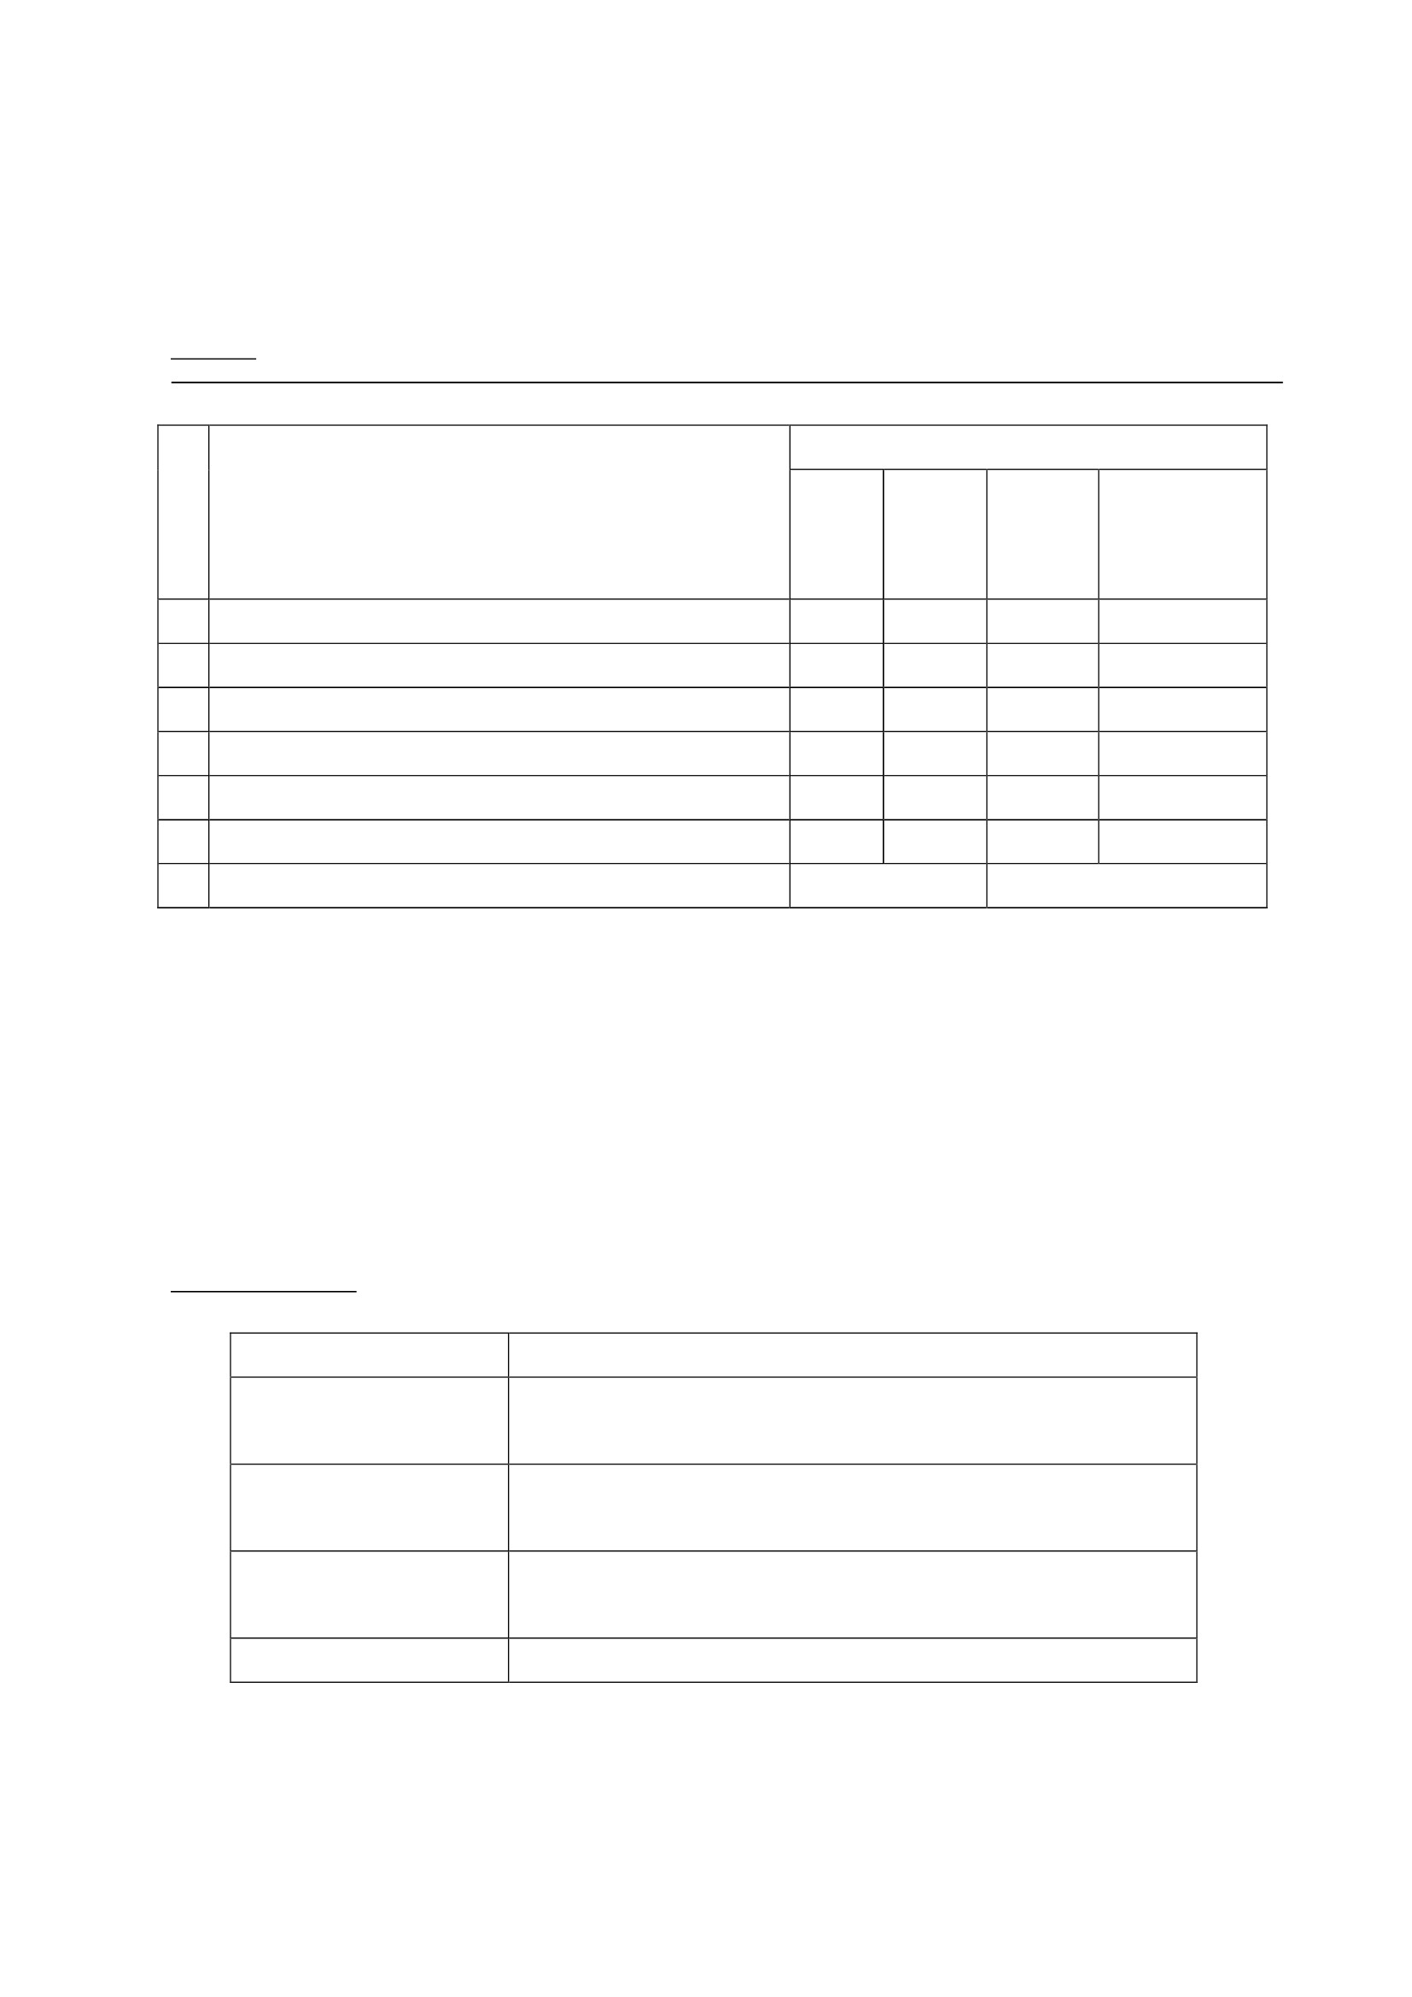

แบบประเมินคุณลักษณะอันพึงประสงค์
คำชี้แจง : ให้ ผู้สอน สังเกตพฤติกรรมของนักเรียนในระหว่างเรียนและนอกเวลาเรียน แล้วขีด ✓ ลงใน
ช่องที่ตรงกับระดับคะแนน
คุณลักษณะ รายการประเมิน
อันพึงประสงค์ด้าน
ซื่อสัตย์ สุจริต 1. ให้ข้อมูลที่ถูกต้อง และเป็นจริง
2. ปฏิบัติในสิ่งที่ถูกต้อง
มีวินัย
1. ปฏิบัติตามข้อตกลง กฎเกณฑ์ ระเบียบ ข้อบังคับของ
ครอบครัว มีความตรงต่อเวลาในการปฏิบัติกิจกรรม
ต่างๆ ในชีวิตประจำวัน
1. รู้จักใช้เวลาว่างให้เป็นประโยชน์ และนำไปปฏิบัติได้
2. รู้จักจัดสรรเวลาให้เหมาะสม
3. เชื่อฟังคาสั่งสอนของบิดา-มารดา โดยไม่โต้แย้ง
4. ตั้งใจเรียน
มุ่งมั่นในการ
ทำงาน
1. มีความตั้งใจและพยายามในการทำงานที่ได้รับ
มอบหมาย
2. มีความอดทนและไม่ย่อท้อต่ออุปสรรคเพื่อให้งาน
สำเร็จ
ระดับคะแนน
3 2 1
ใฝ่เรียนรู้
ลงชื่อ...................................................ผู้ประเมิน
(.....................................................)
เกณฑ์การให้คะแนน
พฤติกรรมที่ปฏิบัติชัดเจนและสม่ำเสมอ
พฤติกรรมที่ปฏิบัติชัดเจนและบ่อยครั้ง
พฤติกรรมที่ปฏิบัติบางครั้ง
ให้ 3 คะแนน
ให้ 2 คะแนน
ให้ 1 คะแนน
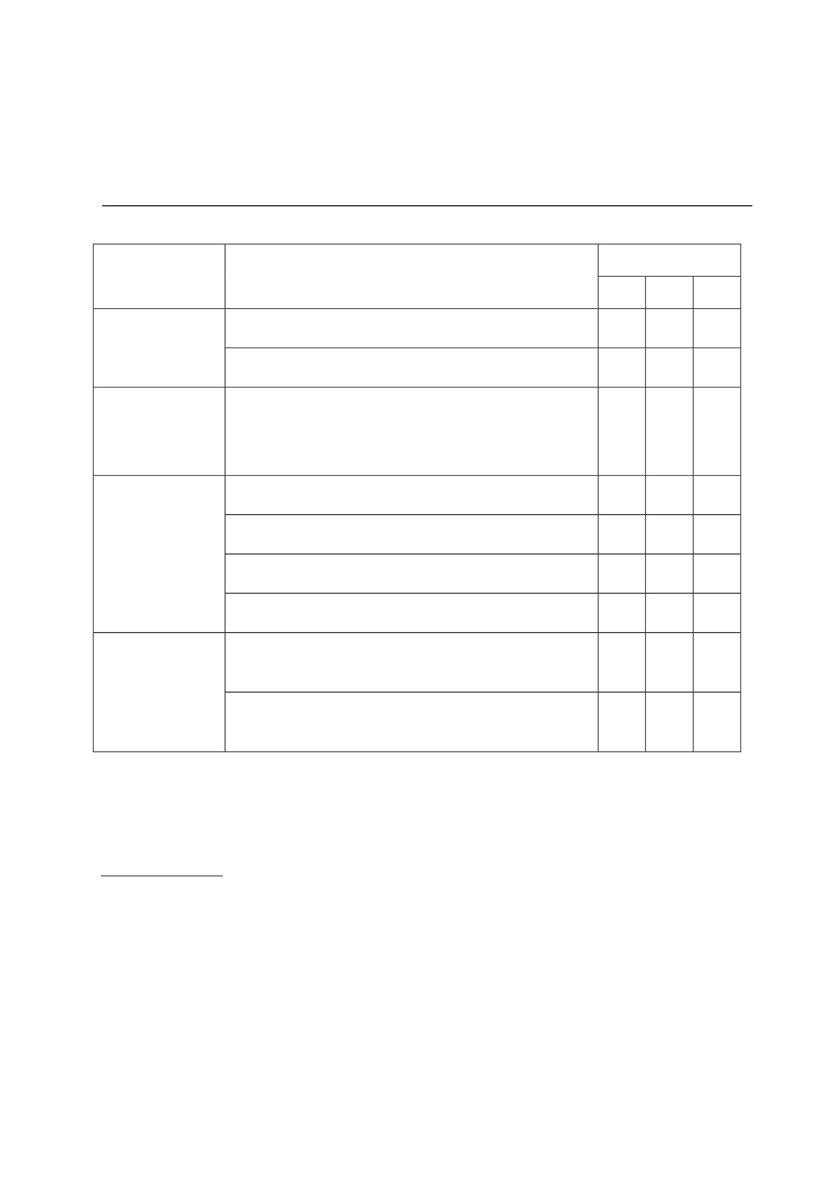

แผนการจัดการเรียนรู้
หน่วยที่ 2 ชื่อหน่วย ความละอายและความไม่ทนต่อการทุจริต
แผนการจัดการเรียนรู้ที่ 5
เรื่อง กิจกรรมนักเรียน (การปฏิบัติหน้ำที่)
ชั้นประถมศึกษาปีที่ 2
เวลา 2 ชั่วโมง
1. ผลการเรียนรู้
1.1 มีความรู้ ความเข้าใจเกี่ยวกับความไม่ทนและความละอายต่อการทุจริต
1.2 ปฏิบัติตนเป็นผู้ไม่ทนและละอายต่อการทุจริตทุกรูปแบบ
2. จุดประสงค์การเรียนรู้
2.1 นักเรียนสามารถวิเคราะห์ผลของการปฏิบัติตนเป็นผู้มีวินัยในตนเองเกี่ยวกับความตั้งใจปฏิบัติหน้ำที่ได้
2.2 นักเรียนสามารถปฏิบัติตนเป็นผู้มีวินัยในตนเองเกี่ยวกับความตั้งใจปฏิบัติหน้ำที่ได้
3. สาระการเรียนรู้
3.1 ความรู้
คุณลักษณะของผู้มีวินัยในตนเอง คือ ตั้งใจปฏิบัติหน้ำที่
3.2 ทักษะ / กระบวนการ (สมรรถนะที่เกิด)
1) ความสามารถในการสื่อสาร
1.1 การฟัง
1.2 การดูบัตรภาพ
1.3 การตอบคาถาม
2) ความสามารถในการคิด
2.1 ทักษะการคิดวิเคราะห์
2.2 ทักษะการเปรียบเทียบ
2.3 ทักษะการปฏิบัติ
3.3 คุณลักษณะอันพึงประสงค์ / ค่านิยม
1) มีวินัย
2) ใฝ่เรียนรู้
3) มุ่งมั่นในการทำงาน
4. กิจกรรมการเรียนรู้
4.1 ขั้นตอนการเรียนรู้
1) ชั่วโมงที่ 1
1. ครูเล่านิทานเรื่อง ลาใจดาให้นักเรียนฟัง จากนั้นให้นักเรียนแสดงความคิดเห็นเกี่ยวกับนิทานดังนี้
1.1 นิทานเรื่องนี้แสดงถึงอะไรบ้าง
1.2 การกระทาของลาดีหรือไม่ และส่งผลต่อตนเองอย่างไร
1.3 ถ้านักเรียนเป็นลาตัวนี้ นักเรียนจะปฏิบัติตนอย่างไร
2. ครูอธิบายให้นักเรียนฟังว่า ถ้านักเรียนตั้งใจปฏิบัติหน้ำที่ของตนเอง มีความเห็นอกเห็นใจต่อ
ผู้อื่น ไม่เอาเปรียบผู้อื่น จะก่อให้เกิดผลดีต่อตนเองและผู้อื่น การตั้งใจเรียน การตั้งใจทำงานที่ได้รับมอบหมาย
ซึ่งนอกจากจะช่วยพัฒนาความสามารถของตนเอง ในการเรียนและการทำงานต่ำง แล้ว ยังช่วยให้ทุกคนใน
สังคมอยู่ร่วมกันได้อย่างสงบสุขอีกด้วย ดังนั้น การปฏิบัติตนที่นักเรียนสามารถปฏิบัติได้อย่างเหมาะสมกับวัย เช่น

2.1 ตั้งใจเรียนหนังสือ ไม่พูดคุยกันขณะที่คุณครูกาลังสอน
2.2 ช่วยกันดูแลรักษาความสะอาดในห้องเรียน และโรงเรียน
2.3 เก็บของเล่นเข้าที่ให้เรียบร้อย เมื่อเล่นเสร็จแล้ว
2.4 ช่วยคุณพ่อคุณแม่ทาความสะอาดบ้าน หรือดูแลสวน
2.5 ช่วยเพื่อนทาความสะอาดบริเวณเขตพื้นที่ ที่ตนเองรับผิดชอบ ภายในโรงเรียน
3. ครูแบ่งนักเรียนออกเป็น 4 กลุ่ม กลุ่มละ 6 คน โดยครูมอบหมายให้แต่ละกลุ่มรับผิดชอบทา
ความสะอาดบริเวณรอบ อาคารเรียน
4. ครูสังเกตพฤติกรรมการทำงานและบันทึกผล
2) ชั่วโมงที่ 2
1. ครูเล่านิทานเรื่อง ลูกชาวนากับมรดกให้นักเรียนฟัง
2. ครูตั้งคาถาม จากนิทานเรื่องลูกชาวนากับมรดก แล้วให้นักเรียนร่วมกันแสดงความคิดเห็น
2.1 นิทานเรื่องนี้ เป็นเรื่องราวเกี่ยวกับอะไร
2.2 นักเรียนได้ข้อคิดอะไรจากเรื่องนี้
2.3 นักเรียนสามารถนาข้อคิดที่ได้นี้ ไปปรับใช้ในชีวิตประจำวันของนักเรียนได้อย่างไรบ้าง
3. ครูอธิบายเพิ่มว่า ถ้าเราได้รับมอบหมายให้ปฏิบัติหน้ำที่ใด เราต้องตั้งใจปฏิบัติงานนั้น ด้วย
ความตั้งใจ เพื่อให้งานสำเร็จ และบรรลุตามวัตถุประสงค์ที่ตั้งไว้
4. ครูให้นักเรียนทาใบงานที่ 2 เรื่อง หน้ำที่ของตนเอง ครูตรวจความถูกต้อง
4.2 สื่อการเรียนรู้ / แหล่งการเรียนรู้
1) นิทานเรื่องลาใจดา
2) นิทานเรื่องลูกชาวนากับมรดก
3) ใบงานที่ 2 เรื่อง หน้ำที่ของตนเอง
5. การประเมินการเรียนรู้
5.1 วิธีการประเมิน
1) ตรวจใบงาน
2) การสังเกตพฤติกรรมนักเรียน
5.2 เครื่องมือที่ใช้ในการประเมิน
1) แบบตรวจให้คะแนนใบงาน
2) แบบสังเกตพฤติกรรมนักเรียน
5.3 เกณฑ์การตัดสิน
นักเรียนผ่านเกณฑ์การประเมินร้อยละ 80 ขึ้นไป ถือว่า ผ่าน
6. บันทึกหลังสอน
..............................................................................................................................................................................................................
..............................................................................................................................................................................................................
ลงชื่อ ................................................ ครูผู้สอน
(.................................................)
7.ความคิดเห็นผู้บริหาร
.............................................................................................................................................................................................................................................................................................................................................................. ลงชื่อ.....................................ผู้บริหาร
(นายปรินทร์ ศรีษะเนตร)
ผู้อำนวยการโรงเรียนหนองอ้อวิทยาคม

7. ภาคผนวก
นิทานเรื่อง ลาใจดำ
มีพ่อค้าอยู่คนหนึ่งได้นาสัมภาระบรรทุกมาในเกวียน เเล้วให้วัวกับลาช่วยกันลากเกวียนไปยังอีก
หมู่บ้านหนึ่ง เเม้จะเทียมเเอกคู่กัน เเต่ลานั้นไม่ค่อยยอมที่จะออกเเรงช่วยลากซักเท่าไหร่ วัวต้องใช้เเรงอยู่เพียง
ฝ่ายเดียวจนวัวเหนื่อยหอบ จึงเอ่ยปากขอร้องให้ลาช่วยออกเเรงลากเกวียนด้วยกันกับตน เเต่ลาก็กลับตอบไป
ว่า ตนนั้นช่วยออกเเรงอย่างเต็มที่อยู่เเล้ว วัวจึงออกแรงลากเกวียนตามลาพังจนขาหัก เเล้วขาดใจตายไปใน
ที่สุด
พ่อค้าจึงเเล่เอาเนื้อวัวใส่เกวียนบรรทุกให้ลาลากไป ในขณะนั้นเกวียนมีน้ำหนักมากกว่าเดิมอีก
หลายเท่าตัว
เมื่อถึงเวลาที่ลาหมดเเรงจวนเจียนใกล้จะสิ้นใจ มีนกฝูงหนึ่งบินตามมาจิกกินเนื้อวัวก็กล่าวขึ้นกับลาว่า ถ้าช่วย
วัวออกเเรงตั้งแต่ต้น แล้วลากเกวียนเเต่เเรกเจ้าก็ไม่ต้องมาตายกลางเยี่ยงนี้ดอกเจ้าลาใจดา
นิทานเรื่องนี้สอนให้รู้ว่า
ผู้ที่ไม่คิดช่วยเหลือเกื้อกูลเเต่คิดจะเอาเปรียบผู้อื่นร่าไป ย่อมได้ภัยเเก่ตนในที่สุด
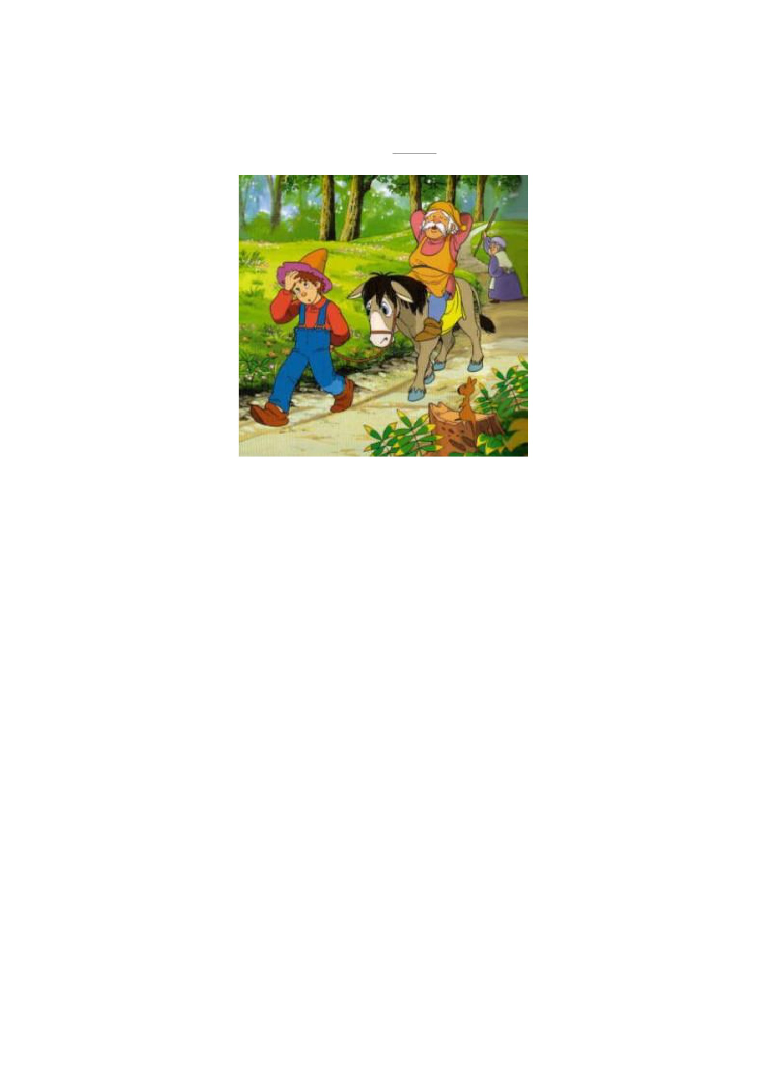

ลูกชาวนากับมรดก
นานมาแล้วมีครอบครัวชาวนาอยู่ครอบครัวหนึ่ง เมื่อผู้ที่เป็นพ่อตายไปเเล้ว ลูกชาวนาทั้งสองก็ชวนกัน
ออกไปขุดหาสมบัติในสวนองุ่น เพราะพ่อได้สั่งเสียเอาไว้ก่อนที่จะตายว่าทรัพย์สมบัติของพ่ออยู่ในสวนองุ่น
“น้องไปขุดตรงนั้นนะ ส่วนพี่จะขุดตรงนี้เอง”
ลูกชาวนาทั้งสองช่วยกันขุดดินเพื่อหาสมบัติตามที่ต่ำง ในสวนองุ่นไปจนทั่วทั้งสวนก็ยังไม่สามารถหา
สมบัติที่คิดว่าพ่อจะฝังไว้ให้เจอได้
เเต่สวนองุ่นที่ถูกขุดถูกพรวนดินจนทั่วนั้น กลับยิ่งเจริญงอกงามดี จนลูกชาวนาสองพี่น้องสามารถที่จะ
ขายองุ่นจนได้ทรัพย์สินเงินทองมากมาย
ทั้งสองจึงเพิ่งรู้ว่าทรัพย์สมบัติที่พ่อทิ้งไว้ให้เป็นมรดกนั้นแท้จริงไม่ใช่สมบัติที่ถูกฝังเอาไว้ แต่จริง แล้ว
คืออะไร
นิทานเรื่องนี้สอนให้รู้ว่า
ความขยันพากเพียรสามารถก่อให้เกิดทรัพย์
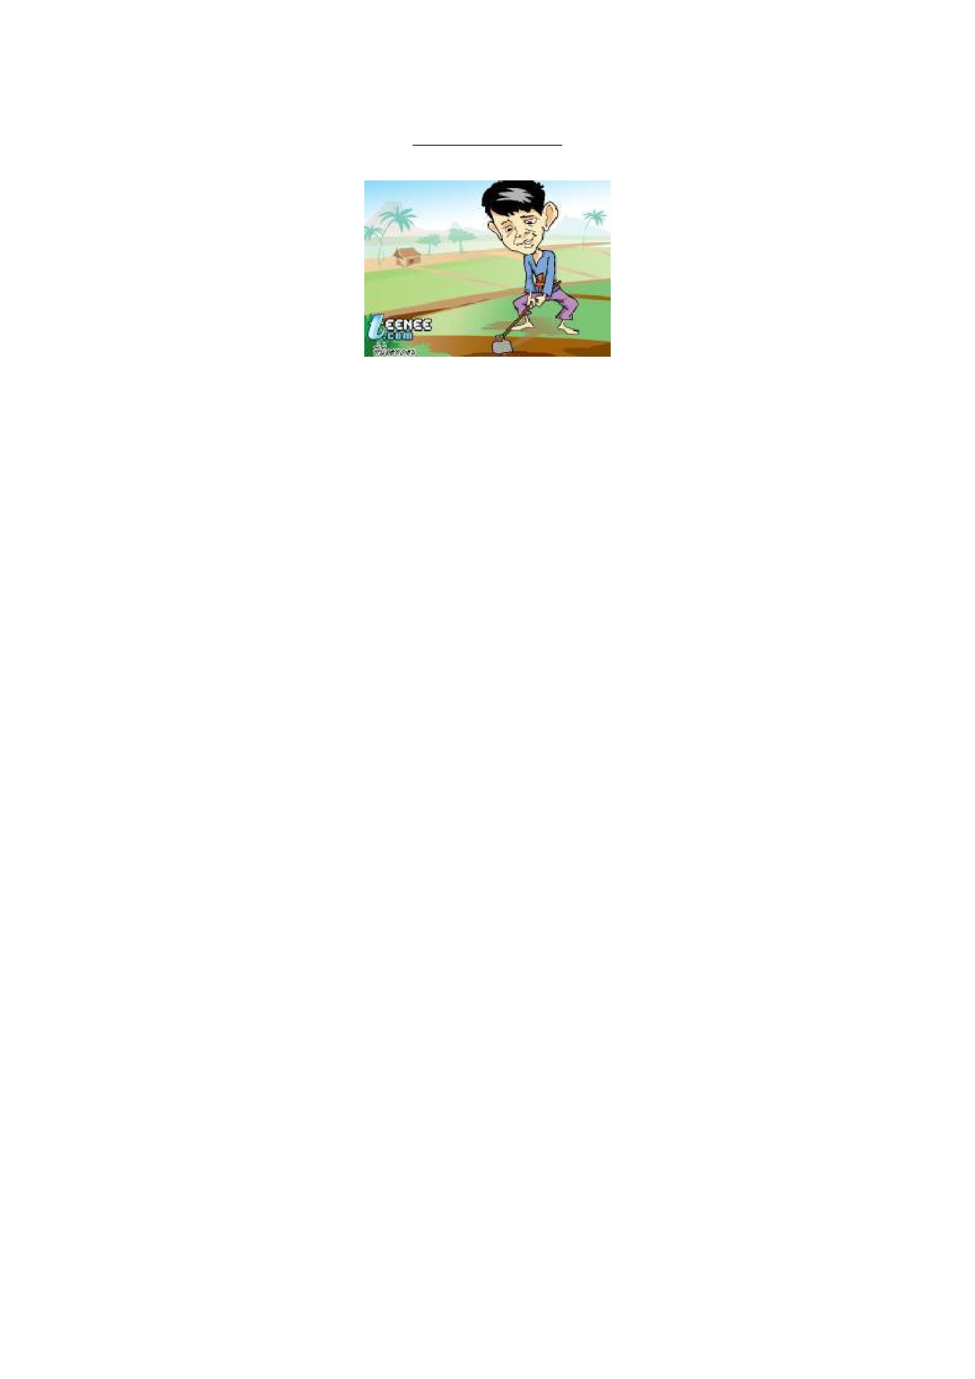

ใบงานที่ 2 เรื่องหน้ำที่ของตนเอง
คำชี้แจง ให้นักเรียนทาเครื่องหมาย √ หน้ำข้อความที่ควรปฏิบัติ
และทาเครื่องหมาย X หน้ำข้อความที่ไม่ควรปฏิบัติ
…………1. วิ่งเล่นในโรงเรียน
…………2. คุยกับเพื่อนเสียงดังในห้องประชุม
…………3. ทิ้งเศษกระดาษในถังขยะ
…………4. แอบกินขนมในห้องเรียน
…………5. บอกการบ้านเพื่อน
…………6. ทาความเคารพครู
…………7. มาโรงเรียนสาย
…………8. เชื่อฟังครูประชาชั้น
…………9. ช่วยกันทาความสะอาดห้องเรียน
…………10. แต่งตัวเรียบร้อยถูกต้องตามระเบียบของโรงเรียน
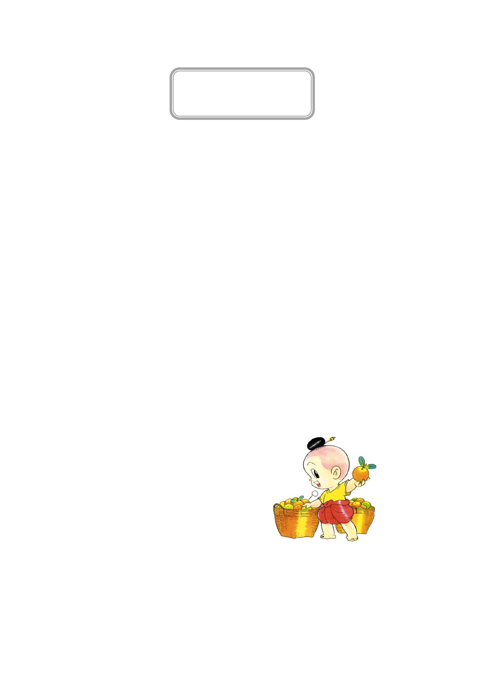

แบบตรวจให้คะแนนใบงาน
เลขที่
1
2
3
4
5
6
7
8
9
10
11
12
13
14
15
ชื่อ – สกุล
คะแนนที่ได้
(10 คะแนน)
สรุปผล
ผ่าน
ไม่ผ่าน
สรุป
เกณฑ์การประเมิน
- นักเรียนผ่านเกณฑ์การประเมินร้อยละ 80 ขึ้นไป ถือว่า ผ่าน (ตอบถูก 4 ข้อ ละ 2 คะแนน)

แบบสังเกตพฤติกรรมนักเรียน
ชื่อนัก เรียน.......................................................................... ชั้น..............ภาคเรียนที่...........ปีการศึกษา.............
คำชี้แจง การบันทึกให้กาเครื่องหมาย ✓ ลงในช่องที่ตรงกับพฤติกรรมที่เกิดขึ้นจริง
ที่
1
2
3
4
5
6
พฤติกรรม
มีความรับผิดชอบในหน้ำที่การงาน
ตั้งใจและเอาใจใส่ต่อการปฏิบัติหน้ำที่ที่ได้รับมอบหมาย
ทำงานด้วยความเพียรพยายาม
รู้จักแก้ปัญหาในการทำงานเมื่อมีอุปสรรค
อดทนเพื่อให้งานสำเร็จตามเป้าหมาย
ปรับปรุงและพัฒนาการทำงานให้ดีขึ้นด้วยตนเอง
รวมคะแนน/ระดับคุณภาพ
ผู้ประเมิน □ ครู
ระดับการปฏิบัติ
เป็น บางครั้ง น้อยครั้ง ไม่ทำเลย/
ประจำ (2) (1) ไม่ชัดเจน
(3) (0)
□ พ่อแม่/ผู้ปกครอง □ ตนเอง
□ เพื่อน
ลงชื่อ...................................................ผู้ประเมิน
(.................................................)
เกณฑ์การประเมิน
ระดับคุณภาพ
ดีเยี่ยม
ดี
พอใช้
ปรับปรุง
เกณฑ์การตัดสิน
ได้คะแนนรวมระหว่าง 15-18 คะแนน และไม่มีผลการประเมินข้อ
ใดข้อหนึ่งต่ำกว่า 2 คะแนน
ได้คะแนนรวมระหว่าง 11-14 คะแนน และไม่มีผลการประเมินข้อ
ใดข้อหนึ่งต่ำกว่า 0 คะแนน
ได้คะแนนรวมระหว่าง 6-10 คะแนน และไม่มีผลการประเมินข้อ
ใดข้อหนึ่งต่ำกว่า 0 คะแนน
ได้คะแนนรวมระหว่าง 0-5 คะแนน
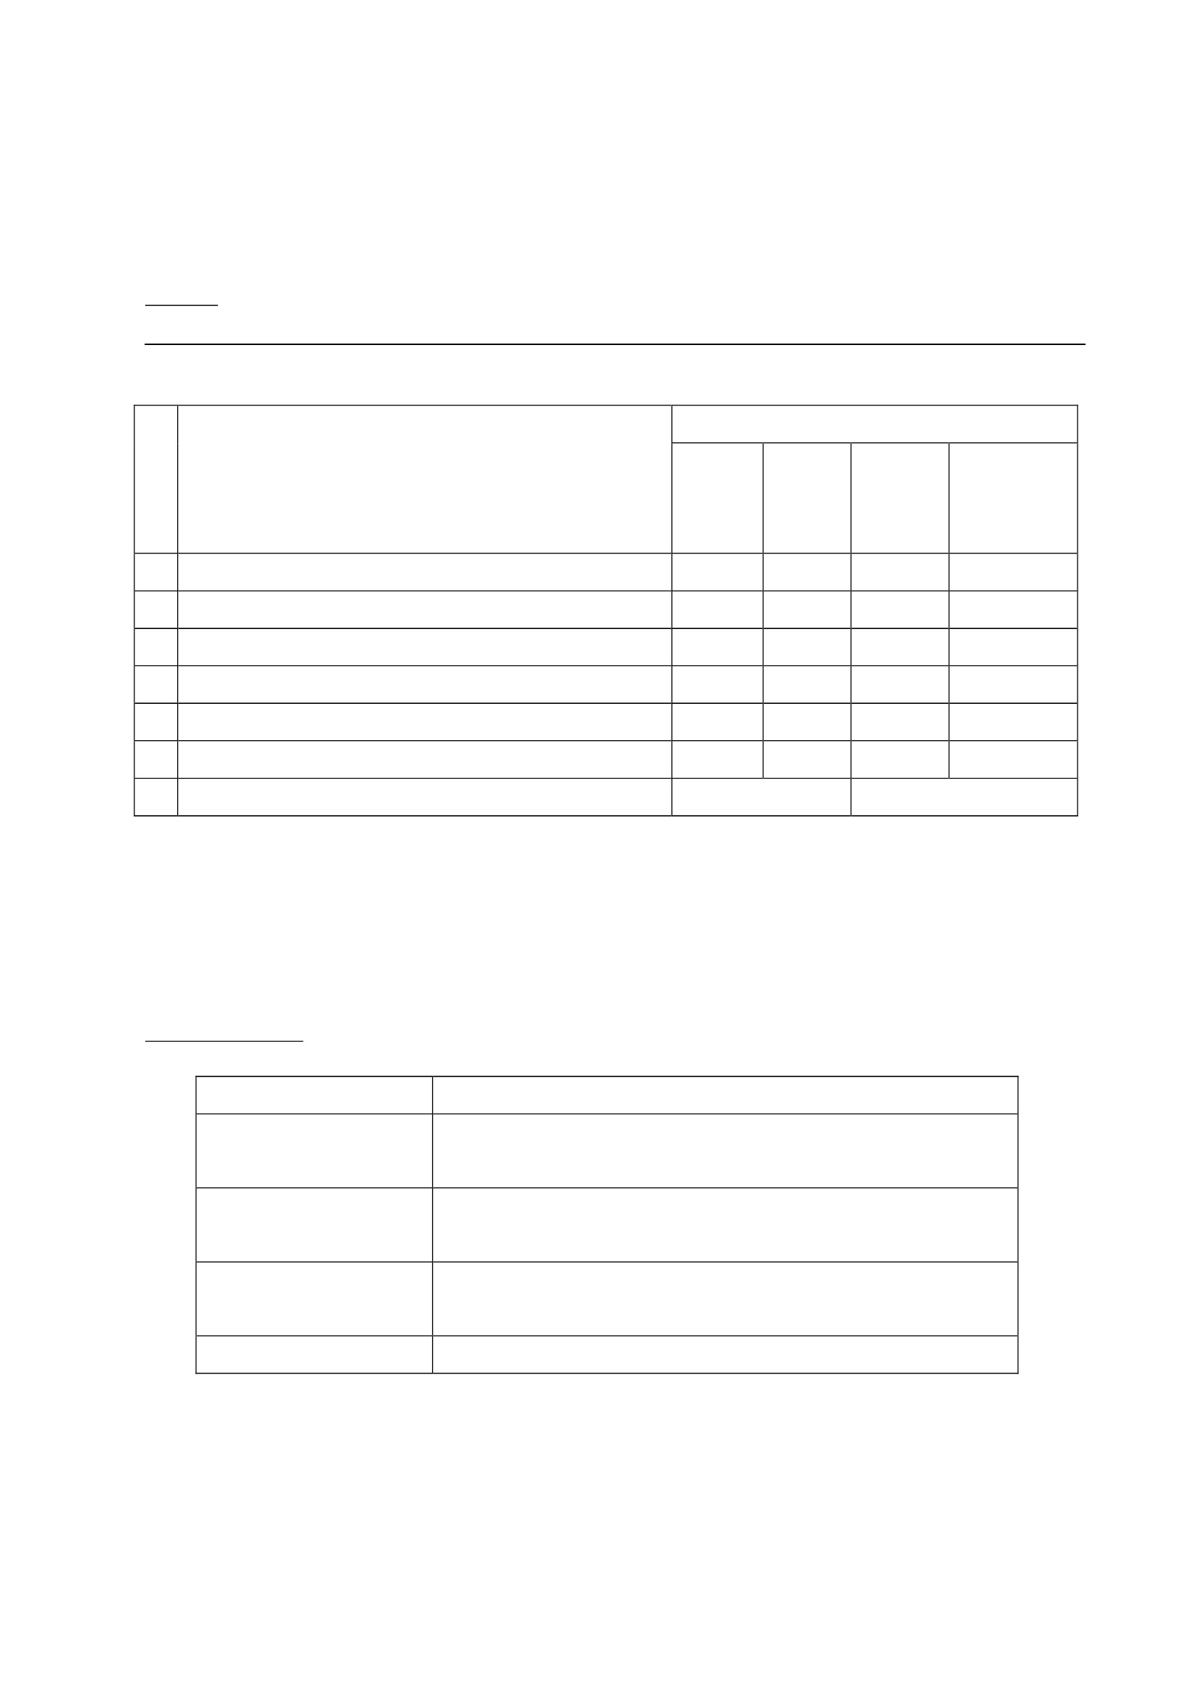

แบบประเมินคุณลักษณะอันพึงประสงค์
คำชี้แจง : ให้ ผู้สอน สังเกตพฤติกรรมของนักเรียนในระหว่างเรียนและนอกเวลาเรียน แล้วขีด ✓ ลงใน
ช่องที่ตรงกับระดับคะแนน
คุณลักษณะ รายการประเมิน
อันพึงประสงค์ด้าน
มีวินัย 1. ปฏิบัติตามข้อตกลง กฎเกณฑ์ ระเบียบ ข้อบังคับของ
ครอบครัว มีความตรงต่อเวลาในการปฏิบัติกิจกรรม
ต่างๆ ในชีวิตประจำวัน
ใฝ่เรียนรู้
1. รู้จักใช้เวลาว่างให้เป็นประโยชน์ และนำไปปฏิบัติได้
2. รู้จักจัดสรรเวลาให้เหมาะสม
3. เชื่อฟังคำสั่งสอนของบิดา-มารดา โดยไม่โต้แย้ง
4. ตั้งใจเรียน
มุ่งมั่นในการ
ทำงาน
1. มีความตั้งใจและพยายามในการทำงานที่ได้รับ
มอบหมาย
2. มีความอดทนและไม่ย่อท้อต่ออุปสรรคเพื่อให้งาน
สำเร็จ
ระดับคะแนน
3 2 1
ลงชื่อ...................................................ผู้ประเมิน
(.....................................................)
เกณฑ์การให้คะแนน
พฤติกรรมที่ปฏิบัติชัดเจนและสม่ำเสมอ
พฤติกรรมที่ปฏิบัติชัดเจนและบ่อยครั้ง
พฤติกรรมที่ปฏิบัติบางครั้ง
ให้ 3 คะแนน
ให้ 2 คะแนน
ให้ 1 คะแนน
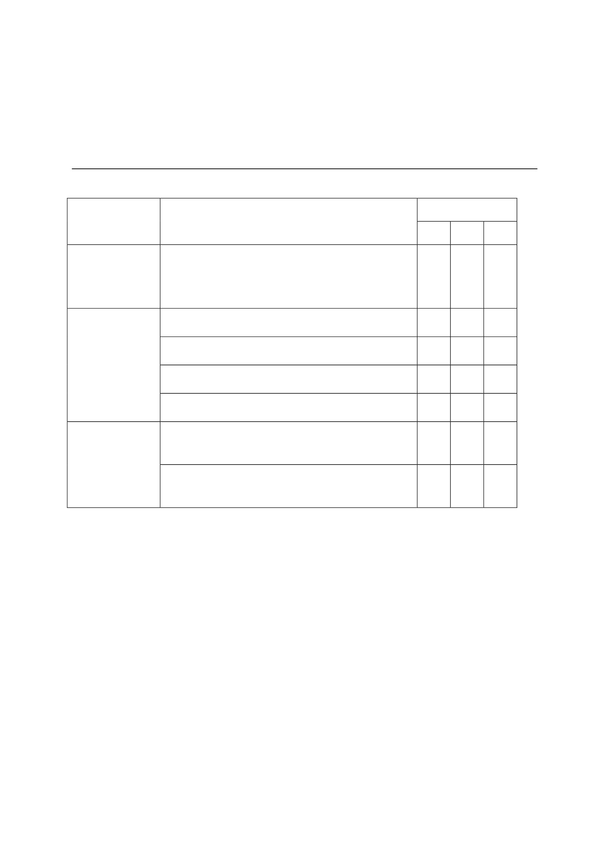

หน่วยที่ 3
STRONG / จิตพอเพียงต่อต้านการทุจริต

แผนการจัดการเรียนรู้
หน่วยที่ 3 ชื่อหน่วย STRONG / จิตพอเพียงต่อต้านการทุจริต
แผนการจัดการเรียนรู้ที่ 1 เรื่อง ความพอเพียง (ทรัพยากรน้ำและไฟฟ้า)
ชั้นประถมศึกษาปีที่ 2
เวลา 1 ชั่วโมง
1. ผลการเรียนรู้
1.1 มีความรู้ ความเข้าใจเกี่ยวกับ STRONG / จิตพอเพียงต่อต้านการทุจริต
1.2 ปฏิบัติตนเป็นผู้ที่ STRONG / จิตพอเพียงต่อต้านการทุจริต
2. จุดประสงค์การเรียนรู้
2.1 นักเรียนสามารถบอกประโยชน์ของทรัพยากรน้ำและไฟฟ้าได้
2.2 นักเรียนสามารถบอกวิธีการใช้ทรัพยากรน้ำและไฟฟ้าอย่างประหยัดและคุ้มค่าได้
2.3 นักเรียนเห็นคุณค่าการใช้ทรัพยากรน้ำและไฟฟ้า
3. สาระการเรียนรู้
3.1 ความรู้
การใช้ทรัพยากรน้ำและไฟฟ้าได้อย่างถูกต้องและเหมาะสม เห็นคุณค่า ใช้อย่างประหยัดและคุ้มค่า
เกิดประโยชน์อย่างสูงสุด
3.2 ทักษะ / กระบวนการ (สมรรถนะที่เกิด)
1) ความสามารถในการสื่อสาร
1.1 การตอบคาถาม
1.2 การฟังนิทาน
1.3 การทาใบงาน
2) ความสามารถในการคิด
2.1 บอกประโยชน์และวิธีการใช้ทรัพยากรน้ำและไฟฟ้าอย่างประหยัดและคุ้มค่า
3) ความสามารถในการใช้ทักษะชีวิต
3.1 การใช้ทรัพยากรน้ำและไฟฟ้าอย่างประหยัดและคุ้มค่า
3.3 คุณลักษณะที่พึงประสงค์ / ค่านิยม
1) อยู่อย่างพอเพียง
4. กิจกรรมการเรียนรู้
4.1 ขั้นตอนการเรียนรู้
1. ครูและนักเรียนร่วมกันร้องเพลง “ปิดน้ำปิดไฟ”
2. ครูและนักเรียนร่วมกันสนทนาเกี่ยวกับเพลงที่ร้อง โดยตั้งคาถาม ดังนี้
2.1 เนื้อเพลงที่ร้องกล่าวถึงทรัพยากรอะไรบ้าง (ทรัพยากรน้ำ และไฟฟ้า)
2.2 ทรัพยากรน้ำให้ประโยชน์อะไรกับเราบ้าง (ใช้ดื่มกิน,ทาอาหาร,ชาระล้างร่างกาย)
2.3 ทรัพยากรไฟฟ้าให้ประโยชน์อะไรกับเราบ้าง (ให้แสงสว่าง,อานวยความสะดวกใน
ชีวิตประจำวัน)
3. ครูเล่านิทานเรื่อง “น้องเจนช่วยโลก” ให้นักเรียนฟัง จากนั้นสนทนาร่วมกัน โดยใช้ประเด็นคาถาม
ดังนี้
3.1 น้องเจนใช้เครื่องใช้ไฟฟ้าชนิดต่ำง อย่างไรบ้าง

3.2 คุณแม่แนะนาน้องเจนให้ช่วยประหยัดพลังงานอย่างไร
3.3 นักเรียนเคยทาแบบน้องเจนหรือไม่
3.4 ถ้าเราไม่มีไฟฟ้าใช้ จะเกิดผลอย่างไร
3.5 นักเรียนมีวิธีการดูแลรักษาทรัพยากรที่มีอย่างไร
4. ครูนำนักเรียนไปสำรวจการใช้ทรัพยากรน้ำและไฟฟ้าภายในโรงเรียน เช่น ห้องน้ำ อ่างล้างมือ
ตู้เย็น โทรทัศน์ คอมพิวเตอร์ และไฟฟ้าตามห้องต่ำง
5. ครูและนักเรียนร่วมกันอภิปรายเกี่ยวกับการใช้ทรัพยากรภายในโรงเรียน เช่น การใช้น้ำ ใช้ไฟฟ้า
เป็นอย่างไร เกิดประโยชน์คุ้มค่าหรือไม่ จากนั้นบันทึกประโยชน์และวิธีใช้ทรัพยากรน้ำและไฟฟ้าอย่าง
ประหยัดและคุ้มค่าลงในใบงานที่ 1 เรื่อง น้ำไหล...ไฟสว่าง จากนั้น นักเรียนออกมานาเสนอผลงานหน้ำชั้น
เรียน
6. ครูให้นักเรียนดูคลิปวิดีโอปังปอนด์ลดโลกร้อน ตอน “น้ำใช้แล้วใช้ได้อีก” จากนั้นร่วมกันสรุปองค์
ความรู้เกี่ยวกับการเห็นคุณค่าในการใช้ทรัพยากรน้ำและไฟฟ้าอย่างประหยัดและคุ้มค่า เพื่อให้มีใช้ได้นานขึ้น
(การใช้ไฟฟ้าให้ประหยัด โดยปิดไฟทุกครั้งเมื่อเลิกใช้ การใช้น้ำควรปิดก๊อกน้ำทุกครั้งเมื่อใช้เสร็จ และใช้น้ำ
พอประมาณ ไม่เปิดน้ำแรงจนเกินไป เป็นการปลูกฝังนิสัยในการใช้ทรัพยากรน้ำและไฟฟ้าอย่างคุ้มค่า เพื่อให้
มีไว้ใช้ได้ยาวนานขึ้น)
4.2 สื่อการเรียนรู้ / แหล่งการเรียนรู้
1) เพลง “ปิดน้ำปิดไฟ”
2) นิทานเรื่อง “น้องเจนช่วยโลก”
3) คลิปวีดีโอ เรื่องปังปอนด์ลดโลกร้อน ตอน น้ำใช้แล้วใช้ได้อีก
จาก https://www.youtube.com/watch?v=bMMYYGJaXcs
4) ใบงานที่ 1 เรื่อง น้ำไหล...ไฟสว่าง
5. การประเมินผลการเรียนรู้
5.1 วิธีการประเมิน
1) ตรวจใบงาน 2) การสังเกตพฤติกรรมนักเรียน
5.2 เครื่องมือที่ใช้ในการประเมิน
1) แบบตรวจผลงานการทาใบงาน 2) แบบสังเกตพฤติกรรมนักเรียน
5.3 เกณฑ์การตัดสิน
นักเรียนผ่านเกณฑ์การประเมินร้อยละ 80 ขึ้นไป ถือว่า ผ่าน
6. บันทึกหลังสอน
.............................................................................................................................................................................................................
..............................................................................................................................................................................................................
ลงชื่อ ................................................ ครูผู้สอน
(.................................................)
7.ความคิดเห็นผู้บริหาร
.............................................................................................................................................................................................................................................................................................................................................................. ลงชื่อ.....................................ผู้บริหาร
(นายปรินทร์ ศรีษะเนตร)
ผู้อำนวยการโรงเรียนหนองอ้อวิทยาคม

7. ภาคผนวก
เพลงปิดน้ำปิดไฟ
ศิลปิน ทีมงาน Right Edutainment
อัลบั้ม : ใบตองสอนน้องร้องเพลง ชุดที่ 3 : รักษ์โลกของเรา
ปิดน้ำ ปิดไฟ ปิดน้ำ ปิดไฟ
กว่าจะเป็นน้ำ ต้องใช้เงินมากมาย
ปิดน้ำ ปิดไฟ ปิดน้ำ ปิดไฟ
ให้เราทุกคนได้มีน้ำใจ
ให้นาน ใช้ได้นาน
ขับเคลื่อนให้ไปถึงบ้านทุกวัน
ให้นาน ใช้ได้นาน
กลั่นกรองฆ่าเชื้อ ทาความสะอาด
ดื่มทุกวัน ดื่มได้นาน
คงเหลือพอใช้ ให้เราไม่นาน
ให้นาน ใช้ได้นานทุกวันตลอดไป
เด็กดีทั้งหลาย ช่วยกันปิดเมื่อเลิกใช้
เรามีไฟใช้ ต้องแลกด้วยเงินทุน
เด็กดีทั้งหลาย ช่วยกันปิดเมื่อเลิกใช้
เรามีไฟใช้ ต้องแลกด้วยเงินทุน
เด็กดีทั้งหลาย ช่วยกันปิดเมื่อเลิกใช้
เรามีไฟใช้ ต้องแลกด้วยเงินทุน
เด็กดีทุกคนทาเพื่อสังคม
ช่วยชาติด้วยการ ประหยัดน้ำไฟ
ไฟฟ้าผลิตแรงด้วยน้ำมัน
ได้มีไฟใช้ประโยชน์ร่วมกัน
น้ำที่เราใช้ต้องผ่านระบบ
ดื่มน้ำใส ร่างกายต้องการ
ทุกวันธรรมชาติ ต้องหมดสิ้นไป
สานึกกันไว้ เราต้องประหยัด
ปิดน้ำ ปิดไฟ ปิดน้ำ ปิดไฟ
กว่าจะเป็นน้ำ ต้องใช้เงินมากมาย
ปิดน้ำ ปิดไฟ ปิดน้ำ ปิดไฟ
กว่าจะเป็นน้ำ ต้องใช้เงินมากมาย
แหล่งข้อมูล https://www.youtube.com/watch?v=SLard5hro6g


นิทานเรื่อง น้องเจนช่วยโลก
(ไม่ทราบนามผู้แต่ง)
วัน นี้ เป็ นวัน หยุดปิดเทอมวันแรกของน้องเจน น้องเจนดีใจและชอบช่ว งเวลาปิดเทอม
เพราะจะได้หยุดพักผ่อน อยู่กับบ้าน น้องเจนชื่นชอบการเล่นและทากิจกรรมในห้องนอน และ
มักจะเปิดโทรทัศน์ทิ้งไว้ ไม่ว่าจะทาอะไรก็มักจะเปิดเครื่องใช้ไฟฟ้าทิ้งไว้เสมอ อย่างเช่นวันนี้น้อง
เจนนั่งอ่านหนังสือนิทานแล้วฟังเพลงจากวิทยุไปด้วย โดยที่เปิดโทรทัศน์ทิ้งไว้โดยไม่ได้ดู แล้ว
น้องเจนก็เผลอหลับไปจนกระทั่งช่วงบ่าย คุณแม่มาเรียกน้องเจนให้ไปทานอาหารกลางวัน เมื่อ
คุณแม่เปิดประตูเข้าไปในห้องของน้องเจน คุณแม่ตกใจที่น้องเจนเปิดโทรทัศน์ทิ้งไว้ตั้งแต่เช้า
และยังเปิดแอร์อุณหภูมิเย็นจนเกินไป จนน้องเจนต้องนอนขดตัวเพราะความหนาว คุณแม่จึง
ปลุกน้องเจนให้ตื่นและบอกน้ องเจนว่า การเปิดแอร์ เปิดโทรทัศน์ทิ้งไว้โดยไม่จาเป็นจะทาให้
สิ้นเปลืองพลังงานที่เป็นสาเหตุทาให้ โลกร้อน จะทาให้เกิดภัยธรรมชาติต่ำง มากมายบนโลก
ของเรา น้ องเจนได้ ยิน ดัง นั้ น ก็ เกิ ดความกลั ว แล้ ว ถามคุ ณแม่ว่า มีวิ ธีไ หนบ้ างที่ส ามารถช่ว ย
ประหยัดพลังงานไฟฟ้าและช่วยไม่ให้โลกร้อน แม่จึงบอกน้องเจนว่า เมื่อน้องเจนไม่ได้ดูโทรทัศน์
แล้ว ควรปิดไม่ควรเปิดทิ้งไว้จนเผลอหลับไป ไม่มีใครดูทาให้สิ้นเปลืองพลังงานอย่างมาก และ
การเปิดเครื่องปรับอากาศไว้ทั้งวันก็ควรจะเปลี่ยนเป็นเปิดหน้ำต่ำงรับลมเย็น จากธรรมชาติบ้าง
ส่วนไฟในห้องที่เปิดทิ้งไว้ทั้งวัน คุณแม่ก็บอกน้องเจนว่าเมื่อไม่ใช้ให้ปิดอย่าเปิดทิ้งไว้ทั้งกลางวัน
กลางคืน ตั้งแต่นั้นมาน้องเจนก็ปฏิบัติตามที่แม่แนะนาและทาให้ค่าใช้จ่ายเรื่องค่าไฟฟ้าที่บ้าน
ลดลง ทาให้ได้ช่วยลดโลกร้อน ช่วยประหยัดพลังงาน และประหยัดเงินด้วย
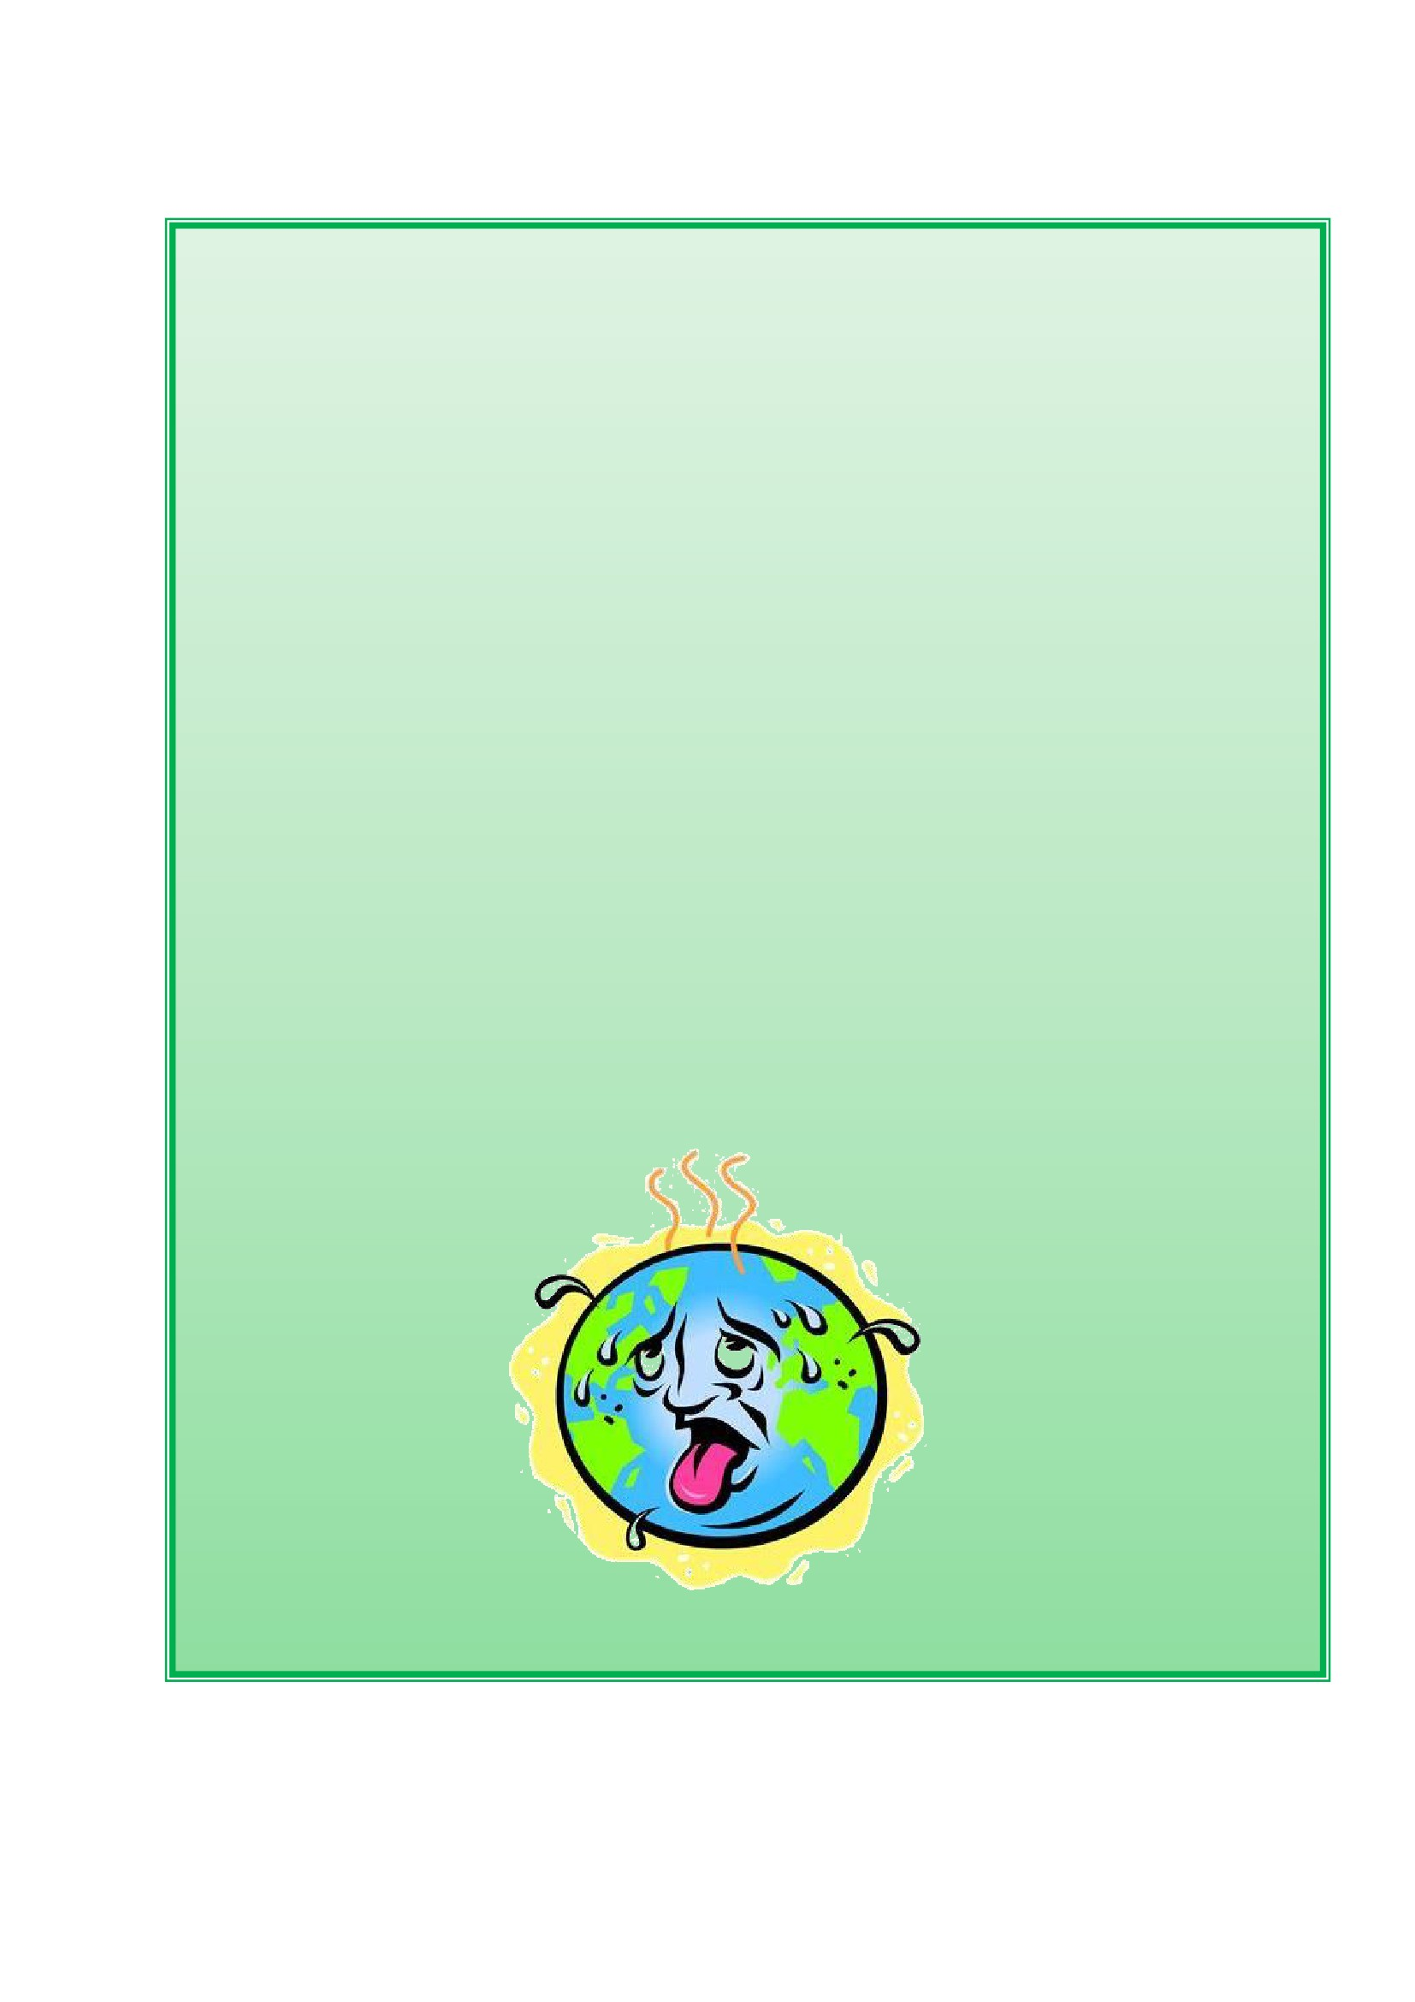

ใบงานที่ 1
เรื่อง น้ำไหล...ไฟสว่าง
*************************************************************************************************
คำชี้แจง
ให้นักเรียนบอกประโยชน์และวิธีใช้ของทรัพยากรน้ำและไฟฟ้าอย่างประหยัดและคุ้มค่า
ประโยชน์
การใช้อย่างประหยัดและคุ้มค่า
น้ำ
ไฟฟ้า
ประโยชน์
การใช้อย่างประหยัดและคุ้มค่า
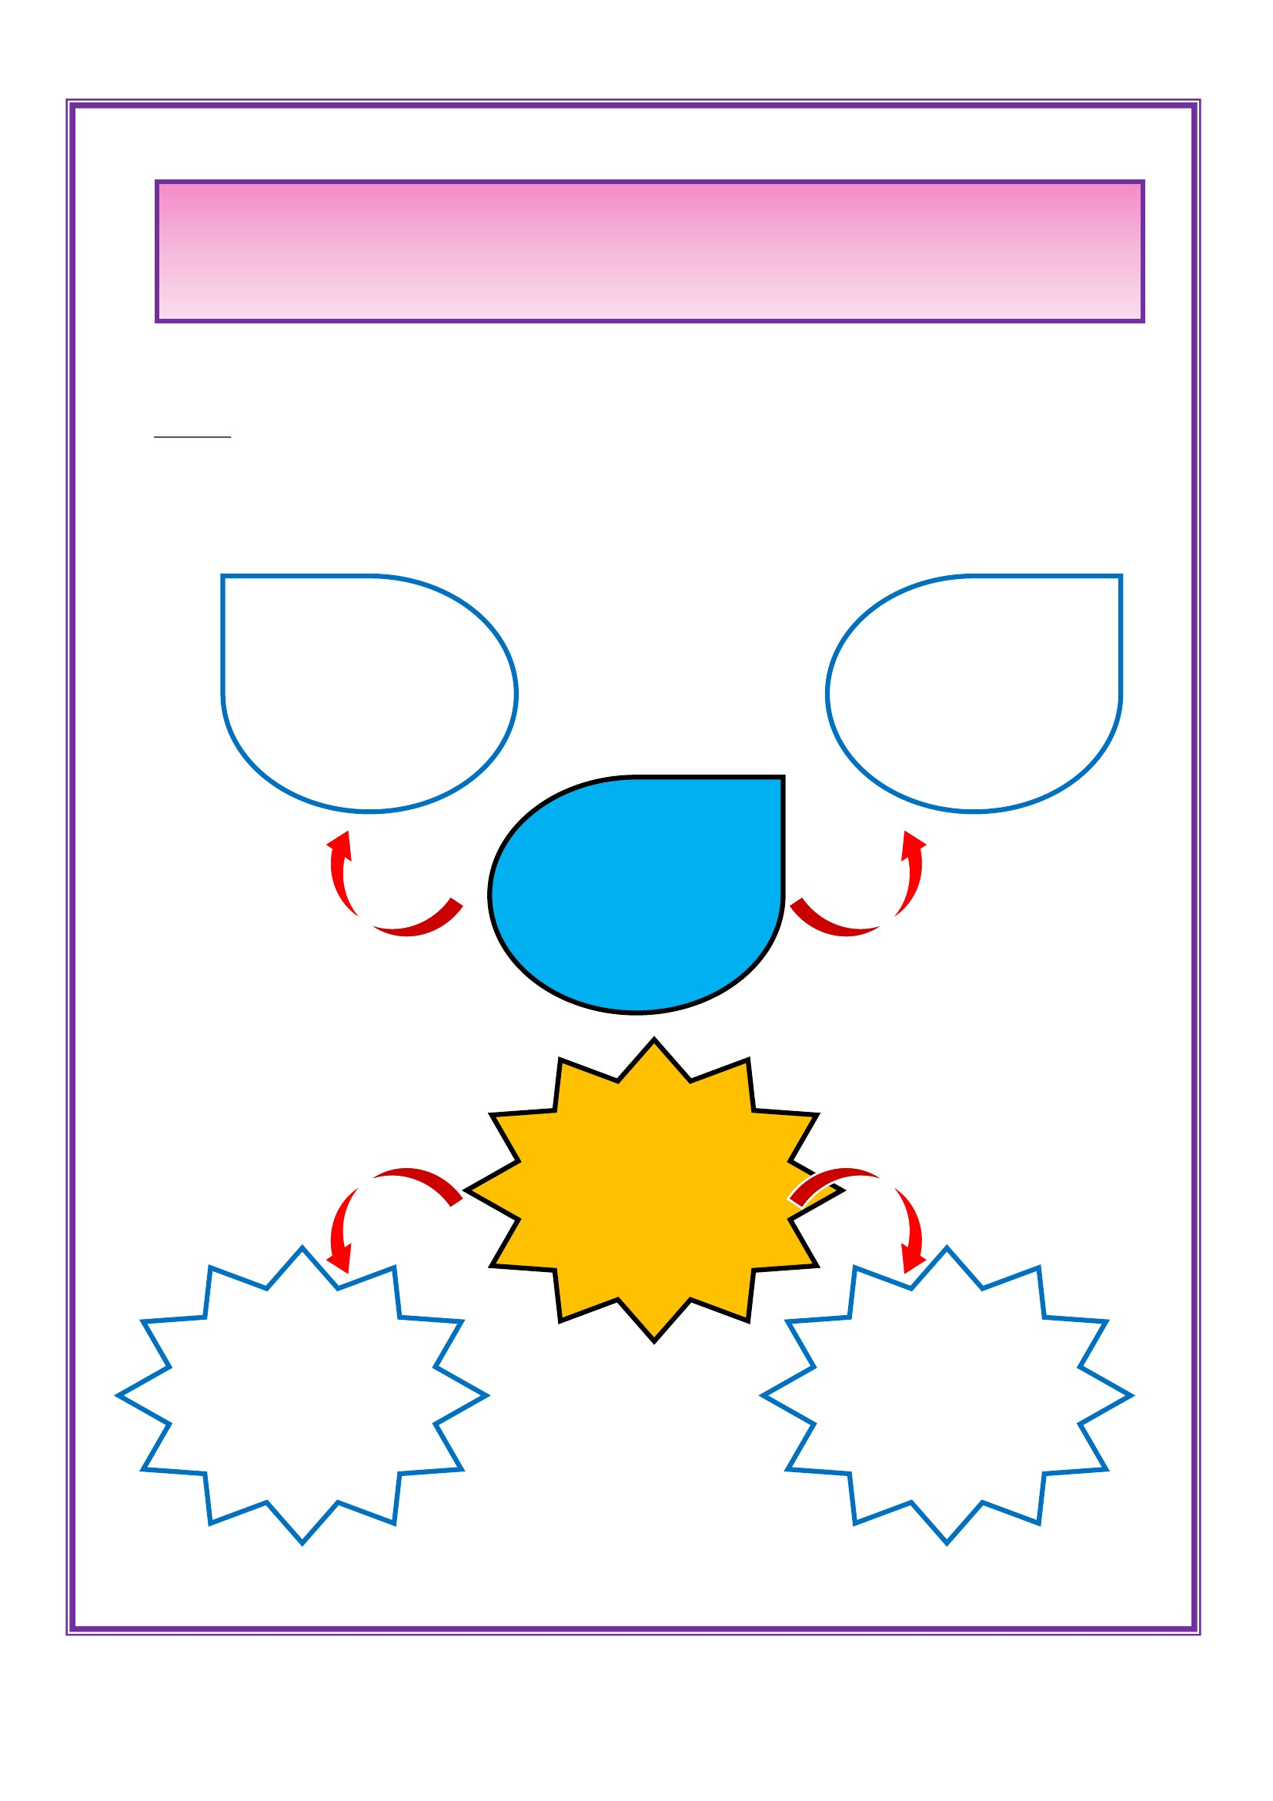

แบบตรวจให้คะแนนใบงาน
รายการประเมิน
บอกประโยชน์ บอกวิธีการใช้
ของทรัพยากรน้ำ ทรัพยากรน้ำ
และไฟฟ้า (5) และไฟฟ้าอย่าง
ประหยัดและ
คุ้มค่า (5)
สรุปผล
รวม
คะแนน
(10)
ผ่าน
ไม่ผ่าน
ที่
ชื่อ – สกุล
1
2
3
4
5
6
7
8
9
10
11
12
13
14
15
16
17
18
19
20
ลงชื่อ…………..…………………………….ผู้ตรวจ
(………………….………………….……)
…………/…………/………..
เกณฑ์การประเมิน
- นักเรียนผ่านเกณฑ์การประเมินร้อยละ 80 ขึ้นไป ถือว่า ผ่าน (ได้คะแนน 8 คะแนน)
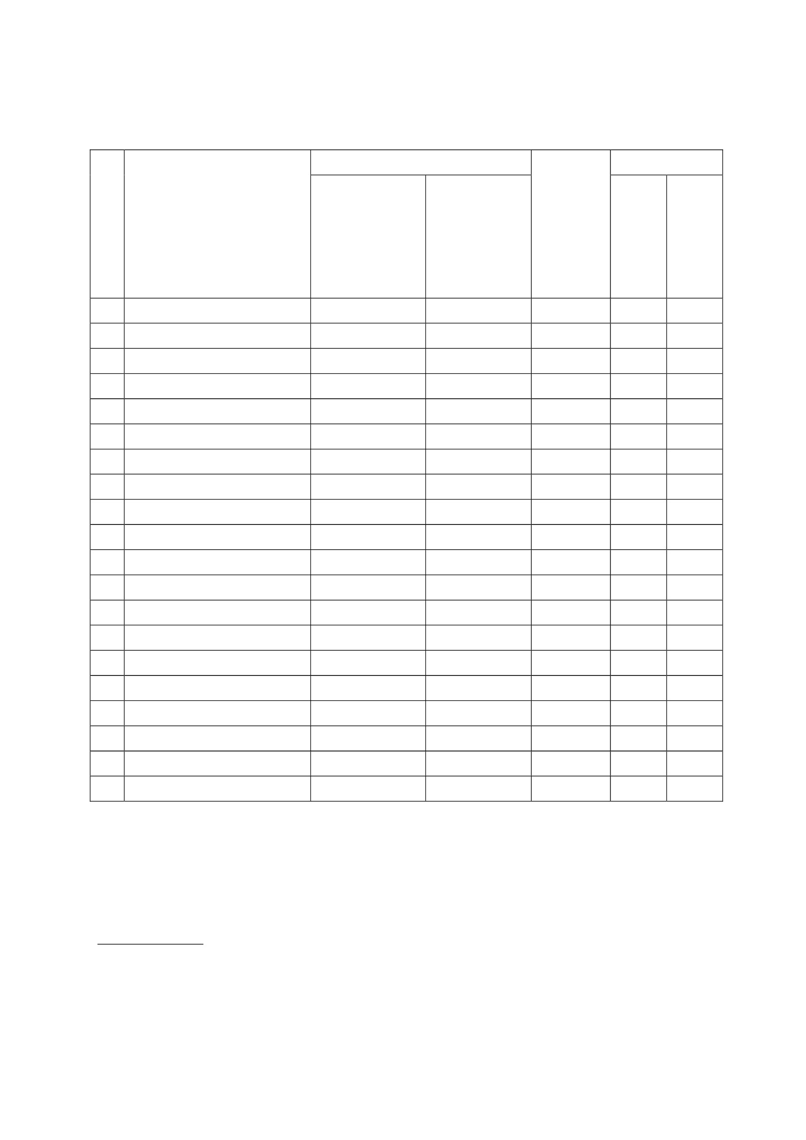

แบบสังเกตพฤติกรรมนักเรียน
ที่
1
2
3
4
5
6
7
8
9
10
11
12
13
14
15
16
17
ลงชื่อ…………..…………………………….ผู้ตรวจ
(………………….………………….……)
…………/…………/………..
เกณฑ์การประเมิน
- ปฏิบัติเป็นประจำ
- ปฏิบัติเป็นบางครั้ง
- ปฏิบัตินาน ครั้ง
- ปฏิบัติน้อย
- ปฏิบัติน้อยที่สุด
- ไม่เคยปฏิบัติ
- นักเรียนได้คะแนน 8
ได้คะแนน 5 คะแนน
ได้คะแนน 4 คะแนน
ได้คะแนน 3 คะแนน
ได้คะแนน 2 คะแนน
ได้คะแนน 1 คะแนน
ได้คะแนน 0 คะแนน
คะแนนขึ้นไป ถือว่า ผ่าน
ชื่อ – สกุล
พฤติกรรมการใช้ทรัพยากรน้ำและ
ไฟฟ้ารวม
ปิดก๊อกน้ำ ปิดสวิตช์ไฟทุก คะแนน
ขณะแปรงฟัน (5) ครั้งเมื่อไม่ใช้งาน (10)
(5)
สรุปผล
ผ่าน
ไม่ผ่าน
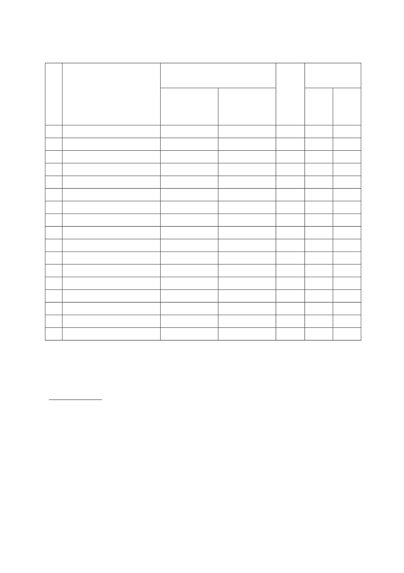

แบบประเมินคุณลักษณะอันพึงประสงค์
คำชี้แจง : ให้ ผู้สอน สังเกตพฤติกรรมของนักเรียนในระหว่างเรียนและนอกเวลาเรียน แล้วขีด ✓ ลงใน
ช่องที่ตรงกับระดับคะแนน
คุณลักษณะ รายการประเมิน
อันพึงประสงค์ด้าน
อยู่อย่างพอเพียง 1. ใช้ทรัพย์สินและสิ่งของของโรงเรียนอย่างประหยัด
2. ใช้อุปกรณ์การเรียนอย่างประหยัดและรู้คุณค่า
3. ใช้จ่ายอย่างประหยัดและมีการเก็บออมเงิน
ระดับคะแนน
3 2 1
ลงชื่อ...................................................ผู้ประเมิน
(.....................................................)
เกณฑ์การให้คะแนน
พฤติกรรมที่ปฏิบัติชัดเจนและสม่ำเสมอ
พฤติกรรมที่ปฏิบัติชัดเจนและบ่อยครั้ง
พฤติกรรมที่ปฏิบัติบางครั้ง
ให้ 3 คะแนน
ให้ 2 คะแนน
ให้ 1 คะแนน
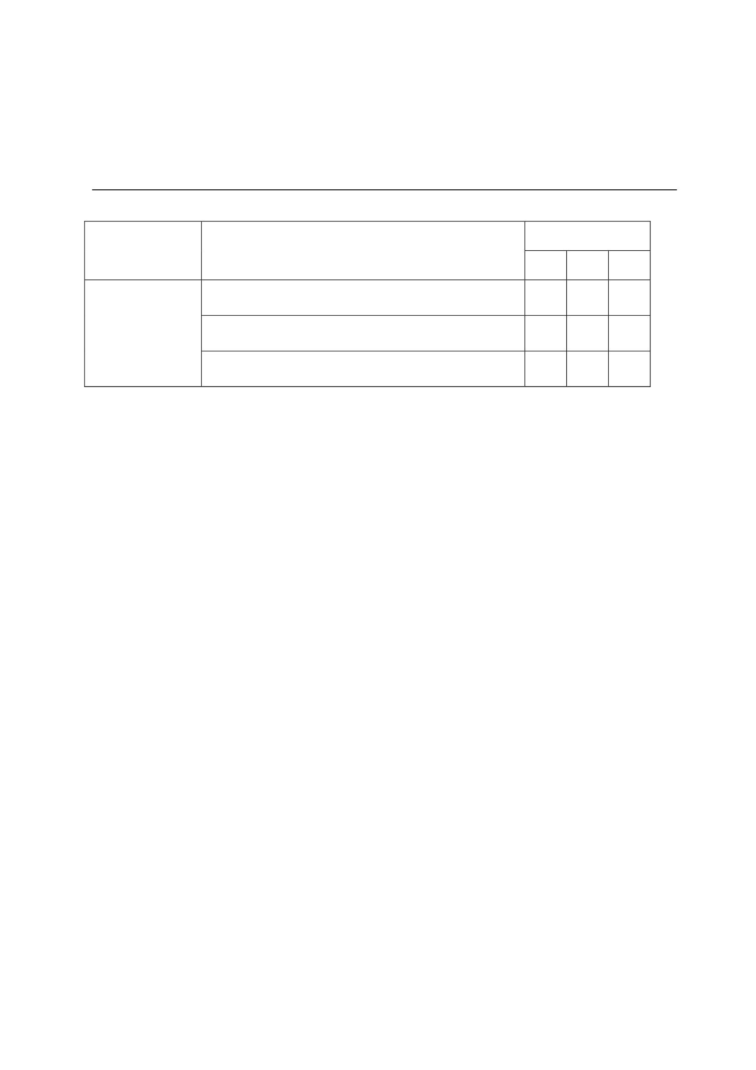

แผนการจัดการเรียนรู้
หน่วยที่ 3 ชื่อหน่วย STRONG / จิตพอเพียงต่อต้านการทุจริต
แผนการจัดการเรียนรู้ที่ 2เรื่อง ความโปร่งใส (ประชาธิปไตยในห้องเรียน)
ชั้นประถมศึกษาปีที่ 2
เวลา 1 ชั่วโมง
1. ผลการเรียนรู้
1.1 มีความรู้ ความเข้าใจเกี่ยวกับ STRONG / จิตพอเพียงต่อต้านการทุจริต
1.2 ปฏิบัติตนเป็นผู้ที่ STRONG / จิตพอเพียงต่อต้านการทุจริต
2. จุดประสงค์การเรียนรู้
2.1 นักเรียนสามารถบอกคุณสมบัติที่ต้องการในการเลือกเป็นผู้นำชั้นเรียนได้
2.2 นักเรียนสามารถบอกวิธีการเลือกผู้นาชั้นเรียนอย่างถูกต้องและเหมาะสม
2.3 นักเรียนรู้จักเลือกผู้นำชั้นเรียนอย่างเหมาะสม
3. สาระการเรียนรู้
3.1 ความรู้
การออกเสียงเลือกตั้งผู้นาชั้นเรียนเป็นส่วนหนึ่งของกระบวนการประชาธิปไตยที่แสดงออกถึงความ
โปร่งใส ซึ่งสมาชิกทุกคนจะต้องรู้จักการเลือกผู้นำชั้นเรียนอย่างเหมาะสม คุณสมบัติควรเป็นคนน่าเชื่อถือ
ตรงไปตรงมา กล้าเปิดเผยความจริง และไว้ใจได้
3.2 ทักษะ / กระบวนการ (สมรรถนะที่เกิด)
1) ความสามารถในการสื่อสาร
1.1 การแสดงความคิดเห็น
1.2 การร้องเพลง
1.3 การทาใบงาน
2) ความสามารถในการคิด
2.1 การบอกคุณสมบัติที่ต้องการในการเลือกเป็นผู้นำชั้นเรียน
3) ความสามารถในการใช้ทักษะชีวิต
3.1 การเลือกผู้นาชั้นเรียนอย่างเหมาะสม
3.3 คุณลักษณะอันพึงประสงค์ / ค่านิยม
1) ความซื่อสัตย์
4. กิจกรรมการเรียนรู้
4.1 ขั้นตอนการเรียนรู้
1. ครูและนักเรียนร่วมกันร้องเพลง “ความซื่อสัตย์” และสนทนาเกี่ยวกับเนื้อหาของเพลง โดยใช้
คำถาม ดังนี้
1.1 เพลงนี้มีความหมายเกี่ยวกับอะไร (ความซื่อสัตย์)
1.2 การปฏิบัติตนอย่างไรที่แสดงว่าเป็นคนซื่อสัตย์ (ไม่พูดโกหก , ไม่ลอกการบ้าน , ทำตาม
คำพูด)
2. ครูให้นักเรียนดูคลิปวีดีโอเรื่อง “หัวหน้ำห้องของเรา” จากนั้นให้นักเรียนออกมาเล่า
ประสบการณ์เกี่ยวกับวิธีการเลือกหัวหน้ำห้อง หรือการเลือกประธานนักเรียน แล้วตอบคำถามต่อไปนี้
2.1 ทำไมจึงต้องมีการเลือกหัวหน้ำห้อง
2.2 การเลือกหัวหน้ำห้องมีผลดีอย่างไร
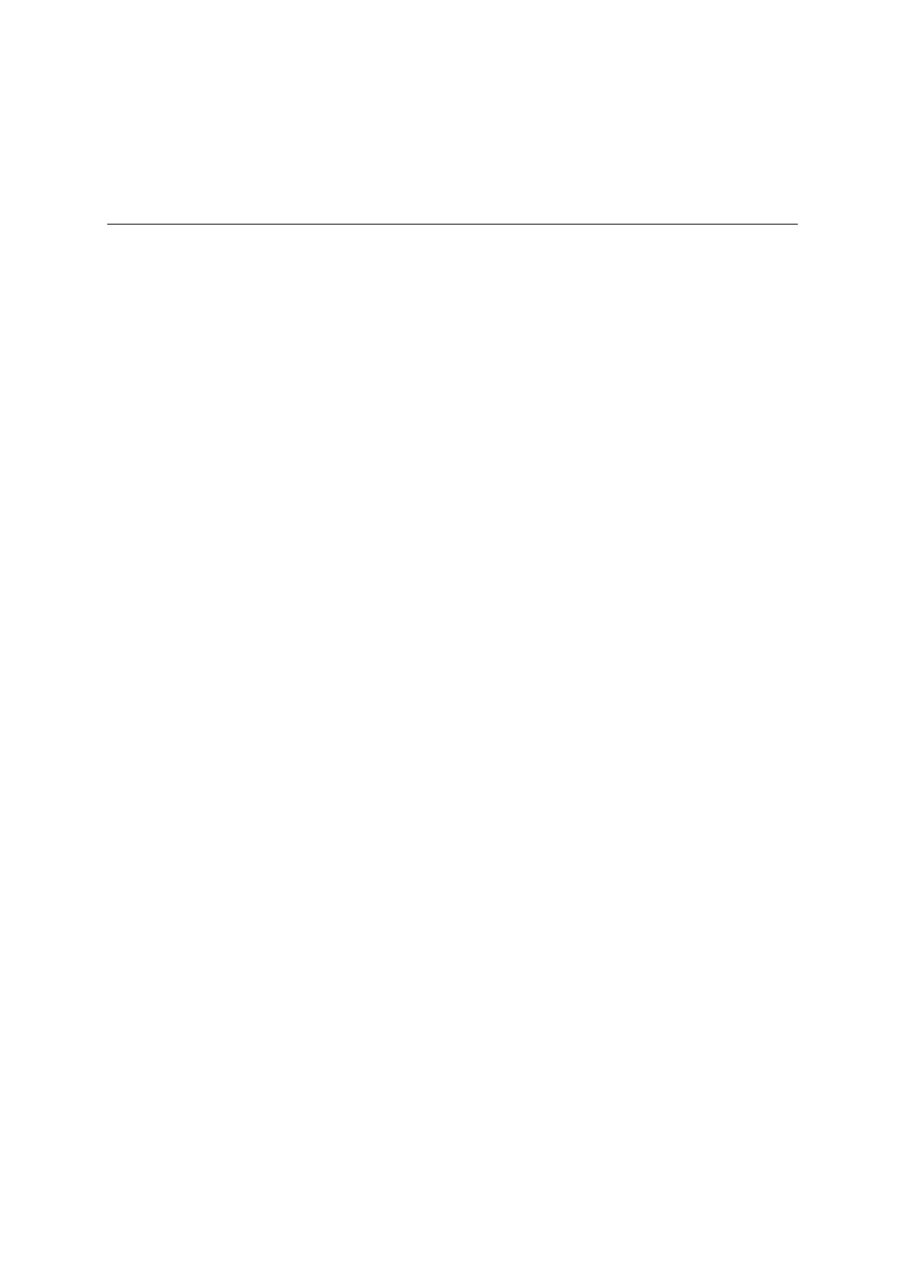

3. ครูและนักเรียนช่วยกันบอกคุณสมบัติของการเป็นผู้นาชั้นเรียนที่เหมาะสม (ตั้งใจเรียน , มี
ความซื่อสัตย์ , ไม่โกหก)
4. ให้นักเรียนบอกความต้องการของตนเองและสำรวจคุณสมบัติของผู้นาชั้นเรียนที่เหมาะสม โดย
การสอบถามจากเพื่อน ในชั้นเรียน จำนวน 5 คน จากนั้นให้จดบันทึกลงใบงานที่ 1 เรื่อง ผู้นำของหนู
และนาผลงานมาเสนอหน้ำชั้นเรียนให้เพื่อน ได้ฟัง
5. ครูและนักเรียนร่วมกันสรุปคุณสมบัติของผู้นำชั้นเรียนที่นักเรียนต้องการ
6. นักเรียนและครูร่วมกันสรุปองค์ความรู้เกี่ยวกับการเลือกผู้นำชั้นเรียนความโปร่งใส (คุณสมบัติที่
เหมาะสมของการเป็นผู้นำชั้นเรียนควรเป็นคนน่าเชื่อถือ ตรงไปตรงมา กล้าเปิดเผยความจริง และไว้ใจได้)
4.2 สื่อการเรียนรู้ / แหล่งการเรียนรู้
1) เพลง “ความซื่อสัตย์”
2) คลิปวีดีโอ เรื่อง “หัวหน้ำห้องของเรา”
จาก https://www.youtube.com/watch?v=f4Tk2bNTuO8
3) ใบงานที่ 1 เรื่อง ผู้นาของหนู
5. การประเมินผลการเรียนรู้
5.1 วิธีการประเมิน
1) ตรวจใบงาน
2) การสังเกตพฤติกรรมนักเรียน
5.2 เครื่องมือที่ใช้ในการประเมิน
1) แบบตรวจผลงานการทาใบงานที่ 1 เรื่องผู้นำของหนู
2) แบบสังเกตพฤติกรรมการปฏิบัติตนในเลือกผู้นำชั้นเรียน
5.3 เกณฑ์การตัดสิน
นักเรียนผ่านเกณฑ์การประเมินร้อยละ 80 ขึ้นไปถือว่า ผ่าน
6. บันทึกหลังสอน
..........................................................................................................................................................................................................
.........................................................................................................................................................................................................
.........................................................................................................................................................................................................
.........................................................................................................................................................................................................
ลงชื่อ ................................................ ครูผู้สอน
(.................................................)
7.ความคิดเห็นผู้บริหาร
.............................................................................................................................................................................................................................................................................................................................................................. ลงชื่อ.....................................ผู้บริหาร
(นายปรินทร์ ศรีษะเนตร)
ผู้อำนวยการโรงเรียนหนองอ้อวิทยาคม

7. ภาคผนวก
เพลงความซื่อสัตย์
ความซื่อสัตย์ เป็นสมบัติของผู้ดี
หากว่าใครไม่มี ชาตินี้เอาดีไม่ได้
มีความรู้ท่วมหัว เอาตัวไม่รอดถมไป
คดโกงแล้วใคร จะรับไว้ให้ร่วมการงาน
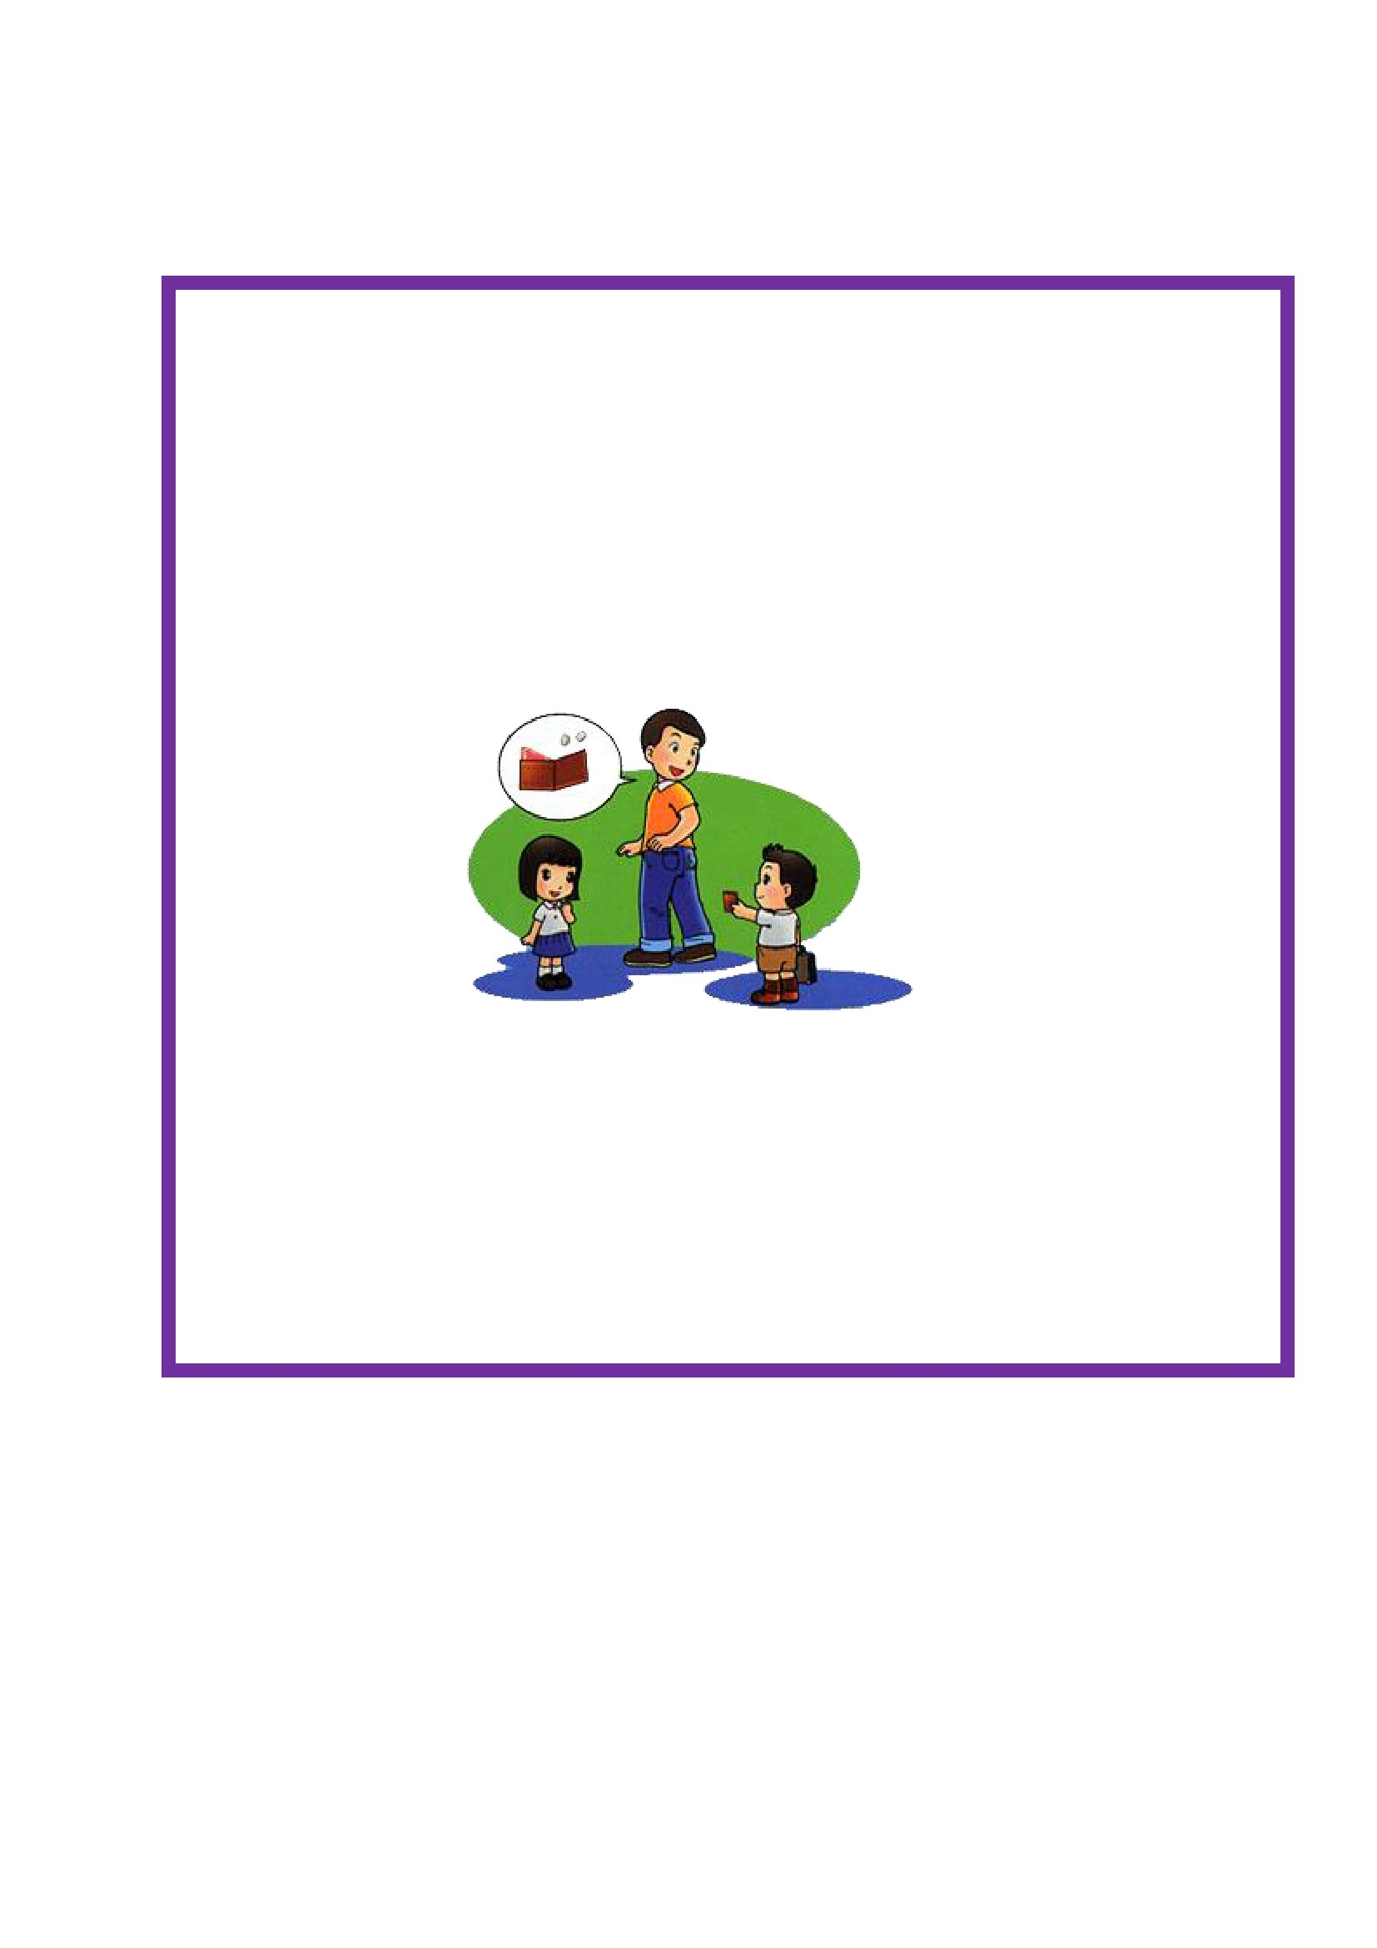

ใบงานที่ 2
เรื่อง ผู้นำของหนู
**************************************************************************************************
คำชี้แจง
ให้นักเรียนบอกความต้องการของตนเองและสำรวจคุณสมบัติของผู้นำชั้นเรียนที่เหมาะสม โดยการ
สอบถามจากเพื่อน ในชั้นเรียน จานวน 5 คน จากนั้นให้จดบันทึก และออกมานำเสนอหน้ำชั้นเรียน
คุณสมบัติของผู้นาชั้นเรียน
ชื่อเพื่อน
ตนเอง.............................................................
คนที่ 1..........................................................
คนที่ 2..........................................................
คนที่ 3..........................................................
คนที่ 4..........................................................
คนที่ 5..........................................................
คุณสมบัติของผู้นำชั้นเรียนที่ต้องการ
...................................................................................
...................................................................................
...................................................................................
.
..................................................................................
...................................................................................
...................................................................................
.3
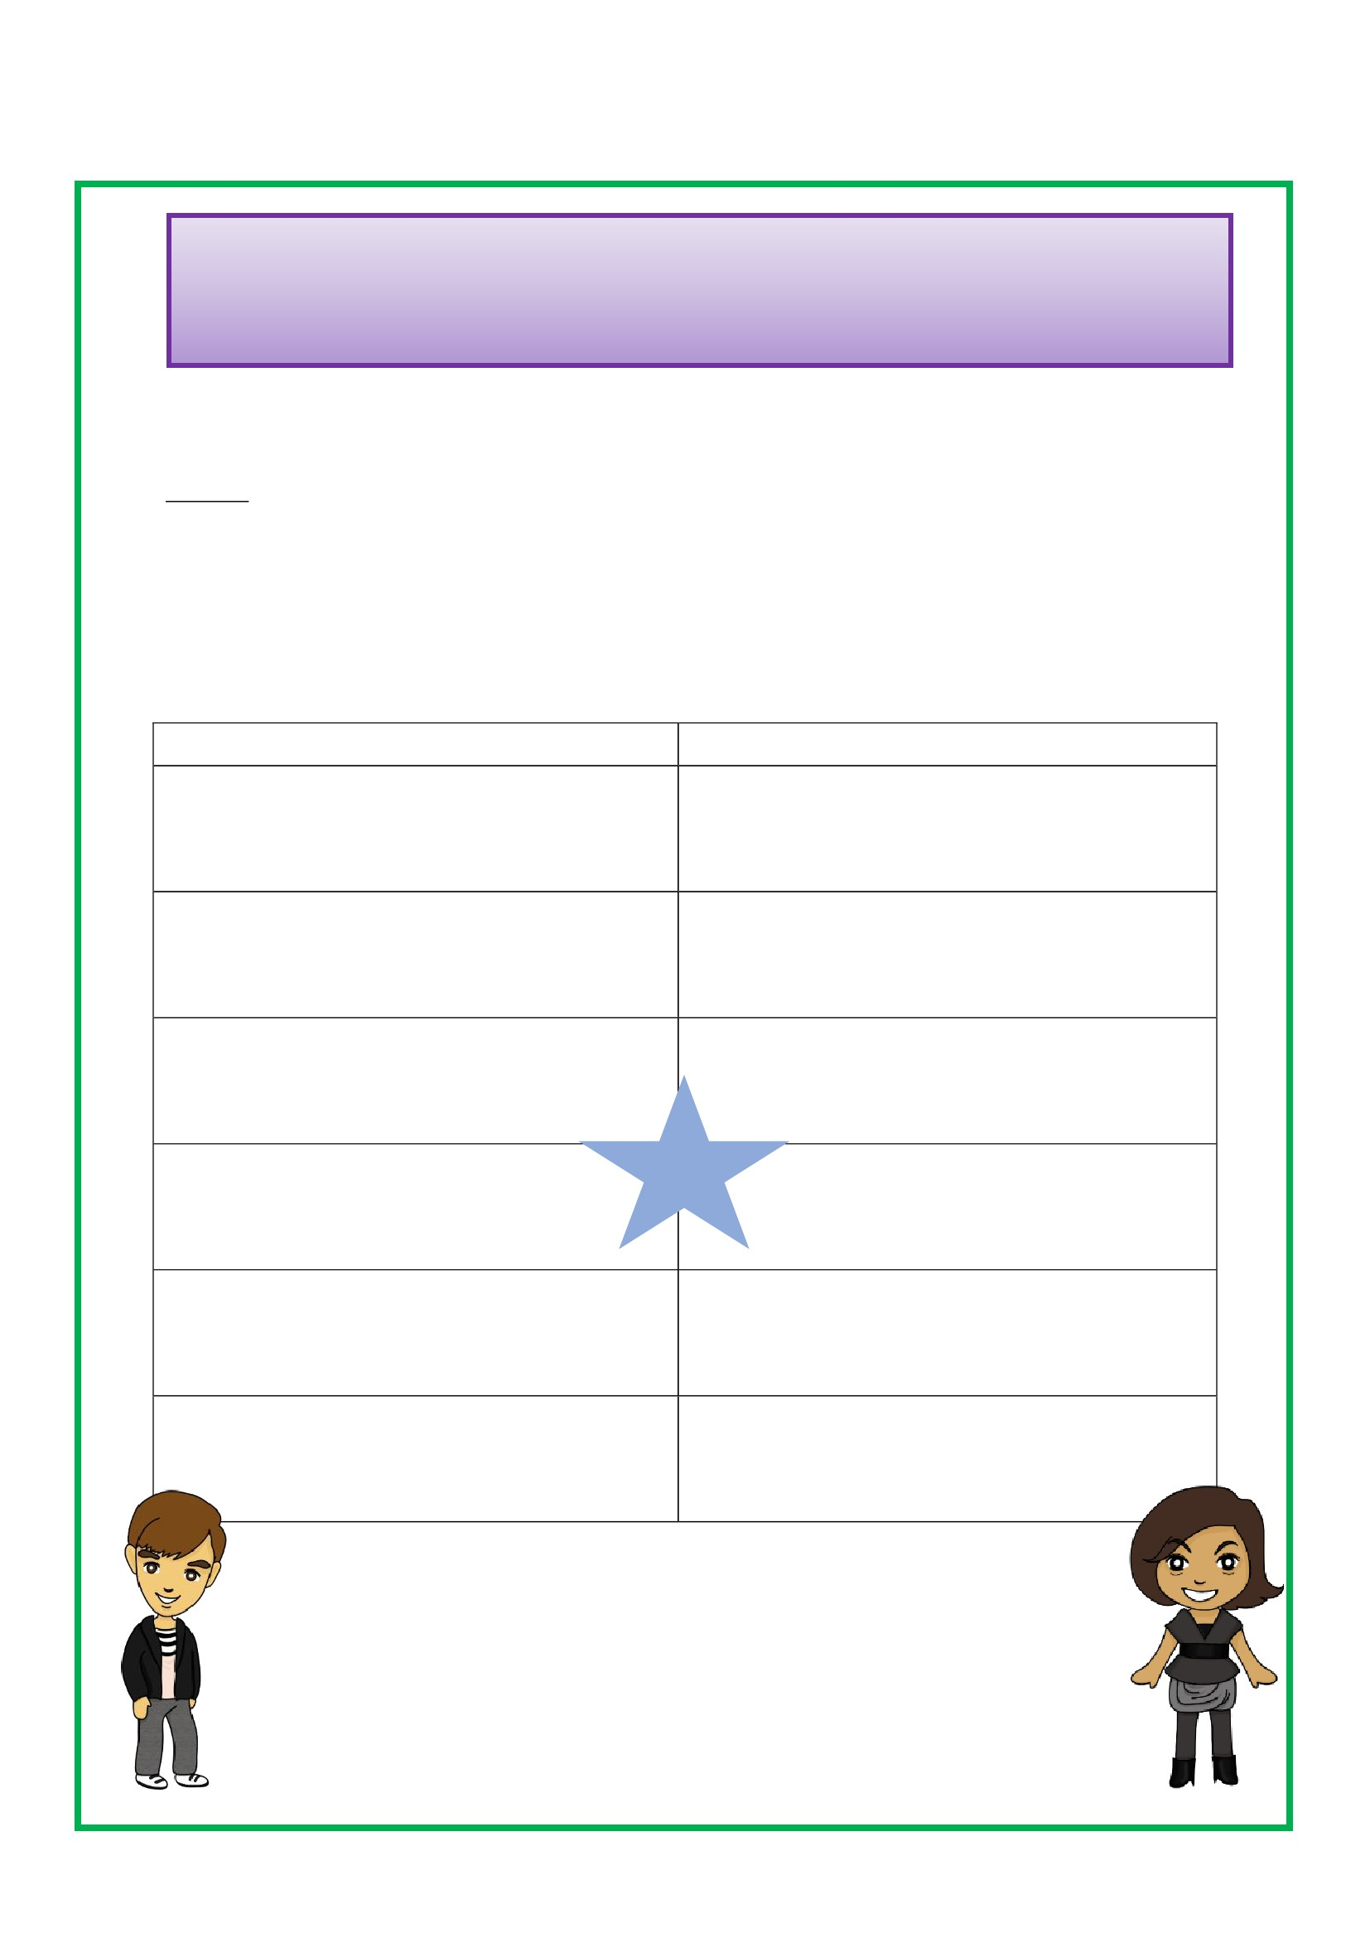

แบบตรวจให้คะแนนใบงาน
รายการประเมิน
บอกคุณสมบัติของ บอกวิธีการเลือก
ผู้นำชั้นเรียนได้ (5) ผู้นำชั้นเรียนอย่าง
ถูกต้องและ
เหมาะสม (5)
สรุปผล
รวม
คะแนน
(10)
ผ่าน
ไม่ผ่าน
ที่
1
2
3
4
5
6
7
8
9
10
11
12
13
14
15
16
17
18
19
20
21
22
ชื่อ – สกุล
ลงชื่อ…………..…………………………….ผู้ตรวจ
(………………….………………….……)
…………/…………/………..
เกณฑ์การประเมิน
- นักเรียนผ่านเกณฑ์การประเมินร้อยละ 80 ขึ้นไป ถือว่า ผ่าน (ได้คะแนน 8 คะแนน)
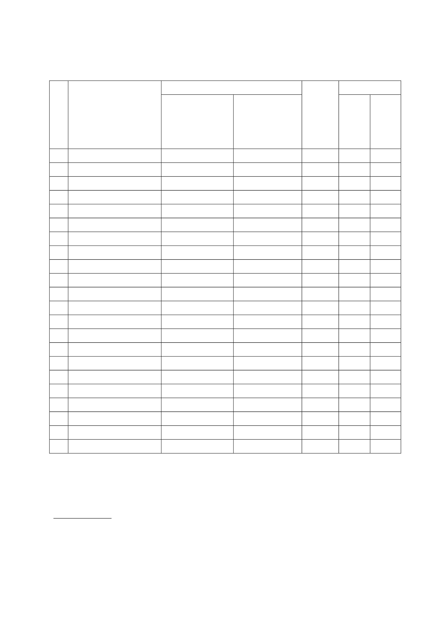

แบบสังเกตพฤติกรรมการปฏิบัติตนในเลือกผู้นำชั้นเรียน
พฤติกรรมการปฏิบัติตนในเลือกผู้นำชั้นเรียน รวม สรุปผล
การใช้ข้อมูลที่เป็นจริง การรู้จักเลือกผู้นำชั้น คะแนน
และถูกต้อง (5) เรียนอย่างเหมาะสม (5) (10) ไม่
ผ่าน ผ่าน
ที่
1
2
3
4
5
6
7
8
9
10
11
12
13
14
15
16
17
18
ชื่อ – สกุล
รวม
ลงชื่อ…………..…………………………….ผู้สังเกต
(………………….………………….……)
เกณฑ์การประเมิน
- ปฏิบัติเป็นประจำ
- ปฏิบัติเป็นบางครั้ง
- ปฏิบัตินาน ครั้ง
- ปฏิบัติน้อย
- ปฏิบัติน้อยที่สุด
- ไม่เคยปฏิบัติ
- นักเรียนได้คะแนน 8
ได้คะแนน 5 คะแนน
ได้คะแนน 4 คะแนน
ได้คะแนน 3 คะแนน
ได้คะแนน 2 คะแนน
ได้คะแนน 1 คะแนน
ได้คะแนน 0 คะแนน
คะแนนขึ้นไป ถือว่า ผ่าน
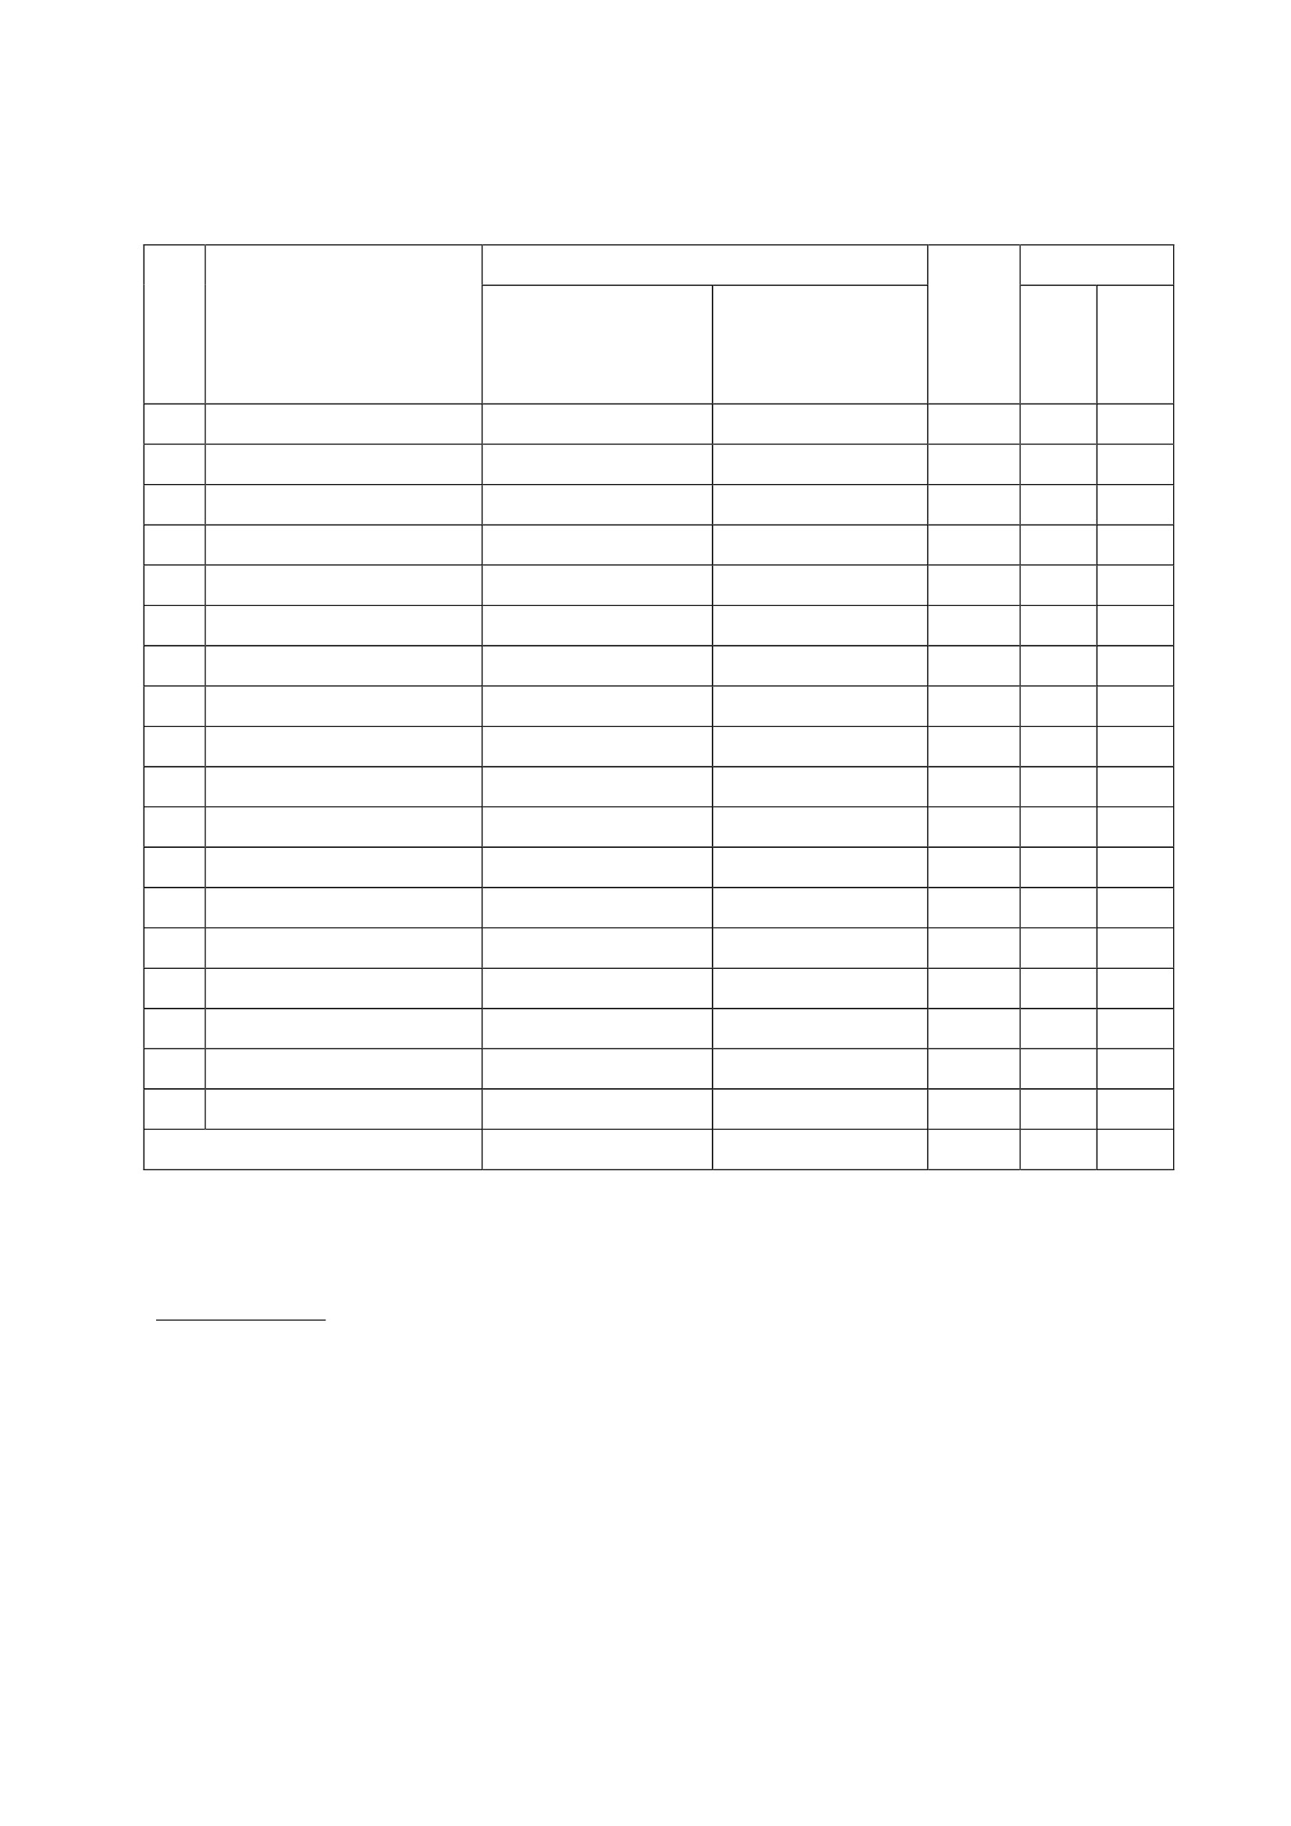

แบบประเมินคุณลักษณะอันพึงประสงค์
คำชี้แจง : ให้ ผู้สอน สังเกตพฤติกรรมของนักเรียนในระหว่างเรียนและนอกเวลาเรียน แล้วขีด ✓ ลงใน
ช่องที่ตรงกับระดับคะแนน
คุณลักษณะ รายการประเมิน
อันพึงประสงค์ด้าน
ซื่อสัตย์
1. ให้ข้อมูลที่ถูกต้อง และเป็นจริง
2. ปฏิบัติในสิ่งที่ถูกต้อง
ระดับคะแนน
3 2 1
ลงชื่อ...................................................ผู้ประเมิน
(.....................................................)
เกณฑ์การให้คะแนน
พฤติกรรมที่ปฏิบัติชัดเจนและสม่ำเสมอ
พฤติกรรมที่ปฏิบัติชัดเจนและบ่อยครั้ง
พฤติกรรมที่ปฏิบัติบางครั้ง
ให้ 3 คะแนน
ให้ 2 คะแนน
ให้ 1 คะแนน
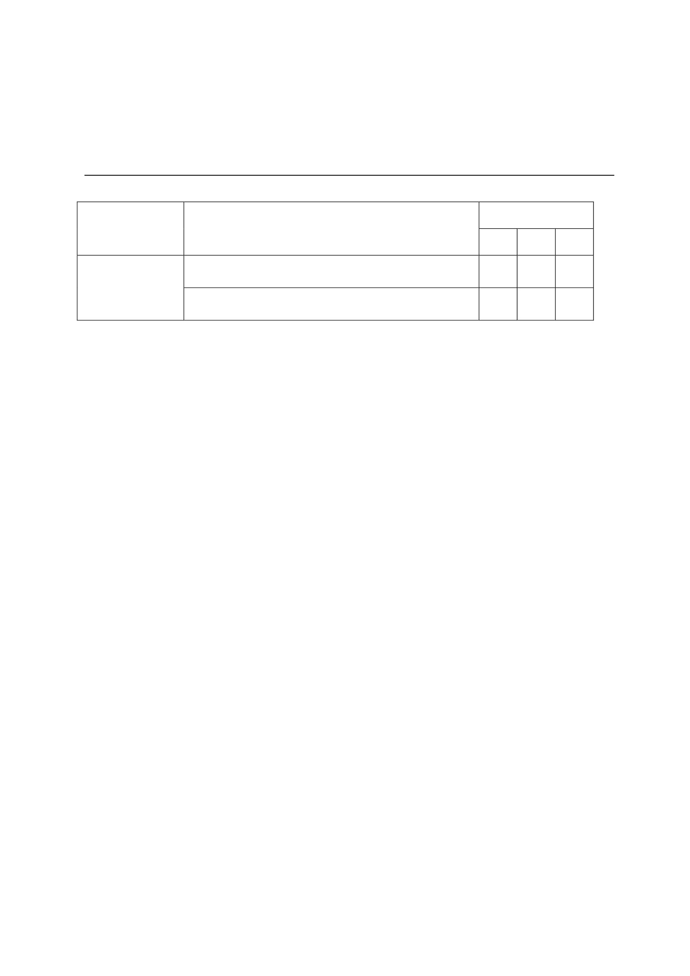

แผนการจัดการเรียนรู้
หน่วยที่ 3 ชื่อหน่วย STRONG / จิตพอเพียงต่อต้านการทุจริต
แผนการจัดการเรียนรู้ที่ 3
เรื่อง ต้านการทุจริต (การกระทาความผิด)
ชั้นประถมศึกษาปีที่ 2
เวลา 1 ชั่วโมง
1. ผลการเรียนรู้
1.1 มีความรู้ ความเข้าใจเกี่ยวกับ STRONG / จิตพอเพียงต่อต้านการทุจริต
1.2 ปฏิบัติตนเป็นผู้ที่ STRONG / จิตพอเพียงต่อต้านการทุจริต
2. จุดประสงค์การเรียนรู้
2.1 นักเรียนสามารถบอกพฤติกรรมการกระทาความผิดได้
2.2 นักเรียนสามารถบอกวิธีการแก้ไขพฤติกรรมการกระทาผิดได้
2.3 นักเรียนรู้จักการปฏิบัติตนต่อต้านการทุจริต
3. สาระการเรียนรู้
3.1 ความรู้
การบอกพฤติกรรมที่แสดงถึงการกระทาความผิด เช่น การลอกการบ้าน กาวิธีการแก้ไขพฤติกรรม
การกระทาผิด และปฏิบัติตนต่อต้านการทุจริต
3.2 ทักษะ / กระบวนการ (สมรรถนะที่เกิด)
1) ความสามารถในการสื่อสาร
1.1 การแสดงความคิดเห็น
1.2 การฟังนิทาน
1.3 การทาใบงาน
2) ความสามารถในการคิด
2.1 บอกพฤติกรรมการกระทำความผิด และวิธีการแก้ไขพฤติกรรมการกระทำผิด
3) ความสามารถในการใช้ทักษะชีวิต
3.1 การปฏิบัติตนต้านการทุจริต
3.3 คุณลักษณะอันพึงประสงค์ / ค่านิยม
1) ความซื่อสัตย์
4. กิจกรรมการเรียนรู้
4.1 ขั้นตอนการเรียนรู้
1. ครูเล่านิทานเรื่อง “กระทิงน้อยจอมขี้เกียจ” ให้นักเรียนฟังแล้วร่วมกันสนทนา โดยใช้ประเด็น
คาถาม ดังนี้
1.1 จากนิทานที่เล่ามีตัวละครอะไรบ้าง (ครูนกฮูก , กระทิงน้อย , หมีน้อย , ลิงน้อย และ ช้าง
น้อย)
1.2 กระทิงน้อยมีนิสัยอย่างไร (ชวนเพื่อนไปเล่นก่อนแล้วค่อยกลับมาทาการบ้าน , ชอบลอก
การบ้าน)
1.3 ผลเสียที่เกิดขึ้นในการลอกการบ้านของกระทิงน้อยเป็นอย่างไร (สอบตก,ได้เลื่อนชั้นอย่าง
เพื่อน )

1.4 ถ้านักเรียนเป็นกระทิงน้อยจะทาพฤติกรรมแบบนี้หรือไม่ เพราะอะไร (ถูกทุกคำตอบเพราะ
เป็นความคิดของนักเรียน)
2. ครูให้นักเรียนดูการ์ตูน นิทาน ทักษะชีวิต ตอนที่ 12 “ขอลอกหน่อยนะ”
3. ให้นักเรียนช่วยกันบอกพฤติกรรมที่เกิดขึ้นจากการตัวอย่างการ์ตูนนิทานทักษะชีวิตที่ได้รับชมไป
จากนั้นจดบันทึกไว้ลงใบงานที่ 1 เรื่อง แค่นิดเดียวเอง แล้วนามาส่งครู
4. นักเรียนและครูร่วมกันสรุ ปองค์ความรู้เกี่ยวกับพฤติกรรมการกระทาความผิด วิธีการแก้ไข
พฤติกรรมการกระทาผิด และปฏิบัติตนต้านการทุจริต (การลอกการบ้านเพื่อน ถือเป็นการกระทาความผิด
ทุจริตต่อตนเอง ไม่ควรเอาเป็นแบบอย่าง วิธีการแก้ไขพฤติกรรรม คือ ต้องตั้งใจเรียน เหลือให้เพื่อนช่วย
สอน)
4.2 สื่อการเรียนรู้ / แหล่งการเรียนรู้
1) นิทานเรื่อง “กระทิงน้อยจอมขี้เกียจ”
2) การ์ตูน นิทาน ทักษะชีวิต ตอนที่ 12 “ขอลอกหน่อยนะ”
จาก https://www.youtube.com/watch?v=5qsTmUTyEG0
3) ใบงานที่ 1 เรื่อง แค่นิดเดียวเอง
5. การประเมินผลการเรียนรู้
5.1 วิธีการประเมิน
1) ตรวจใบงาน
2) การสังเกตพฤติกรรมนักเรียน
5.2 เครื่องมือที่ใช้ในการประเมิน
1) แบบตรวจผลงานการทำใบงานที่ 1 เรื่องแค่นิดเดียวเอง
2) แบบสังเกตพฤติกรรมการปฏิบัติตนต้านการทุจริต
5.3 เกณฑ์การตัดสิน
นักเรียนผ่านเกณฑ์การประเมินร้อยละ 80 ขึ้นไปถือว่า ผ่าน
6. บันทึกหลังสอน
……………………….................................................................................................................................................................................
...........................................................................................................................................................................................................
...........................................................................................................................................................................................................
...........................................................................................................................................................................................................
ลงชื่อ ................................................ ครูผู้สอน
(.................................................)
7.ความคิดเห็นผู้บริหาร
.............................................................................................................................................................................................................................................................................................................................................................. ลงชื่อ.....................................ผู้บริหาร
(นายปรินทร์ ศรีษะเนตร)
ผู้อำนวยการโรงเรียนหนองอ้อวิทยาคม

7. ภาคผนวก
นิทาน กระทิงน้อยจอมขี้เกียจ
ในป่ าแห่ ง หนึ่ งมี โ รงเรี ย นส าหรับ เด็ ก ที่จ ะเติบ โตเป็ น ผู้ ใหญ่ที่ ดีใ นอนาคต โดย
ห้องเรียนแห่งนี้เป็นเป็นศูนย์กลางการเรียนรู้การใช้ชีวิตอยู่ร่วมกันในป่า มีสมาชิกในห้องเรียนได้แก่
กระทิงน้อย หมีน้อย ลิงน้อย และช้างน้อย ทุก วันครูนกฮูกจะให้การบ้านเด็ก กลับไปทาเพื่อ
ทบทวนบทเรียนและสามารถทาข้อสอบได้ตอนปลายภาค พอหลังเลิกเรียน กระทิงน้อยมักจะชวน
เพื่อน ทุกคนไปเล่นก่อนแล้วค่อยกลับมาทาการบ้าน ส่วนเพื่อน จะทาการบ้านให้เสร็จก่อนแล้ว
จึงออกไปเล่น วันหนึ่งกระทิงน้อยเล่นจนค่ามืด และรู้สึกอ่อนเพลียมาก พอกลับมาถึงก็ เผลอหลับ
ทันที พอเช้ามากระทิงน้อยนึกได้ว่ายังไม่ได้ทาการบ้าน ไม่รู้จะทาอย่างไรดี ถ้านั่งทาก็จะไม่ทันเข้า
เรียน กระทิงน้อยจึงขอลอกการบ้านจากเพื่อน หลังจากนั้นกระทิงน้อยก็ติดนิสัยลอกการบ้านจาก
เพื่อน เพราะง่ายและสบาย ไม่ต้องมานั่งคิดเอง และยังมีเวลาไปเล่นมากขึ้นด้วย
จนกระทั่งเวลาสอบปลายภาคมาถึง เพื่อน ออกจากห้องสอบกันหมดแล้ว กระทิง
น้อย ยังนั่งหน้ำเครียดอยู่ที่โต๊ะ จนครูนกฮูกเดินเข้ามาเก็บกระดาษข้อสอบ ว่าหมดเวลาแล้ว กระทิง
น้อยออกจากห้องสอบด้วยหน้ำตาสลด กระทิงน้อยทาข้อสอบไม่ได้เลยสักข้อ เพราะที่ผ่านมาเขา
ไม่ได้ตั้งใจเรียนและไม่เคยทาการบ้านเองเลย สุดท้ายในปีนั้นเพื่อน ทุกคนได้เลื่อนชั้น แต่กระทิง
น้อยยังต้องซ้าชั้นอยู่ กระทิงน้อยเสียใจมาก เขาคิดว่าถ้าเขาตั้งใจเรียนและทาการบ้านด้วยตนเอง
ไม่เอาเวลาไปเล่นอย่างเดียว เขาก็คงไม่ต้องนั่งซ้าชั้นอยู่อย่างนี้ เขาคงจะได้เลื่อนชั้นอย่างเพื่อน
แล้ว
ก่อนหน้ำวันประกาศผลในห้องเรียนครูนกฮูกสงสัยว่าทาไมกระทิงน้อยถึงทาข้อสอบ
ไม่ได้เลย ครูนกฮูกซักถามนักเรียนทุกคน จนทราบว่าที่กระทิงน้อยทาข้อสอบไม่ได้เพราะเขาไม่ตั้งใจ
เรียน ไม่ยอมทาการบ้าน และยังมาลอกการบ้านเพื่อนอีก ครูนกฮูกจึงสอนเด็ก ว่า “พวกเธอรู้
ไหมว่าที่กระทิงน้อยสอบตกเป็นเพราะใคร” พวกเธอเองก็มีส่วนผิดที่ยอมให้เพื่อนลอกการบ้าน
เพราะเพื่อนก็จะไม่รู้เรื่องและทาข้อสอบไม่ได้ เมื่อเธอเห็นเพื่อนทาผิ ดพวกเธอจะต้องเตือนเขา
อธิบายให้เพื่อนฟัง ถ้าไม่เข้าใจก็มาถามครูเข้าใจไหมจ๊ะเด็ก
เด็ก ต่ำงสัญญากับคุณครูนกฮูกว่าจะช่วยกันตักเตือนกระทิงน้อยและจะไม่ให้กระทิง
น้อยลอกการบ้านเหมือนที่ผ่านมา
แหล่งข้อมูล http://www.kamsonbkk.com/en/clip/1427-007811
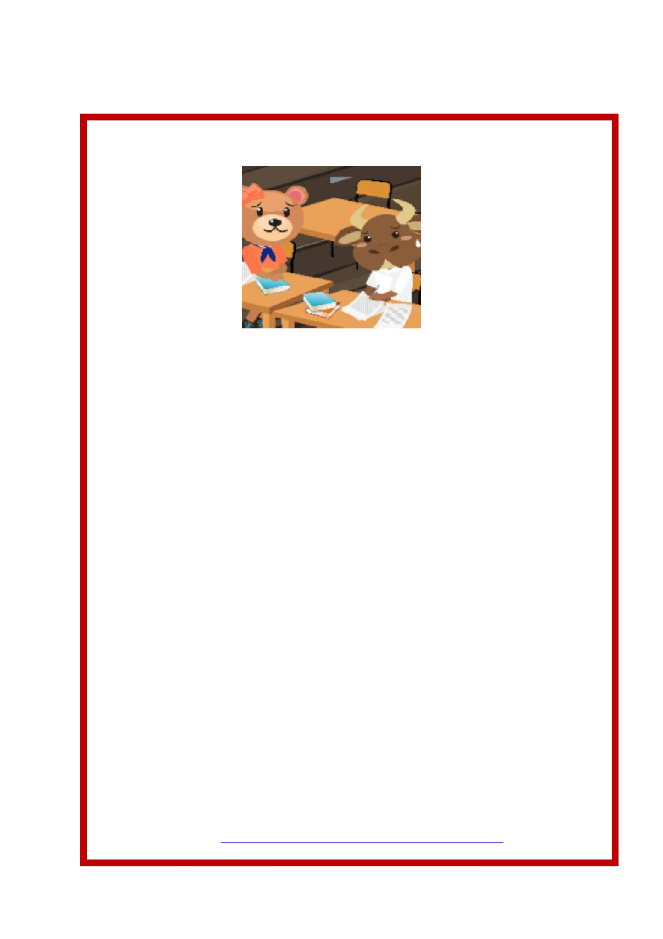

ใบงานที่ 3
เรื่อง แค่นิดเดียวเอง
**************************************************************************************************
คำชี้แจง
ให้นักเรียนตอบคาถามเกี่ยวกับพฤติกรรมที่เกิดขึ้น จากการดูตัวอย่างการ์ตูน นิทาน ทักษะชีวิต
เรื่อง “กระทิงน้อยจอมขี้เกียจ”
1. นักเรียนคิดว่าพฤติกรรมของใครที่ไม่ควรเอาเป็นแบบอย่าง เพราะอะไร
...................................................................................................................
...................................................................................................................
................................................................................................................
2. ถ้านักเรียนเป็นจอมแก่น จะมีวิธีการตักเตือนหรือช่วยเหลือเมฆอย่างไร
...................................................................................................................
...................................................................................................................
................................................................................................................
3. ถ้าเพื่อนขอลอกการบ้านนักเรียนจะทาอย่างไร
...................................................................................................................
...................................................................................................................
................................................................................................................
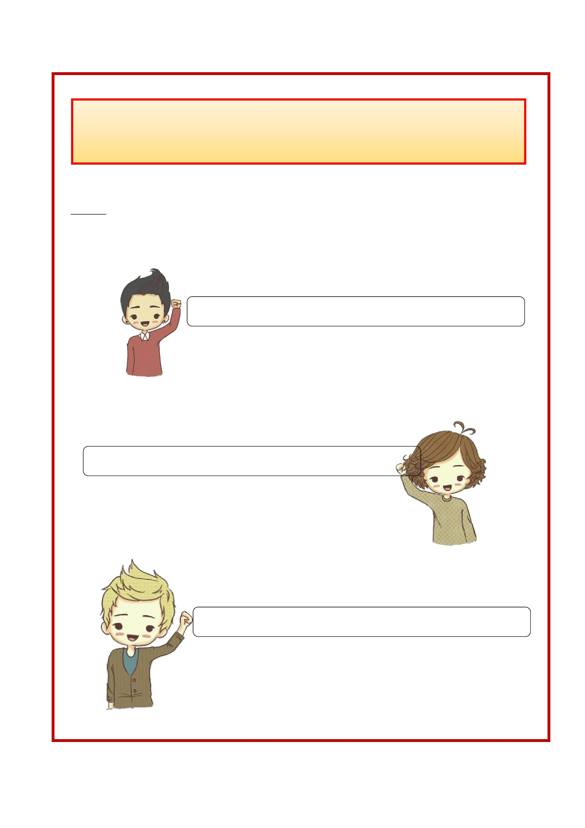

แบบตรวจให้คะแนนใบงาน
รายการประเมิน
บอกพฤติกรรมที่ บอกวิธีการแก้ไข
แสดงออกถึงการกระทำ พฤติกรรมการกระทำ
ความผิด (5) ความผิด (5)
รวม
คะแนน
(10)
สรุปผล
ผ่าน
ไม่ผ่าน
ที่
1
2
3
4
5
6
7
8
9
10
11
12
13
14
15
16
17
18
19
20
21
22
23
24
25
ชื่อ – สกุล
ลงชื่อ…………..…………………………….ผู้ตรวจ
(………………….………………….……)
…………/…………/………..
เกณฑ์การประเมิน
- นักเรียนผ่านเกณฑ์การประเมินร้อยละ 80 ขึ้นไป ถือว่า ผ่าน (ได้คะแนน 8 คะแนน)
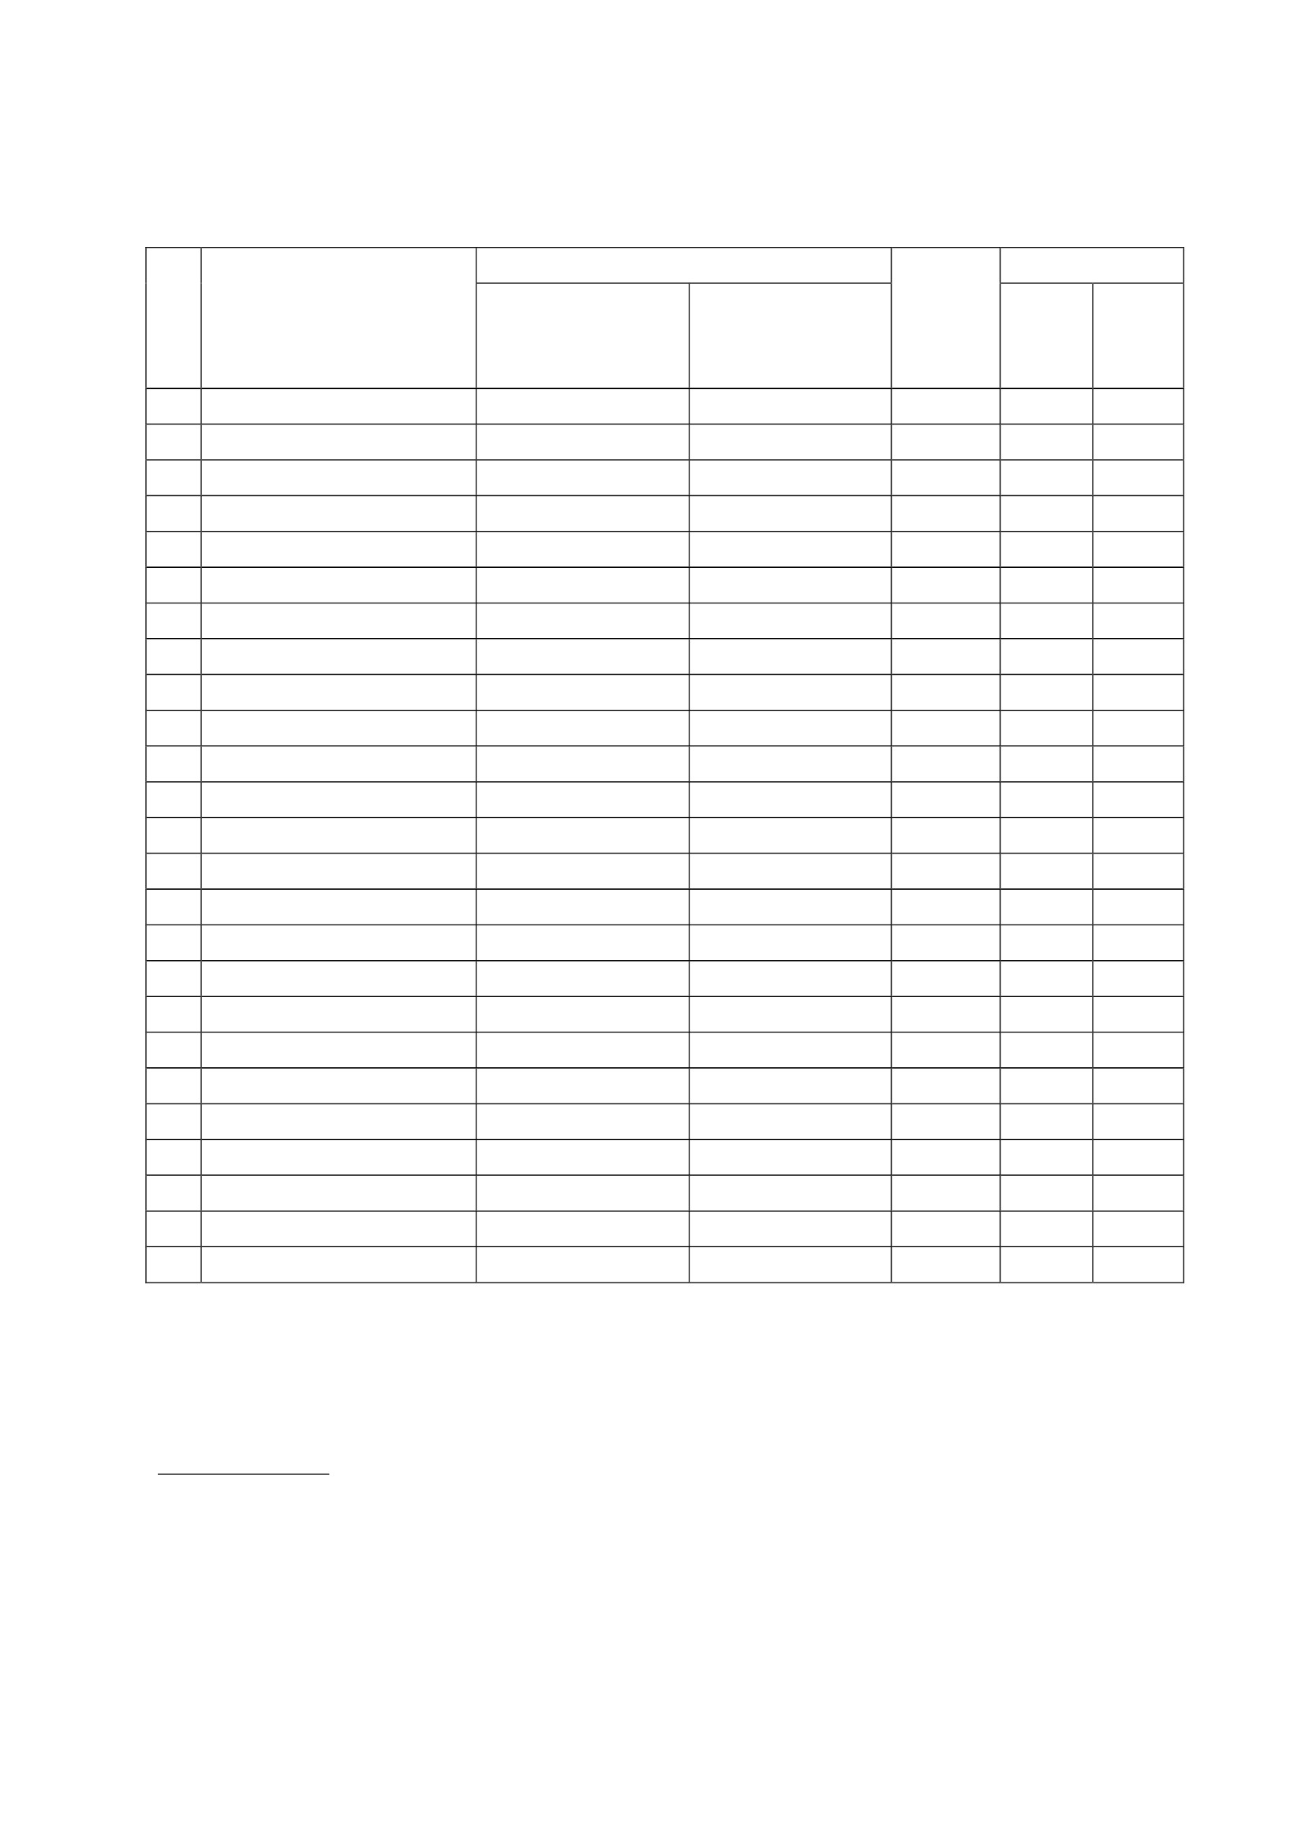

แบบสังเกตพฤติกรรมการปฏิบัติตนต้านการทุจริต
ที่
1
2
3
4
5
6
7
8
9
10
11
12
13
14
15
16
17
18
รวม
ชื่อ – สกุล
พฤติกรรมการปฏิบัติตนในเลือกผู้นำชั้นเรียน
ตั้งใจเรียน (5) ไม่ให้เพื่อน
ลอกการบ้าน (5)
รวม
คะแนน
(10)
สรุปผล
ผ่าน
ไม่ผ่าน
ลงชื่อ…………..…………………………….ผู้สังเกต
(………………….………………….……)
เกณฑ์การประเมิน
- ปฏิบัติเป็นประจำ
- ปฏิบัติเป็นบางครั้ง
- ปฏิบัตินาน ครั้ง
- ปฏิบัติน้อย
- ปฏิบัติน้อยที่สุด
- ไม่เคยปฏิบัติ
- นักเรียนได้คะแนน 8
ได้คะแนน 5 คะแนน
ได้คะแนน 4 คะแนน
ได้คะแนน 3 คะแนน
ได้คะแนน 2 คะแนน
ได้คะแนน 1 คะแนน
ได้คะแนน 0 คะแนน
คะแนนขึ้นไป ถือว่า ผ่าน
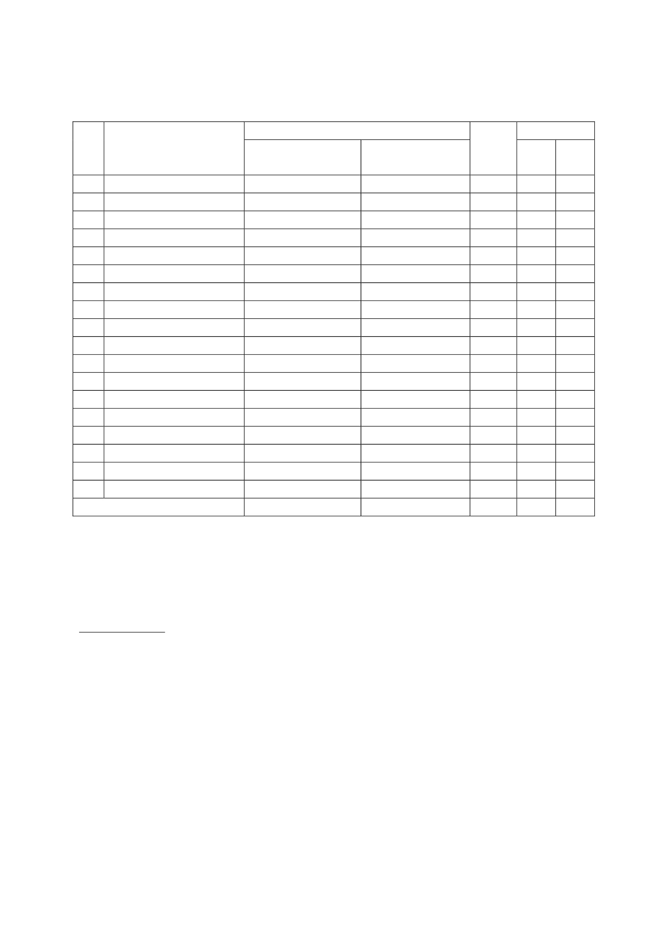

แบบประเมินคุณลักษณะอันพึงประสงค์
คำชี้แจง : ให้ ผู้สอน สังเกตพฤติกรรมของนักเรียนในระหว่างเรียนและนอกเวลาเรียน แล้วขีด ✓ ลงใน
ช่องที่ตรงกับระดับคะแนน
คุณลักษณะ รายการประเมิน
อันพึงประสงค์ด้าน
ซื่อสัตย์
1. ให้ข้อมูลที่ถูกต้อง และเป็นจริง
2. ปฏิบัติในสิ่งที่ถูกต้อง
ลงชื่อ...................................................ผู้ประเมิน
(.....................................................)
เกณฑ์การให้คะแนน
พฤติกรรมที่ปฏิบัติชัดเจนและสม่ำเสมอ
พฤติกรรมที่ปฏิบัติชัดเจนและบ่อยครั้ง
พฤติกรรมที่ปฏิบัติบางครั้ง
ให้ 3 คะแนน
ให้ 2 คะแนน
ให้ 1 คะแนน
ระดับคะแนน
3 2 1
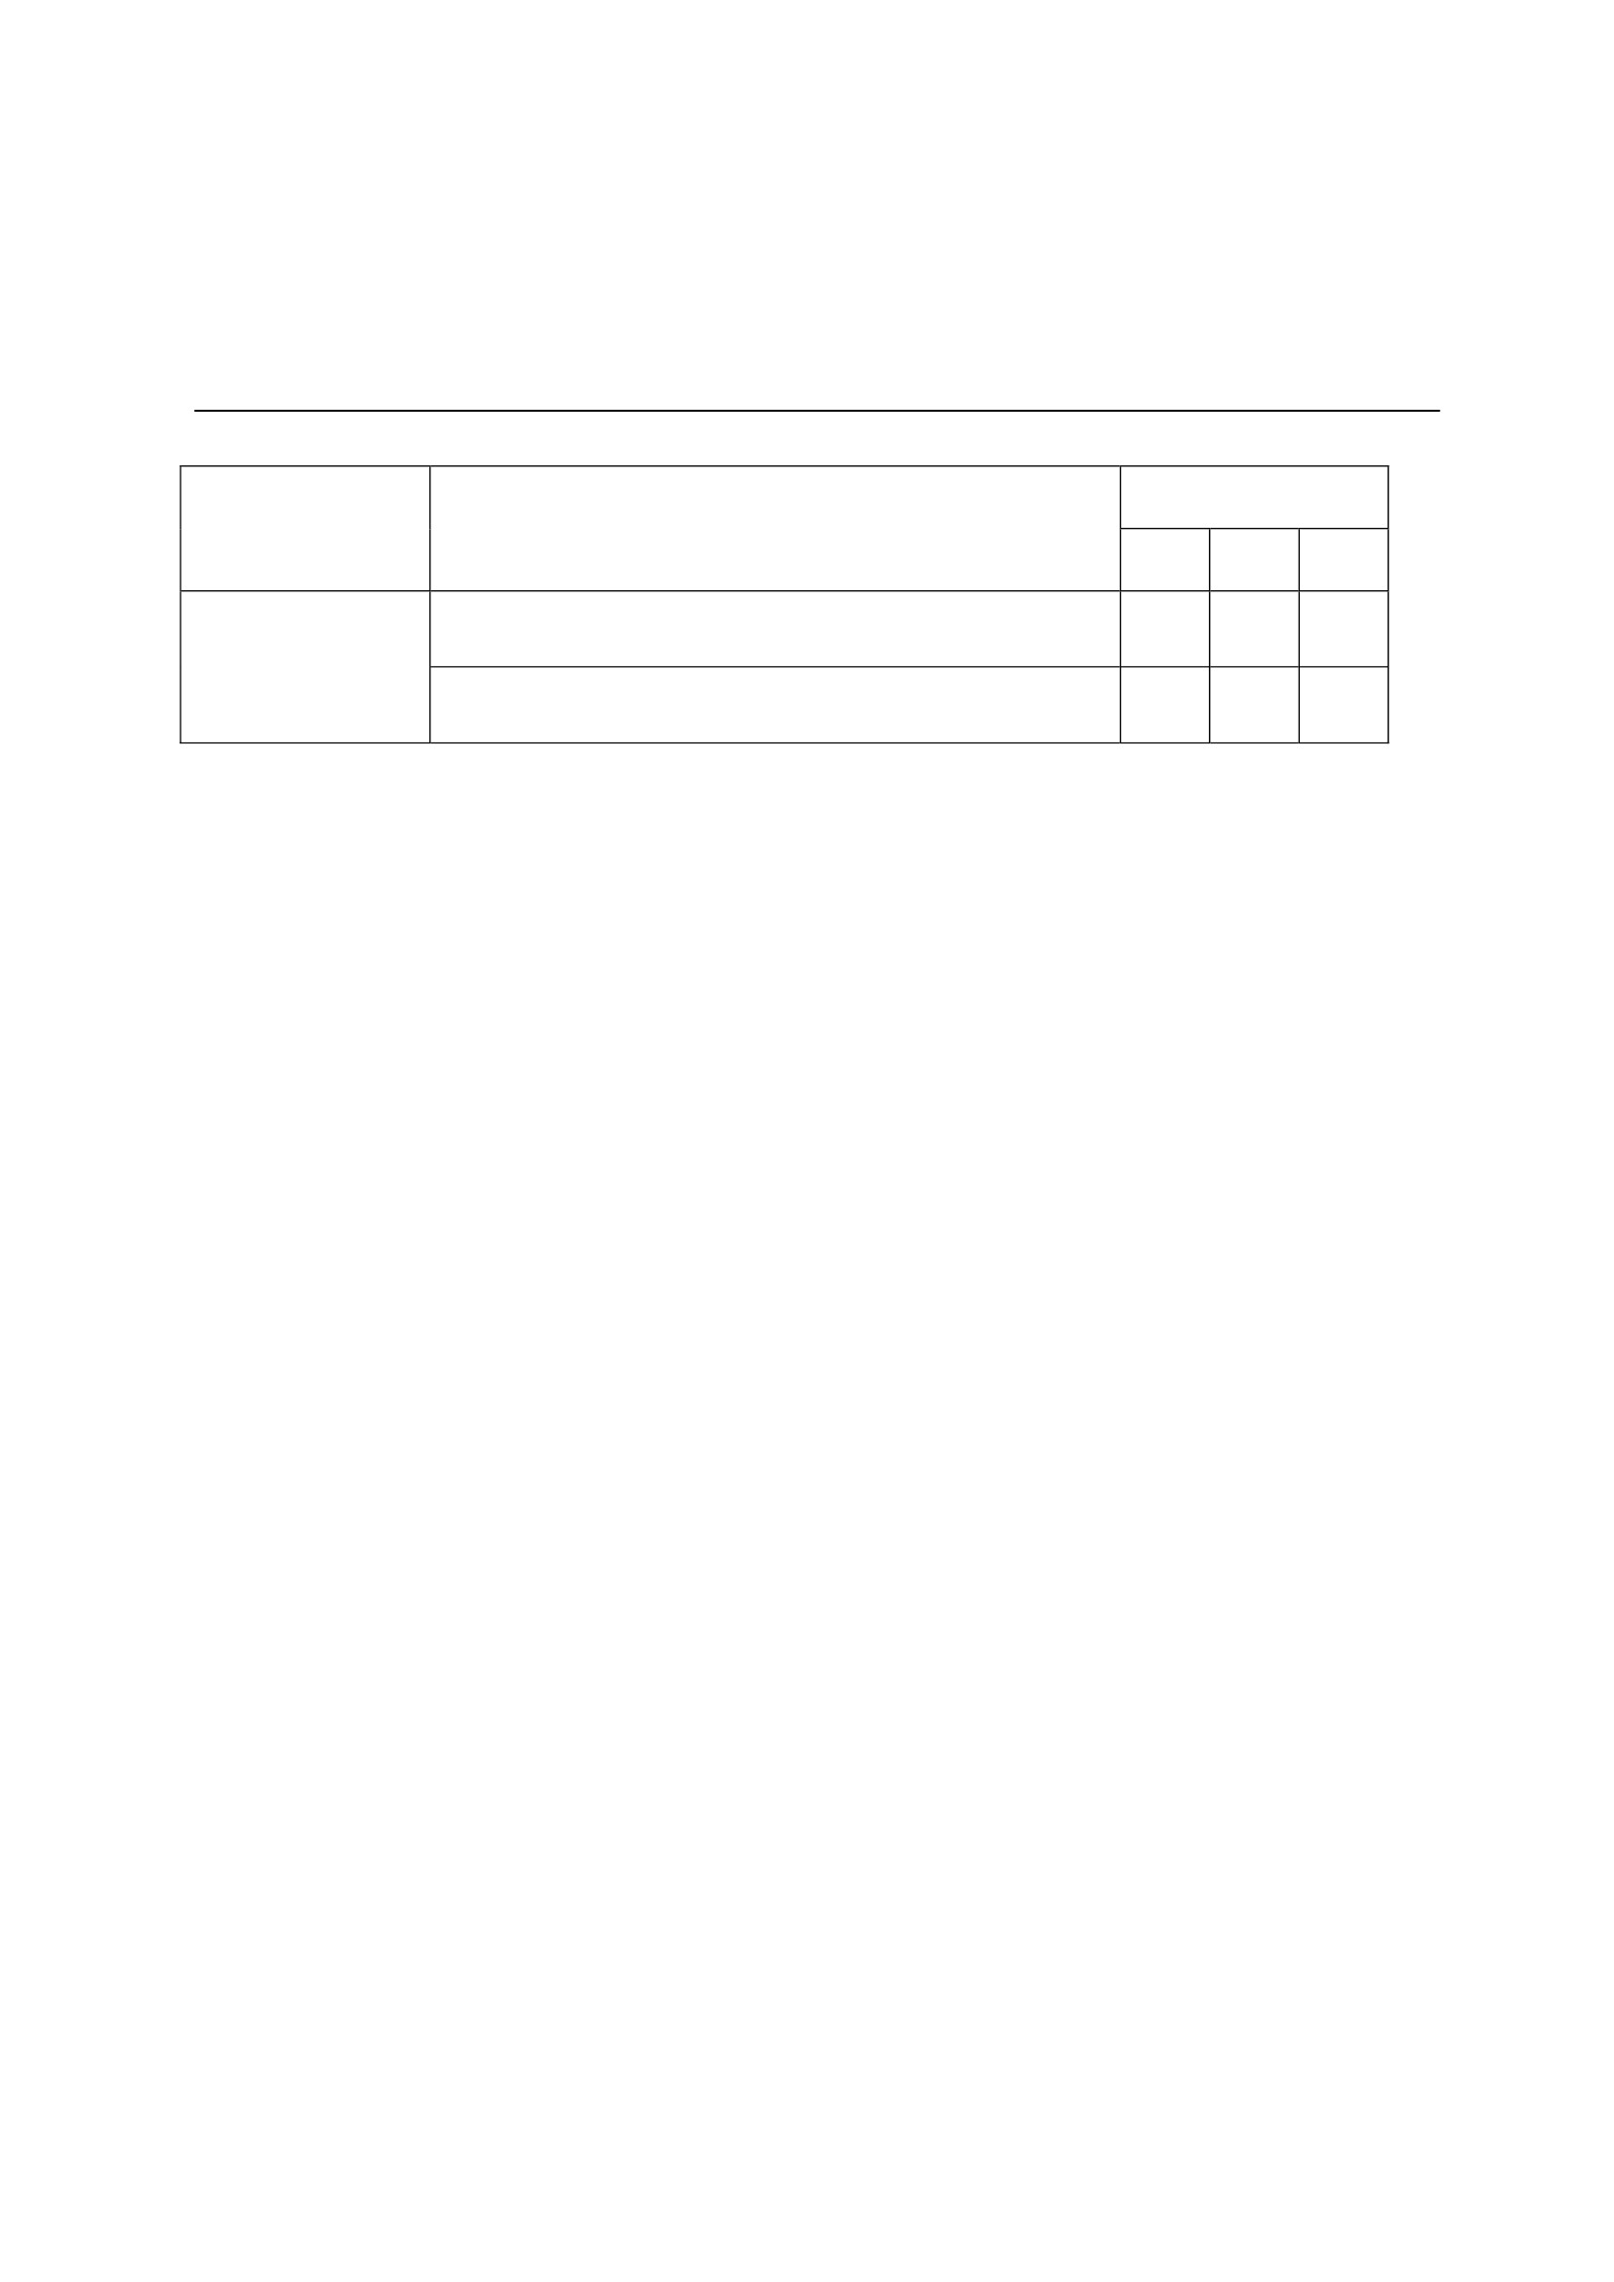

แผนการจัดการเรียนรู้
หน่วยที่ 3 ชื่อหน่วย STRONG / จิตพอเพียงต่อต้านการทุจริต
แผนการจัดการเรียนรู้ที่ 4 เรื่อง ความเอื้ออาทร (ร่วมคิด ร่วมทา)
ชั้นประถมศึกษาปีที่ 2
เวลา 1 ชั่วโมง
1. ผลการเรียนรู้
1.1 มีความรู้ ความเข้าใจเกี่ยวกับ STRONG / จิตพอเพียงต่อต้านการทุจริต
1.2 ปฏิบัติตนเป็นผู้ที่ STRONG / จิตพอเพียงต่อต้านการทุจริต
2. จุดประสงค์การเรียนรู้
2.1 นักเรียนสามารถบอกพฤติกรรมการให้ การช่วยเหลือ และการแบ่งปันได้
2.2 นักเรียนแสดงออกถึงการให้ การช่วยเหลือ และการแบ่งปันต่อผู้อื่น
2.3 นักเรียนรู้จักการให้ การช่วยเหลือ และการแบ่งปันผู้อื่นตามความเหมาะสม
3. สาระการเรียนรู้
3.1 ความรู้
มีความรู้ความเข้าใจเกี่ยวกับการให้ การช่วยเหลือและการแบ่งปัน ตลอดจนสามารถให้การ
ช่วยเหลือแบ่งปันแก่เพื่อนและผู้อื่นได้ตามความเหมาะสมกับสถานะของตนเอง
3.2 ทักษะ / กระบวนการ (สมรรถนะที่เกิด)
1) ความสามารถในการสื่อสาร
1.1 การแสดงความคิดเห็น
1.2 การอ่านบทกลอน
1.3 การทาใบงาน
2) ความสามารถในการคิด
2.1 บอกพฤติกรรมการให้ การช่วยเหลือ และการแบ่งปัน
3) ความสามารถในการใช้ทักษะชีวิต
3.1 รู้จักการให้ การช่วยเหลือ และการแบ่งปันผู้อื่น
3.3 คุณลักษณะอันพึงประสงค์ / ค่านิยม
1) จิตสาธารณะ
4. กิจกรรมการเรียนรู้
4.1 ขั้นตอนการเรียนรู้
1. ครูให้นักเรีย นอ่านบทกลอน “ช่วยเหลื อแบ่ งปัน ” แล้ วร่ว มแสดงความคิดเห็นว่าบทกลอนนี้
เกี่ยวกับเรื่องใด
2. ครูนาภาพเด็กที่สมัครเป็นจิตอาสาเฉพาะกิจงานพระบรมศพพระสมเด็จพระปรมินทรมหาภูมิพล
อดุลยเดชมาให้นักเรียนดู แล้วถามนักเรียนว่ารู้สึกอย่างไรเมื่อเห็นภาพนี้

3. ครูนำนักเรียนไปช่วยกันทำความสะอาดบริเวณโรงเรียน จากนั้นให้กลับมาบันทึกความรู้สึกในการ
ทำความดีครั้งนี้ลงในใบงานที่ 1 เรื่อง ร่วมคิด...ร่วมทำ พร้อมกับวาดภาพประกอบ แล้วนำมาส่งครู
4. นักเรียนและครูร่วมกัน สรุปองค์ความรู้เกี่ยวกับการให้ การช่วยเหลือ และการแบ่งปัน (การ
ช่วยเหลือแบ่งปันกันเป็นสิ่งที่ดี นักเรียนต้องรู้ตนเองว่าตนเองมีความสามารถในการแบ่งปันให้ผู้อื่นได้แค่ไหน
และอย่า งไร การช่วยเหลือแบ่งปันทำให้สร้างความสัมพันธ์ที่ดีกับเพื่อนและทุกคนอยู่ร่วมกันได้อย่างมี
ความสุข)
4.2 สื่อการเรียนรู้ / แหล่งการเรียนรู้
1) บทกลอน “ช่วยเหลือแบ่งปัน”
2) ภาพเด็กที่สมัครเป็นจิตอาสาเฉพาะกิจ
3) ใบงานที่ 1 เรื่อง ร่วมคิด...ร่วมทา
5. การประเมินผลการเรียนรู้
5.1 วิธีการประเมิน
1) ตรวจใบงาน
2) การสังเกตพฤติกรรมนักเรียน
5.2 เครื่องมือที่ใช้ในการประเมิน
1) แบบตรวจผลงานการทำใบงานที่ 1 เรื่องร่วมคิด...ร่วมทำ
2) แบบสังเกตพฤติกรรมการทำความดี
5.3 เกณฑ์การตัดสิน
นักเรียนผ่านเกณฑ์การประเมินร้อยละ 80 ขึ้นไป ถือว่า ผ่าน
6. บันทึกหลังสอน
……...……………….............................................................................................................................. .....................
............................................................................................................................. .................................................
..............................................................................................................................................................................
............................................................................................................................. .................................................
ลงชื่อ ................................................ ครูผู้สอน
(.................................................)
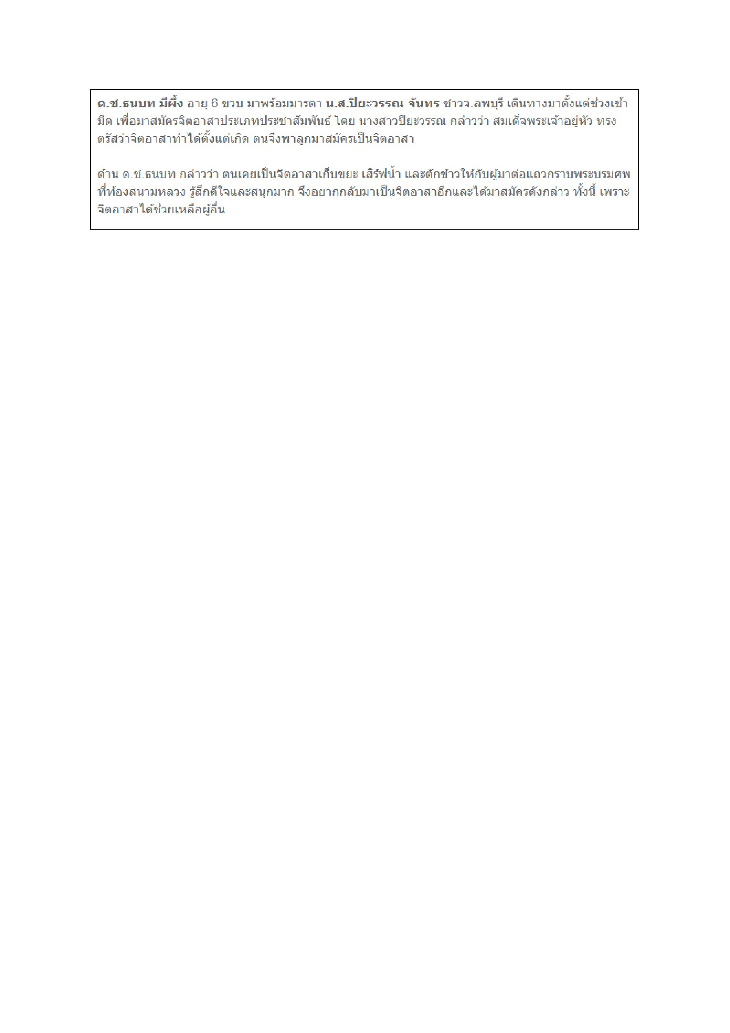

7. ภาคผนวก
บทกลอนช่วยเหลือแบ่งปัน
โดย ผู้ช่วยศาสตราจารย์ ดร.แก้วเวียง นานาผล และคณะ
มีใครไหนเคยบ้าง
เพื่อนฝูงก็เห็นใจ
นั่นแหละเขาเอื้อเฟื้อ
เราต้องถือเป็นสิ่ง
ช่วยเหลือกันและกัน
มีค่าเหลือเมื่อยาม
ของกินและของใช้
ทุกคนก็จะเห็น
ลืมนายางลบมาใช้
ให้ขอยืมเพราะลืมจริง
เผื่อแผ่ให้เต็มใจยิ่ง
ควรจดจาและทาตาม
เป็นน้ำใจอันงดงาม
ที่ขาดแคลนแสนสาคัญ
แบ่งให้เพื่อนยามจาเป็น
ว่าเราดีมีคุณธรรม
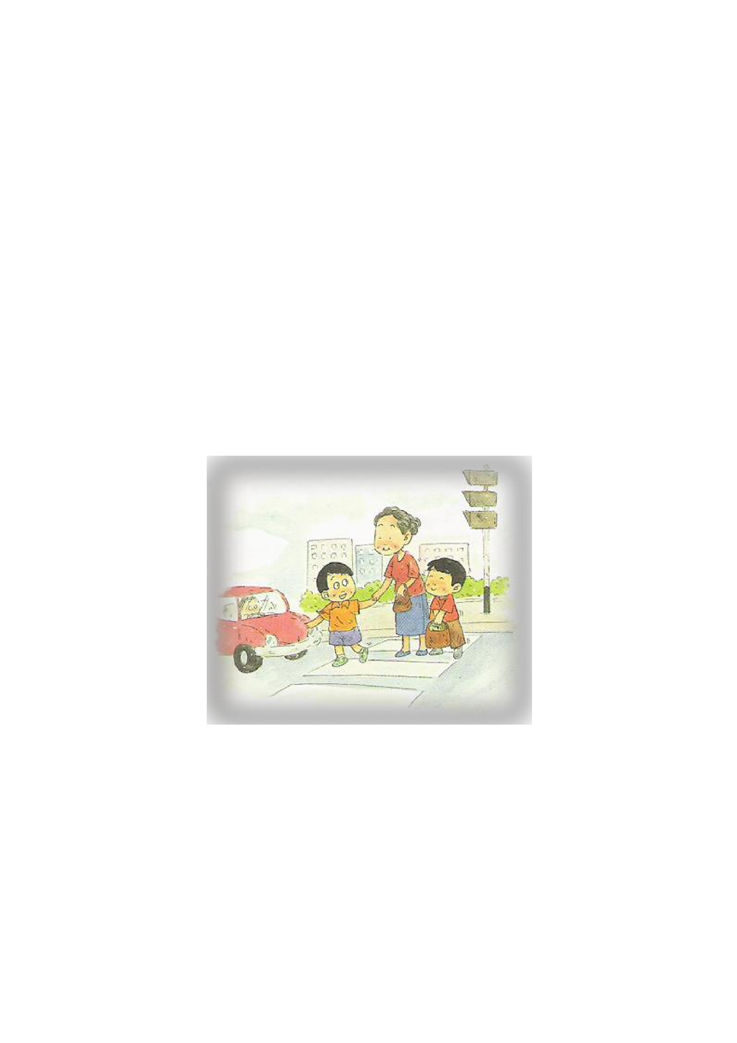

แหล่งข้อมูลภาพ https://www.matichon.co.th/wp-content/uploads/2017/09/6yrs_jitarsa_cover.jpg
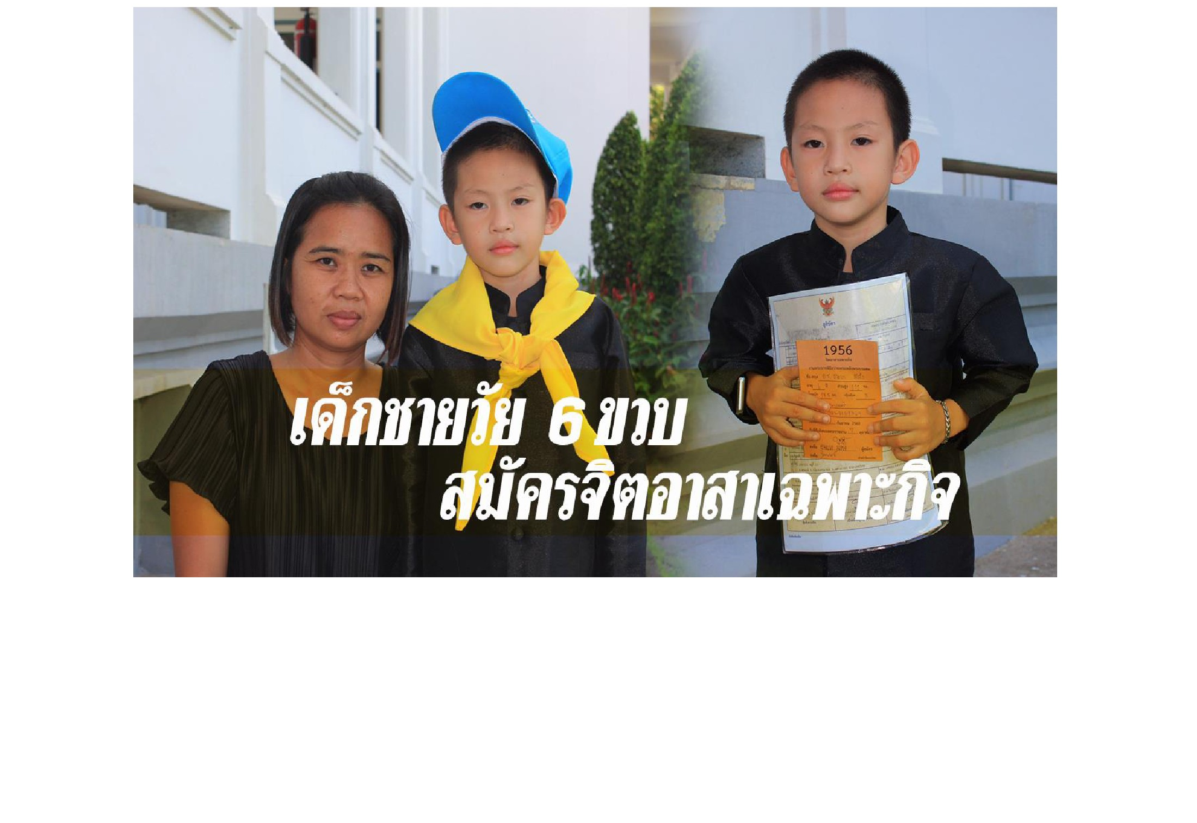

ใบงานที่ 1
เรื่อง ร่วมคิด...ร่วมทำ
คำชี้แจง
ให้นักเรียนบันทึกความรู้สึกในการทาความดี พร้อมกับวาดภาพประกอบ
บันทึกความดี...............................................................................................................................................
............................................................................................................................. .........................................
......................................................................................................................................................................
............................................................................................................................. .........................................


แบบตรวจให้คะแนนใบงาน
ที่
1
2
3
4
5
6
7
8
9
10
11
12
13
14
15
16
17
18
19
20
21
22
23
24
25
ชื่อ – สกุล
รายการประเมิน
บันทึกความรู้สึกในการ วาดภาพประกอบการ
ทำความดี (5) ทำความดี (5)
รวม
คะแนน
(10)
สรุปผล
ผ่าน
ไม่ผ่าน
ลงชื่อ…………..…………………………….ผู้ตรวจ
(………………….………………….……)
…………/…………/………..
เกณฑ์การประเมิน
- นักเรียนผ่านเกณฑ์การประเมินร้อยละ 80 ขึ้นไป ถือว่า ผ่าน (ได้คะแนน 8 คะแนน)
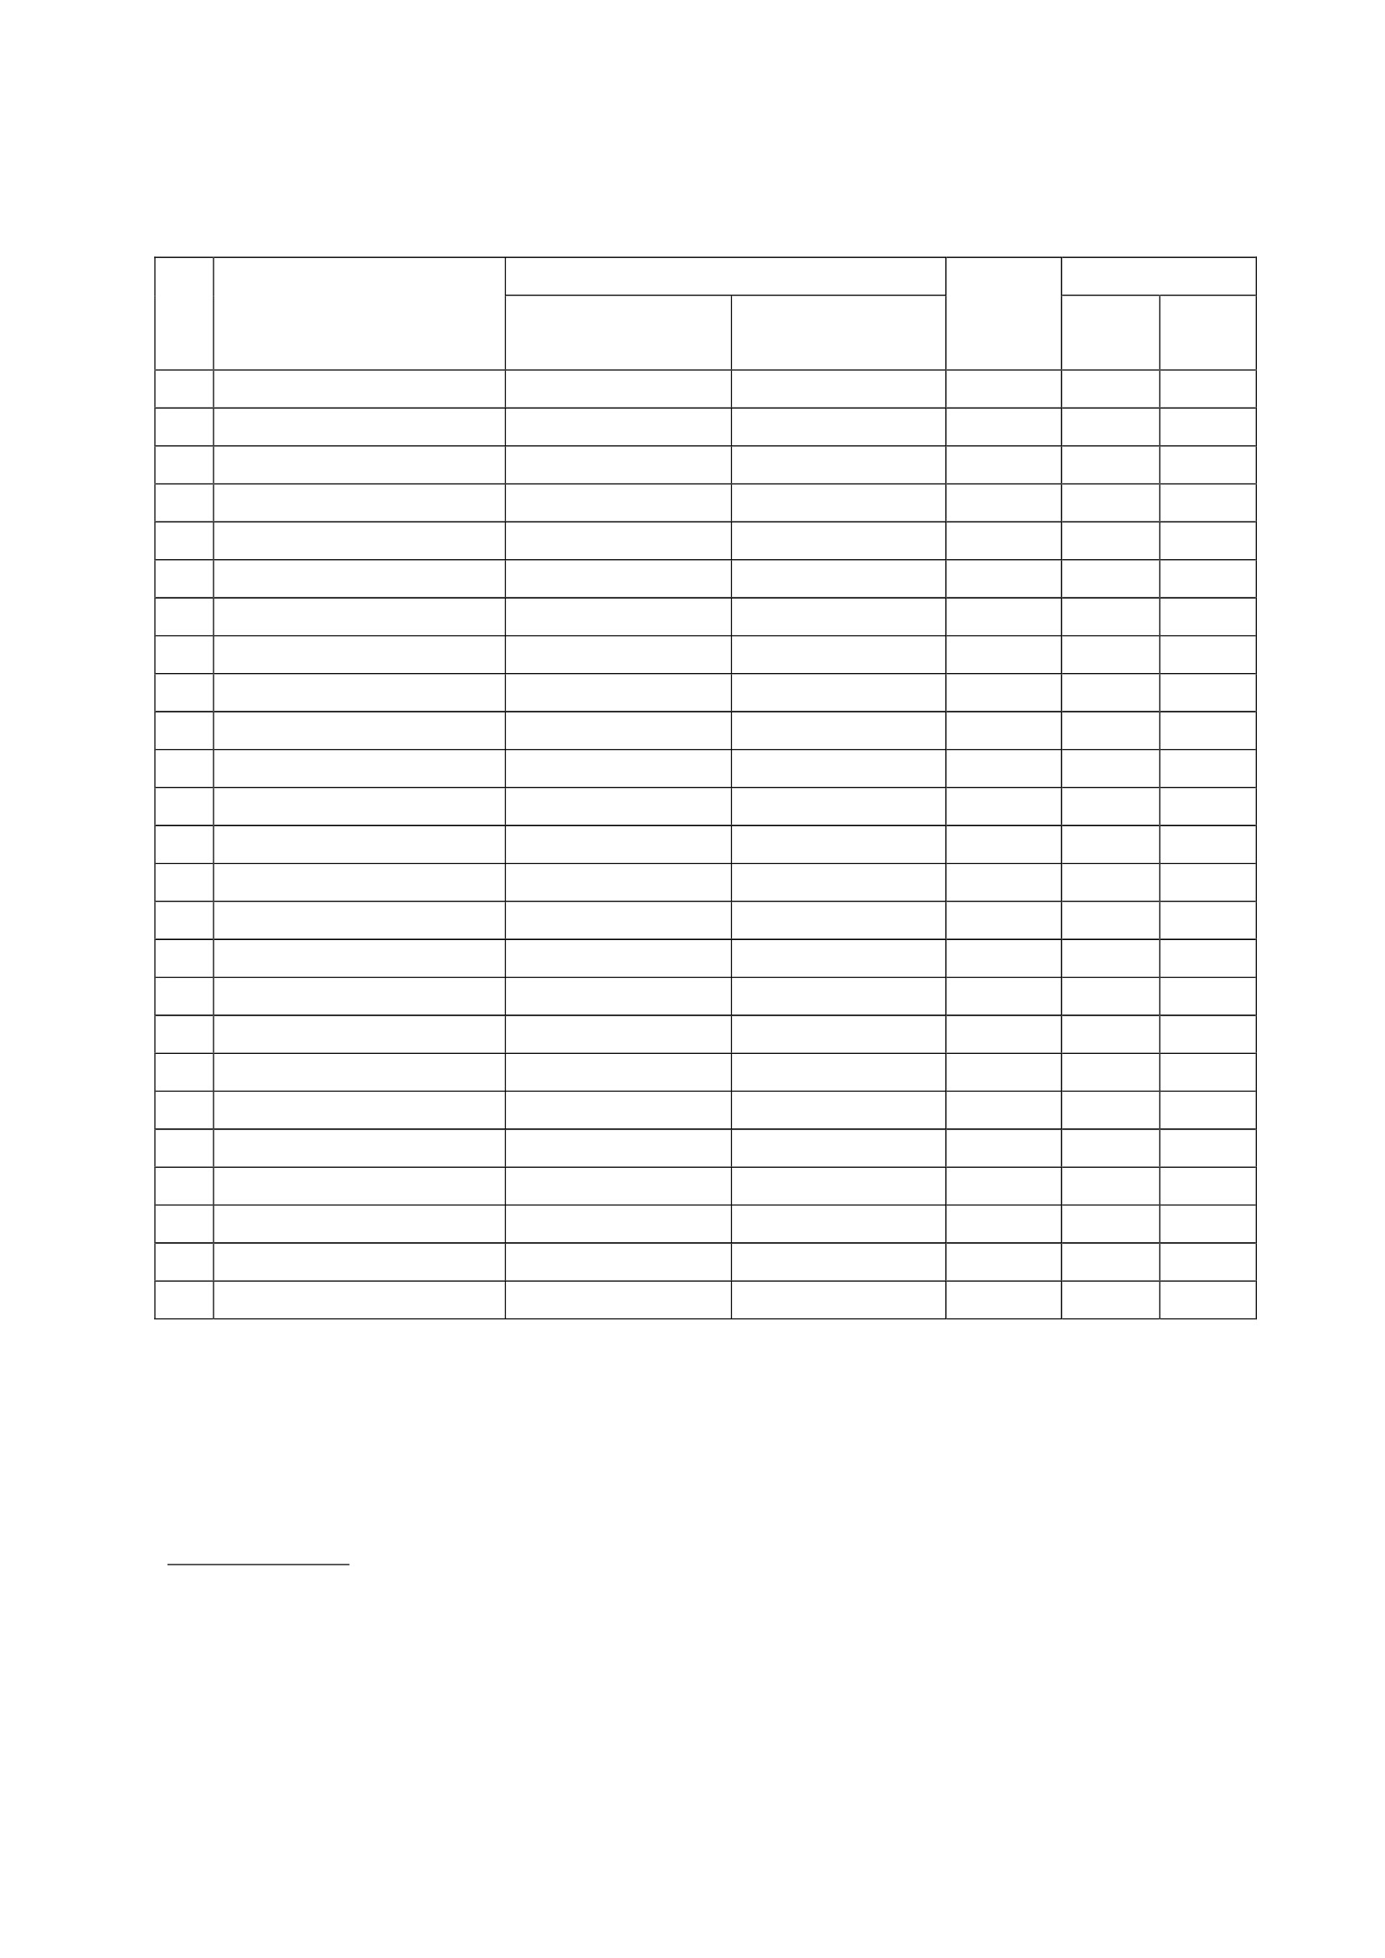

แบบสังเกตพฤติกรรมการทำความดี
ที่
1
2
3
4
5
6
7
8
9
10
11
12
13
14
15
16
17
18
รวม
ชื่อ – สกุล
พฤติกรรมการปฏิบัติตนในเลือกผู้นำชั้นเรียน
ช่วยรักษาทำความสะอาด รู้จักการให้ และ
โรงเรียน (5) ช่วยเหลือผู้อื่น (5)
รวม
คะแนน
(10)
สรุปผล
ผ่าน
ไม่ผ่าน
ลงชื่อ…………..…………………………….ผู้สังเกต
(………………….………………….……)
เกณฑ์การประเมิน
- ปฏิบัติเป็นประจำ
- ปฏิบัติเป็นบางครั้ง
- ปฏิบัตินาน ครั้ง
- ปฏิบัติน้อย
- ปฏิบัติน้อยที่สุด
- ไม่เคยปฏิบัติ
- นักเรียนได้คะแนน 8
ได้คะแนน 5 คะแนน
ได้คะแนน 4 คะแนน
ได้คะแนน 3 คะแนน
ได้คะแนน 2 คะแนน
ได้คะแนน 1 คะแนน
ได้คะแนน 0 คะแนน
คะแนนขึ้นไป ถือว่า ผ่าน

แบบประเมินคุณลักษณะอันพึงประสงค์
คำชี้แจง : ให้ผู้สอนสังเกตพฤติกรรมของนักเรียนในระหว่างเรียนและนอกเวลาเรียน แล้วขีด ✓ ลงใน
ช่องที่ตรงกับระดับคะแนน
คุณลักษณะ รายการประเมิน
อันพึงประสงค์ด้าน
จิตสาธารณะ 1. รู้จักช่วยพ่อแม่ ผู้ปกครอง และครูทำงาน
2. รู้จักการดูแล รักษาทรัพย์สมบัติและสิ่งแวดล้อมของ
ห้องเรียนโรงเรียน
ระดับคะแนน
3 2 1
ลงชื่อ...................................................ผู้ประเมิน
(.....................................................)
เกณฑ์การให้คะแนน
พฤติกรรมที่ปฏิบัติชัดเจนและสม่ำเสมอ
พฤติกรรมที่ปฏิบัติชัดเจนและบ่อยครั้ง
พฤติกรรมที่ปฏิบัติบางครั้ง
ให้ 3 คะแนน
ให้ 2 คะแนน
ให้ 1 คะแนน
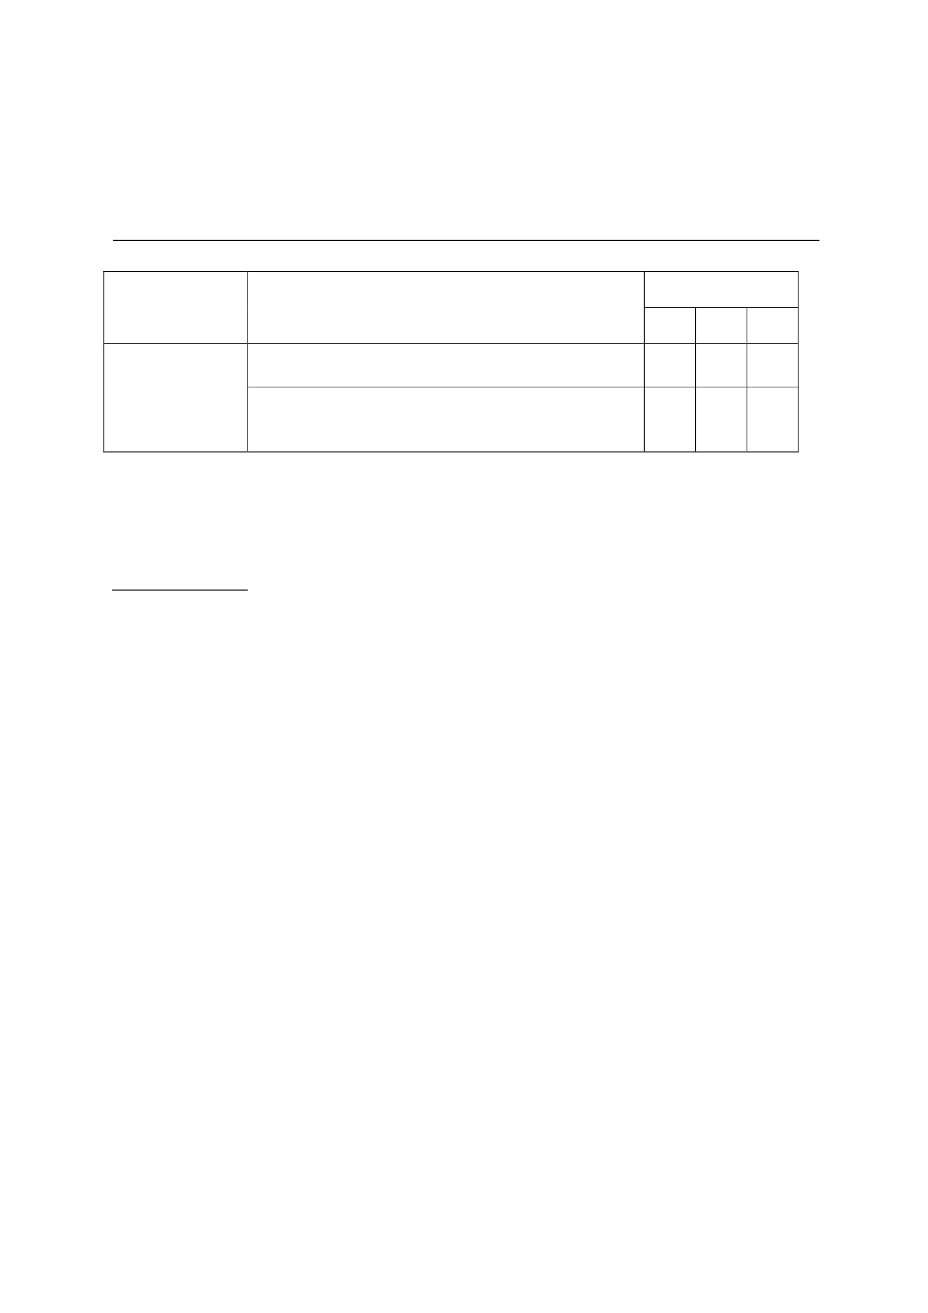

หน่วยที่ 4
พลเมืองกับความรับผิดชอบต่อสังคม

แผนการจัดการเรียนรู้
หน่วยที่ 4 ชื่อหน่วย พลเมืองกับความรับผิดชอบต่อสังคมชั้นประถมศึกษาปีที่ 2
แผนการจัดการเรียนรู้ที่ 1เรื่อง การเคารพสิทธิหน้ำที่ต่อตนเองกับต่อผู้อื่นเวลา 2 ชั่วโมง
1. ผลการเรียนรู้
1.1 มีความรู้ ความเข้าใจเกี่ยวกับพลเมืองและมีความรับผิดชอบต่อสังคมปฏิบัติตนตามหน้ำที่พลเมืองและ
มีความรับผิดชอบต่อสังคม
1.2 ปฏิบัติตนตามหน้ำที่พลเมืองและมีความรับผิดชอบต่อสังคม
2. จุดประสงค์การเรียนรู้
2.1 นักเรียนสามารถบอกสิทธิและเสรีภาพในเคหสถานได้
2.2 นักเรียนสามารถบอกสิทธิและเสรีภาพในการนับถือศาสนาได้
2.3 นักเรียนสามารถบอกสิทธิและเสรีภาพในการเดินทางและติดต่อสื่อสาร
2.4 นักเรียนสามารถบอกสิทธิและเสรีภาพในการศึกษาได้
3. สาระการเรียนรู้
3.1 ความรู้
การเคารพสิทธิของตนเองและผู้อื่นที่มีต่อชุมชนและสังคม สมาชิกทุกคนในสังคมมีสิทธิเท่าเทียม
กันในการดาเนินชีวิตในสังคม โดยสิทธิดังกล่าวจะต้องไม่ละเมิดสิทธิของสมาชิกคนอื่นในสังคม เช่นเสรีภาพใน
เคหสถาน เสรีภาพในการเดินทางและติดต่อสื่อสาร เสรีภาพในการนับถือศาสนา เสรีภาพในทางวิชาการ
3.2 ทักษะ / กระบวนการ (สมรรถนะที่เกิด)
1) ความสามารถในการสื่อสาร
( อ่าน ฟัง พูด เขียน )
2) ความสามารถในการคิด
( วิเคราะห์ )
3.3 คุณลักษณะอันพึงประสงค์ / ค่านิยม
1) มีวินัย
4. กิจกรรมการเรียนรู้
4.1 ขั้นตอนการเรียนรู้
1) ชั่วโมงที่ 1
1. ให้นักเรียนดูภาพที่ครูเตรียมมาดังนี้ ภาพคนกราบไหว้พระพุทธรูป ภาพคนนั่งละหมาด ภาพ
ครูสอนหนังสือ ภาพขโมยขึ้นบ้าน ภาพคนไปท่องเที่ยว
1.1 จากภาพบุคคลในภาพกาลังทาอะไร ภาพใดบ้างที่เป็นการละเมิดสิทธิและเสรีภาพของ
ผู้อื่น
2. นักเรียนร่วมกันแสดงความคิดเห็นเพื่อตอบคาถามจากข้อคาถาม โดยมีครูคอยให้คาปรึกษา
และแสดงความคิดเห็นดังนี้
2.1 ภาพที่ 1 ภาพคนกราบไหว้พระพุทธรูป (นับถือศาสนาพุทธ มีสิทธิเสรีภาพในการนับ
ถือศาสนา)
2.2 ภาพที่ 2 ภาพคนนั่งละหมาด (นับถือศาสนาอิสลาม สิทธิเสรีภาพในการนับถือ
ศาสนา)

2.3 ภาพที่ 3 ภาพครูสอนหนังสือ (สิทธิเสรีภาพในการศึกษาเล่าเรียน)
2.3 ภาพที่ 4 ภาพขโมยขึ้นบ้าน (ละเมิดสิทธิเสรีภาพของผู้อื่น)
2.4 ภาพที่ 5 ภาพคนไปท่องเที่ยว (สิทธิเสรีภาพในการเดินทาง)
3. นักเรียนอ่านออกเสียงใบความรู้เกี่ยวกับการเคารพสิทธิของตนเองและผู้อื่นที่มีต่อชุมชนและ
สังคม
4. นักเรียนบันทึกความรู้ที่ได้รับลงในสมุด
2) ชั่วโมงที่ 2
1. ให้นักเรียนออกมาเล่าถึงพฤติกรรมต่ำง ที่กระทาแล้วเป็นการละเมิดสิทธิของตนเองและผู้อื่น
1.1 การลงคลิปให้ร้ายศาสนาอื่นที่ไม่ใช่ศาสนาที่ตนเองนับถือ (ศาสนาทุกศาสนาสอนให้ทุก
คนทาความดี ทุกคนมีสิทธิเสรีภาพในการนับถือศาสนา ไม่ควรแสดงพฤติกรรมที่เป็นการดูถูกศาสนาอื่น)
1.2 การขีดเขียนตามฝาผนัง ถ้า ตามสถานที่เดินทางไปท่องเที่ยว (สถานที่ต่ำง เป็นสมบัติ
ของส่วนรวมที่เราต้องช่วยกันอนุรักษ์และดูแลรักษาให้คงอยู่ต่อไป)
1.3 การขีดเขียนตามโต๊ะเรียน อาคารเรียน (เป็นการละเมิดสิทธิเสรีภาพในด้านการศึกษา
โรงเรียนและอุปกรณ์การเรียนเป็นสมบัติส่วนรวมที่เราต้องช่วยกันดูแลรักษาไว้ให้คนรุ่นต่อไปใช้ศึกษาเล่า
เรียน)
1.4 การเข้าบ้านผู้อื่นโดยไม่ได้รับอนุญาต (ถือเป็นการละเมิดสิทธิส่วนบุคคลถึงแม้ว่าเราจะ
รู้จักกับเจ้าของบ้าน แต่ถ้าเจ้าของบ้านยังไม่อยู่ก็ไม่ควรจะเข้าไป)
2. ให้นักเรียนเขียนคาขวัญเชิญชวนการประพฤติปฏิบัติที่ไม่เป็นการละเมิดสิทธิของตนเองและ
ผู้อื่น เช่น บ้านนี้มีเจ้าของโปรดกดกริ่งก่อนค่ะ ศาสนาทุกศาสนาสอนให้คนทาดีอย่าย่ายีศาสนาอื่น
3. ครูและนักเรียนช่วยกันสรุปความรู้เกี่ยวกับ การเคารพสิทธิของตนเองและผู้อื่นที่มีต่อชุมชน
ดังนี้
3.1 เสรีภาพในเคหสถาน ชาวไทยทุกคนมีเสรีภาพในเคหสถานที่จะสามารถอาศัยและ
ครอบครองเคหสถานของตน การตรวจค้นเคหสถานของประชาชนก็จะต้องมีหมายค้นที่ออกโดยศาลเท่านั้น
3.2 เสรีภาพในการเดินทางและติดต่อสื่อสาร ชาวไทยทุกคนมีเสรีภาพที่จะเดินทางไปในที่ต่ำง
บนผืนแผ่นดินไทย และติดต่อสื่อสารกับบุคคลอื่นไม่ว่าจะเป็นทางจดหมาย โทรศัพท์ หรืออินเทอร์เน็ต
3.3 เสรีภาพในการนับถือศาสนา สมาชิกทุกคนในสังคมมีสิทธิ เสรีภาพ ที่จะนับถือศาสนาใด
ก็ได้
3.4 เสรีภาพในทางวิชาการ เยาวชนไทยทุกคนจะต้องได้รับการศึกษาขั้นพื้นฐานไม่น้อยกว่า
12 ปี โดยไม่เสียค่าใช้จ่าย
4.2 สื่อการเรียนรู้ / แหล่งการเรียนรู้
1) รูปภาพ
2) ใบความรู้
3) สีไม้
5. การประเมินผลการเรียนรู้
5.1 วิธีการประเมิน
1) ตรวจสมุด
2) สังเกตพฤติกรรมนักเรียน

5.2 เครื่องมือที่ใช้ในการประเมิน
แบบสังเกตพฤติกรรมนักเรียน
5.3 เกณฑ์การตัดสิน
นักเรียนผ่านการประเมินร้อยละ 80 ขึ้นไป ถือว่า ผ่าน
6. บันทึกหลังการจัดการเรียนรู้
……………………….........................................................................................................................................................................................
...................................................................................................................................................................................................................
...................................................................................................................................................................................................................
...................................................................................................................................................................................................................
ลงชื่อ ................................................ ครูผู้สอน
(.................................................)
7.ความคิดเห็นผู้บริหาร
.............................................................................................................................................................................................................................................................................................................................................................. ลงชื่อ.....................................ผู้บริหาร
(นายปรินทร์ ศรีษะเนตร)
ผู้อำนวยการโรงเรียนหนองอ้อวิทยาคม

7. ภาคผนวก
ใบความรู้
การเคารพสิทธิของตนเองและผู้อื่นที่มีต่อชุมชนและสังคม
สมาชิกทุกคนในสังคมมีสิทธิเท่าเทียมกันในการดาเนินชีวิตในสังคม โดยสิทธิดังกล่าวจะต้องไม่ละเมิด
สิทธิของสมาชิกคนอื่นในสังคม ในที่นี่ขอยกตัวอย่างสิทธิของตนเองที่มีต่อชุมชน และสังคมที่สำคัญบาง
ประการ ดังนี้
1. เสรีภาพในเคหสถาน ชาวไทยทุกคนย่อมมีเสรีภาพในเคหสถานที่จะสามารถอาศัยและครอบครอง
เคหสถานของตนโดยปกติสุข ไม่ว่าจะเกิดจากการเช่า หรือเป็นเจ้าของกรรมสิทธิ์ ซึ่งบุคคลอื่นจะต้องให้ความ
เคารพในสิทธินี้ แม้แต่เจ้าหน้ำที่ของรัฐหากจะเข้าไปดาเนินการตามกฎหมายใด เช่น การตรวจค้นเคหสถาน
ของประชาชนก็จะกระทามิได้ เว้นแต่จะมีหมายค้นที่ออกโดยศาลเท่านั้น
2. เสรีภาพในการเดินทางและติดต่อสื่อสาร ชาวไทยทุกคนมีเสรีภาพที่จะเดินทางไปในที่ต่ำง บน
ผืนแผ่นดินไทย ได้ทุกพื้นที่ของประเทศไทยและสามารถเลือกถิ่นที่อยู่อาศัย ณ ที่ใดก็ได้ภายในประเทศไทย
รวมทั้งชาวไทยทุกคนสามารถที่จะติดต่อสื่อสารกับบุคคลอื่นไม่ว่าจะเป็นทางจดหมาย โทรศัพท์ หรือ
อินเทอร์เน็ต
3. เสรีภาพในการนับถือศาสนา สมาชิกทุกคนในสังคมมีสิทธิ เสรีภาพ ที่จะนับถือศาสนาแตกต่ำงกัน
ได้ ซึ่งบุคคลอื่นในสังคมรวมทั้งรัฐจะต้องให้ความเคารพสิทธิเสรีภาพในเรื่องนี้ด้วย
4. เสรีภาพในทางวิชาการ เยาวชนไทยทุกคนจะต้องได้รับการศึกษาขั้นพื้นฐานไม่น้อยกว่า 12 ปี
โดยไม่เสียค่าใช้จ่าย นอกจากนี้คนไทยทุกคนยังมีสิทธิในการที่จะศึกษาค้นคว้าหรือทาวิจัยตามที่ต้องการ โดย
ไม่ขัดต่อกฎหมาย

บัตรรูปภาพ
ภาพคนกราบไหว้พระพุทธรูป
ภาพคนนั่งละหมาด
ภาพครูสอนหนังสือ
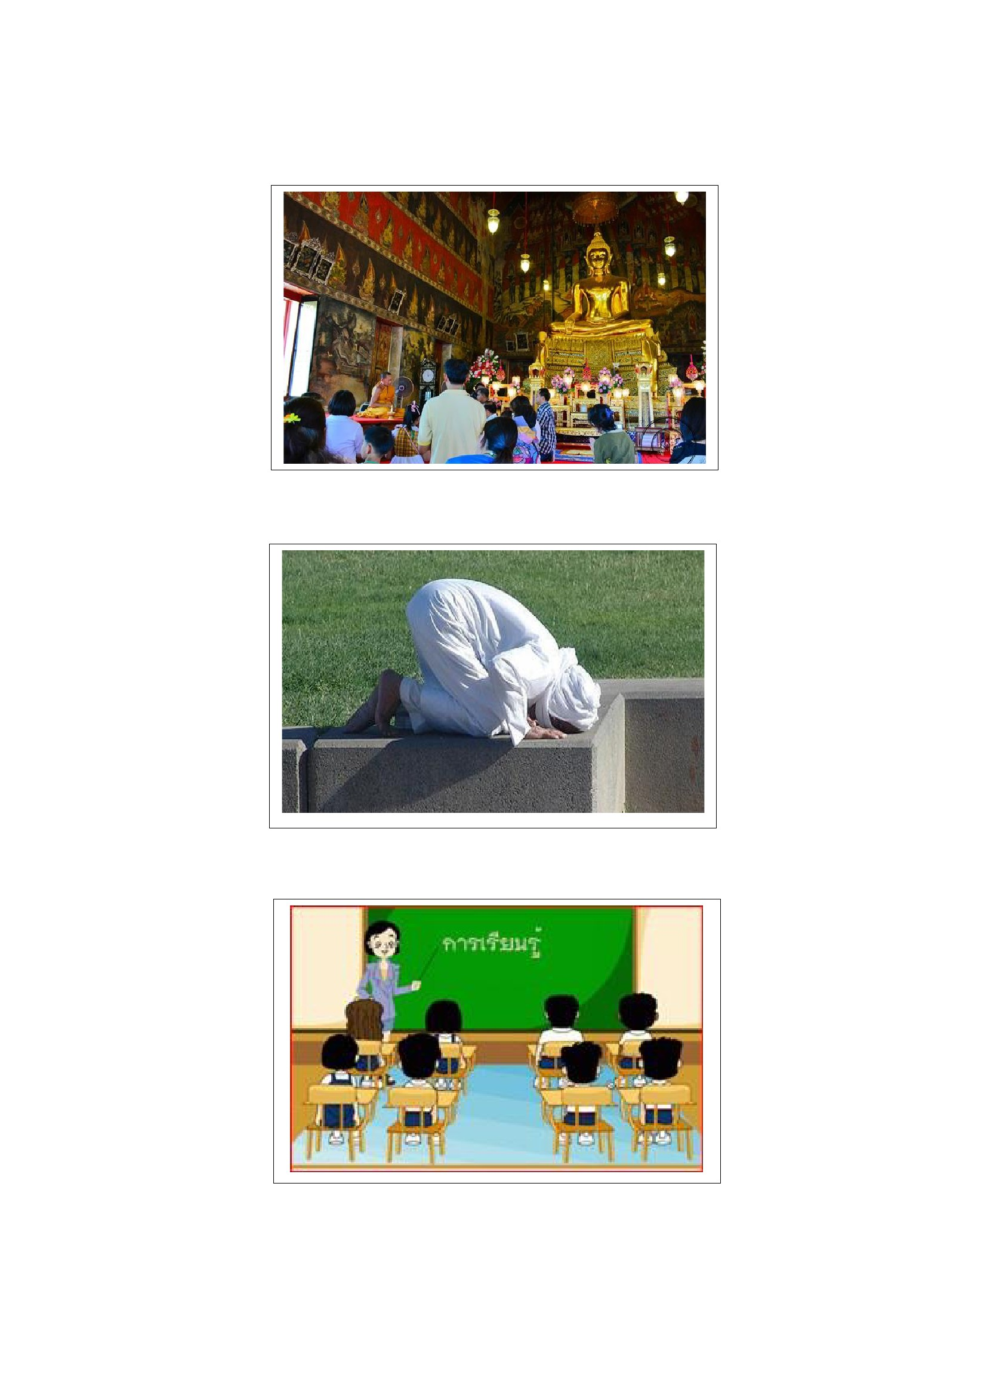

ภาพขโมยขึ้นบ้าน
ภาพคนเดินทางท่องเที่ยว
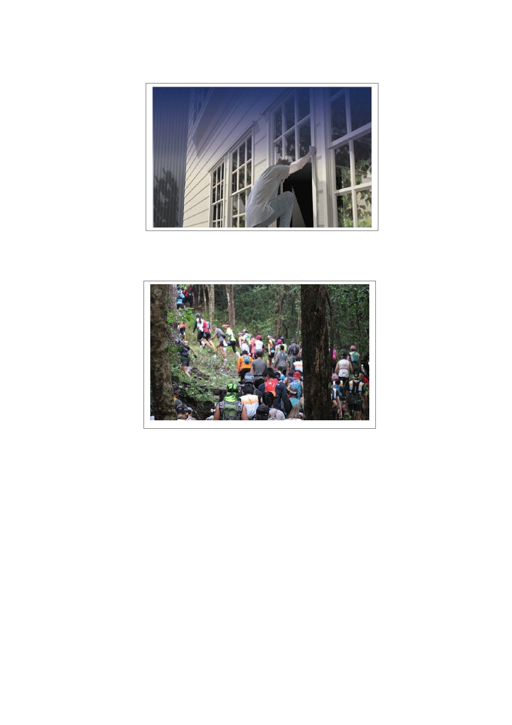

แบบสังเกตพฤติกรรมนักเรียน
ชื่อนัก เรียน................................................................................ ชั้น..............ภาคเรียนที่...........ปีการศึกษา.............
คำชี้แจง การบันทึกให้กาเครื่องหมาย ✓ ลงในช่องที่ตรงกับพฤติกรรมที่เกิดขึ้นจริง
ระดับการปฏิบัติ
บางครั้ง น้อย ไม่ทำเลย/
(2) ครั้ง ไม่ชัดเจน
(1) (0)
ที่
1
2
3
4
5
6
พฤติกรรม
มีความรับผิดชอบในหน้ำที่การงาน
ตั้งใจและเอาใจใส่ต่อการปฏิบัติหน้ำที่ที่ได้รับมอบหมาย
ทำงานด้วยความเพียรพยายาม
รู้จักแก้ปัญหาในการทำงานเมื่อมีอุปสรรค
อดทนเพื่อให้งานสำเร็จตามเป้าหมาย
ปรับปรุงและพัฒนาการทำงานให้ดีขึ้นด้วยตนเอง
รวมคะแนน/ระดับคุณภาพ
ผู้ประเมิน □ ครู
เป็น
ประจำ
(3)
□ พ่อแม่/ผู้ปกครอง □ ตนเอง
□ เพื่อน
ลงชื่อ...................................................ผู้ประเมิน
(.................................................)
เกณฑ์การประเมิน
ระดับคุณภาพ
ดีเยี่ยม
ดี
พอใช้
ปรับปรุง
เกณฑ์การประเมิน
ได้คะแนนรวมระหว่าง 15-18 คะแนน และไม่มีผลการประเมินข้อ
ใดข้อหนึ่งต่ำกว่า 2 คะแนน
ได้คะแนนรวมระหว่าง 11-14 คะแนน และไม่มีผลการประเมินข้อ
ใดข้อหนึ่งต่ำกว่า 0 คะแนน
ได้คะแนนรวมระหว่าง 6-10 คะแนน และไม่มีผลการประเมินข้อ
ใดข้อหนึ่งต่ำกว่า 0 คะแนน
ได้คะแนนรวมระหว่าง 0-5 คะแนน
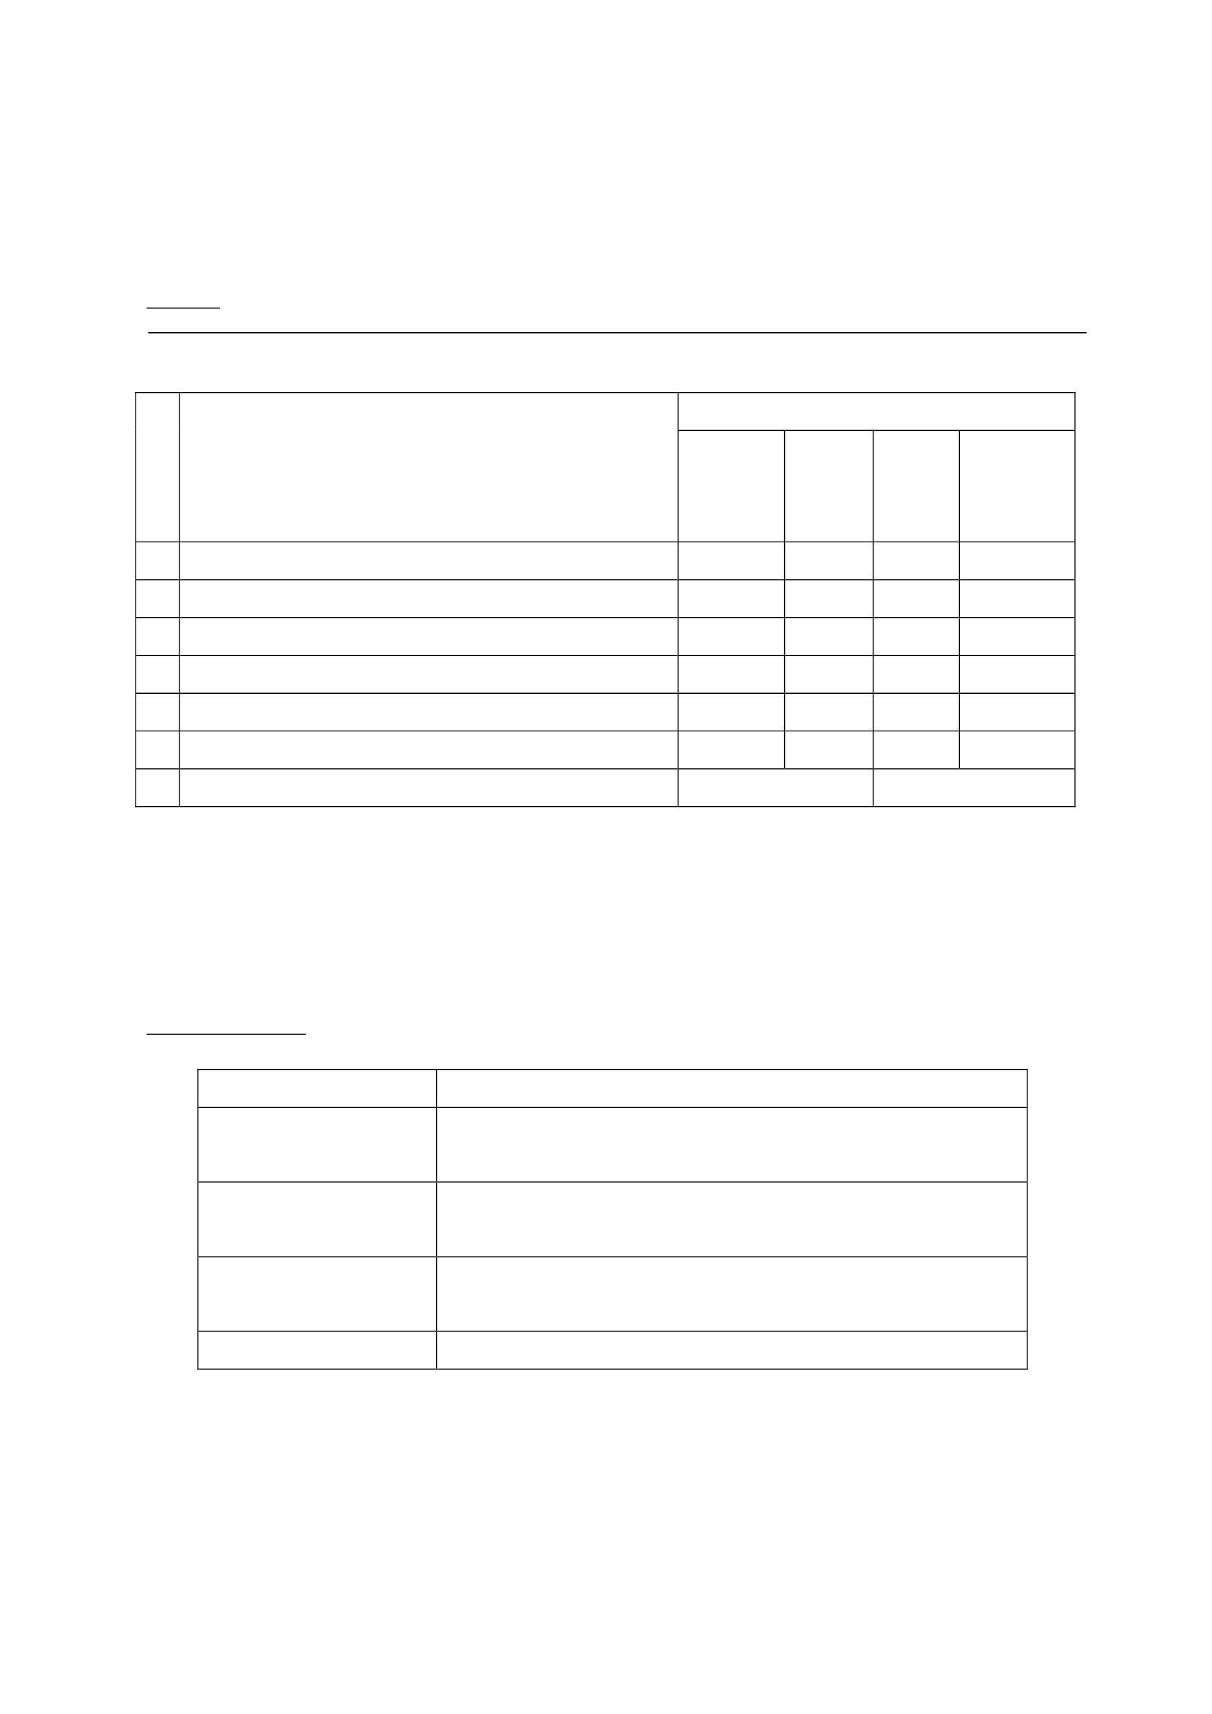

แบบประเมินคุณลักษณะอันพึงประสงค์
คำชี้แจง : ให้ ผู้สอน สังเกตพฤติกรรมของนักเรียนในระหว่างเรียนและนอกเวลาเรียน แล้วขีด ✓ ลงใน
ช่องที่ตรงกับระดับคะแนน
คุณลักษณะ รายการประเมิน
อันพึงประสงค์ด้าน
มีวินัย
1. ปฏิบัติตามข้อตกลง กฎเกณฑ์ ระเบียบ ข้อบังคับของ
ครอบครัว มีความตรงต่อเวลาในการปฏิบัติกิจกรรม
ต่างๆ ในชีวิตประจำวัน
ระดับคะแนน
3
2
1
ลงชื่อ...................................................ผู้ประเมิน
(.....................................................)
เกณฑ์การให้คะแนน
พฤติกรรมที่ปฏิบัติชัดเจนและสม่ำเสมอ
พฤติกรรมที่ปฏิบัติชัดเจนและบ่อยครั้ง
พฤติกรรมที่ปฏิบัติบางครั้ง
ให้ 3 คะแนน
ให้ 2 คะแนน
ให้ 1 คะแนน
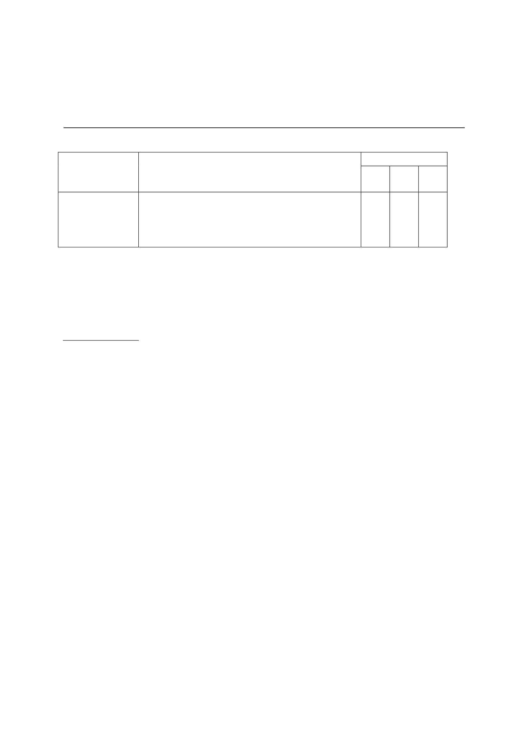

แผนการจัดการเรียนรู้
หน่วยที่ 4 ชื่อหน่วย พลเมืองกับความรับผิดชอบต่อสังคม
แผนการจัดการเรียนรู้ที่ 2เรื่อง การเคารพสิทธิหน้ำที่ต่อชุมชนและสังคม
ชั้นประถมศึกษาปีที่ 2
เวลา 1 ชั่วโมง
1. ผลการเรียนรู้
1.1 มีความรู้ ความเข้าใจเกี่ยวกับพลเมืองและมีความรับผิดชอบต่อสังคมปฏิบัติตนตามหน้ำที่พลเมืองและ
มีความรับผิดชอบต่อสังคม
1.2 ปฏิบัติตนตามหน้ำที่พลเมืองและมีความรับผิดชอบต่อสังคม
2. จุดประสงค์การเรียนรู้
2.1 นักเรียนสามารถบอกสิทธิและเสรีภาพในเคหสถานได้
2.2 นักเรียนสามารถบอกสิทธิและเสรีภาพในการนับถือศาสนาได้
2.3 นักเรียนสามารถบอกเสรีภาพในการเดินทางและติดต่อสื่อสารได้
2.4 นักเรียนสามารถบอกสิทธิและเสรีภาพในการศึกษาได้
3. สาระการเรียนรู้
3.1 ความรู้
การเคารพสิทธิของตนเองและผู้อื่นที่มีต่อชุมชนและสังคม สมาชิกทุกคนในสังคมมีสิทธิเท่าเทียม
กันในการดาเนินชีวิตในสังคม โดยสิทธิดังกล่าวจะต้องไม่ละเมิดสิทธิของสมาชิกคนอื่นในสังคม เช่นเสรีภาพใน
เคหสถาน เสรีภาพในการเดินทางและติดต่อสื่อสาร เสรีภาพในการนับถือศาสนา เสรีภาพในทางวิชาการ
3.2 ทักษะ / กระบวนการ (สมรรถนะที่เกิด)
1) ความสามารถในการสื่อสาร
( อ่าน ฟัง พูด เขียน )
2) ความสามารถในการคิด
( วิเคราะห์ )
3.3 คุณลักษณะอันพึงประสงค์ / ค่านิยม
1) มีวินัย
4. กิจกรรมการเรียนรู้
4.1 ขั้นตอนการเรียนรู้
1) ทบทวนเนื้อหาเรื่องการเคารพสิทธิของตนเองและผู้อื่นที่มีต่อชุมชนและสังคม ในเรื่องสิทธิและ
เสรีภาพในเคหสถาน , สิทธิและเสรีภาพในการนับถือศาสนา ,เสรีภาพในการเดินทางและติดต่อสื่อสาร และสิทธิ
และเสรีภาพในการศึกษา
2) ให้นักเรียนยกตัวอย่างพฤติกรรมที่เป็นการละเมิดสิทธิและเสรีภาพในเคหสถาน เช่น
2.1 เข้าบ้านคนอื่นเมื่อเจ้าของไม่อยู่บ้าน
2.2 พูดจาดูถูกศาสนาอื่นที่ไม่ใช่ศาสนาที่ตนนับถือ
2.3 แอบฟังเพื่อนพูดโทรศัพท์
2.4 ผู้ปกครองไม่ยอมส่งลูกให้เรียนเมื่อมีอายุตามเกณฑ์การศึกษา
3. ให้นักเรียนเขียนแผนผังความคิดเกี่ยวกับพฤติกรรมที่เป็นการละเมิดสิทธิของผู้อื่น
4. ทาแบบทดสอบหลังจบบทเรียน เมื่อนักเรียนทาเสร็จทุกคนแล้วครูเฉลยคำตอบทีละข้อ

4.2 สื่อการเรียนรู้ / แหล่งการเรียนรู้
1) แบบทดสอบ
5. การประเมินผลการเรียนรู้
5.1 วิธีการประเมิน
1) ตรวจทดสอบ
2) สังเกตพฤติกรรมนักเรียน
5.2 เครื่องมือที่ใช้ในการประเมิน
1) แบบตรวจให้คะแนน
2) แบบสังเกตพฤติกรรมนักเรียน
5.3 เกณฑ์การตัดสิน
นักเรียนผ่านการประเมินร้อยละ 80 ขึ้นไป ถือว่า ผ่าน
6. บันทึกหลังการจัดการเรียนรู้
.....................................................................................................................................................................................................................
.....................................................................................................................................................................................................................
.....................................................................................................................................................................................................................
.....................................................................................................................................................................................................................
ลงชื่อ ................................................ ครูผู้สอน
(.................................................)
7.ความคิดเห็นผู้บริหาร
.............................................................................................................................................................................................................................................................................................................................................................. ลงชื่อ.....................................ผู้บริหาร
(นายปรินทร์ ศรีษะเนตร)
ผู้อำนวยการโรงเรียนหนองอ้อวิทยาคม

7. ภาคผนวก
แบบทดสอบ
เรื่องการเคารพสิทธิของตนเองและผู้อื่นที่มีต่อชุมชนและสังคม
คำชี้แจง ให้นักเรียนเลือกคำตอบที่ถูกต้องที่สุดเพียงคำตอบเดียว
1. เมื่อนักเรียนอยู่ในโรงเรียนมีสิทธิที่จะทากิจกรรมต่ำง ได้ ยกเว้นข้อใด
ก. เขียนชื่อลงบนโต๊ะเรียน
ข. เล่นกีฬา
ค. เข้าห้องสมุด
2. ใครปฏิบัติตนได้ถูกต้อง
ก. สมชายไม่เก็บเก้าอี้เมื่อลุกจากที่นั่ง
ข. สมใจมาโรงเรียนทันเข้าแถว
ค. สมศรีหันหลังให้เมื่อครูเดินผ่าน
3. ครูพานักเรียนชั้นประถมศึกษาปีที่ 2 ไปทัศนศึกษาที่วัดพระแก้วใครปฏิบัติตนไม่ถูกต้อง
ก. มานะไหว้พระแก้วมรกต
ข. มานีถ่ายภาพไว้เป็นที่ระลึก
ค. ปรีดาเขียนชื่อที่กาแพงวัด
4. ถ้านักเรียนต้องการค้นคว้าเพิ่มเติมจากหนังสือควรไปสถานที่ใด
ก. ห้องสมุด
ข. ห้องพยาบาล
ค. สนามฟุตบอล
5. ใครปฏิบัติตนละเมิดสิทธิในด้านการติดต่อสื่อสารกับผู้อื่น
ก. ดวงใจเก็บโทรศัพท์เพื่อนได้เอามาส่งคุณครู
ข. ดวงตาแอบฟังเพื่อนคุยโทรศัพท์
ค. ดวงแก้วไปฟ้องครูว่าดวงใจเอาโทรศัพท์มาโรงเรียน
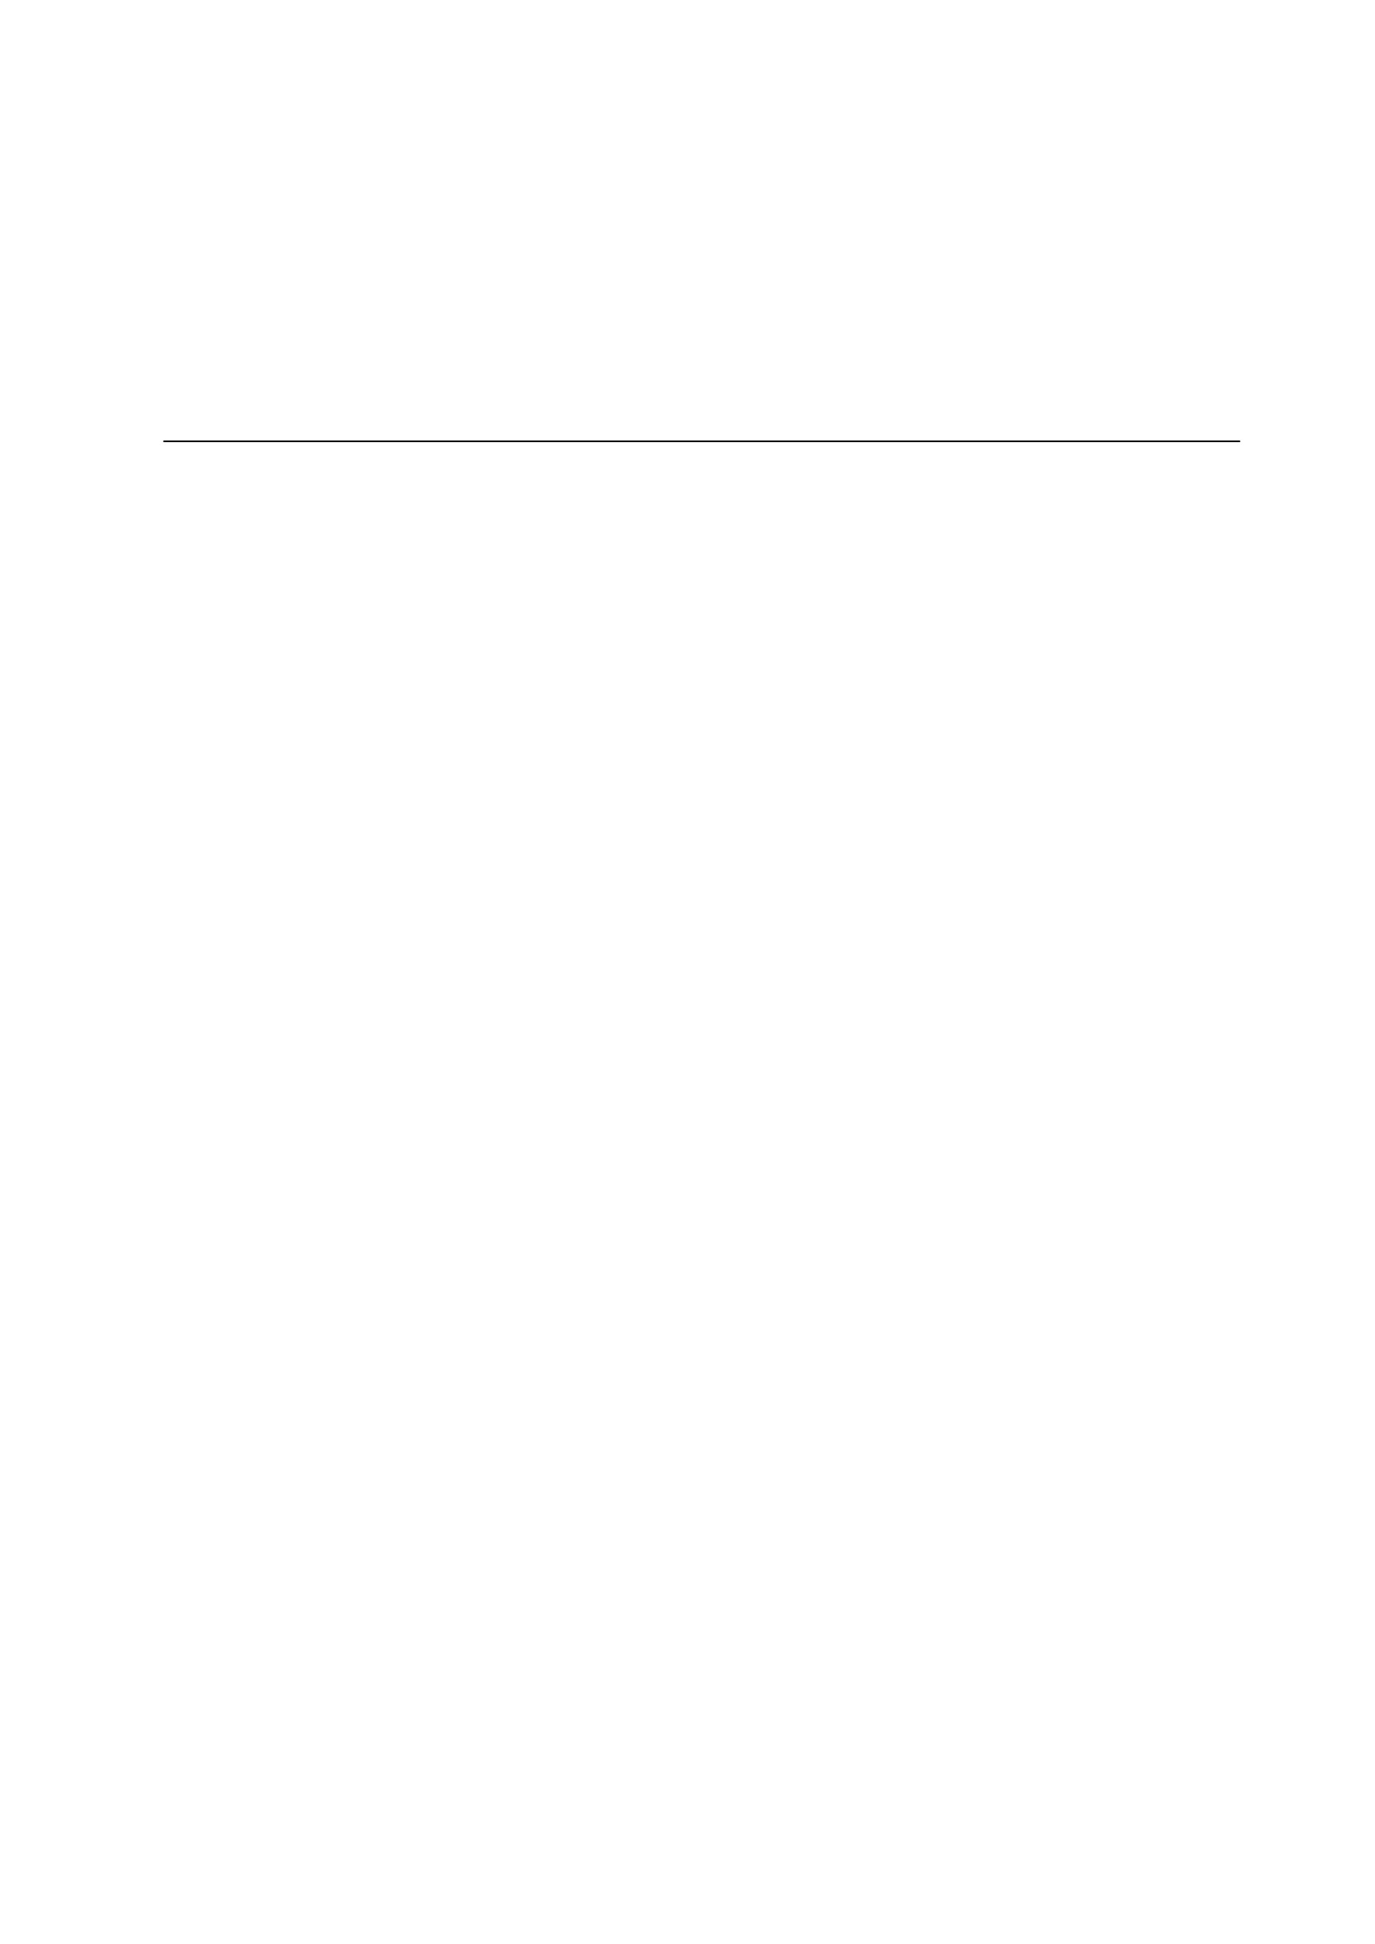

6. ถ้าต้องการเล่นฟุตบอลควรไปสถานที่ใด
ก. ห้องเรียน
ข. ห้องสมุด
ค. สนามฟุตบอล
7. เรามีหน้ำที่อย่างไรในฐานะนักเรียน
ก. เชื่อฟังคาและทาตามเพื่อน
ข. ช่วยกันรักษาทรัพย์สมบัติของโรงเรียน
ค. เชื่อฟังคาสอนพ่อแม่
8. ข้อใดไม่ใช่เหตุผลที่เราต้องมาโรงเรียนก่อนเข้าแถวเคารพธงชาติ
ก. เพราะต้องเข้าแถวเคารพธงชาติ
ข. เพราะต้องมาขอลอกการบ้านเพื่อน
ค. เพราะต้องร่วมกิจกรรมหน้ำเสาธง
9. เอ๋เรียนในโรงเรียนประถมศึกษาแล้วต่อถึงระดับมัธยมศึกษาโดยไม่ต้องเสียค่าเล่าเรียนแสดงถึงสิทธิในเรื่องใด
ก. สิทธิเสรีภาพในการศึกษา
ข. สิทธิเสรีภาพในด้านเคหสถาน
ค. สิทธิเสรีภาพในการนับถือศาสนา
10. การกระทาของบุคคลในข้อใดแสดงถึงการปฏิบัติตนตามสิทธิเสรีภาพในเคหสถาน
ก. อ้อมเปิดวิทยุเสียงดังจนเพื่อนบ้านไม่พอใจ
ข. อ๊อดเป็นยามจึงสามารถเดินเข้าไปในบ้านอ้อมเพื่อดูความปลอดภัย
ค. ตารวจนาหมายค้นบ้านเอ้เพื่อค้นสิ่งผิดกฎหมาย
เฉลยแบบทดสอบ
1. ค
6. ค
2. ข
3. ค
4. ก
5. ข
7. ข 8. ข 9. ก 10. ค
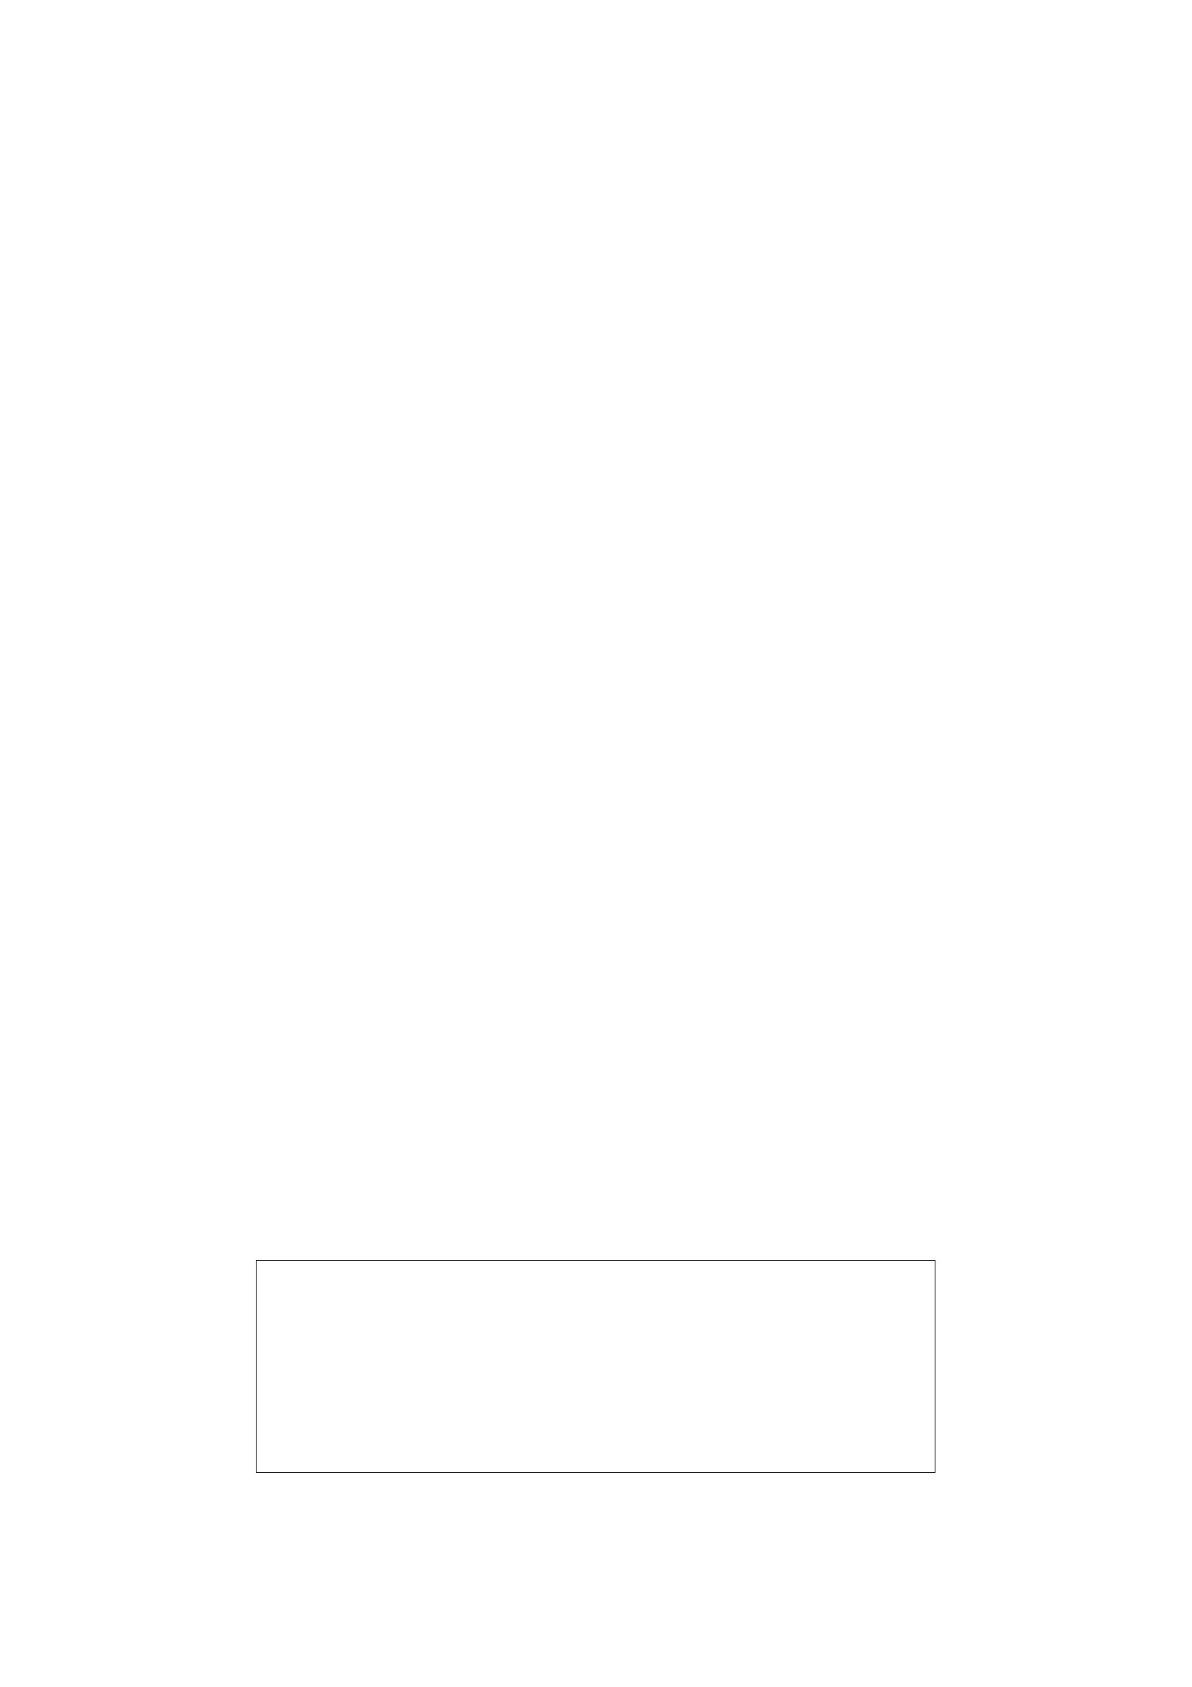

แบบตรวจให้คะแนนแบบทดสอบ
เลขที่
1
2
3
4
5
6
7
8
9
10
11
12
13
14
15
16
17
18
19
20
21
22
23
24
25
สรุป
ชื่อ – สกุล
คะแนนที่ได้
(10 คะแนน)
สรุปผล
ผ่าน
ไม่ผ่าน
ลงชื่อ.................................................ผู้ตรวจ
(....................................................)
เกณฑ์การให้คะแนน
- ได้คะแนนรวม 8 คะแนนขึ้นไป ถือว่า ผ่าน (ข้อละ 1 คะแนน)
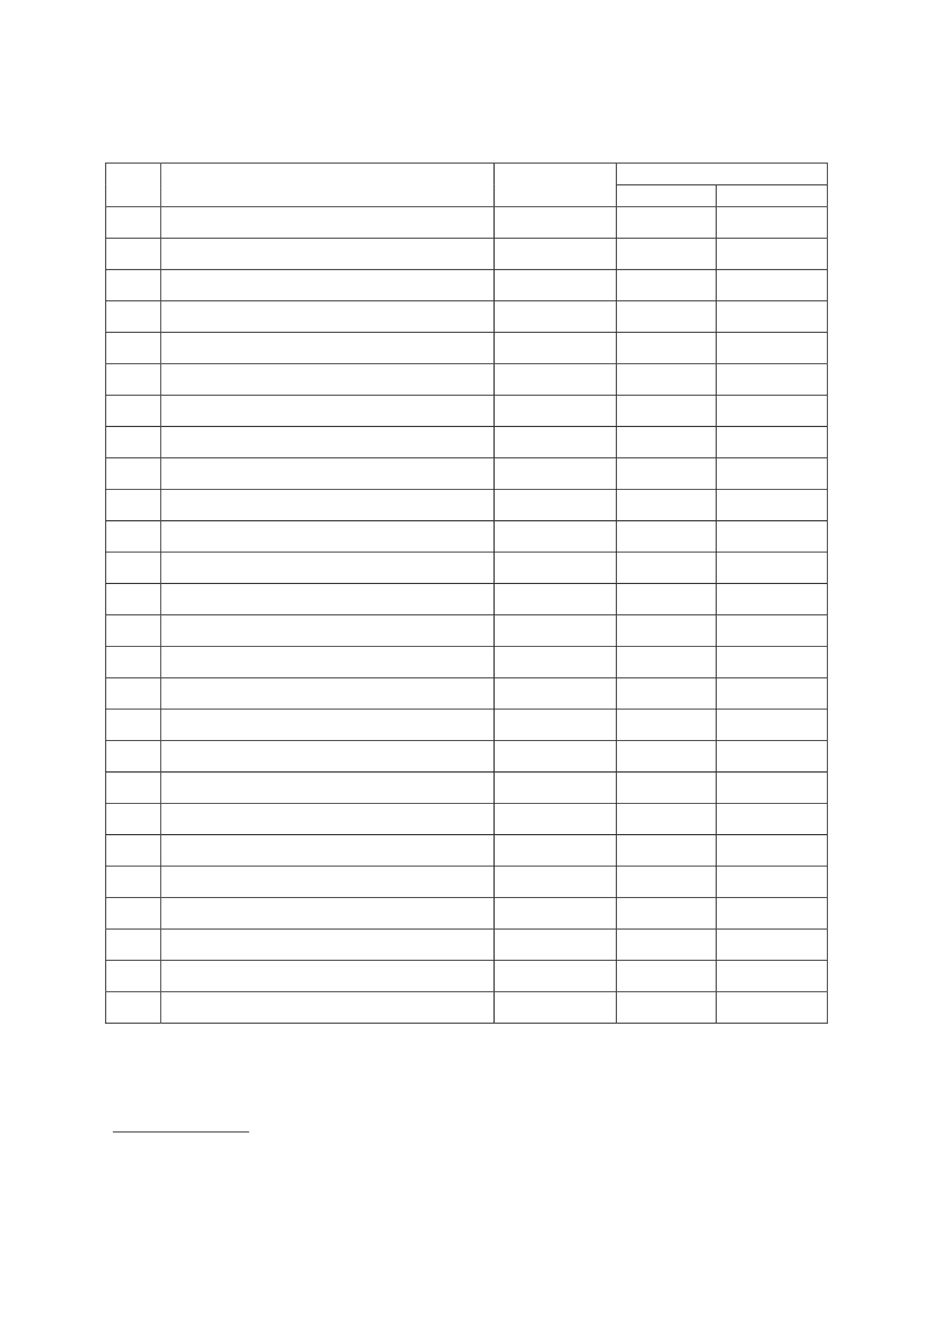

แบบสังเกตพฤติกรรมนักเรียน
ชื่อนัก เรียน................................................................................ ชั้น..............ภาคเรียนที่...........ปีการศึกษา.............
คำชี้แจง การบันทึกให้กาเครื่องหมาย ✓ ลงในช่องที่ตรงกับพฤติกรรมที่เกิดขึ้นจริง
ระดับการปฏิบัติ
บางครั้ง น้อย ไม่ทำเลย/
(2) ครั้ง ไม่ชัดเจน
(1) (0)
ที่
1
2
3
4
5
6
พฤติกรรม
มีความรับผิดชอบในหน้ำที่การงาน
ตั้งใจและเอาใจใส่ต่อการปฏิบัติหน้ำที่ที่ได้รับมอบหมาย
ทำงานด้วยความเพียรพยายาม
รู้จักแก้ปัญหาในการทำงานเมื่อมีอุปสรรค
อดทนเพื่อให้งานสำเร็จตามเป้าหมาย
ปรับปรุงและพัฒนาการทำงานให้ดีขึ้นด้วยตนเอง
รวมคะแนน/ระดับคุณภาพ
ผู้ประเมิน □ ครู □ พ่อแม่/ผู้ปกครอง □ ตนเอง
เป็น
ประจำ
(3)
□ เพื่อน
ลงชื่อ...................................................ผู้ประเมิน
(.................................................)
เกณฑ์การประเมิน
ระดับคุณภาพ
ดีเยี่ยม
ดี
พอใช้
ปรับปรุง
เกณฑ์การประเมิน
ได้คะแนนรวมระหว่าง 15-18 คะแนน และไม่มีผลการประเมินข้อ
ใดข้อหนึ่งต่ำกว่า 2 คะแนน
ได้คะแนนรวมระหว่าง 11-14 คะแนน และไม่มีผลการประเมินข้อ
ใดข้อหนึ่งต่ำกว่า 0 คะแนน
ได้คะแนนรวมระหว่าง 6-10 คะแนน และไม่มีผลการประเมินข้อ
ใดข้อหนึ่งต่ำกว่า 0 คะแนน
ได้คะแนนรวมระหว่าง 0-5 คะแนน
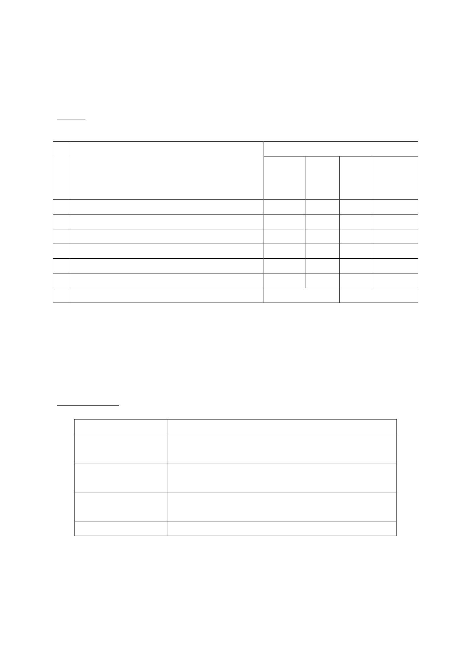

แบบประเมินคุณลักษณะอันพึงประสงค์
คำชี้แจง : ให้ ผู้สอน สังเกตพฤติกรรมของนักเรียนในระหว่างเรียนและนอกเวลาเรียน แล้วขีด ✓ ลงใน
ช่องที่ตรงกับระดับคะแนน
คุณลักษณะ รายการประเมิน
อันพึงประสงค์ด้าน
มีวินัย
1. ปฏิบัติตามข้อตกลง กฎเกณฑ์ ระเบียบ ข้อบังคับของ
ครอบครัว มีความตรงต่อเวลาในการปฏิบัติกิจกรรม
ต่างๆ ในชีวิตประจำวัน
ระดับคะแนน
3
2
1
ลงชื่อ...................................................ผู้ประเมิน
(.....................................................)
เกณฑ์การให้คะแนน
พฤติกรรมที่ปฏิบัติชัดเจนและสม่ำเสมอ
พฤติกรรมที่ปฏิบัติชัดเจนและบ่อยครั้ง
พฤติกรรมที่ปฏิบัติบางครั้ง
ให้ 3 คะแนน
ให้ 2 คะแนน
ให้ 1 คะแนน
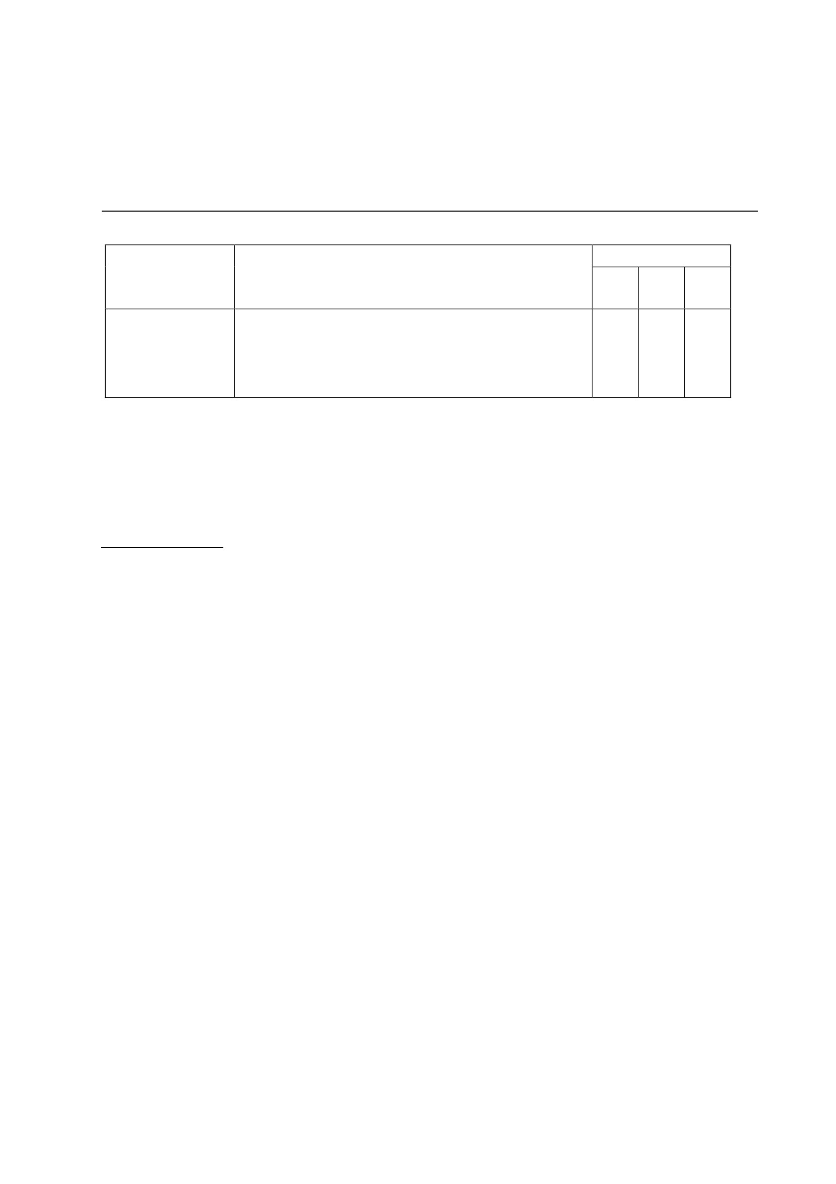

แผนการจัดการเรียนรู้
หน่วยที่ 4 ชื่อหน่วย พลเมืองกับความรับผิดชอบต่อสังคม
แผนการจัดการเรียนรู้ที่ 3 เรื่อง ระเบียบ กฎ กติกา กฎหมาย
ชั้นประถมศึกษาปีที่ 2
เวลา 1 ชั่วโมง
1. ผลการเรียนรู้
1.1 มีความรู้ ความเข้าใจเกี่ยวกับพลเมืองและมีความรับผิดชอบต่อสังคม
1.2 ปฏิบัติตนตามหน้ำที่พลเมืองและมีความรับผิดชอบต่อสังคม
2. จุดประสงค์การเรียนรู้
2.1 นักเรียนสามารถบอกความหมาย กฎ กติกา ระเบียบ ในโรงเรียนได้
2.2 นักเรียนสามารถปฏิบัติตนตาม กฎ กติกา ระเบียบ ในโรงเรียนได้
3. สาระการเรียนรู้
3.1 ความรู้
กฎ กติกา ระเบียบ ในโรงเรียน หมายถึงข้อกาหนดในการปฏิบัติตนเพื่อการอยู่ร่วมกันกับผู้อื่นใน
โรงเรียน
3.2 ทักษะ / กระบวนการ (สมรรถนะที่เกิด)
1) ความสามารถในการสื่อสาร
2) ความสามารถในการคิด
3.3 คุณลักษณะที่พึงประสงค์ / ค่านิยม
1) มีวินัย
2) มีจิตสาธารณะ
4. กิจกรรมการเรียนรู้
4.1 ขั้นตอนการเรียนรู้
1. ครูถามนักเรียนว่าวันนี้ใครทาหน้ำที่รับผิดชอบในห้องเรียนแล้วบ้าง และให้บอกผลว่าถ้าทาผลจะ
เป็นอย่างไร แต่ถ้าไม่ทาจะมีผลที่ตามมาคืออะไร
2. นักเรียนช่วยกันตอบคาถามและบอกข้อดีข้อเสียของการไม่รับผิดชอบต่อหน้ำที่ ดังนี้
- ข้อดี ห้องเรียนสะอาด โรงเรียนสะอาด น่าอยู่ เป็นระเบียบเรียบร้อย ฯลฯ
- ข้อเสีย ห้องเรียนสกปรก ไม่น่าอยู่ ฯลฯ
3. ครูถามนักเรียนว่าทาไม่ต้องมีการแบ่งหน้ำที่การทำงานและมีบทลงโทษสาหรับคนที่ไม่ปฏิบัติตาม
กฎ กติกาของโรงเรียน
4. นักเรียนแบ่งกลุ่ม กลุ่มละ 4-5 คน ตามความสมัครใจ ให้แต่ละกลุ่มศึกษาและสืบค้นข้อมูลเรื่อง
กฎระเบียบของโรงเรียน จากใบความรู้เรื่อง กฎ กติกา ระเบียบในโรงเรียน หรือหนังสือค้นคว้าเพิ่มเติมตาม
ความเหมาะสม ในห้องสมุดของโรงเรียน
5. นักเรียนแต่ละกลุ่มร่วมกันสรุปความรู้ จากนั้นให้ช่วยกันคิดว่า กฎระเบียบในโรงเรียนของ
นักเรียนมีอะไรเพิ่มเติมบ้าง แล้วจดบันทึกลงในกระดาษ
6. ครูให้นักเรียนจดบันทึก กฎ กติกา ระเบียบในโรงเรียน และบอกข้อดีของการปฏิบัติและ
ข้อเสียของการไม่ปฏิบัติ
7. นักเรียนนาเสนอผลงาน โดยครูตรวจสอบผลงาน
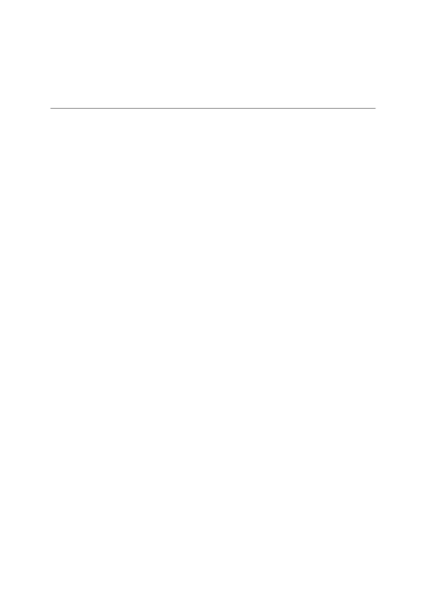

8. นักเรียนทาใบงานกลุ่ม เรื่อง ปฏิบัติตนตาม กฎ กติกา ระเบียบ ในโรงเรียน
9. ครูให้นักเรียนทาใบงานวาดรูประบายสี เรื่อง ปฏิบัติตนตาม กฎ กติกา ระเบียบ ใน
โรงเรียน
10. ครูสรุปให้นักเรียนว่าที่โรงเรียนต้องมีกฎ กติกา ระเบียบของโรงเรียน เพราะเป็นสิ่ง
สาคัญในการอยู่ร่วมกันเพื่อให้โรงเรียนสงบสุข เรียบร้อย และ ยังสามารถควบคุมให้คนในโรงเรียนปฏิบัติตน
อย่างเหมาะสมเป็นไปในทางเดียวกันได้
4.2 สื่อการเรียนรู้ / แหล่งเรียนรู้
1) ใบความรู้ เรื่อง กฎ กติกา ระเบียบในโรงเรียน
2) ใบงานที่ 1 เรื่อง ปฏิบัติตนตาม กฎ กติกา ระเบียบในโรงเรียน
3) ใบงานที่ 2 เรื่องวาดรูประบายสีปฏิบัติตนตาม กฎ กติกา ระเบียบ ในโรงเรียน
4) ห้องสมุดโรงเรียน
5.การประเมินผลการเรียนรู้
5.1 วิธีการประเมิน
- ตรวจใบงาน
- การสังเกตพฤติกรรมนักเรียน
5.2 เครื่องมือที่ใช้ในการประเมิน
- แบบตรวจให้คะแนนใบงาน
- แบบสังเกตพฤติกรรมนักเรียน
5.3 เกณฑ์การตัดสิน
- นักเรียนผ่านเกณฑ์การประเมินร้อยละ 80 ขึ้นไป ถือว่า ผ่าน
6.บันทึกหลังสอน
……………………....................................................................................................................................................................................
..............................................................................................................................................................................................................
..............................................................................................................................................................................................................
.............................................................................................................................................................................................................
ลงชื่อ ................................................ ครูผู้สอน
(.................................................)
7.ความคิดเห็นผู้บริหาร
.............................................................................................................................................................................................................................................................................................................................................................. ลงชื่อ.....................................ผู้บริหาร
(นายปรินทร์ ศรีษะเนตร)
ผู้อำนวยการโรงเรียนหนองอ้อวิทยาคม

7. ภาคผนวก
ใบความรู้
เรื่องกฎ กฎ กติกา ระเบียบในโรงเรียน
ปฏิบัติตนตาม กฎ กติกา ระเบียบในโรงเรียน
กฎ กติกา ระเบียบ คือ ข้อกาหนดในการปฏิบัติตนเพื่อการอยู่ร่วมกัน
กับผู้อื่นในโรงเรียน
กฎ กติกา ระเบียบของโรงเรียน เป็นสิ่งสาคัญในการอยู่ร่วมกันเพื่อให้
โรงเรียนสงบสุข เรียบร้อย และ ยังสามารถควบคุมให้คนในโรงเรียนปฏิบัติตน
อย่างเหมาะสมเป็นไปในทางเดียวกัน
เราควรปฏิบัติตาม กฎ กติกา ระเบียบของโรงเรียนดังนี้
1. รักษาความสะอาดโดยทิ้งขยะลงในถังขยะทุกครั้ง
2. รักษาสาธารณสมบัติของโรงเรียน
3. ปฏิบัติตามข้อตกลงที่ทางโรงเรียนร่วมกันคิด
4. ให้ความร่วมมือในกิจกรรมต่ำง
6. ไม่ลักขโมยสิ่งของผู้อื่น


ใบงานกลุ่ม
เรื่องการปฏิบัติตนตาม กฎ กติกา ระเบียบในโรงเรียน
คำชี้แจง ให้นักเรียนเขียนแผนผังความคิดการปฏิบัติตนตามกฎ กติกา ระเบียบของโรงเรียนแล้ว
แสดงความคิดเห็น
1.เมื่อนักเรียนปฏิบัติตนตามกฎ กติกา ระเบียบในโรงเรียนจะเกิดผลดีอย่างไร
..................................................................................................................................
..................................................................................................................................
2. เมื่อนักเรียนไม่ปฏิบัติตนตามกฎ กติกา ระเบียบในโรงเรียนจะเกิดผลเสีย
อย่างไร
..................................................................................................................................
..................................................................................................................................
1. ชื่อ-สกุล..............................................
1. ชื่อ-สกุล..............................................
2. ชื่อ-สกุล..............................................
2. ชื่อ-สกุล..............................................
4. ชื่อ-สกุล..............................................
4. ชื่อ-สกุล..............................................


ใบงานวาดภาพระบายสี เรื่อง กฎ ระเบียบในครอบครัว
คำชี้แจง ให้นักเรียนวาดภาพระบายสีหน้ำที่ที่นักเรียนต้องทาในครอบครัว
วาดภาพระบายสีหน้ำที่ที่นักเรียนต้องทาใน
ครอบครัว
1.
ชื่อกิจกรรมที่ทา
2.
ชื่อ-สกุล....................................................ชั้น..............................เลขที่.....................
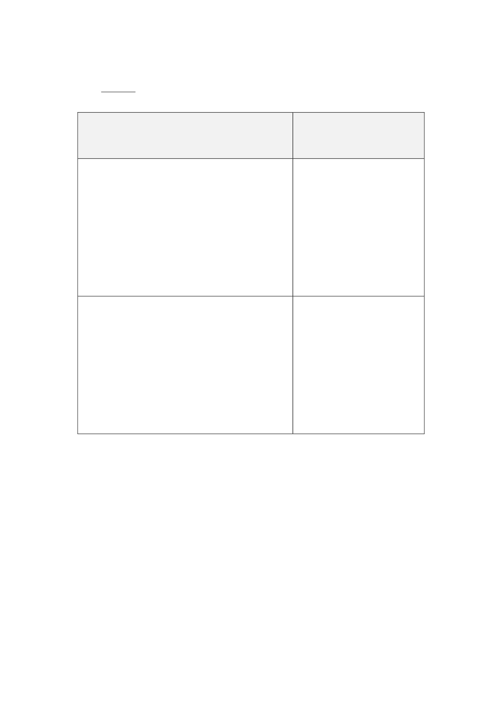

แบบประเมินพฤติกรรมการทำงานกลุ่ม
กลุ่ม ..........................................................................................................
สมาชิกในกลุ่ม 1. ......................................................2. ......................................................................
3. ......................................................4. ......................................................................
5. ......................................................6. ......................................................................
คำชี้แจง :ให้นักเรียนทาเครื่องหมาย ✓ ในช่องที่ตรงกับความเป็นจริง
พฤติกรรมที่สังเกต
1. มีส่วนร่วมในการแสดงความคิดเห็น
2. มีความกระตือรือร้นในการทำงาน
3. รับผิดชอบในงานที่ได้รับมอบหมาย
4. มีขั้นตอนในการทำงานอย่างเป็นระบบ
5. ใช้เวลาในการทำงานอย่างเหมาะสม
รวม
เกณฑ์การให้คะแนน
พฤติกรรมที่ทำเป็นประจำให้
พฤติกรรมที่ทำเป็นบางครั้งให้
พฤติกรรมที่ทำน้อยครั้งให้
เกณฑ์การให้คะแนน
ช่วงคะแนน
13-15
8-12
5-7
3
2
1
คะแนน
คะแนน
คะแนน
ระดับคุณภาพ
ดี
ปานกลาง
ปรับปรุง
คะแนน
3
2
1
ลงชื่อ ................................................ ครูผู้สอน
(.................................................)
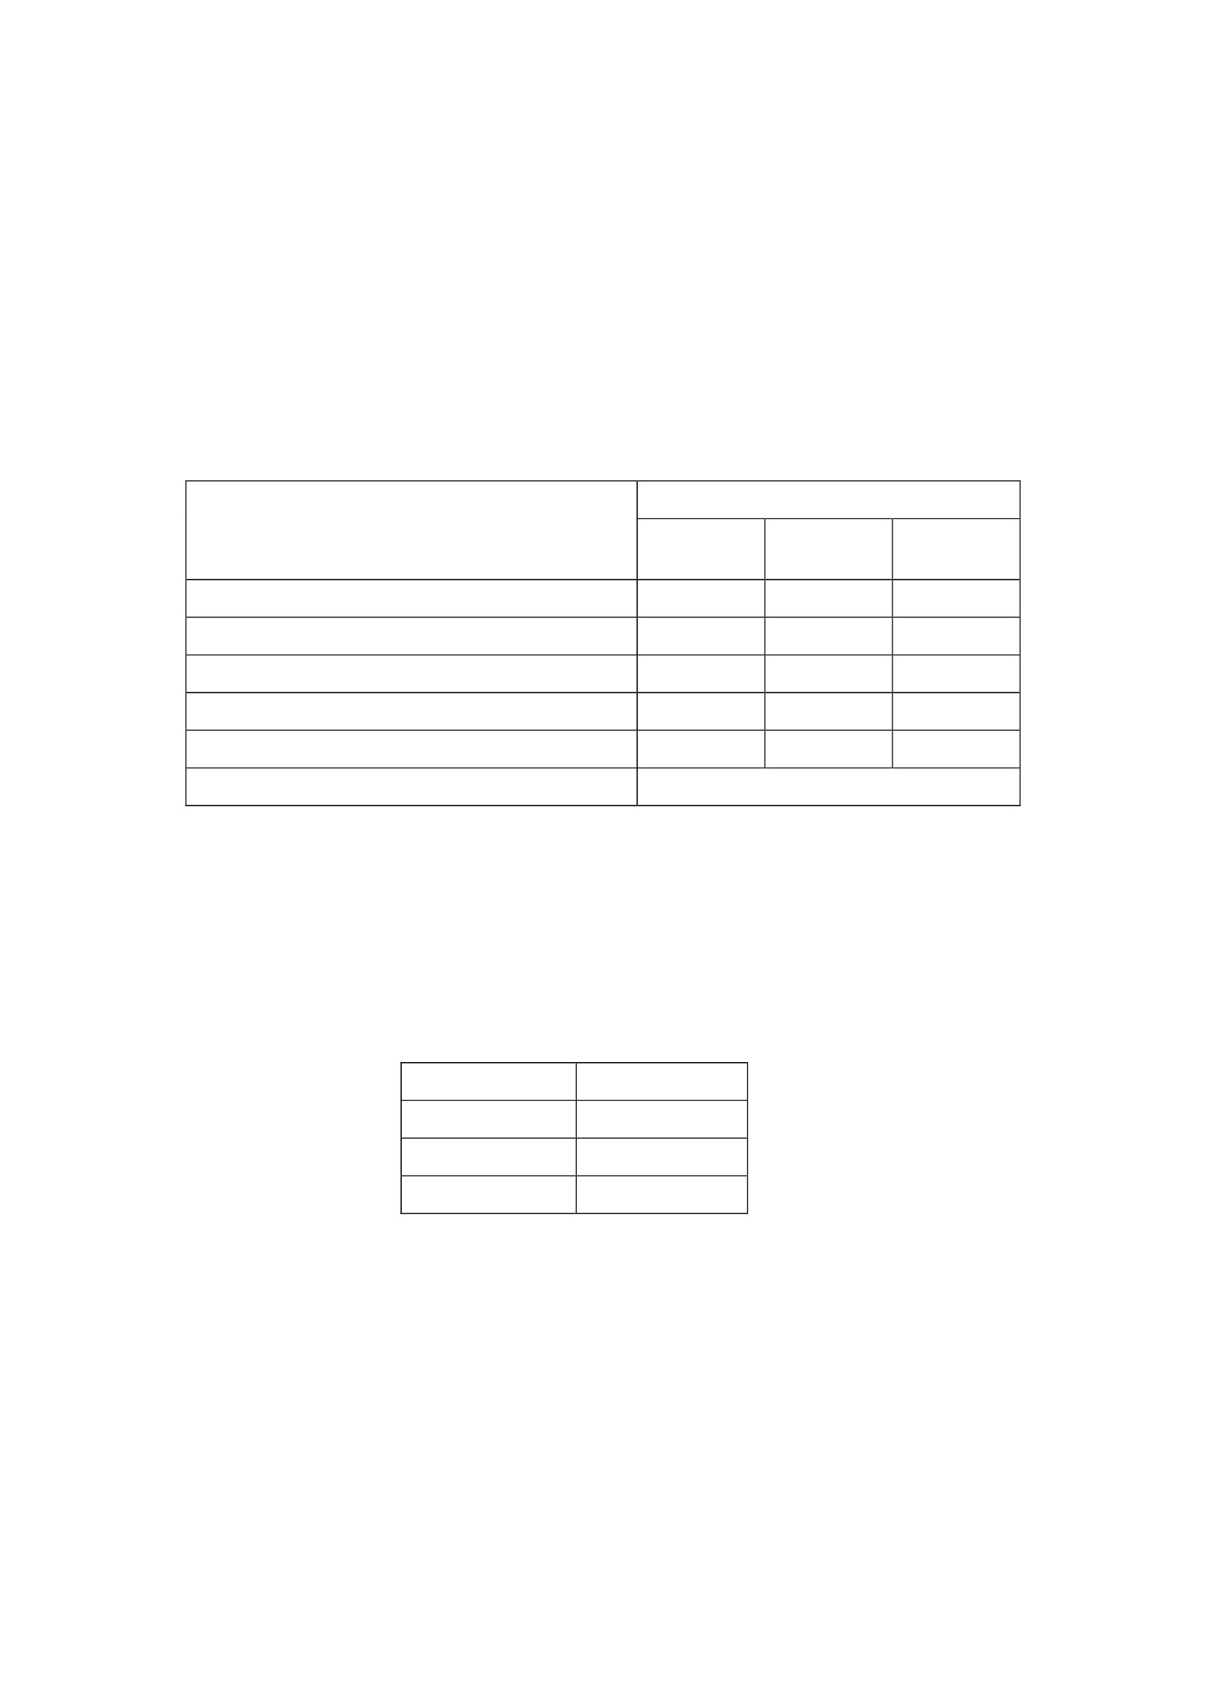

แบบให้คะแนนการตรวจใบงาน
เลขที่
ชื่อ-สกุล
คะแนนเต็ม คะแนนที่ได้
สรุปผล
ผ่าน ไม่ผ่าน
รวมคะแนน
ลงชื่อ ................................................ ครูผู้สอน
(.................................................)
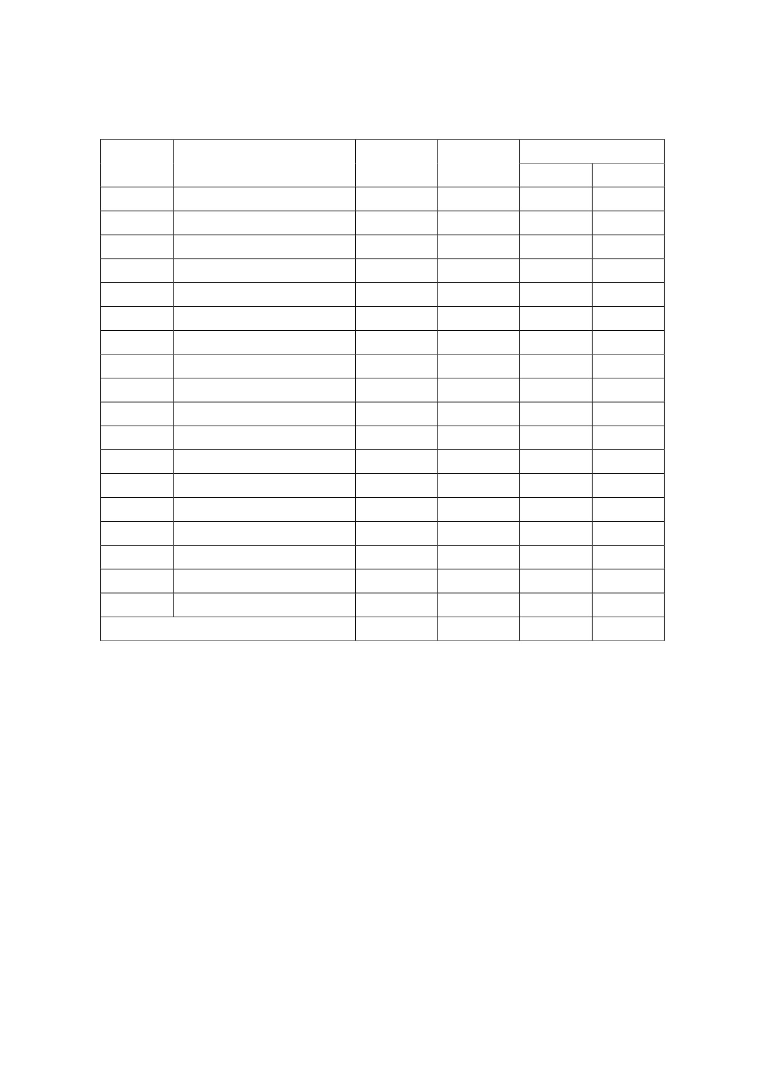

แบบสังเกตพฤติกรรมนักเรียน
ชื่อนัก เรียน................................................................................ ชั้น..............ภาคเรียนที่...........ปีการศึกษา.............
คำชี้แจง การบันทึกให้กาเครื่องหมาย ✓ ลงในช่องที่ตรงกับพฤติกรรมที่เกิดขึ้นจริง
เป็น
ประจำ
(3)
ระดับการปฏิบัติ
บางครั้ง น้อย ไม่ทำเลย/
(2) ครั้ง ไม่ชัดเจน
(1) (0)
ที่
1
2
3
4
5
6
พฤติกรรม
มีความรับผิดชอบในหน้ำที่การงาน
ตั้งใจและเอาใจใส่ต่อการปฏิบัติหน้ำที่ที่ได้รับมอบหมาย
ทำงานด้วยความเพียรพยายาม
รู้จักแก้ปัญหาในการทำงานเมื่อมีอุปสรรค
อดทนเพื่อให้งานสำเร็จตามเป้าหมาย
ปรับปรุงและพัฒนาการทำงานให้ดีขึ้นด้วยตนเอง
รวมคะแนน/ระดับคุณภาพ
ผู้ประเมิน □ ครู
□ พ่อแม่/ผู้ปกครอง □ ตนเอง
□ เพื่อน
ลงชื่อ...................................................ผู้ประเมิน
(.................................................)
เกณฑ์การประเมิน
ระดับคุณภาพ
ดีเยี่ยม
ดี
พอใช้
ปรับปรุง
เกณฑ์การประเมิน
ได้คะแนนรวมระหว่าง 15-18 คะแนน และไม่มีผลการประเมินข้อ
ใดข้อหนึ่งต่ำกว่า 2 คะแนน
ได้คะแนนรวมระหว่าง 11-14 คะแนน และไม่มีผลการประเมินข้อ
ใดข้อหนึ่งต่ำกว่า 0 คะแนน
ได้คะแนนรวมระหว่าง 6-10 คะแนน และไม่มีผลการประเมินข้อ
ใดข้อหนึ่งต่ำกว่า 0 คะแนน
ได้คะแนนรวมระหว่าง 0-5 คะแนน
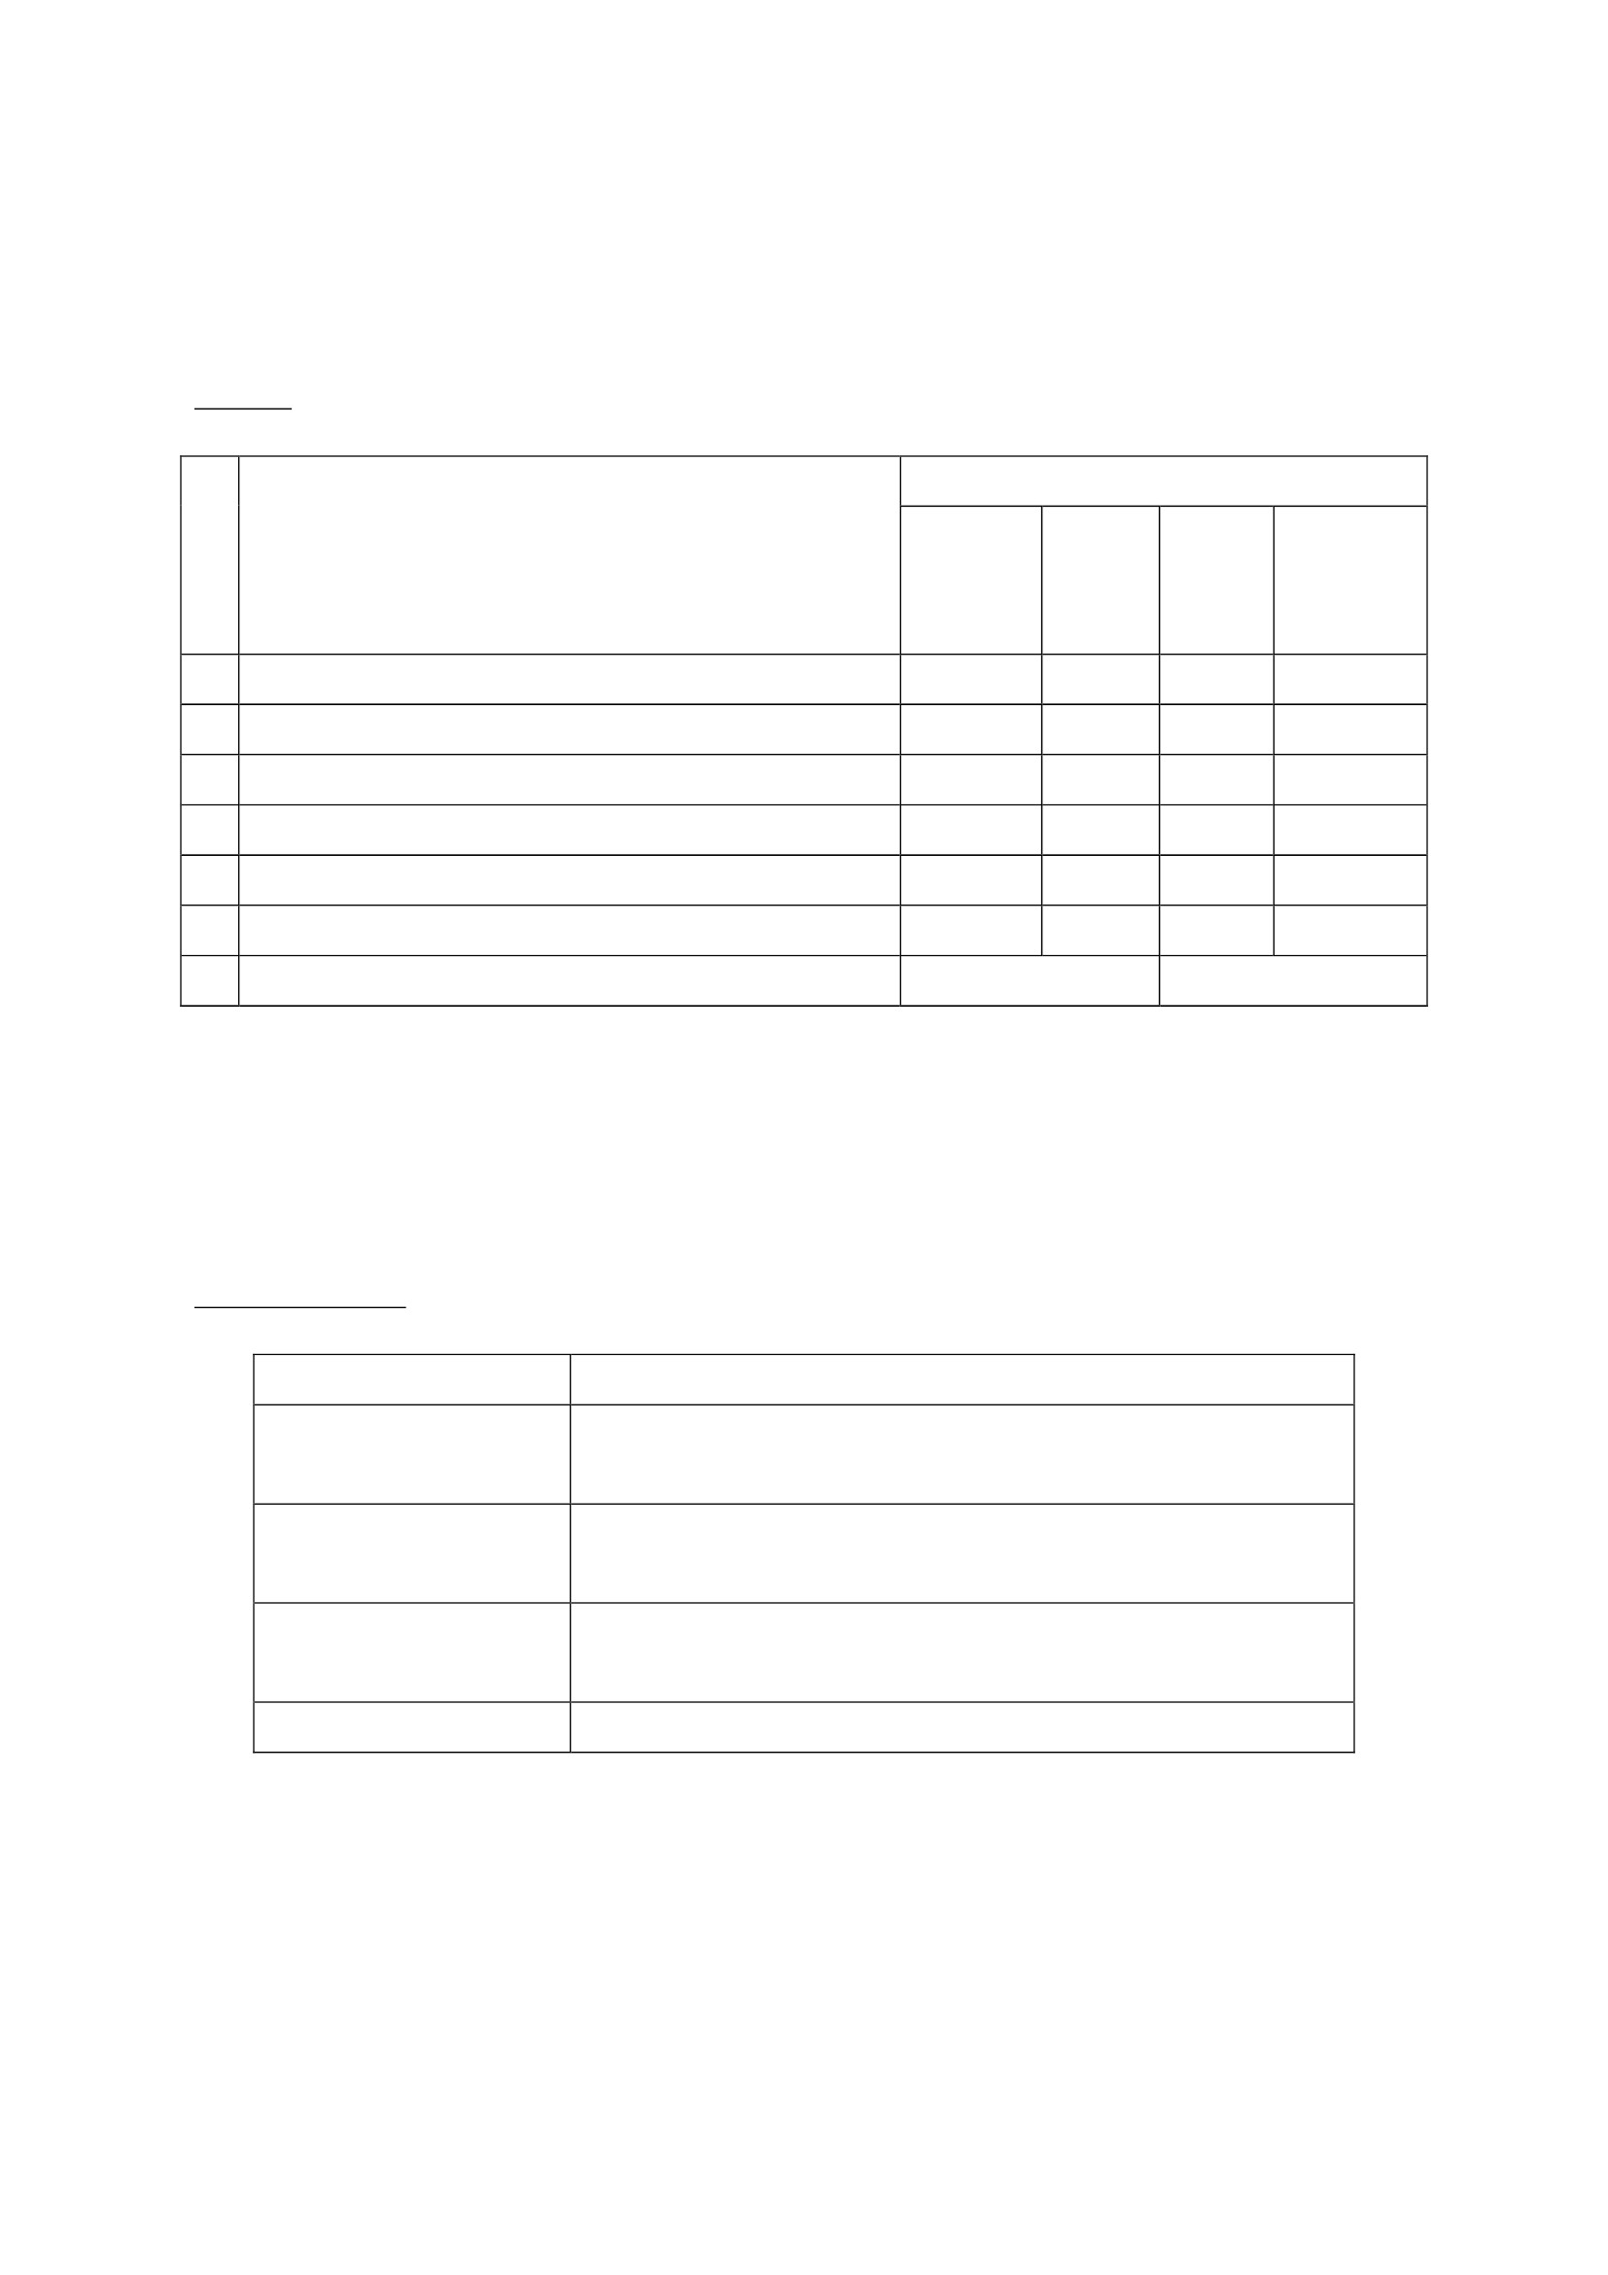

แบบประเมินคุณลักษณะอันพึงประสงค์
คำชี้แจง : ให้ ผู้สอน สังเกตพฤติกรรมของนักเรียนในระหว่างเรียนและนอกเวลาเรียน แล้วขีด ✓ ลงใน
ช่องที่ตรงกับระดับคะแนน
คุณลักษณะ
อันพึงประสงค์ด้าน
มีวินัย
ระดับคะแนน
รายการประเมิน
3
2
1
มีจิตสาธารณะ
1. ปฏิบัติตามข้อตกลง กฎเกณฑ์ ระเบียบ ข้อบังคับของ
ครอบครัว มีความตรงต่อเวลาในการปฏิบัติกิจกรรม
ต่ำง ในชีวิตประจำวัน
1. รู้จักช่วยพ่อแม่ ผู้ปกครอง และครูทำงาน
2. รู้จักการดูแล รักษาทรัพย์สมบัติและสิ่งแวดล้อมของ
ห้องเรียน โรงเรียน
ลงชื่อ...................................................ผู้ประเมิน
(.....................................................)
เกณฑ์การให้คะแนน
พฤติกรรมที่ปฏิบัติชัดเจนและสม่ำเสมอ
พฤติกรรมที่ปฏิบัติชัดเจนและบ่อยครั้ง
พฤติกรรมที่ปฏิบัติบางครั้ง
ให้ 3 คะแนน
ให้ 2 คะแนน
ให้ 1 คะแนน
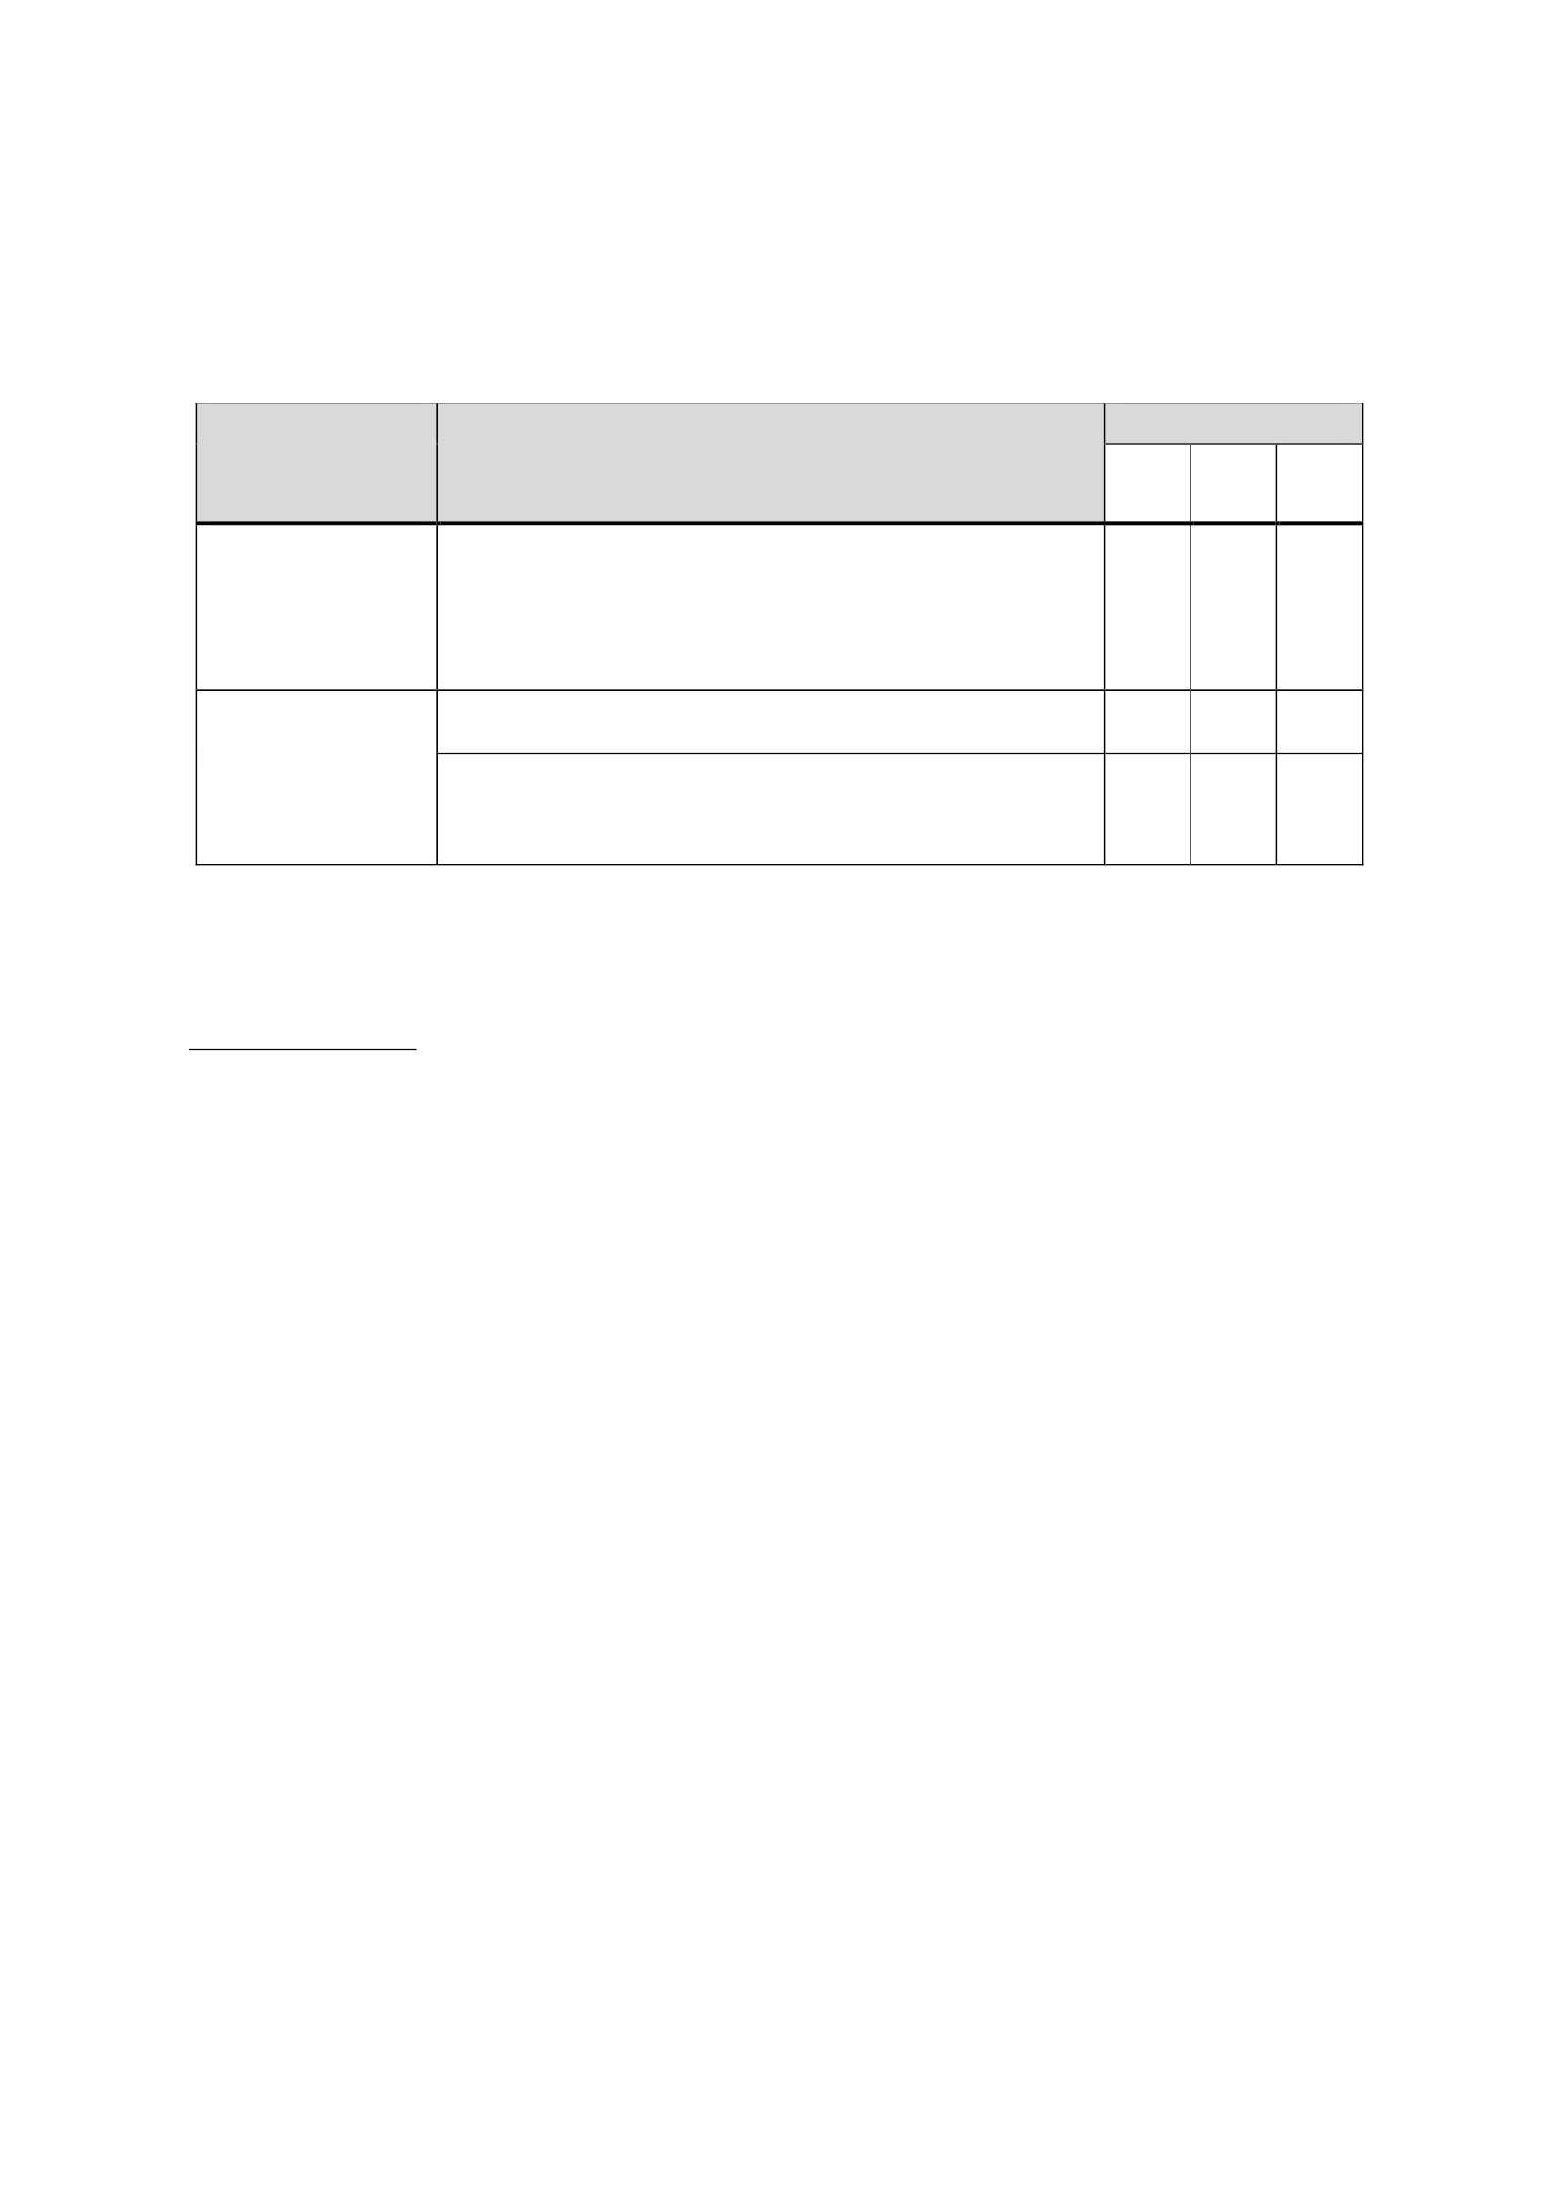

แผนการจัดการเรียนรู้
หน่วยที่ 4 ชื่อหน่วย พลเมืองกับความรับผิดชอบต่อสังคม
แผนการจัดการเรียนรู้ที่ 4 เรื่อง ความรับผิดชอบต่อห้องเรียน
1. ผลการเรียนรู้
1.1 มีความรู้ความเข้าใจเกี่ยวกับพลเมืองและมีความรับผิดชอบต่อสังคม
2. จุดประสงค์การเรียนรู้ นักเรียนสามารถ
2.1 บอกความรับผิดชอบของตนเองที่มีต่อห้องเรียนได้
2.2 ปฏิบัติตนให้เป็นผู้ที่มีความรับผิดชอบต่อห้องเรียนได้
3. สาระการเรียนรู้
3.1 ความรู้
ห้องเรียน เป็นห้องสาหรับกิจกรรมการเรียนการสอน มีในสถาบันการศึกษาทุกประเภท ทั้ง
โรงเรียนรัฐบาล โรงเรียนเอกชน เป็นสถานที่ปลอดต่อการรบกวนจากสิ่งต่ำง ในขณะการเรียนการสอน
เมื่อเราอยู่ในห้องเรียน เราทุกคนมีหน้ำที่ที่ต้องปฏิบัติต่อห้องเรียนโดยการปฏิบัติตาม
กฎระเบียบของห้องเรียนเพื่อจะได้อยู่ร่วมกับเพื่อนในห้องเรียนอย่างมีความสุข เช่น การตั้งใจเรียน การเชื่อฟัง
คุณครู ไม่ทะเลาะและรังแกเพื่อน ทาเวรประจำวัน การจัดโต๊ะเก้าอี้ การเปิด-ปิดหน้ำต่ำง การลบกระดานดา
การกวาดขยะ การปิดน้ำปิดไฟก่อนออกจากห้องเรียน การช่วยเหลือเพื่อน การดูแลสิ่งของส่วนรวมของ
ห้องเรียนให้อยู่ในสภาพเรียบร้อย การไม่นาอาหารและน้ำไปรับประทานในห้องเรียน เป็นต้น
3.2 ทักษะ / กระบวนการ (สมรรถนะที่เกิด)
1) ความสามารถในการสื่อสาร
(อ่าน ฟัง พูด เขียน)
2) ความสามารถในการคิด
(วิเคราะห์ จัดกลุ่ม สรุป)
3) ความสามารถในการใช้ทักษะชีวิต
3.3 คุณลักษณะที่พึงประสงค์ / ค่านิยม
1) มีวินัย
4. กิจกรรมการเรียนรู้
4.1 ขั้นตอนการเรียนรู้
ชั่วโมงที่ 1
1. ครูนาภาพห้องเรียน 2 ภาพมาให้นักเรียนดูและซักถาม
ชั้นประถมศึกษาปีที่ 2
เวลา 2 ชั่วโมง
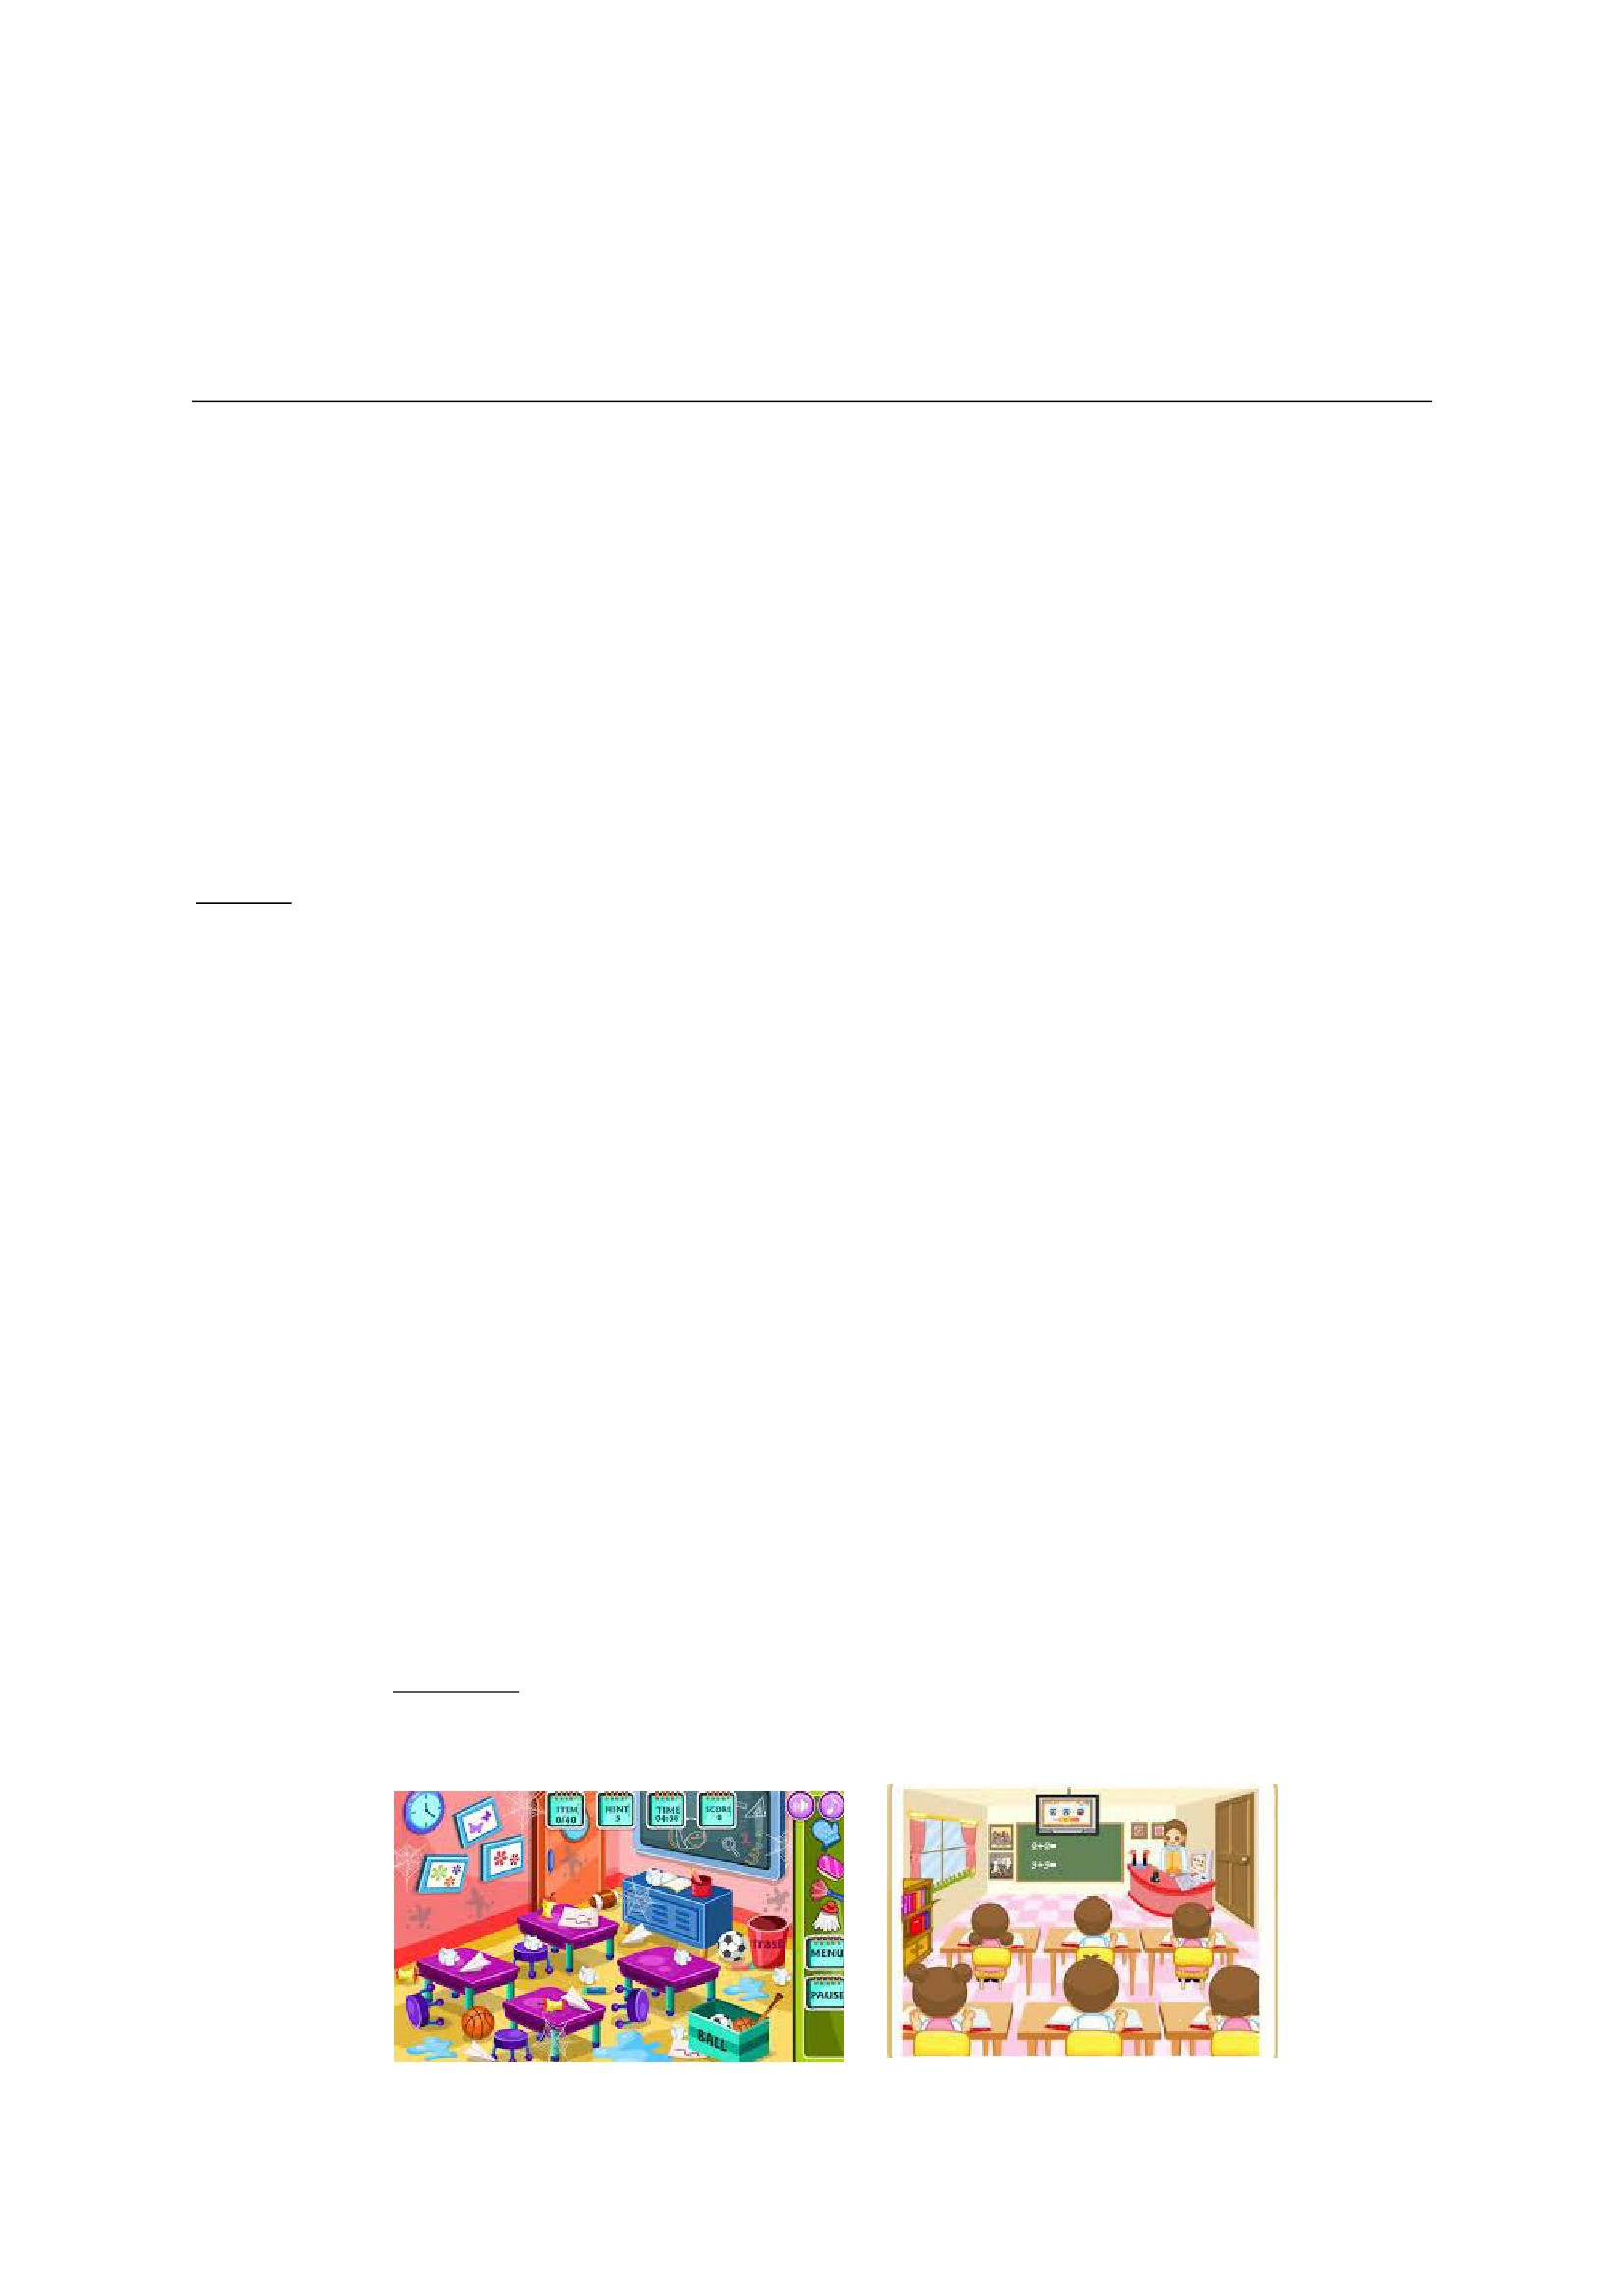
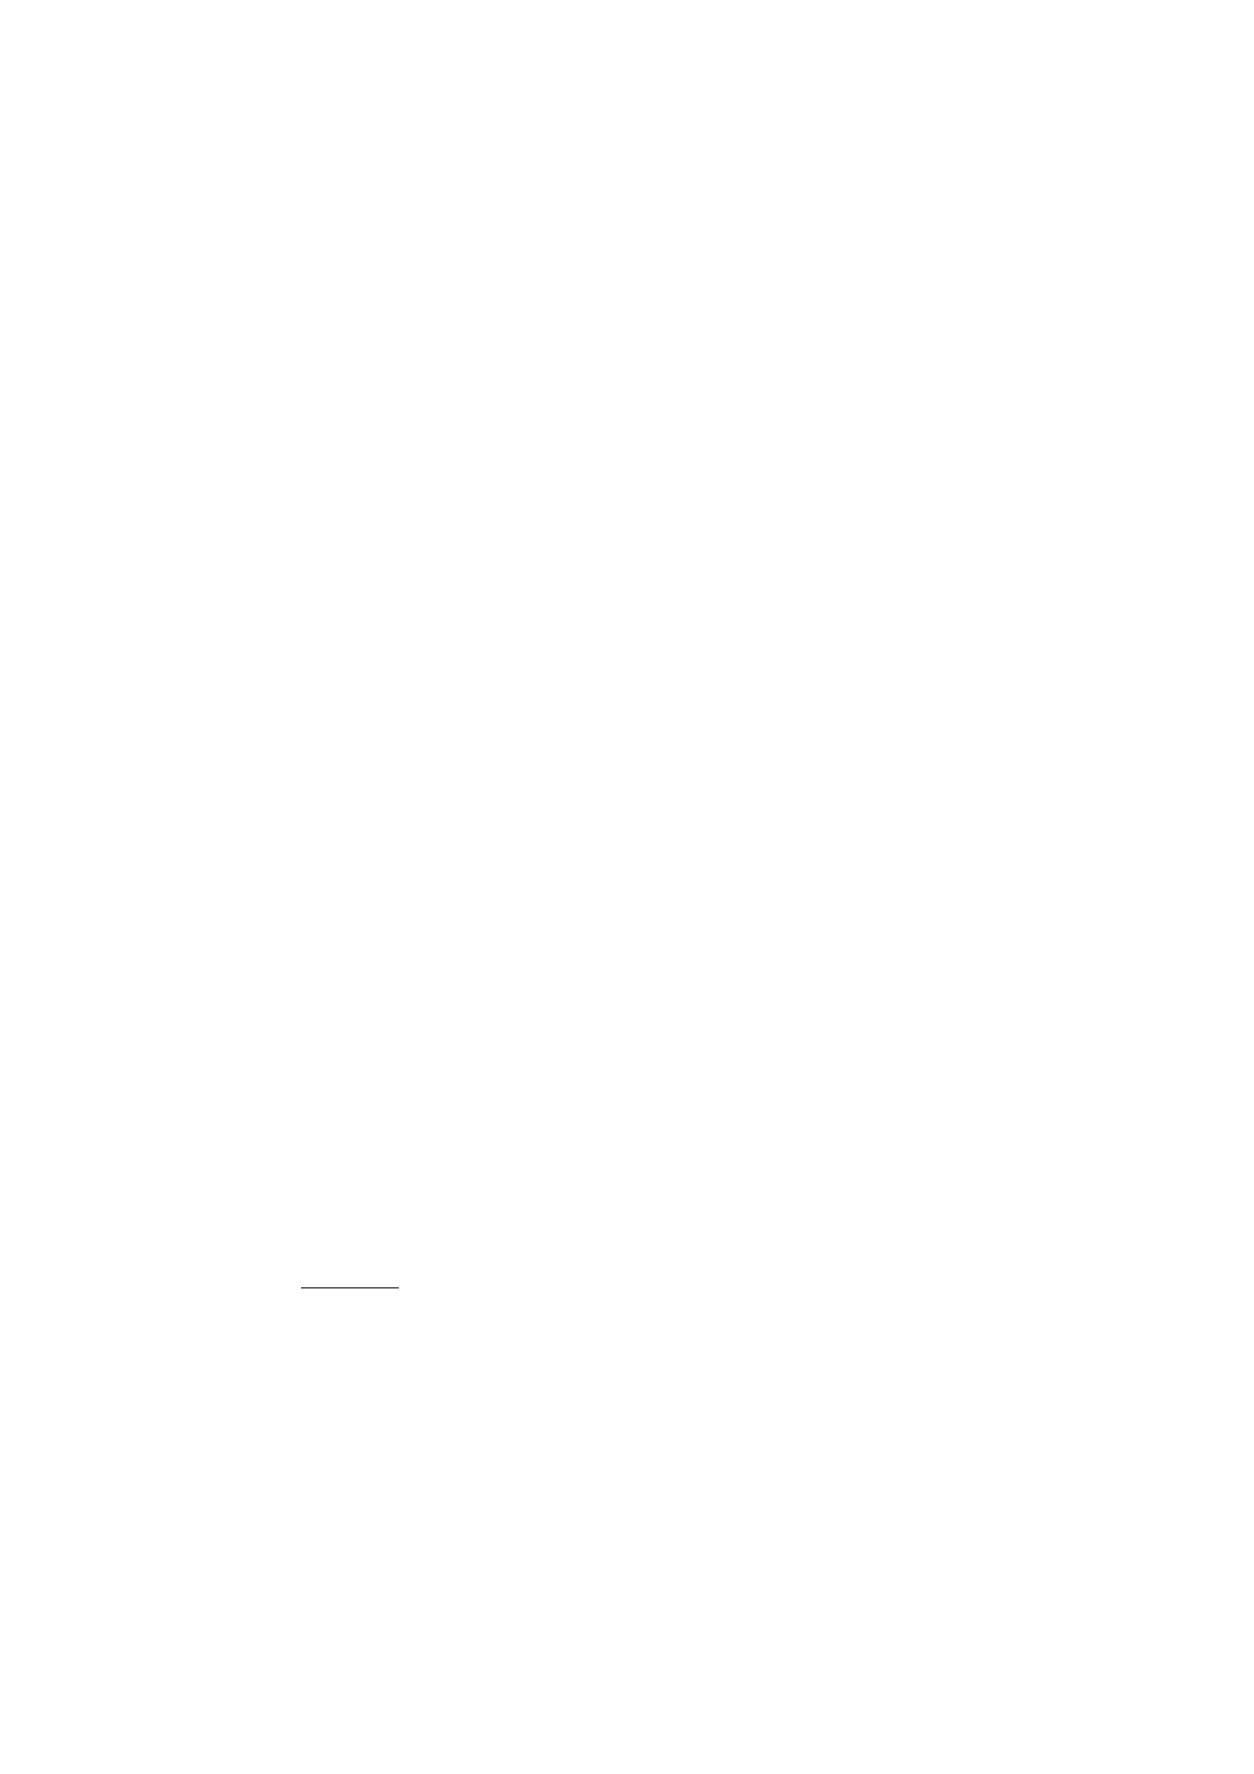
- ภาพทั้งสองภาพเป็นภาพเกี่ยวกับอะไร (ห้องเรียนที่สกปรกและห้องเรียนที่สะอาด)
- ห้องเรียนในภาพแรกมีสภาพเป็นอย่างไร (สกปรก)
- ห้องเรียนในภาพที่สองมีสภาพเป็นอย่างไร (สะอาด)
- เพราะเหตุใดห้องเรียนทั้งสองจึงมีสภาพอย่างที่เห็น
- นักเรียนชอบห้องเรียนในภาพใด เพราะเหตุใด
- หากนักเรียนต้องอยู่ในห้องเรียนภาพแรก นักเรียนจะมีวิธีจัดการกับห้องเรียน
อย่างไร
2. ครู อ ธิบ ายให้ นักเรี ย นทราบว่า สภาพของห้ องเรีย นทั้ง สองภาพจะเกี่ ยวข้องกับความ
รับผิดชอบ ซึ่งเป็นความรับผิดชอบต่อห้องเรียน
3. ครูอธิบายเพิ่มเติมเกี่ยวกับความรับผิดชอบต่อห้องเรียนว่า ทุกคนในห้องเรียนต้องปฏิบัติ
ตามกฎระเบียบของห้องเรียนเพื่อจะได้อยู่ร่วมกับเพื่อนอย่างมีความสุขและเพื่อความเป็นระเบียบเรียบร้อย
ของห้องเรียน โดยการปฏิบัติตน ดังนี้
- การตั้งใจเรียน
- การเชื่อฟังคุณครู
- ไม่ทะเลาะและรังแกเพื่อน
- ทาเวรประจำวัน
- การจัดโต๊ะเก้าอี้
- การเปิด-ปิดหน้ำต่ำง
- การลบกระดานดา
- การกวาดขยะ
- การปิดน้ำปิดไฟก่อนออกจากห้องเรียน
- การช่วยเหลือเพื่อน
- การดูแลสิ่งของส่วนรวมของห้องเรียนให้อยู่ในสภาพเรียบร้อย
- การไม่นาอาหารและน้ำไปรับประทานในห้องเรียน
ฯลฯ
4. นักเรียนแต่ละคนเขียนความรับผิดชอบต่อห้องเรียนคนละ 1 ข้อ ลงในกระดาษแผ่นเล็กที่
ครูแจก แล้วออกมานาเสนอหน้ำชั้นเรียน ครูและนักเรียนช่วยกันตรวจสอบความถูกต้อง
5. นักเรียนช่วยกันสรุปเกี่ยวกับความรับผิดชอบต่อห้องเรียนด้วยการทาข้อตกลงของ
ห้องเรียนร่วมกันลงในกระดาษที่ครูแจกให้ แล้วนาไปติดที่ป้ายนิเทศของห้องเรียน
ชั่วโมงที่ 2
6. นักเรียนดู You Tube การ์ตูน Animation 3D เรื่อง ความรับผิดชอบ ความยาว 6.58
นาที และตั้งคาถามให้นักเรียนช่วยกันตอบ ดังนี้
- เด็กชายบอมพ์มีพฤติกรรมอย่างไรในห้องเรียน
- เด็กชายบอมพ์มีหน้ำที่ความรับผิดชอบอะไรในห้องเรียน
- การกระทาของเด็กชายบอมพ์เป็นสิ่งที่ดีหรือไม่
- การกระทาของเด็กชายบอมพ์ส่งผลอย่างไรต่อห้องเรียนและโรงเรียนอย่างไรบ้าง
- ถ้านักเรี ยนเป็นเด็กชายบอมพ์ นักเรียนจะกระทาเหมือนเด็กชายบอมพ์หรือไม่
เพราะเหตุใด

7. ครูอธิบายให้นักเรียนทราบว่าการกระทำของเด็กชายบอมพ์จะเกี่ยวข้องกับความ
รับผิดชอบ ซึ่งเป็นความรับผิดชอบต่อห้องเรียน
8. ครูอธิบายเพิ่มเติมเกี่ยวกับความรับผิดชอบต่อห้องเรียนว่า ทุกคนในห้องเรียนต้องปฏิบัติ
ตามกฎระเบียบของห้องเรียนเพื่อจะได้อยู่ร่วมกับเพื่อนอย่างมีความสุขและเพื่อความเป็นระเบียบเรียบร้อย
ของห้องเรียน
9. นักเรียนำแบบสำรวจ เรื่อง ความรับผิดชอบต่อห้องเรียน โดยใช้เวลา 5 นาที เพื่อ
ประเมินพฤติกรรมความรับผิดชอบของนักเรียนที่มีต่อห้องเรียน
10. นักเรียนทำใบงานที่ 1 เรื่อง ความรับผิดชอบต่อห้องเรียน โดยการเขียนความ
รับผิดชอบต่อห้องเรียนให้ตรงกับภาพที่กาหนดให้ แล้วนาส่งครูตรวจ
11. นักเรียนช่วยกันสรุปว่า ความรับผิดชอบต่อห้องเรียน เป็นภาระหน้ำที่ที่นักเรียนทุกคน
ต้องปฏิบัติขณะอยู่ในห้องเรียน ดังนั้นเราจึงจาเป็นต้องปฏิบัติตามกฎระเบียบของห้องเรียนเพื่อจะได้อยู่ร่วมกัน
อย่างมีความสุขและเกิดความเป็นระเบียบเรียบร้อย
4.2 สื่อการเรียนรู้ / แหล่งการเรียนรู้
1) ภาพห้องเรียนสกปรกและภาพห้องเรียนสะอาด
2) กระดาษแผ่นเล็ก
3) You Tube การ์ตูน Animation 3D เรื่อง ความรับผิดชอบ
4) ใบความรู้ เรื่อง ความรับผิดชอบต่อห้องเรียน
5) แบบสำรวจ เรื่อง ความรับผิดชอบต่อห้องเรียน
6) ใบงานที่ 1 เรื่อง ความรับผิดชอบต่อห้องเรียน
5. การประเมินผลการเรียนรู้
5.1 วิธีการประเมิน
1) ตรวจใบงาน
2) สังเกตพฤติกรรมนักเรียน
5.2 เครื่องมือที่ใช้ในการประเมิน
1) แบบตรวจให้คะแนนใบงาน
2) แบบสังเกตพฤติกรรมนักเรียน
5.3 เกณฑ์การตัดสิน
- นักเรียนผ่านเกณฑ์การประเมินร้อยละ 80 ขึ้นไป ถือว่า ผ่าน
6.บันทึกหลังสอน
..............................................................................................................................................................................................................
..............................................................................................................................................................................................................
.............................................................................................................................................................................................................
ลงชื่อ ................................................ ครูผู้สอน
(.................................................)
7.ความคิดเห็นผู้บริหาร
.............................................................................................................................................................................................................................................................................................................................................................. ลงชื่อ.....................................ผู้บริหาร
(นายปรินทร์ ศรีษะเนตร)
ผู้อำนวยการโรงเรียนหนองอ้อวิทยาคม

7. ภาคผนวก
ภาพห้องเรียนสกปรกและภาพห้องเรียนสะอาด
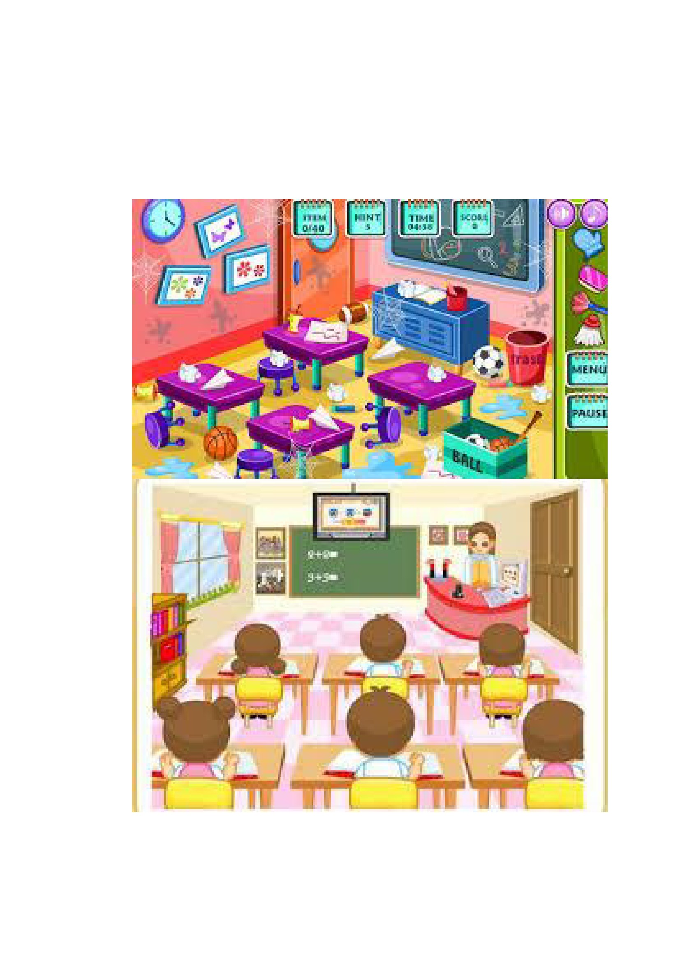

ใบความรู้ เรื่อง ความรับผิดชอบต่อห้องเรียน
ห้องเรียน เป็นห้องสาหรับกิจกรรมการเรียนการสอน มีในสถาบันการศึกษาทุกประเภท
ทั้งโรงเรียนรัฐบาลโรงเรียนเอกชน เป็นสถานที่ปลอดต่อการรบกวนจากสิ่งต่ำง ในขณะการเรียน
การสอน
เมื่อเราอยู่ในห้องเรียน นักเรียนทุกคนมีหน้ำที่ปฏิบัติตามกฎระเบียบของห้องเรียนเพื่อ
จะได้อยู่ร่วมกับเพื่อนในห้องเรียนอย่างมีความสุขและเพื่อความเป็นระเบียบเรียบร้อย โดยการ
ปฏิบัติตน ดังนี้
- การตั้งใจเรียน
- การเชื่อฟังคุณครู
- ไม่ทะเลาะและรังแกเพื่อน
- ทาเวรประจำวัน
- การจัดโต๊ะเก้าอี้
- การเปิด-ปิดหน้ำต่ำง
- การลบกระดานดา
- การกวาดขยะ
- การปิดน้ำปิดไฟก่อนออกจากห้องเรียน
- การช่วยเหลือเพื่อน
- การดูแลสิ่งของส่วนรวมของห้องเรียนให้อยู่ในสภาพเรียบร้อย
- การไม่นาอาหารและน้ำไปรับประทานในห้องเรียน
ฯลฯ
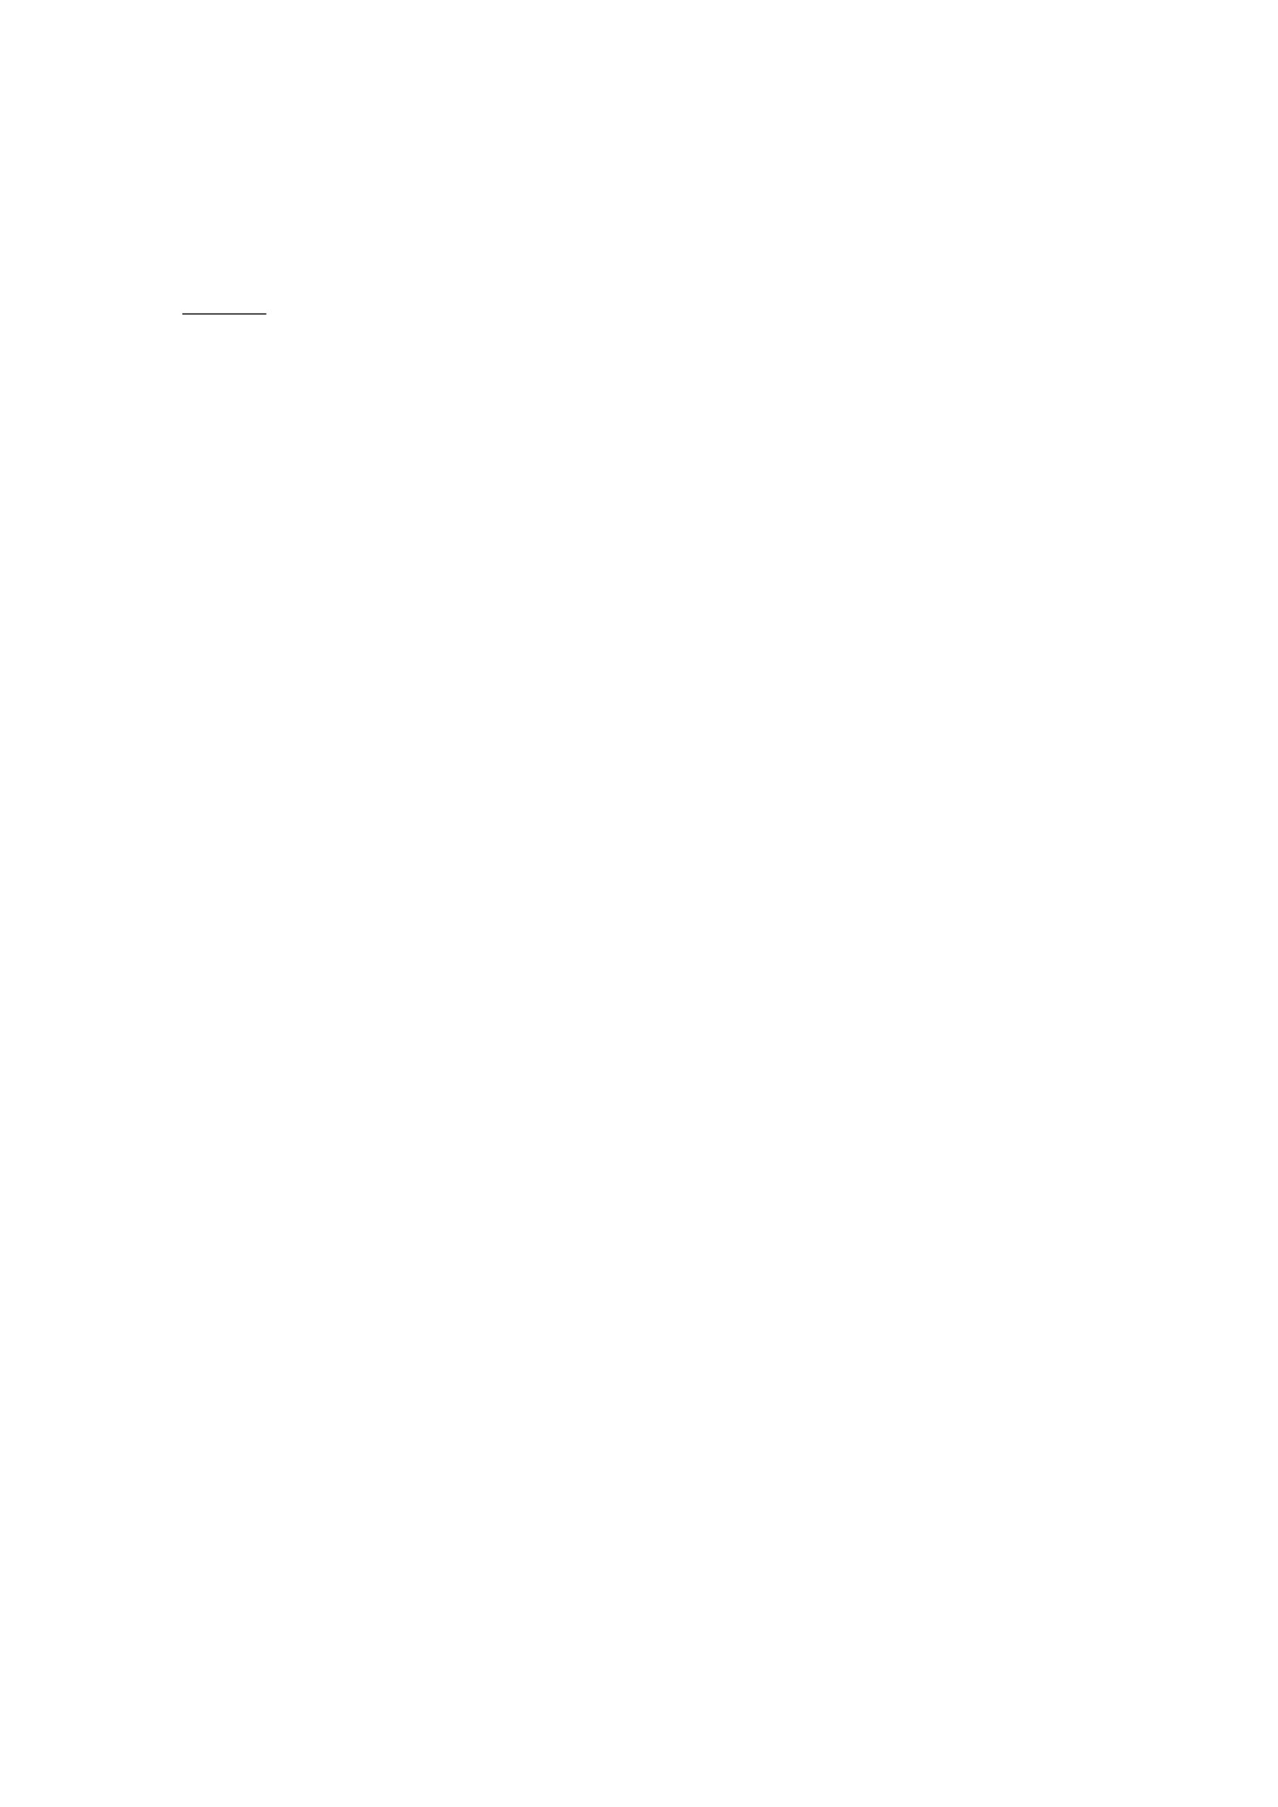

แบบสำรวจ เรื่อง ความรับผิดชอบต่อห้องเรียน
ชื่อ..................................................ชั้นประถมศึกษาปีที่ 2 เลขที่...............
โรงเรียน..........................................................................
คำชี้แจง ให้นักเรียนสำรวจหน้ำที่ความรับผิดชอบต่อห้องเรียนที่นักเรียนปฏิบัติและกาเครื่องหมาย
✓ ในช่องที่ปฏิบัติ และกาเครื่องหมาย ✗ ในช่องที่ไม่ได้ปฏิบัติ
ที่
1.
2.
3.
4.
5.
6.
7.
8.
9.
10.
รายการที่ปฏิบัติ
กวาดขยะ
จัดโต๊ะเก้าอี้
ทาเวรประจำวัน
ลบกระดานดา
ช่วยเหลือเพื่อน
เชื่อฟังคาสั่งของครู
ไม่ทะเลาะกับเพื่อน
ไม่ลักขโมยสิ่งของผู้อื่น
ปิดน้ำ-ปิดไฟเมื่อออกจากห้องเรียน
ปฏิบัติตนตามข้อตกลงของโรงเรียน
ผลการปฏิบัติ
ปฏิบัติ
ไม่ปฏิบัติ
เกณฑ์การประเมิน
- ปฏิบัติได้ 8-10 รายการ = ผ่าน
- ปฏิบัติได้ 1-7 รายการ = ไม่ผ่าน
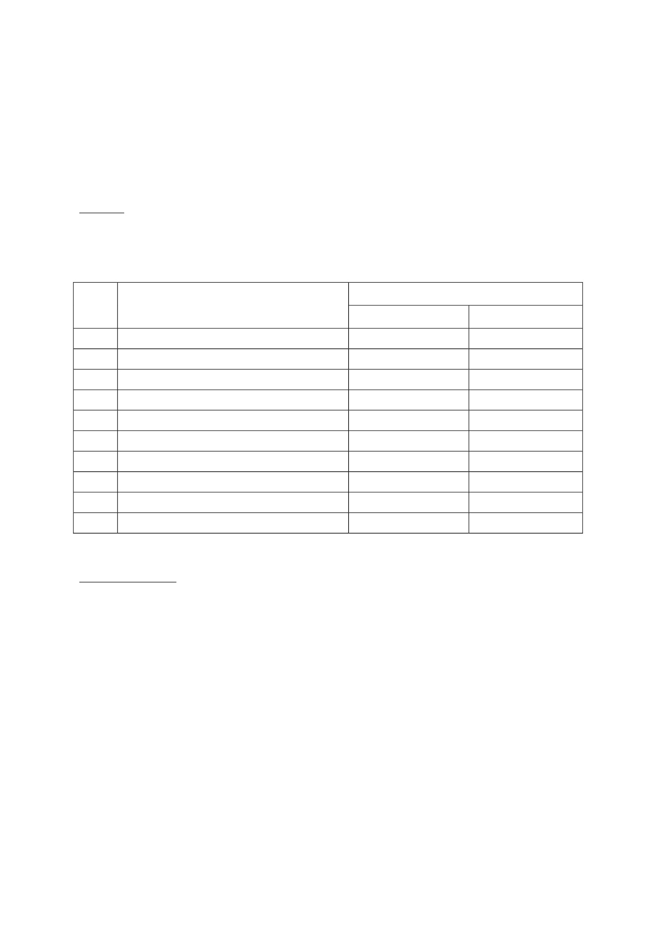

ใบงานที่ 1 ความรับผิดชอบต่อห้องเรียน
ชื่อ..............................................................................ชั้นประถมศึกษาปีที่ 2
คำชี้แจง ให้นักเรียนเขียนข้อความให้สัมพันธ์กับภาพที่กำหนดให้
การตั้งใจเรียน
การลบกระดานดำ
การเปิด-ปิดหน้ำต่าง
การจัดโต๊ะเก้าอี้
การทำความสะอาดห้องเรียน
.......................................................
………………………………………………..

.......................................................
………………………………………………..

.......................................................
………………………………………………..

.......................................................
………………………………………………..

.......................................................
………………………………………………..

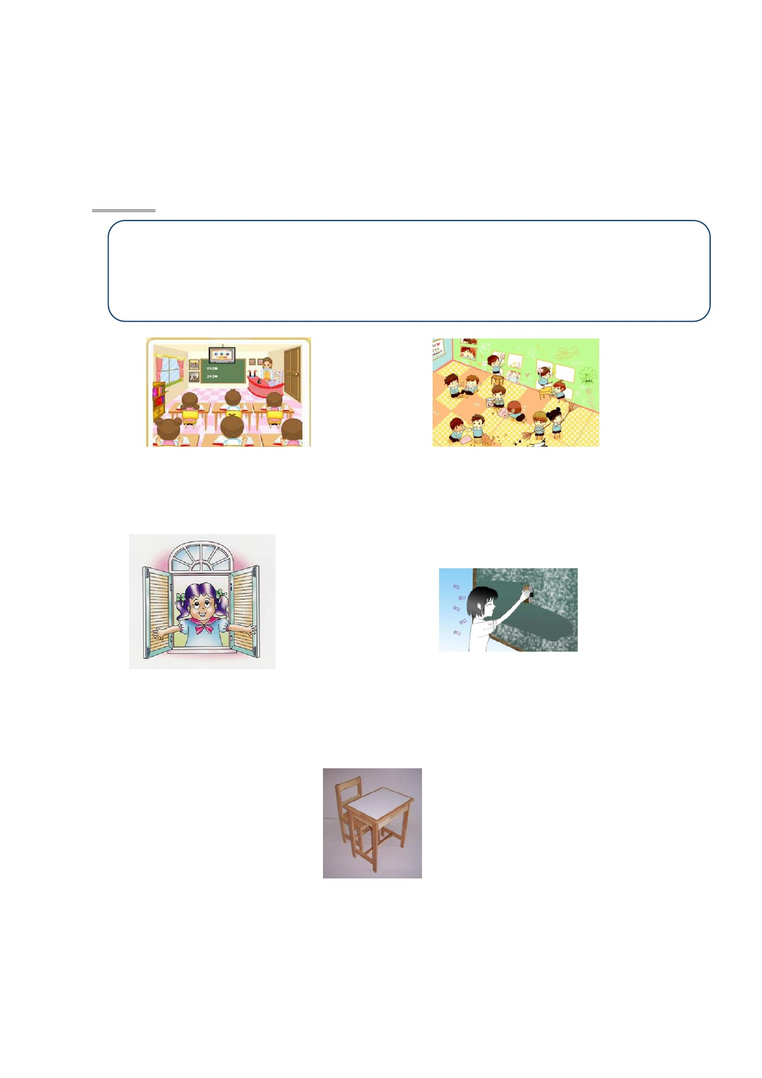

ชั้นประถมศึกษาปีที่ 2 โรงเรียน...............................................................
ที่
ชื่อ-สกุล
คะแนนเต็ม
(10คะแนน)
สรุปผล
ผ่าน
ไม่ผ่าน
รวม
เกณฑ์การประเมิน
ได้คะแนน 8 –10 คะแนน = ผ่าน
ได้ 0-7 คะแนน= ไม่ผ่าน
ลงชื่อ..........................................ผู้สอน
(...........................................................)
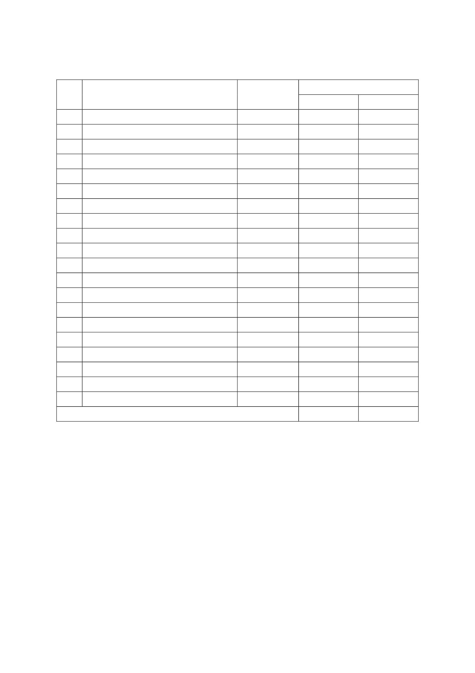
แบบตรวจให้คะแนนใบงาน

แบบให้คะแนนแบบสำรวจ เรื่อง ความรับผิดชอบต่อห้องเรียน
ชั้นประถมศึกษาปีที่ 2 โรงเรียน...........................................................................
ที่
ชื่อ-สกุล
จำนวนรายการที่ปฏิบัติ
ปฏิบัติได้ ปฏิบัติได้
1-7 รายการ 8-10 รายการ
ผลการประเมิน
ผ่าน
ไม่ผ่าน
เกณฑ์การประเมิน
- ปฏิบัติได้ 8-10 รายการ
- ปฏิบัติได้ 1-7 รายการ
= ผ่าน
= ไม่ผ่าน
ลงชื่อ..............................................ผู้สอน
(........................................................)
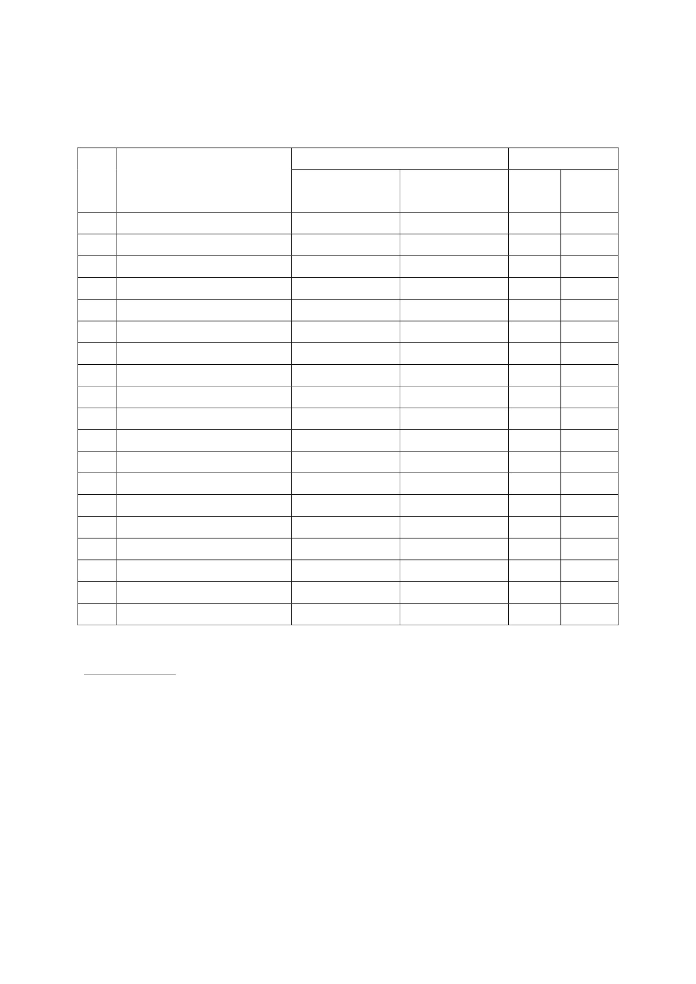

แบบสังเกตพฤติกรรมนักเรียน
ชื่อนัก เรียน................................................................................ ชั้น..............ภาคเรียนที่...........ปีการศึกษา.............
คำชี้แจง การบันทึกให้กาเครื่องหมาย ✓ ลงในช่องที่ตรงกับพฤติกรรมที่เกิดขึ้นจริง
เป็น
ประจำ
(3)
ระดับการปฏิบัติ
บางครั้ง น้อย ไม่ทำเลย/
(2) ครั้ง ไม่ชัดเจน
(1) (0)
ที่
1
2
3
4
5
6
พฤติกรรม
มีความรับผิดชอบในหน้ำที่การงาน
ตั้งใจและเอาใจใส่ต่อการปฏิบัติหน้ำที่ที่ได้รับมอบหมาย
ทำงานด้วยความเพียรพยายาม
รู้จักแก้ปัญหาในการทำงานเมื่อมีอุปสรรค
อดทนเพื่อให้งานสำเร็จตามเป้าหมาย
ปรับปรุงและพัฒนาการทำงานให้ดีขึ้นด้วยตนเอง
รวมคะแนน/ระดับคุณภาพ
ผู้ประเมิน □ ครู
□ พ่อแม่/ผู้ปกครอง □ ตนเอง
□ เพื่อน
ลงชื่อ...................................................ผู้ประเมิน
(.................................................)
เกณฑ์การประเมิน
ระดับคุณภาพ
ดีเยี่ยม
ดี
พอใช้
ปรับปรุง
เกณฑ์การประเมิน
ได้คะแนนรวมระหว่าง 15-18 คะแนน และไม่มีผลการประเมินข้อ
ใดข้อหนึ่งต่ำกว่า 2 คะแนน
ได้คะแนนรวมระหว่าง 11-14 คะแนน และไม่มีผลการประเมินข้อ
ใดข้อหนึ่งต่ำกว่า 0 คะแนน
ได้คะแนนรวมระหว่าง 6-10 คะแนน และไม่มีผลการประเมินข้อ
ใดข้อหนึ่งต่ำกว่า 0 คะแนน
ได้คะแนนรวมระหว่าง 0-5 คะแนน

แบบประเมินคุณลักษณะอันพึงประสงค์
คำชี้แจง : ให้ ผู้สอน สังเกตพฤติกรรมของนักเรียนในระหว่างเรียนและนอกเวลาเรียน แล้วขีด ✓ ลงใน
ช่องที่ตรงกับระดับคะแนน
คุณลักษณะ
อันพึงประสงค์ด้าน
มีวินัย
ระดับคะแนน
รายการประเมิน
3
2
1
1. ปฏิบัติตามข้อตกลง กฎเกณฑ์ ระเบียบ ข้อบังคับของ
ครอบครัว มีความตรงต่อเวลาในการปฏิบัติกิจกรรม
ต่ำง ในชีวิตประจำวัน
ลงชื่อ...................................................ผู้ประเมิน
(.....................................................)
เกณฑ์การให้คะแนน
พฤติกรรมที่ปฏิบัติชัดเจนและสม่ำเสมอ
พฤติกรรมที่ปฏิบัติชัดเจนและบ่อยครั้ง
พฤติกรรมที่ปฏิบัติบางครั้ง
ให้ 3 คะแนน
ให้ 2 คะแนน
ให้ 1 คะแนน
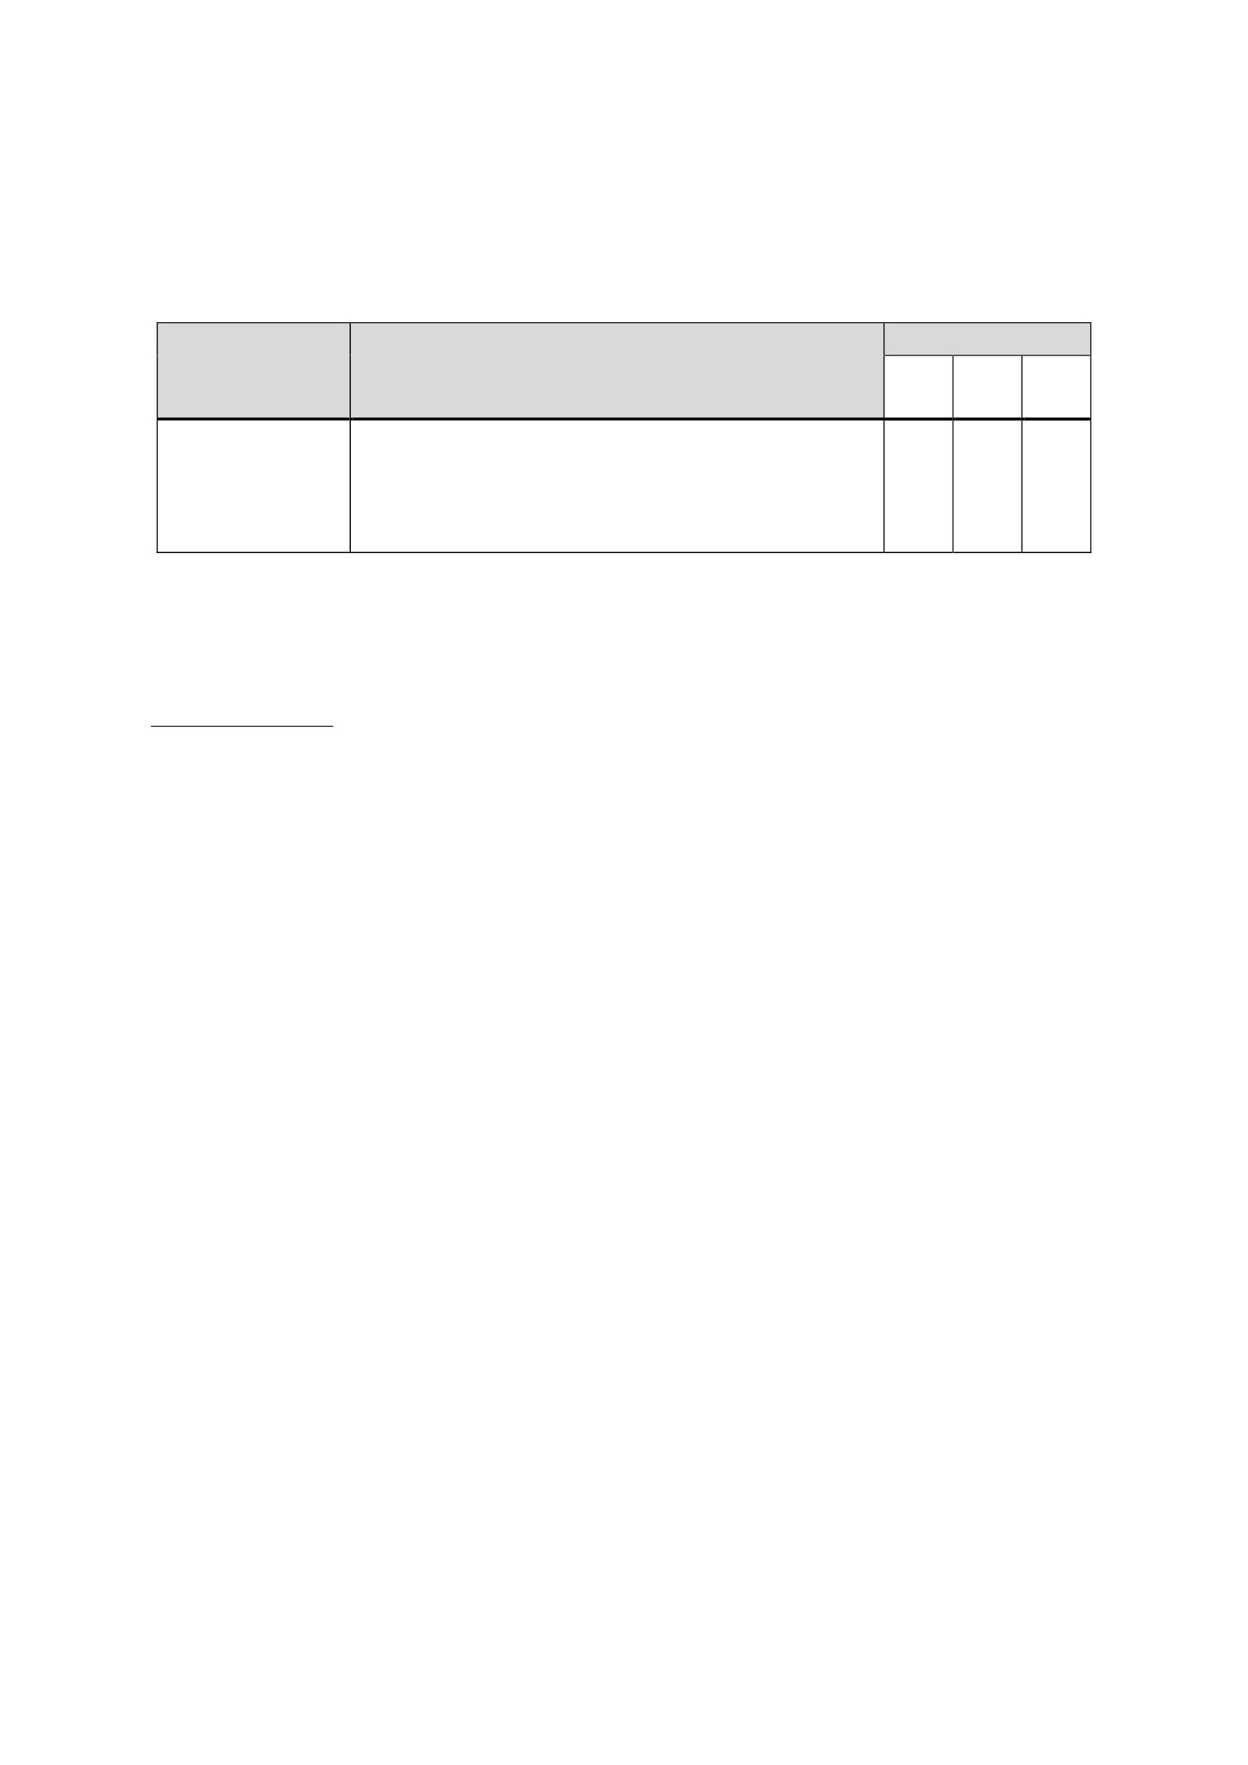

แผนการจัดการเรียนรู้
หน่วยที่ 4 ชื่อหน่วย พลเมืองกับความรับผิดชอบต่อสังคม
แผนการจัดการเรียนรู้ที่ 5 เรื่อง คุณลักษณะของพลเมืองที่ดี
ชั้นประถมศึกษาปีที่ 2
เวลา 2 ชั่วโมง
1. ผลการเรียนรู้
1.1 มีความรู้ ความเข้าใจเกี่ยวกับพลเมืองและมีความรับผิดชอบต่อสังคมปฏิบัติตนตามหน้ำที่
พลเมืองและมีความรับผิดชอบต่อสังคม
1.2ปฏิบัติตนตามหน้ำที่พลเมืองและมีความรับผิดชอบต่อสังคม
2. จุดประสงค์การเรียนรู้
2.1 นักเรียนสามารถร้องเพลงสามัคคีชุมนุมได้
2.2 นักเรียนสามารถบอกความหมายของเพลงสามัคคีชุมนุม
2.3 นักเรียนสามารถยกตัวอย่างการปฏิบัติตนเป็นพลเมืองที่ดีได้
2.4 นักเรียนสามารถเขียนคาขวัญเชิญชวนให้ปฏิบัติตนเป็นพลเมืองดีได้
3. สาระการเรียนรู้
3.1 ความรู้
คุณสมบัติของการเป็นพลเมืองที่ดี
1. ต้องมีคุณสมบัติขั้นพื้นฐาน คือ ต้องมีความอดทน ขยัน ซื่อสัตย์ มีความรับผิดชอบ มีความ
สามัคคีในหมู่คณะ เห็นความสาคัญในประโยชน์ของส่วนรวมมากกว่าของตนเอง
2. ต้องมีคุณสมบัติเฉพาะ คือ สามารถประพฤติปฏิบัติเป็นแบบอย่างที่สังคมต้องการ รับฟัง
ความคิดเห็นของผู้อื่น มีเหตุผล
3.2 ทักษะ / กระบวนการ (สมรรถนะที่เกิด)
1) ความสามารถในการสื่อสาร
( อ่าน ฟัง พูด เขียน )
2) ความสามารถในการคิด
( วิเคราะห์ )
3.3 คุณลักษณะที่พึงประสงค์ / ค่านิยม
3) มีวินัย
4. กิจกรรมการเรียนรู้
4.1 ขั้นตอนการเรียนรู้
ชั่วโมงที่ 1
1. ครูให้นักเรียนฟังเพลง “สามัคคีชุมนุม” โดยครูเปิดจากยูทูป
จากเพลงที่นักเรียนฟังคุณลักษณะใดบ้างที่เป็นคุณลักษณะของพลเมืองที่ดี (มีความรัก
ความสามัคคี ยึดมั่นในชาติ ศาสนาและพระมหากษัตริย์)
2. นักเรียนฝึกร้องเพลงพร้อม กัน จากเนื้อเพลงที่ครูแจกให้
3. นักเรียนจดบันทึกเนื้อเพลง “สามัคคีชุมนุม”และความหมายของเพลงลงในสมุดงาน
4. นักเรียนร่วมกันแสดงความคิดเห็นจากเพลงสามัคคีชุมนุม โดยมีครูคอยให้คาปรึกษาและ
แสดงความคิดเห็นดังนี้


เพลงสามัคคีชุมนุมผู้ที่แต่งเนื้อร้อง เจ้าพระยาพระเสด็จสุเรนทราธิบดี ทำนอง Auld
Land Syne ความหมายของเพลงต้องการให้คนรักและสามัคคีกัน เชิดชูสถาบันชาติ ศาสนาและ
พระมหากษัตริย์ นิยมใช้ในการล่าลากันตอนปิดกิจกรรมเข้าค่ายลูกเสือ-เนตรนารี
ชั่วโมงที่ 2
5. นักเรียนอ่านคุณลักษณะของพลเมืองที่ดีจากใบความรู้
6. นักเรียนบันทึกความรู้ที่ได้รับลงในสมุด
7. ให้นักเรียนยกตัวอย่างการการปฏิบัติตนของนักเรียนที่แสดงให้เห็นถึงการเป็นพลเมืองดีตาม
ความคิดของนักเรียนคนละ 1 ข้อ
8. ครูบันทึกความคิดของนักเรียนบนกระดานดาแล้วให้นักเรียนอ่านพร้อมกัน
9. นักเรียนเขียนป้ายคาขวัญติดตามบริเวณต่ำง ให้ทุกคนปฏิบัติตนเป็นพลเมืองดี เช่น รู้รัก
สามัคคีเป็นคนดีของประเทศเป็นเด็กดีในวันนี้ เป็นพลเมืองที่ดีในวันหน้ำ
10. ครูและนักเรียนช่วยกันสรุปความรู้ (คุณลักษณะของการเป็นพลเมืองที่ดี พลเมืองที่ดีต้อง
แสดงความคิดเห็นอย่างเหมาะสมมีเหตุผล, รับฟังความคิดเห็นของผู้อื่น, ปฏิบัติตามกฎระเบียบของสังคมได้
เป็นอย่างดี ร่วมพัฒนาสังคมให้เจริญก้าวหน้ำ เสียสละเพื่อส่วนรวม ต้องรู้จักประหยัด อดออม, มีความ
ซื่อสัตย์สุจริต, ใช้เวลาว่างให้เป็นประโยชน์ต่อตนเองและผู้อื่น ดารงชีวิตตามหลักเศรษฐกิจพอเพียง ต้อง
เคารพกฎหมายบ้านเมือง, ซื่อสัตย์ต่อหน้ำที่ไม่เห็นแก่ประโยชน์ส่วนตน ไม่ละเมิดสิทธิเสรีภาพของผู้อื่น)
4.2 สื่อการเรียนรู้ / แหล่งการเรียนรู้
1. ใบความรู้ เรื่อง คุณสมบัติของการเป็นพลเมืองที่ดี
2. เพลง “สามัคคีชุมนุม”
5. การประเมินผลการเรียนรู้
5.1 วิธีการประเมิน
- ตรวจสมุด
- สังเกตพฤติกรรมนักเรียน
5.2 เครื่องมือที่ใช้ในการประเมิน
- แบบสังเกตพฤติกรรมนักเรียน
5.3 เกณฑ์การตัดสิน
- นักเรียนผ่านการประเมินร้อยละ 80 ขึ้นไป ถือว่า ผ่าน
6.บันทึกหลังสอน
..............................................................................................................................................................................................................
.............................................................................................................................................................................................................
.............................................................................................................................................................................................................
ลงชื่อ ................................................ ครูผู้สอน
(.................................................)
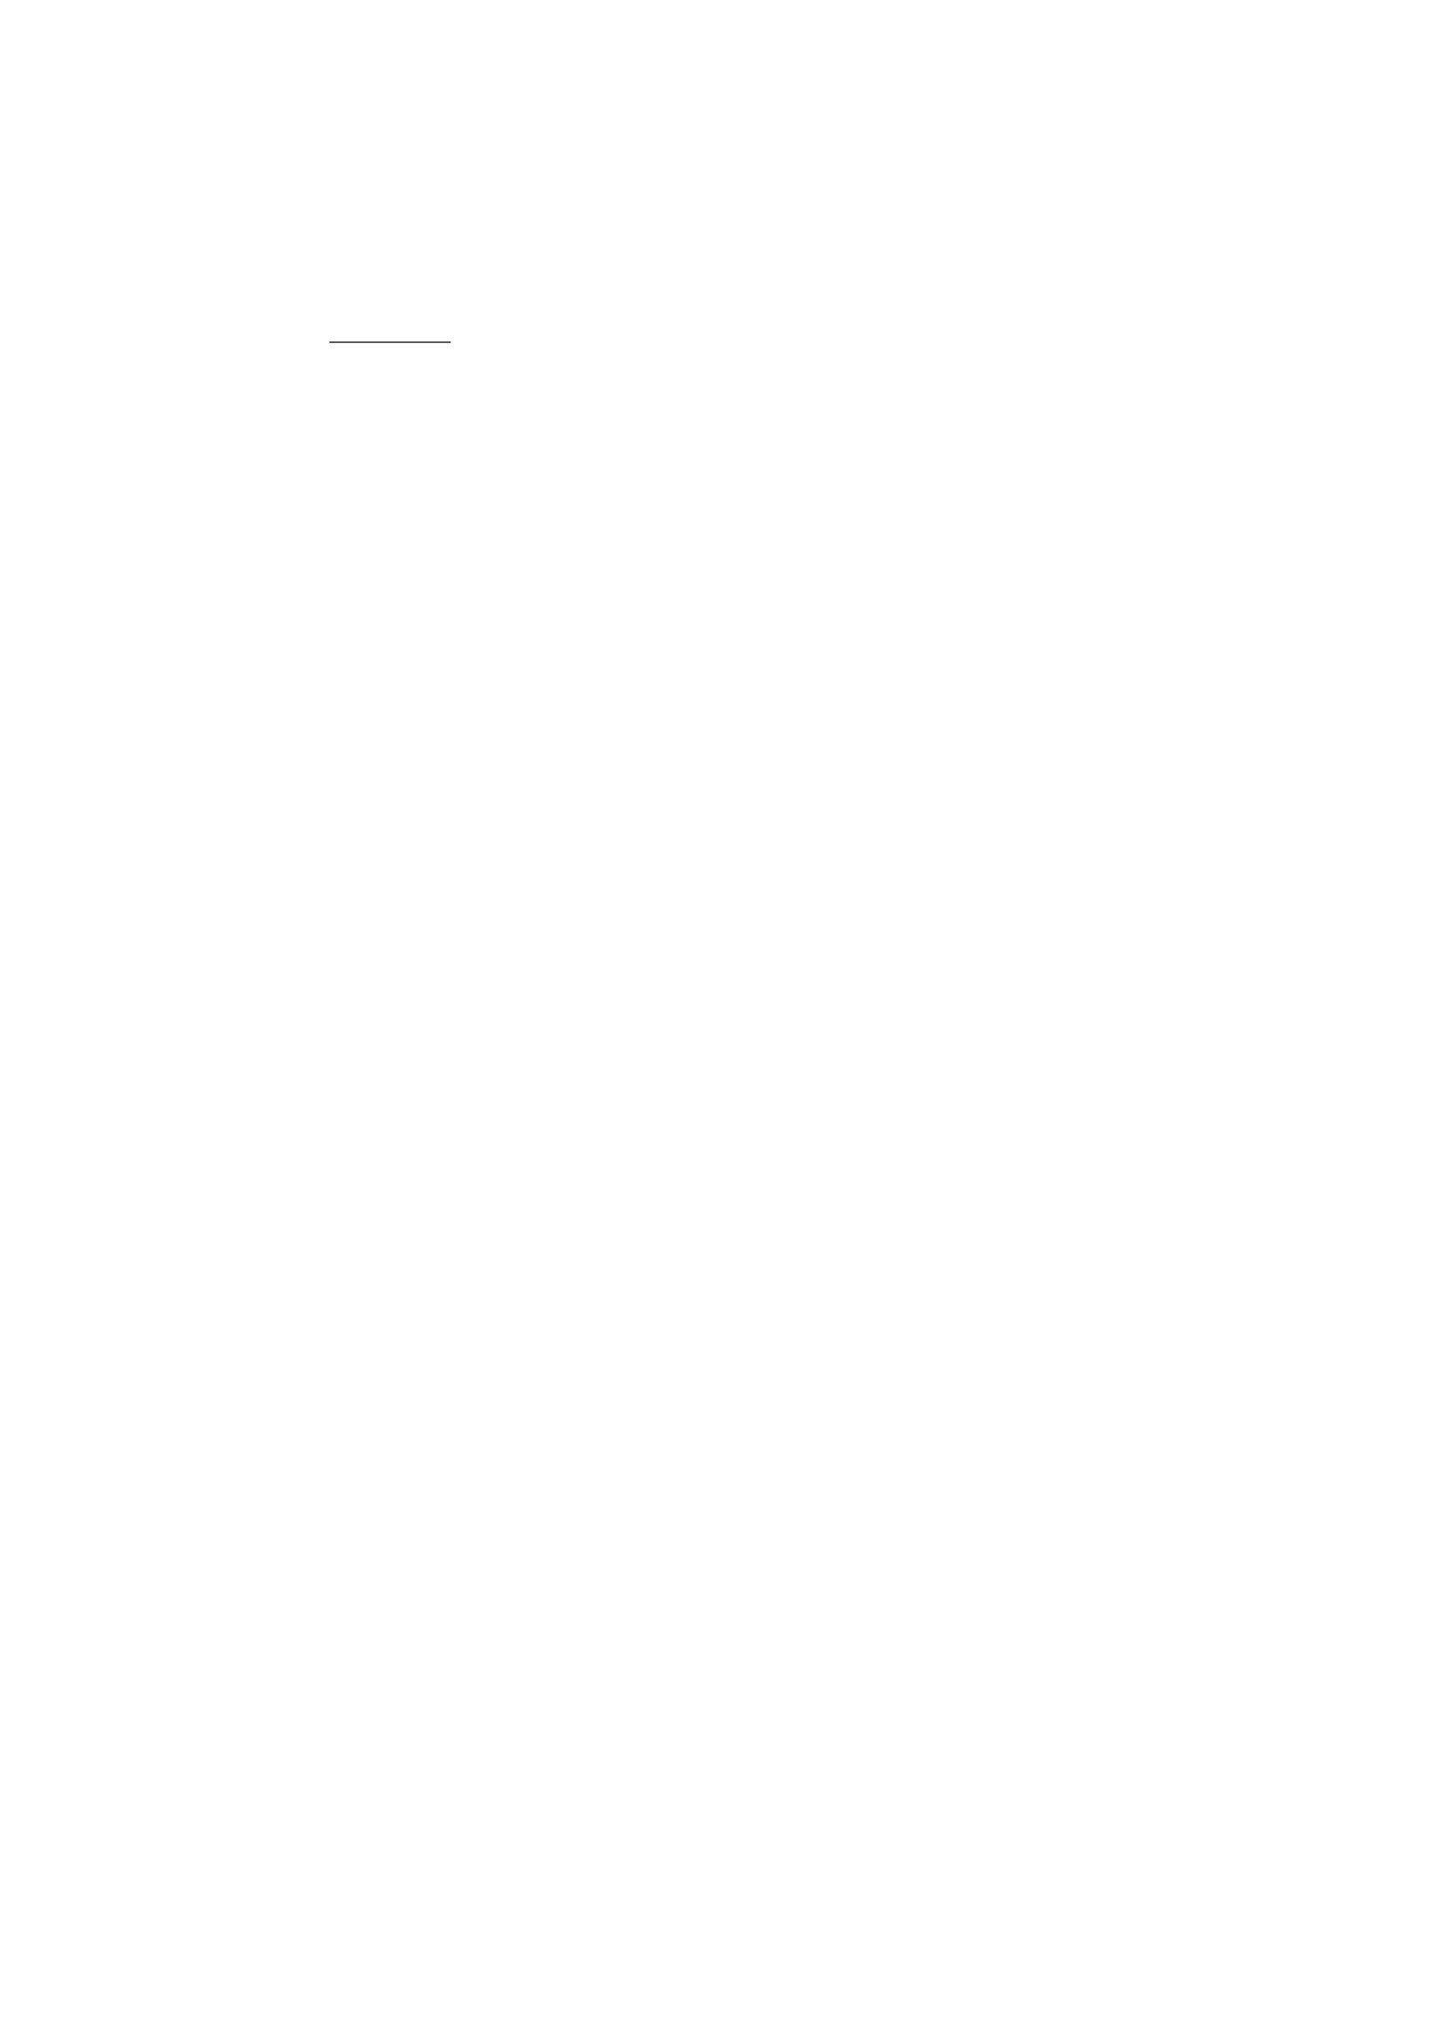
7.ความคิดเห็นผู้บริหาร
.............................................................................................................................................................................................................................................................................................................................................................. ลงชื่อ.....................................ผู้บริหาร
(นายปรินทร์ ศรีษะเนตร)
ผู้อำนวยการโรงเรียนหนองอ้อวิทยาคม

7. ภาคผนวก
เพลงสามัคคีชุมนุม
เนื้อร้อง เจ้าพระยาพระเสด็จสุเรนทราธิบดี
ทำนอง Auld Land Syne
พวกเราเหล่ามาชุมนุม
ล้วนมิตรจิตชื่นบาน
อันความกลมเกลียว
ทุกสิ่งประสงค์จงใจ
กิจใด ธ ประสงค์มี
พร้อมพรึบดังมือเดี่ยวยาม
ที่หนักก็จักเบาคลาย
ฉลองพระเดชบ่จาง
สามัคคีนี่แหละล้าเลิศ
สยามรัฐจักวัฒนาปรา-
ต่ำงคุมใจรักสมัครสมาน
สราญเริงอยู่ทุกผู้ทุกนาม (สร้อย)
กันเป็นใจเดียวประเสริฐศรี
จักเสร็จสมได้ด้วยสามัคคี
ร่วมใจภักดีต่อพระจอมสยาม
ยากเย็นเห็นง่ายบ่หน่ายบ่วาง (สร้อย)
ที่อันตรายก็ขจัดขัดขวาง
กตเวทิคุณพระกรุณา (สร้อย)
จักชูชาติเชิดพระศาสนา
กฎฟุ้งเฟื่องกระเดื่องแดนดิน (สร้อย)
……………………………………………

ใบความรู้
คุณสมบัติของการเป็นพลเมืองที่ดี
1. ต้องมีคุณสมบัติขั้นพื้นฐาน คือ ต้องมีความอดทน ขยัน ซื่อสัตย์ มีความรับผิดชอบ มีความสามัคคีใน
หมู่คณะ เห็นความสาคัญในประโยชน์ของส่วนรวมมากกว่าของตนเอง
2. ต้องมีคุณสมบัติเฉพาะ คือ สามารถประพฤติปฏิบัติเป็นแบบอย่างที่สังคมต้องการ รับฟังความคิดเห็น
ของผู้อื่น มีเหตุผล
การปฏิบัติตนให้เป็นพลเมืองดีตามแนวทางประชาธิปไตยทาได้หลายด้านเช่น
- ด้านสังคม พลเมืองที่ดีต้องแสดงความคิดเห็นอย่างเหมาะสมมีเหตุผล, รับฟังความคิดเห็นของ
ผู้อื่น, ปฏิบัติตามกฎระเบียบของสังคมได้เป็นอย่างดี ร่วมพัฒนาสังคมให้เจริญก้าวหน้ำ เสียสละ
เพื่อส่วนรวม
- ด้านเศรษฐกิจ ต้องรู้จักประหยัด อดออม, มีความซื่อสัตย์สุจริต, ใช้เวลาว่างให้เป็นประโยชน์ต่อ
ตนเองและผู้อื่น ดารงชีวิตตามหลักเศรษฐกิจพอเพียง
- ด้านการเมืองการปกครอง ต้องเคารพกฎหมายบ้านเมือง, ซื่อสัตย์ต่อหน้ำที่ไม่เห็นแก่ประโยชน์
ส่วนตน ไม่ละเมิดสิทธิเสรีภาพของผู้อื่น
.........................................

แบบสังเกตพฤติกรรมนักเรียน
ชื่อนัก เรียน................................................................................ ชั้น..............ภาคเรียนที่...........ปีการศึกษา.............
คำชี้แจง การบันทึกให้กาเครื่องหมาย ✓ ลงในช่องที่ตรงกับพฤติกรรมที่เกิดขึ้นจริง
เป็น
ประจำ
(3)
ระดับการปฏิบัติ
บางครั้ง น้อย ไม่ทำเลย/
(2) ครั้ง ไม่ชัดเจน
(1) (0)
ที่
1
2
3
4
5
6
พฤติกรรม
มีความรับผิดชอบในหน้ำที่การงาน
ตั้งใจและเอาใจใส่ต่อการปฏิบัติหน้ำที่ที่ได้รับมอบหมาย
ทำงานด้วยความเพียรพยายาม
รู้จักแก้ปัญหาในการทำงานเมื่อมีอุปสรรค
อดทนเพื่อให้งานสำเร็จตามเป้าหมาย
ปรับปรุงและพัฒนาการทำงานให้ดีขึ้นด้วยตนเอง
รวมคะแนน/ระดับคุณภาพ
ผู้ประเมิน □ ครู
□ พ่อแม่/ผู้ปกครอง □ ตนเอง
□ เพื่อน
ลงชื่อ...................................................ผู้ประเมิน
(.................................................)
เกณฑ์การประเมิน
ระดับคุณภาพ
ดีเยี่ยม
ดี
พอใช้
ปรับปรุง
เกณฑ์การประเมิน
ได้คะแนนรวมระหว่าง 15-18 คะแนน และไม่มีผลการประเมินข้อ
ใดข้อหนึ่งต่ำกว่า 2 คะแนน
ได้คะแนนรวมระหว่าง 11-14 คะแนน และไม่มีผลการประเมินข้อ
ใดข้อหนึ่งต่ำกว่า 0 คะแนน
ได้คะแนนรวมระหว่าง 6-10 คะแนน และไม่มีผลการประเมินข้อ
ใดข้อหนึ่งต่ำกว่า 0 คะแนน
ได้คะแนนรวมระหว่าง 0-5 คะแนน

แบบประเมินคุณลักษณะอันพึงประสงค์
คำชี้แจง : ให้ ผู้สอน สังเกตพฤติกรรมของนักเรียนในระหว่างเรียนและนอกเวลาเรียน แล้วขีด ✓ ลงใน
ช่องที่ตรงกับระดับคะแนน
คุณลักษณะ รายการประเมิน
อันพึงประสงค์ด้าน
มีวินัย
1. ปฏิบัติตามข้อตกลง กฎเกณฑ์ ระเบียบ ข้อบังคับของ
ครอบครัว มีความตรงต่อเวลาในการปฏิบัติกิจกรรม
ต่างๆ ในชีวิตประจำวัน
ระดับคะแนน
3 2 1
ลงชื่อ...................................................ผู้ประเมิน
(.....................................................)
เกณฑ์การให้คะแนน
พฤติกรรมที่ปฏิบัติชัดเจนและสม่ำเสมอ
พฤติกรรมที่ปฏิบัติชัดเจนและบ่อยครั้ง
พฤติกรรมที่ปฏิบัติบางครั้ง
ให้ 3 คะแนน
ให้ 2 คะแนน
ให้ 1 คะแนน
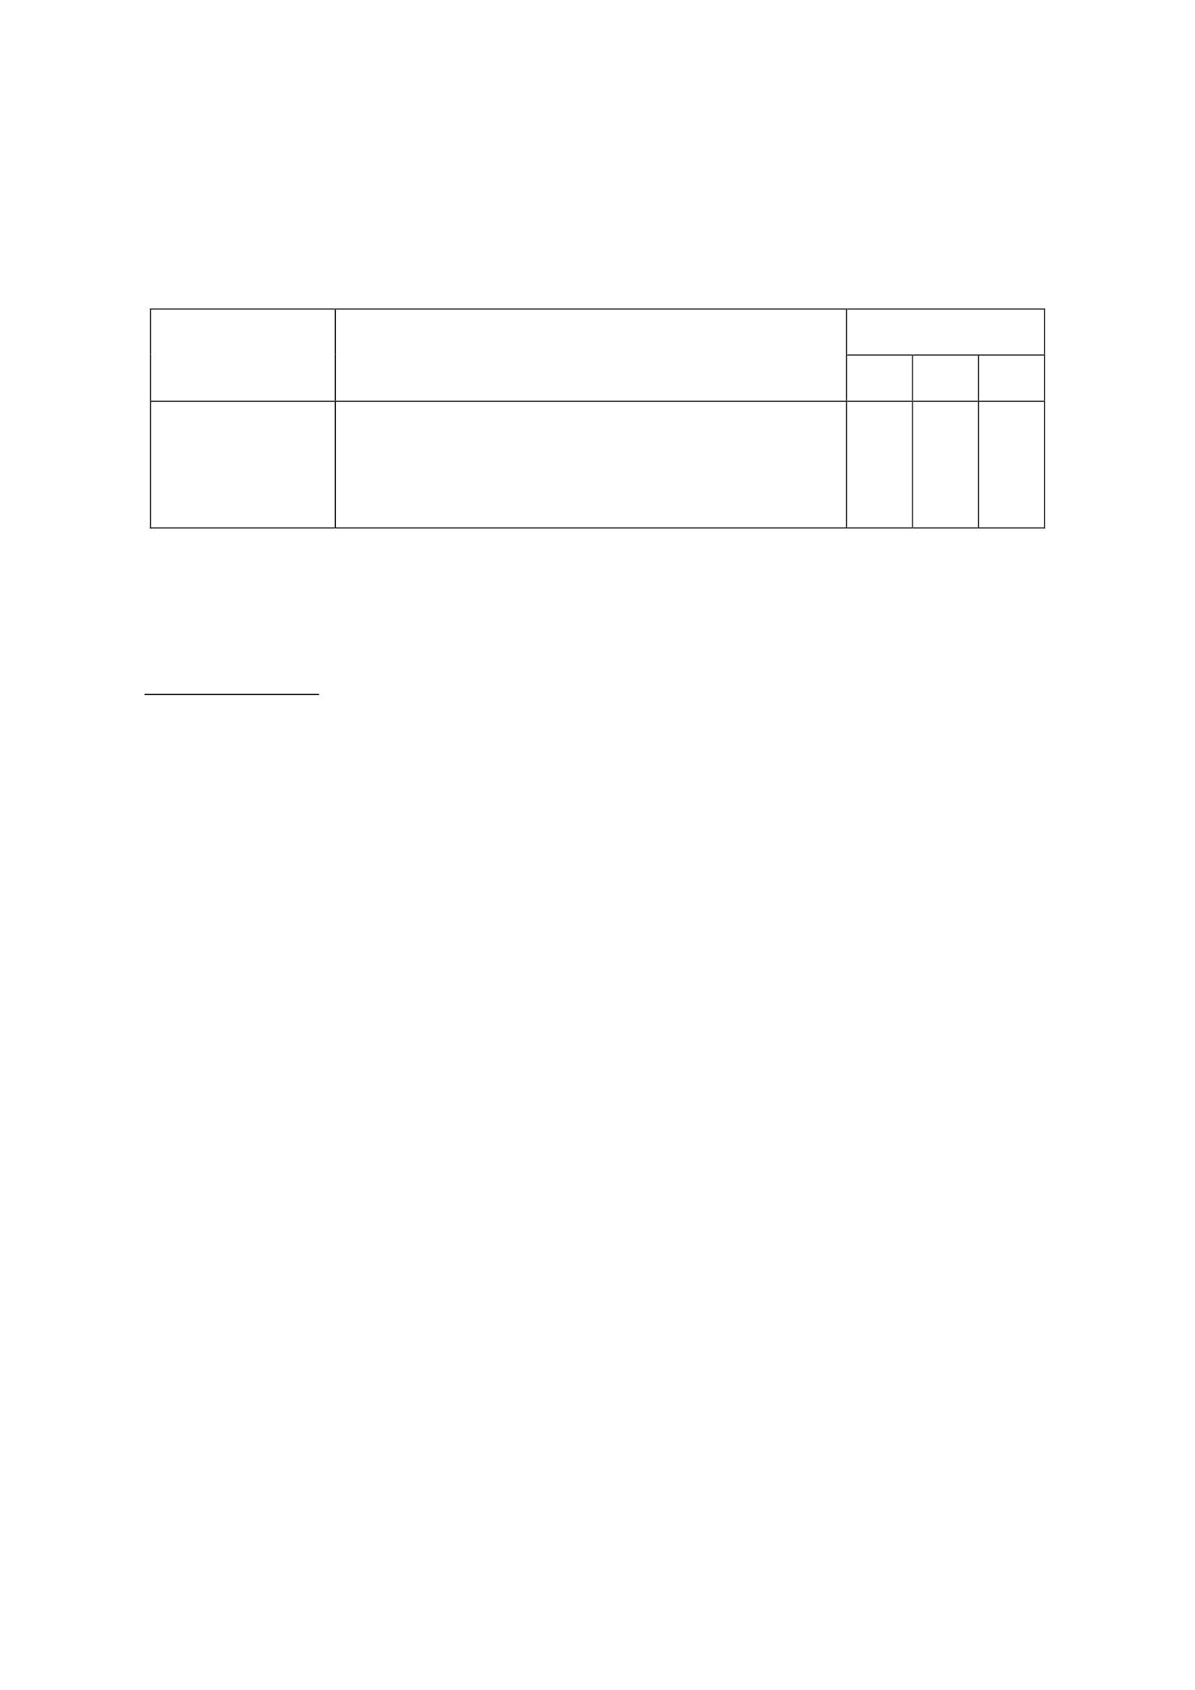

แผนการจัดการเรียนรู้
หน่วยที่ 4 ชื่อหน่วย พลเมืองกับความรับผิดชอบต่อสังคม
แผนการจัดการเรียนรู้ที่ 6 เรื่อง หน้ำที่ของพลเมืองที่ดี
ชั้นประถมศึกษาปีที่ 2
เวลา 2 ชั่วโมง
1. ผลการเรียนรู้
1.1 มีความรู้ ความเข้าใจเกี่ยวกับพลเมืองและมีความรับผิดชอบต่อสังคมปฏิบัติตนตามหน้ำที่
พลเมืองและมีความรับผิดชอบต่อสังคม
1.2 ปฏิบัติตนตามหน้ำที่พลเมืองและมีความรับผิดชอบต่อสังคม
2. จุดประสงค์การเรียนรู้
2.1 นักเรียนสามารถบอกหน้ำที่ของพลเมืองที่ดีได้
2.2 นักเรียนสามารถบอก ยกตัวอย่างพฤติกรรมที่ปฏิบัติตามหน้ำที่ของพลเมืองที่ดีได้
2.3 นักเรียนสามารถบอกบอกประโยชน์ที่ได้รับการการปฏิบัติตนตามหน้ำที่ของพลเมืองที่ดีได้
3. สาระการเรียนรู้
3.1 ความรู้
หน้ำที่ของพลเมืองที่ดี ต้องเป็นผู้ที่นึกถึงประโยชน์ส่วนรวมให้มากกว่าประโยชน์ส่วนตน มี
ระเบียบ วินัย รู้จักรับผิดชอบต่อหน้ำที่ มีความอดทน รู้จักประหยัดและ อดออม มีน้ำใจนักกีฬา รู้จักการ
ให้อภัย ช่วยเหลือซึ่งกันและกัน
3.2 ทักษะ / กระบวนการ (สมรรถนะที่เกิด)
1) ความสามารถในการสื่อสาร
( อ่าน ฟัง พูด เขียน )
2) ความสามารถในการคิด
( วิเคราะห์ )
3.3 คุณลักษณะที่พึงประสงค์ / ค่านิยม
1) มีวินัย
2) มีจิตสาธารณะ
4. กิจกรรมการเรียนรู้
4.1 ขั้นตอนการเรียนรู้
ชั่วโมงที่ 1
1. ให้นักเรียนดูภาพ เด็กนักเรียนจูงคนแก่ข้ามถนน
- จากภาพแสดงให้เห็นถึงการปฏิบัติตนเป็นพลเมืองที่ดีในด้านใด (ความมีน้ำใจ)
2. ให้นักเรียนอ่านใบความรู้ เรื่องหน้ำที่ของพลเมืองที่ดี
3. ให้นักเรียนยกตัวอย่างพฤติกรรมที่นักเรียนเคยทาดีต่อพ่อ แม่ เพื่อน หรือคุณครู คนละ
1 อย่าง เช่น ช่วยแม่เลี้ยงน้อง ช่วยครูทาความสะอาดห้องเรียน
4. ครูและนักเรียนร่วมกันแสดงความคิดเห็นเกี่ยวกับหน้ำที่ของพลเมืองที่ดี
5. ครูเขียนบันทึกความคิดเห็นเกี่ยวกับหน้ำที่ของพลเมืองที่ดีบนกระดานดา
6. นักเรียนบันทึกหน้ำที่ของพลเมืองที่ดีลงสมุด
ชั่วโมงที่ 2
7. นักเรียนออกมานาเสนอหน้ำที่พลเมืองที่ดีหน้ำชั้นเรียน
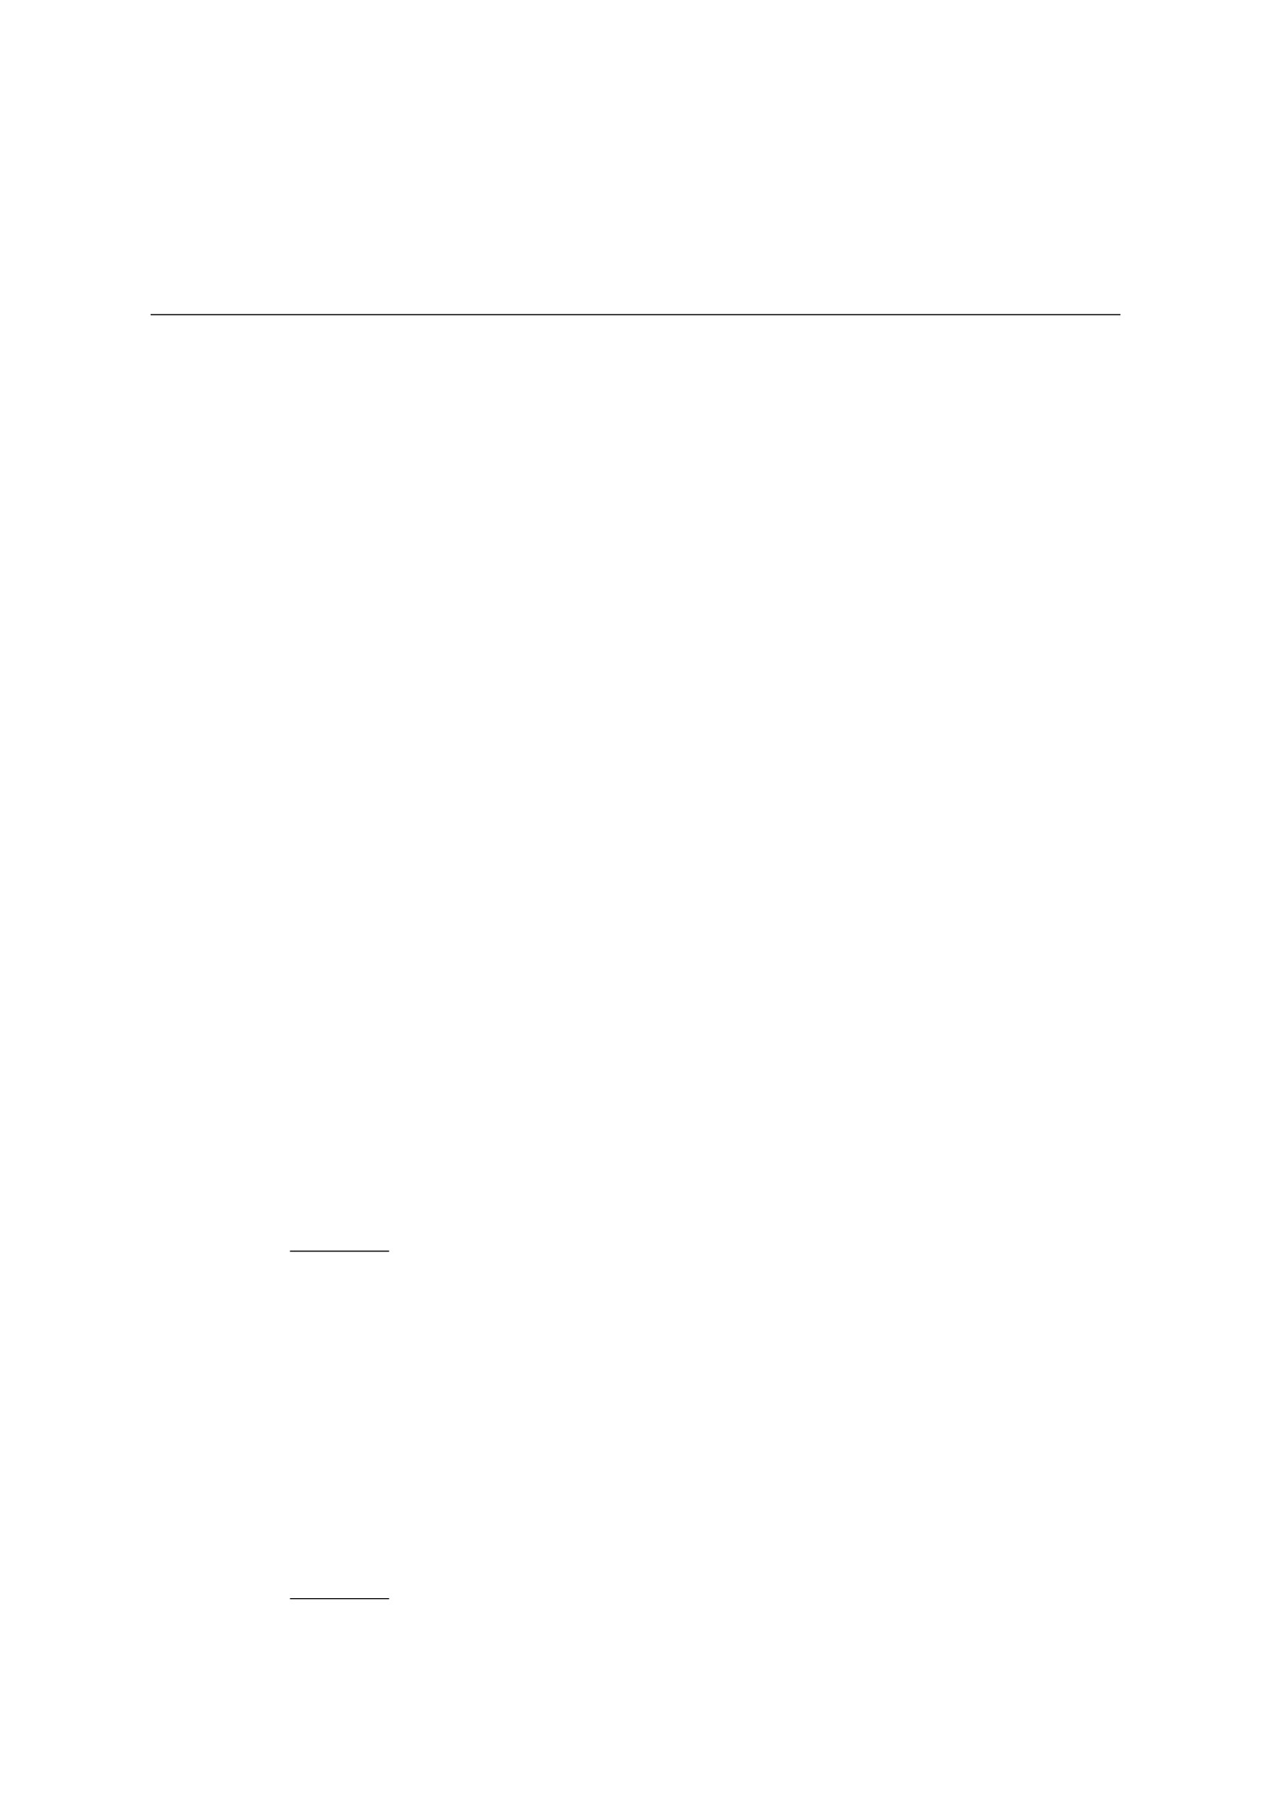

8. นักเรียนแบ่งกลุ่มทากิจกรรมเพื่อสาธารณะประโยชน์เช่นทาความสะอาดบริเวณวัด
9. ครูและนักเรียนช่วยกันสรุปความรู้
หน้ำที่ของพลเมืองดี ที่พึงปฏิบัติ
1. นึกถึงประโยชน์ส่วนรวมให้มากกว่าประโยชน์ส่วนตน
2. มีระเบียบ วินัย เพื่อให้สามารถอยู่ร่วมกันในสังคมได้ด้วยความเรียบร้อย
3. รู้จักรับผิดชอบต่อหน้ำที่ เพื่อให้งานสำเร็จลุล่วงไปได้ด้วยดี
4. มีความอดทน สามารถควบคุมอารมณ์ได้ดีแม้ว่าจะต้องเหตุการณ์ที่สร้างความไม่พอใจก็
ตาม
5. รู้จักประหยัด อดออม ไม่ฟุ้งเฟ้อ ใช้จ่ายยามจาเป็น ใช้ชีวิตอย่างพอเพียง
6. มีน้ำใจนักกีฬา รู้จักการให้อภัย ช่วยเหลือซึ่งกันและกัน เห็นแก่ประโยชน์ส่วนรวมเป็น
หลัก
10. ให้นักเรียนทาแบบทดสอบ
4.2 สื่อการเรียนรู้ / แหล่งการเรียนรู้
1. ใบความรู้ เรื่อง หน้ำที่ของพลเมืองที่ดี
2. บัตรรูปภาพ
3. แบบทดสอบ
5. การประเมินผลการเรียนรู้
5.1 วิธีการประเมิน
- ตรวจสมุด
- สังเกตพฤติกรรมนักเรียน
5.2 เครื่องมือที่ใช้ในการประเมิน
- แบบสังเกตพฤติกรรมนักเรียน
5.3 เกณฑ์การตัดสิน
- นักเรียนผ่านการประเมินร้อยละ 80 ขึ้นไป ถือว่า ผ่าน
บันทึกหลังสอน
..........................................................................................................................................................................................................
.............................................................................................................................................................................................................
.............................................................................................................................................................................................................
.............................................................................................................................................................................................................
ลงชื่อ ................................................ ครูผู้สอน
(.................................................)
7.ความคิดเห็นผู้บริหาร
.............................................................................................................................................................................................................................................................................................................................................................. ลงชื่อ.....................................ผู้บริหาร
(นายปรินทร์ ศรีษะเนตร)
ผู้อำนวยการโรงเรียนหนองอ้อวิทยาคม

7. ภาคผนวก
บัตรรูปภาพ
นักเรียนจูงคนแก่ข้ามถนน
นักเรียนช่วยกันทาความสะอาด
เยาวชนช่วยกันปลูกป่าชายเลน
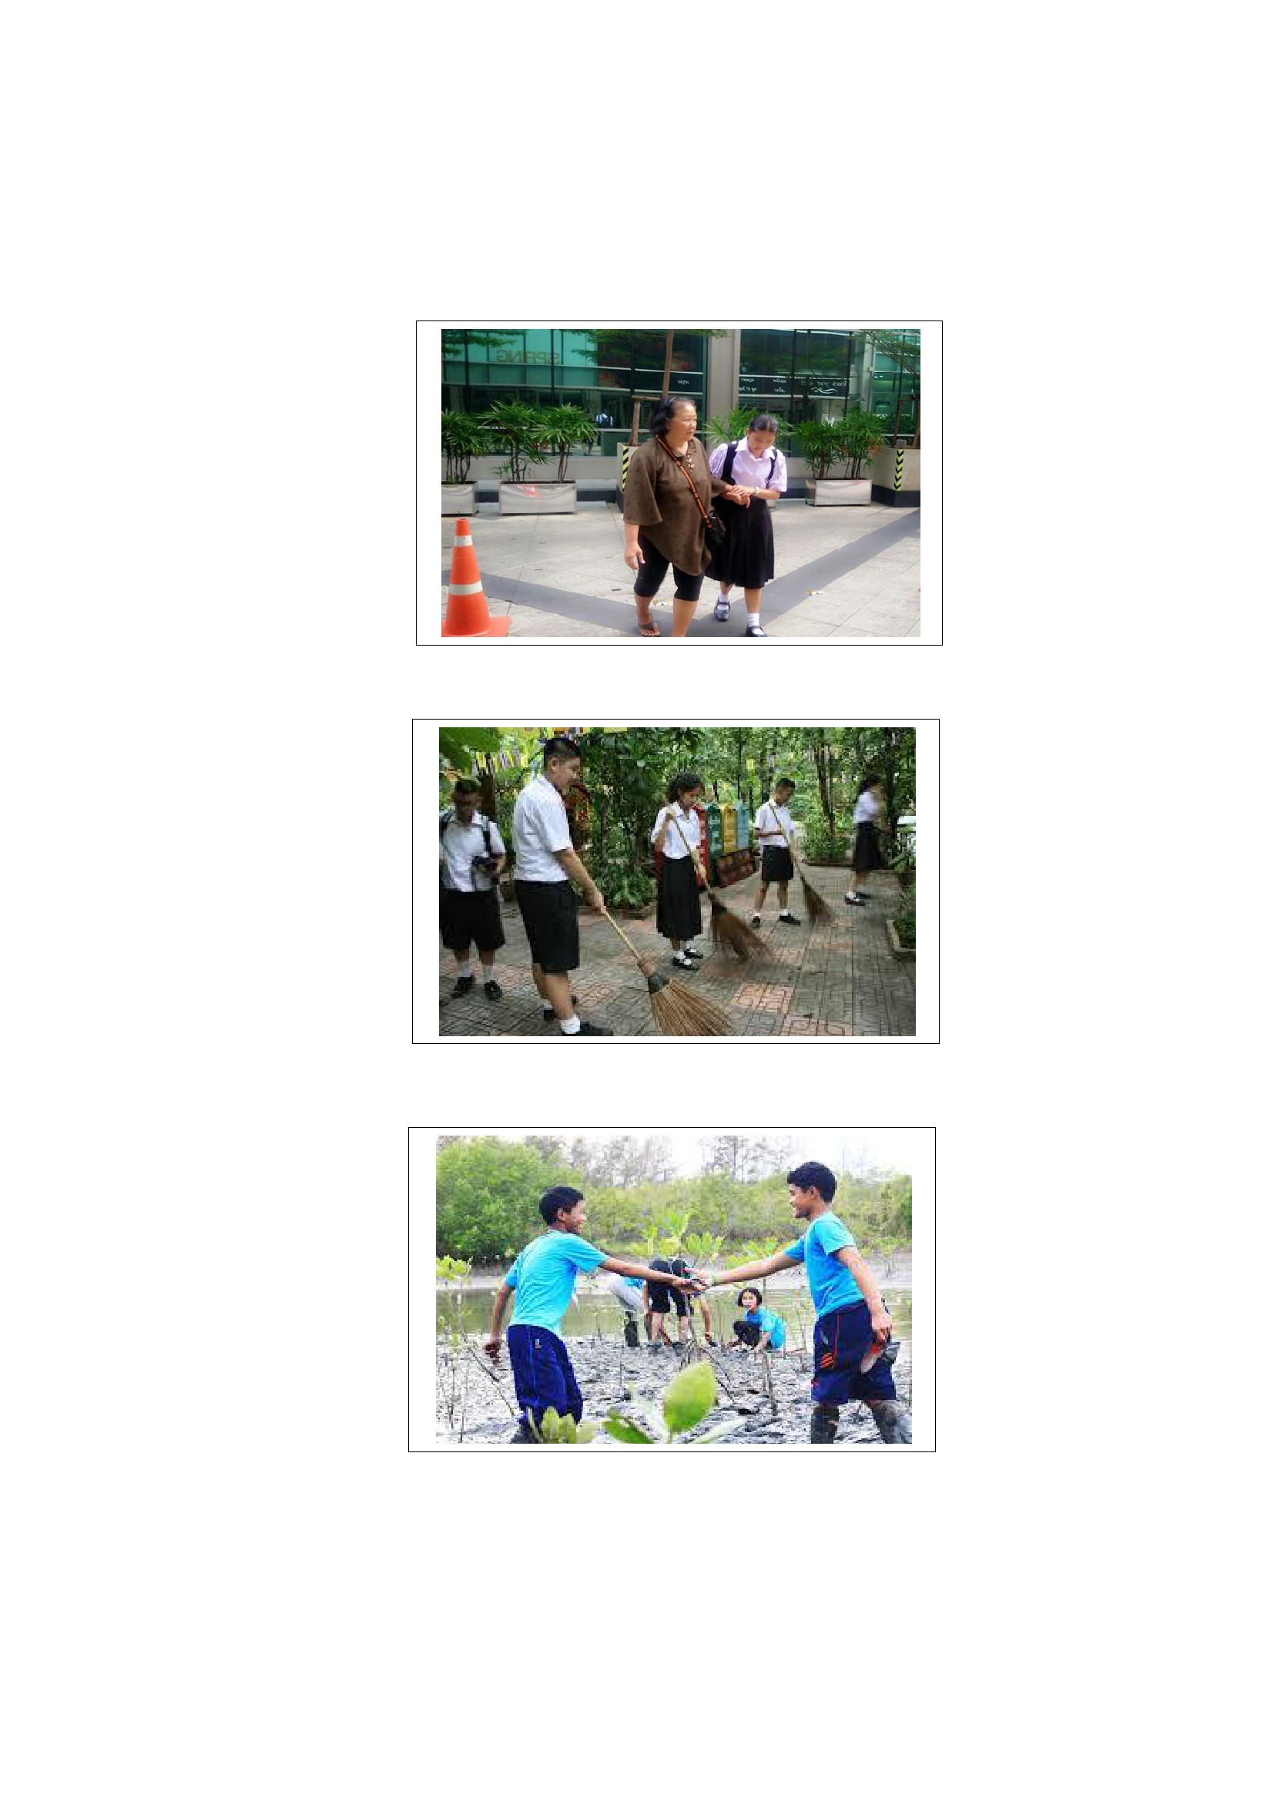

ใบความรู้
เรื่อง หน้ำที่ของพลเมืองดี ที่พึงปฏิบัติ
1.
2.
3.
4.
5.
6.
7.
8.
9.
นึกถึงประโยชน์ส่วนรวมให้มากกว่าประโยชน์ส่วนตน
มีระเบียบ วินัย เพื่อให้สามารถอยู่ร่วมกันในสังคมได้ด้วยความเรียบร้อย
รู้จักรับผิดชอบต่อหน้ำที่ เพื่อให้งานสำเร็จลุล่วงไปได้ด้วยดี
มีความอดทน สามารถควบคุมอารมณ์ได้ดีแม้ว่าจะต้องเหตุการณ์ที่สร้างความไม่พอใจก็ตาม
รู้จักประหยัด อดออม ไม่ฟุ้งเฟ้อ ใช้จ่ายยามจาเป็น ใช้ชีวิตอย่างพอเพียง
มีน้ำใจนักกีฬา รู้จักการให้อภัย ช่วยเหลือซึ่งกันและกัน เห็นแก่ประโยชน์ส่วนรวมเป็นหลัก
มีความซื่อสัตย์สุจริต ตรงไปตรงมา
เคารพกฎหมายและปฏิบัติตามกฎระเบียบของสังคมได้เป็นอย่างดี
มีส่วนร่วมในการช่วยแก้ไขปัญหาต่ำง รวมถึงการสนับสนุนการแก้ไขปัญหาอย่างสันติวิธี

แบบทดสอบ
เรื่อง หน้ำที่ของพลเมืองที่ดี
คำชี้แจง ให้นักเรียนทาเครื่องหมาย / หน้ำข้อที่ถูก และทาเครื่องหมาย x หน้ำข้อที่ผิด
.............1. เด็กชายอาทรนากล้วยมารับประทานที่โรงเรียนแล้วแบ่งให้เพื่อนในห้องรับประทานเขา
เป็นเด็กที่มีน้ำใจนักกีฬา
...............2. ในการแข่งฟุตบอลระหว่างทีมสีเขียวและทีมสีแดงผลปรากฏว่าสีเขียวเป็นฝ่ายชนะ
นักกีฬาทีมสีแดงมาจับมือแสดงความยินดีด้วยแสดงว่าเขาเป็นผู้มีน้ำใจนักกีฬา
................3. บ้านของต้อมไม่มีไม้กวาดจึงนาไม้กวาดที่โรงเรียนไปใช้ที่บ้านต้อมไม่ปฏิบัติตามหน้ำที่
ของพลเมืองที่ดี
...............4. เด็กชายแดงพบคนตาบอดกาลังข้ามถนนเขาจึงเข้าไปจูงคนตาบอดข้ามถนนโดย
ปลอดภัย
...............5. ถ้าประชาชนทุกคนประพฤติปฏิบัติตนตามหน้ำที่ของพลเมืองที่ดีบ้านเมืองจะสงบสุข
...............6. คนไม่มีระเบียบ วินัย สามารถอยู่ร่วมกันในสังคมได้ด้วยความเรียบร้อย
...............7. แก้วตาไปซื้อขนมที่ตลาดแม่ค้าทอนเงินมาเกิน แก้วตาจึงนาเงินไปคืนแม่ค้า แก้วตา
เป็นเด็กที่มีความซื่อสัตย์
………………8. คนขับรถแท็กซี่เก็บกระเป๋าสตางค์ของผู้โดยสารได้แต่เขาไม่นาไปส่งตารวจแสดงว่า
เขาเป็นคนเห็นแก่ประโยชน์ส่วนตัว
................9. คนที่รู้จักประหยัดและอดออมจะทาให้ชีวิตไม่ขัดสน มีกินมีใช้อย่างพอเพียง
...............10. ปิดเทอมแม่พาเอกไปปลูกป่าชายเลน แม่ของเอกคานึงถึงประโยชน์ของตนเอง
มากกว่าประโยชน์ส่วนรวม
...........................................
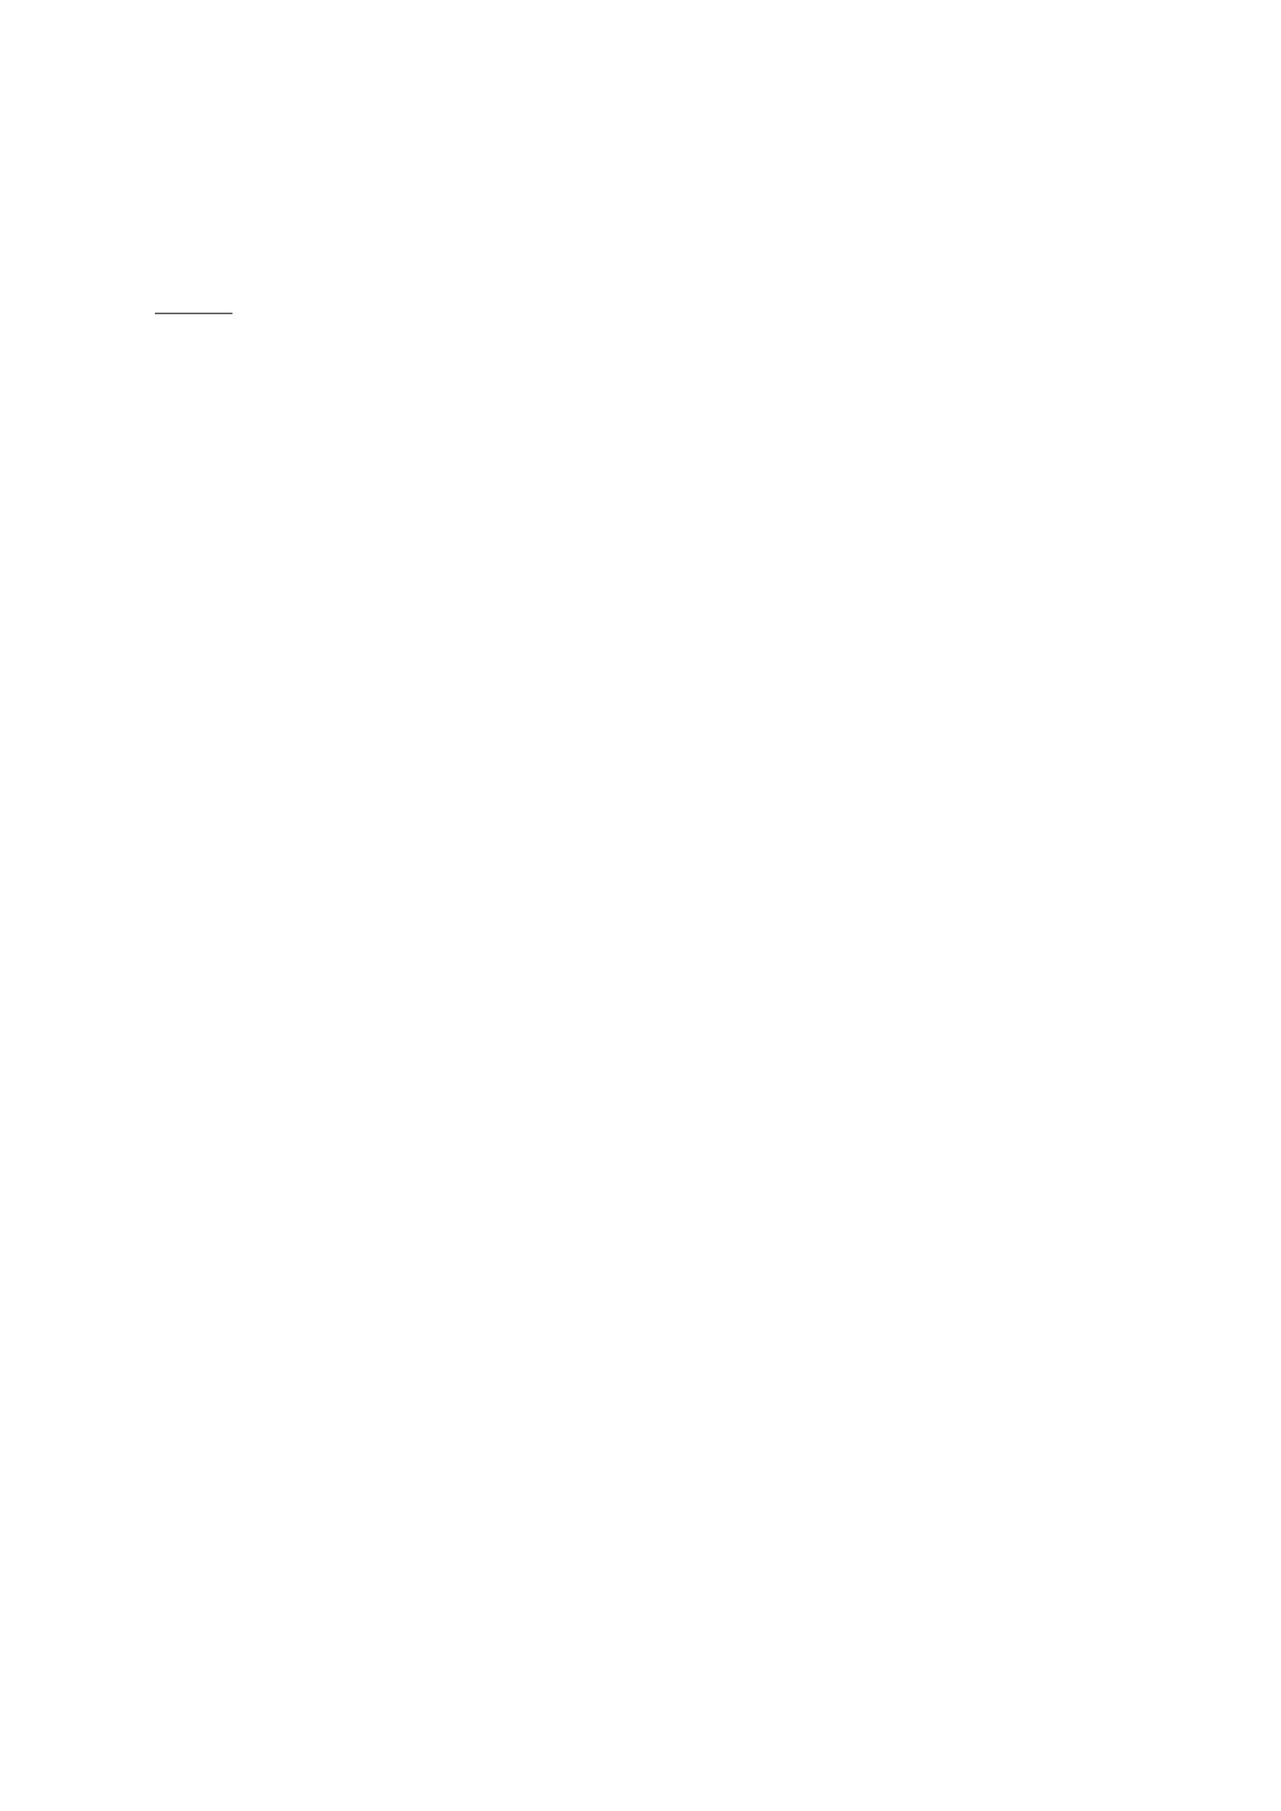

เฉลยแบบทดสอบ
เรื่อง หน้ำที่ของพลเมืองที่ดี
.................................................................................................................................................................
คำชี้แจง ให้นักเรียนทาเครื่องหมาย / หน้ำข้อที่ถูก และทาเครื่องหมายx หน้ำข้อที่ผิด
...... x.......1. เด็กชายอาทรนากล้วยมารับประทานที่โรงเรียนแล้วแบ่งให้เพื่อนในห้องรับประทานเขา
เป็นเด็กที่มีน้ำในนักกีฬา
......... /......2. ในการแข่งฟุตบอลระหว่างทีมสีเขียวและทีมสีแดงผลปรากฏว่าสีเขียวเป็นฝ่ายชนะ
นักกีฬาทีมสีแดงมาจับมือแสดงความยินดีด้วยแสดงว่าเขาเป็นผู้มีน้ำใจนักกีฬา
......... x......3. บ้านของต้อมไม่มีไม้กวาดจึงนาไม้กวาดที่โรงเรียนไปใช้ที่บ้านต้อมไม่ปฏิบัติตามหน้ำที่
ของพลเมืองที่ดี
........... /....4. เด็กชายแดงพบคนตาบอดกาลังข้ามถนนเขาจึงเข้าไปจูงคนตาบอดข้ามถนนโดย
ปลอดภัยเด็กชายแดงเป็นคนดี
......... /......5. ถ้าประชาชนทุกคนประพฤติปฏิบัติตนตามหน้ำที่ของพลเมืองที่ดีบ้านเมืองจะสงบสุข
........... x....6. คนไม่มีระเบียบ วินัย สามารถอยู่ร่วมกันในสังคมได้ด้วยความเรียบร้อย
......... /......7. แก้วตาไปซื้อขนมที่ตลาดแม่ค้าทอนเงินมาเกิน แก้วตาจึงนาเงินไปคืนแม่ค้า แก้วตา
เป็นเด็กที่มีความซื่อสัตย์
………/………8. คนขับรถแท็กซี่เก็บกระเป๋าสตางค์ของผู้โดยสารได้แต่เขาไม่นาไปส่งตารวจแสดงว่าเขา
เป็นคนเห็นแก่ประโยชน์ส่วนตัว
......... /.......9. คนที่รู้จักประหยัดและอดออมจะทาให้ชีวิตไม่ขัดสน มีกินมีใช้อย่างพอเพียง
..........x.....10. หยุดเทอมแม่พาเอกไปปลูกป่าชายเลน แม่ของเอกคานึงถึงประโยชน์ของตนเอง
มากกว่าประโยชน์ส่วนรวม
...........................................
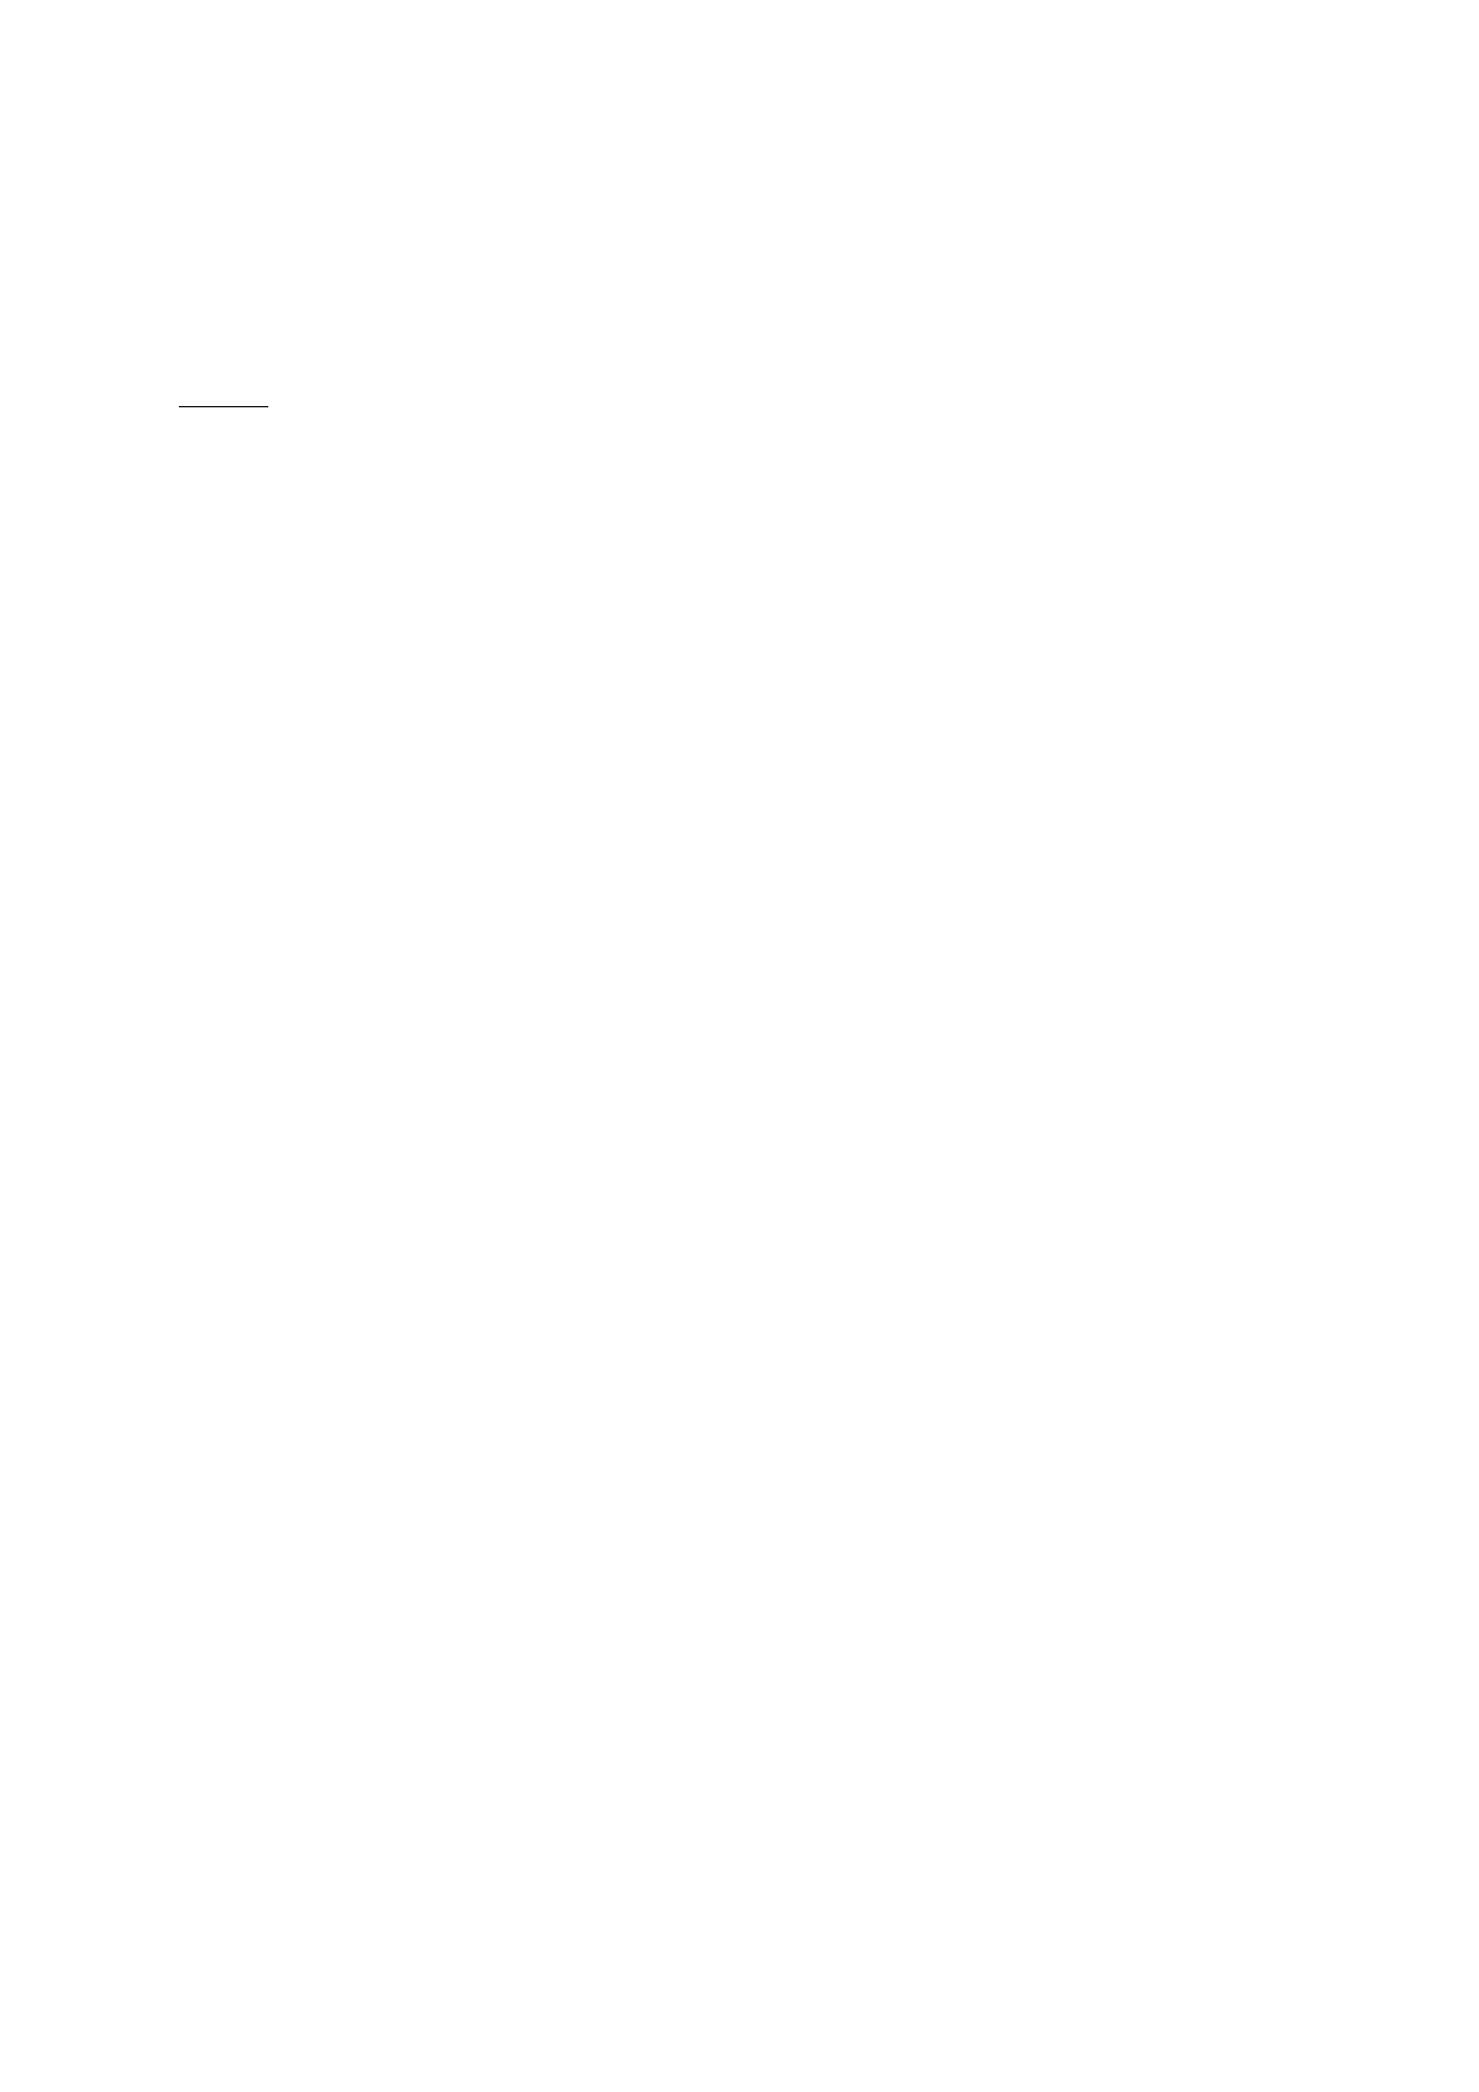

แบบสังเกตพฤติกรรมนักเรียน
ชื่อนัก เรียน................................................................................ ชั้น..............ภาคเรียนที่...........ปีการศึกษา.............
คำชี้แจง การบันทึกให้กาเครื่องหมาย ✓ ลงในช่องที่ตรงกับพฤติกรรมที่เกิดขึ้นจริง
เป็น
ประจำ
(3)
ระดับการปฏิบัติ
บางครั้ง น้อย ไม่ทำเลย/
(2) ครั้ง ไม่ชัดเจน
(1) (0)
ที่
1
2
3
4
5
6
พฤติกรรม
มีความรับผิดชอบในหน้ำที่การงาน
ตั้งใจและเอาใจใส่ต่อการปฏิบัติหน้ำที่ที่ได้รับมอบหมาย
ทำงานด้วยความเพียรพยายาม
รู้จักแก้ปัญหาในการทำงานเมื่อมีอุปสรรค
อดทนเพื่อให้งานสำเร็จตามเป้าหมาย
ปรับปรุงและพัฒนาการทำงานให้ดีขึ้นด้วยตนเอง
รวมคะแนน/ระดับคุณภาพ
ผู้ประเมิน □ ครู
□ พ่อแม่/ผู้ปกครอง □ ตนเอง
□ เพื่อน
ลงชื่อ...................................................ผู้ประเมิน
(.................................................)
เกณฑ์การประเมิน
ระดับคุณภาพ
ดีเยี่ยม
ดี
พอใช้
ปรับปรุง
เกณฑ์การประเมิน
ได้คะแนนรวมระหว่าง 15-18 คะแนน และไม่มีผลการประเมินข้อ
ใดข้อหนึ่งต่ำกว่า 2 คะแนน
ได้คะแนนรวมระหว่าง 11-14 คะแนน และไม่มีผลการประเมินข้อ
ใดข้อหนึ่งต่ำกว่า 0 คะแนน
ได้คะแนนรวมระหว่าง 6-10 คะแนน และไม่มีผลการประเมินข้อ
ใดข้อหนึ่งต่ำกว่า 0 คะแนน
ได้คะแนนรวมระหว่าง 0-5 คะแนน

แบบประเมินคุณลักษณะอันพึงประสงค์
คำชี้แจง : ให้ผู้สอนสังเกตพฤติกรรมของนักเรียนในระหว่างเรียนและนอกเวลาเรียน แล้วขีด ✓ ลงใน
ช่องที่ตรงกับระดับคะแนน
คุณลักษณะ รายการประเมิน
อันพึงประสงค์ด้าน
มีวินัย รับผิดชอบ 1. ปฏิบัติตามข้อตกลง กฎเกณฑ์ ระเบียบ ข้อบังคับของ
ครอบครัว มีความตรงต่อเวลาในการปฏิบัติกิจกรรม
ต่าง ในชีวิตประจำวัน
มีจิตสาธารณะ 1. รู้จักช่วยพ่อแม่ ผู้ปกครอง และครูทำงาน
2. รู้จักการดูแล รักษาทรัพย์สมบัติและสิ่งแวดล้อมของ
ห้องเรียน โรงเรียน
ลงชื่อ...................................................ผู้ประเมิน
(.....................................................)
เกณฑ์การให้คะแนน
พฤติกรรมที่ปฏิบัติชัดเจนและสม่ำเสมอ
พฤติกรรมที่ปฏิบัติชัดเจนและบ่อยครั้ง
พฤติกรรมที่ปฏิบัติบางครั้ง
ให้ 3 คะแนน
ให้ 2 คะแนน
ให้ 1 คะแนน
ระดับคะแนน
3 2 1
